Kulturdepartementet
Meld. St. 23
(2020–2021)
Melding til Stortinget
Musea i samfunnet
Tillit, ting og tid
Kulturdepartementet
Meld. St. 23
(2020–2021)
Melding til Stortinget
Musea i samfunnet
Tillit, ting og tid
Tilråding frå Kulturdepartementet 26. mars 2021,
godkjend i statsråd same dagen.
(Regjeringa Solberg)

Innleiing
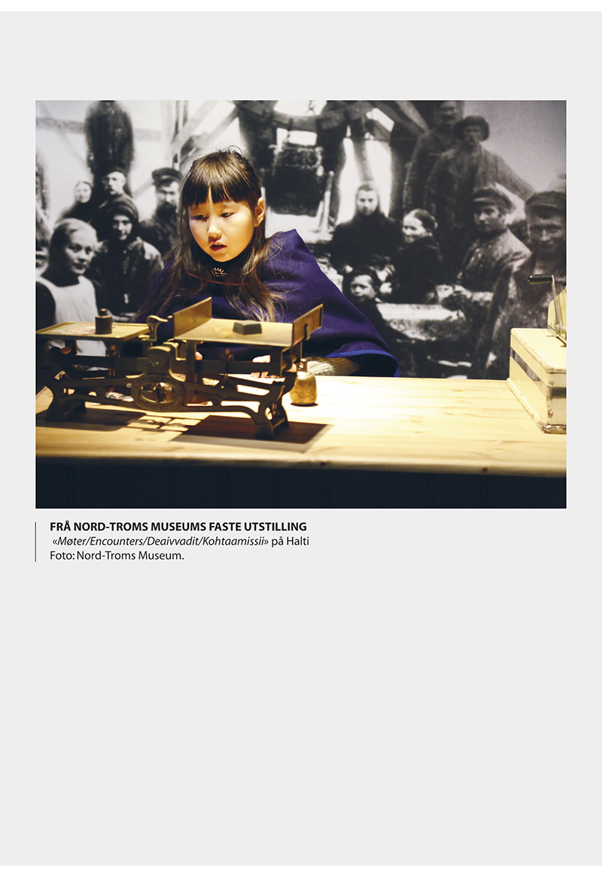

Musea våre er uttrykk for utviklinga av eit samfunn, sjølvkjensla i ein nasjon, standarden for ytringsfridom og demokrati i ein fellesskap. Museumsinstitusjonar er demokratiske berebjelkar, ein del av den avgjerande infrastrukturen for demokratiutøving og frie ytringar. Museumspolitikken legg difor grunnlaget for ein del av vår felles danning. Slik musea spela ei viktig rolle i nasjonsbygginga av den unge nasjonen Noreg, spelar dei ei like viktig rolle i vår eiga tids forståing av oss sjølve – både kven me har vore, kven me er og kven me vil vera. Målet for museumspolitikken er slik djupast sett å leggja til rette for den store, dynamiske samtalen om oss, og innrettinga av museumspolitikken er eit uttrykk for kva ambisjonar regjeringa har for samfunnsutviklinga i stort.
Denne regjeringa ynskjer eit rikt og mangfaldig kulturliv med plass til mange stemmer, historier og perspektiv. Difor har regjeringa sett i gang eit krafttak for mangfald i deltaking, publikum og representativitet. Å lukkast med dette fordrar mellom anna aktive museum. Grunnleggjande museumsfaglege spørsmål er òg grunnleggjande samfunnsspørsmål. For kva historier og uttrykk skal sikrast ein plass som kulturarv? Kven sine røyster skal med og kven skal ha tillit til å velja dei ut? Kva ting skal samlast på for ettertida? Kven sine ting skal på museum? Museumspolitikken gjev musea stor tillit i desse spørsmåla, og ventar at musea er seg dette ansvaret særleg bevisst i tida som kjem.
Musea er kunnskapsinstitusjonar. Kunnskap er makt. Musea har makt til å definera historisk verdi, historisk relevans, samtidig aktualitet og perspektiv på sanning. Museumspolitikk er difor politikk for grunnleggjande samfunnsverdiar, og musea er samstundes med på å forma desse verdiane. I ei verd der informasjonsflyten er enorm og kravet til kjeldehandtering skjerpa deretter, er musea sin legitimitet knytt til handteringa av definisjonsmakta dei sit på. I eit samfunn der polariseringa tykkjest aukande og den offentlege debatten hardnar, trengst arenaer som har publikum sin tillit til å kunna nyansera og perspektivera, forankra i kunnskap, slik musea i dag har.
Målet med denne meldinga er å dra liner for utviklinga av museumssektoren i eit generasjonsperspektiv. Også for komande generasjonar skal det finnast institusjonar i det norske samfunnet som på systematisk, tillitsbasert og kunnskapsbasert vis samlar, tek vare på, byggjer kunnskap om og formidlar dei materielle og immaterielle spora etter folk og samfunn som til ulike tider har levd og verka her, i samspel med verda rundt. I tiåra som kjem, er det avgjerande viktig at musea framleis inngår i den infrastrukturen for frie ytringar og fagleg autonomi, som eit demokratisk samfunn treng for å vera sunt og levekraftig. Musea må kunna handtera samansette interesser og utviklingsdrag. Samstundes må dei finna si form i ei tid der store globale utviklingstrekk knytte til digitalisering, klimautfordringar og endra samhandlingsmønster, legg viktige premissar. Arbeidet med å nå FNs berekraftsmål har til dømes konsekvensar òg for musea si vidare utvikling. Denne meldinga har som mål å sjå musea som samfunnsinstitusjonar med samanbindingskraft og grunnkompetanse som vil vera sentral og viktig i den vidare utviklinga av det demokratiske Noreg.
Denne stortingsmeldinga vert lagt fram i ei tid då covid-19-pandemien har sett djupe spor i samfunnet. Då pandemien spreidde seg i Noreg, i mars 2020, var det kultursektoren som stengte fyrst og pandemiperioden har vore krevjande for musea. Sjølv om denne stortingsmeldinga har eit lengre perspektiv, er det naudsynt å sjå nærare på konsekvensane pandemien har hatt for museumssektoren. Ein ting er dei tydelege økonomiske konsekvensane her og no, men det er òg gjort erfaringar i denne tida som kan få innverknad på korleis musea formidlar og kommuniserer utover, og korleis dei innrettar seg mot ulike grupper av besøkjande.
Meldinga har undertittelen Tillit, ting og tid. Dette er ikkje rapporteringskategoriar, men grunnleggjande storleikar som musea forvaltar. Musea er stader for materielle leivningar, ting til å sjå på, sansa og røyna. Men dei er òg ting i tydinga diskusjonsarenaer og møtestader, der folk saman kan samtala rundt både dei fysiske tinga og spørsmål og problemstillingar knytte til desse. Dei er tingstader i dobbel tyding.
Museumspraksisen handlar dessutan om tid, både for dei som arbeider i musea og dei som vitjar og brukar dei. Det handlar om fortid og notid og det handlar om å ta vare på og leggja til rette for ivaretaking for framtida. Men museumsarbeid tek òg tid. Det tek tid å byggja kunnskap, forska, eksperimentera og reflektera. Kanskje lever me liva våre i høgare tempo enn før, med overflod av informasjon og inntrykk. Men noko er likevel ganske stabilt. Kognitive prosessar tek tid. Kjensler, undring, refleksjon tek tid, og musea gjev rom for å ha tid til tida på fleire måtar.
Sist, men ikkje minst, forvaltar musea i dag stor tillit. Både politikken og publikum lit på musea si handtering av definisjonsmakt og kunnskap. Kanskje er dette musea sin største kapital i vår tid. Tilliten heng saman med musea sin autonomi og frie, faglege stilling. Men han er fyrst og fremst bygd opp gjennom røynslene til dei som oppsøkjer og brukar musea. Dette er ein posisjon som ikkje er sjølvskriven og som må takast vare på, både av musea sjølve, og av strukturane som skal oppretthalda dei som legitime samfunnsinstitusjonar. Regjeringa vil med denne meldinga leggja til rette for at musea kan forvalta både tilliten, tinga og tida på vegner av, og til beste for, vår mangfaldige fellesskap, også gjennom neste generasjon.

Samandrag
Denne meldinga har to delar. Den fyrste delen viser i korte trekk den historiske utviklinga av musea som samfunnsinstitusjonar og kva utviklingstrekk dei kan sjåast i lys av. Det vert òg gjort greie for den museumspolitiske utviklinga og musea i eit internasjonalt perspektiv, med vekt på internasjonale konvensjonar og forpliktingar som museumsarbeidet er ein del av. Den fyrste delen inneheld òg ei vurdering av museumsreforma basert på tilgjengeleg statistikk og eksterne arbeid.
Den andre delen av meldinga teiknar vegen vidare for museumssektoren. Denne delen set opp mål for museumsarbeidet og for museumsforvaltninga og legg fram tiltak og vidare prioriteringar for ynskt utvikling. Denne delen drøftar òg spørsmålet om ei museumslov i eige kapittel.
Del I
Utviklingstrekk og status

Historisk og kulturpolitisk inngang til musea i samfunnet
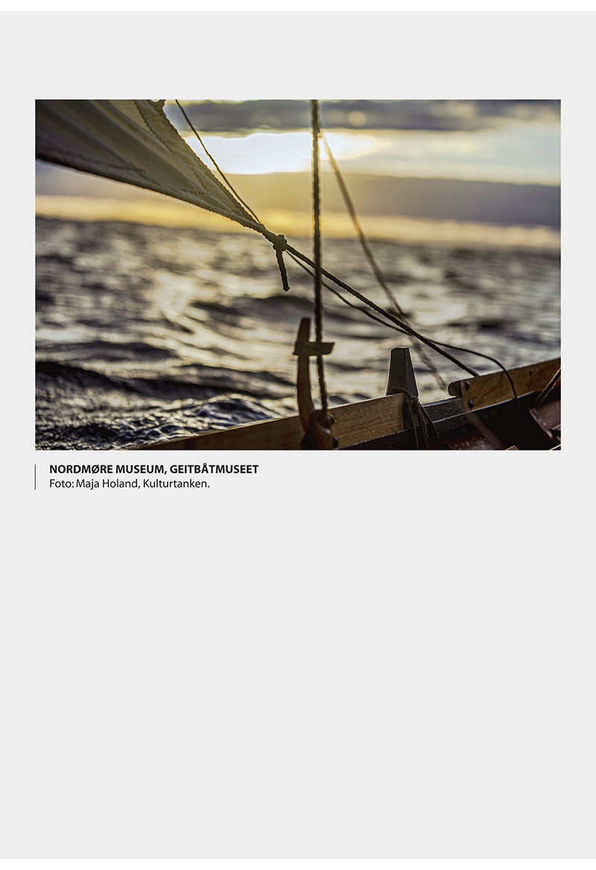

Framvoksteren av museum som samfunnsinstitusjonar har røter både i framdyrking av kunnskap og forståing, og i kunnskapens rolle i maktutøving og samfunnsutvikling til ulike tider. Etymologisk heng ordet saman med det greske ordet muse, gudinnene for kunst og kunnskap, og museum vert ein stad for lærdom og inspirasjon. Men museumspraksis er ikkje minst knytt til det å samla og det å syna fram samlingar. Både å samla inn og å syna fram, er prosessar som inneber inkludering og ekskludering. Noko vert valt inn, og noko anna vert valt bort. Med dette fylgjer makt til å velja ut historier, perspektiv og innfallsvinklar. Med det igjen fylgjer ansvaret for den sjølvhevdinga som ligg i slik framsyning, anten det er av stordom og prakt gjennom kunst og unikum, levevilkår i det gamle bondesamfunnet eller framtidsvisjonar i ny teknikk. Musea skaper historia og påverkar på den måten sjølvforståing og identitet.
Kunnskapsdanning og forvalting av framstillingsmakt er såleis to sentrale liner å forstå museumsutviklinga langs, både her til lands og internasjonalt. Tilhøvet mellom desse to rollene kan seiast å vera ein grunnleggjande dynamikk både for arbeidet som vert gjort i musea, og for musea sin relasjon til omverda, ubunde av storleik, organisering og fagområde ved dei ulike institusjonane.

Kort museumshistorikk
Museumssoga vert gjerne dregen attende til kongelege og kyrkjelege samlingar i kuriosakabinett og kunstkammer, som seinare vart viktige delar av dei mange, store, nasjonale musea rundt i Europa. Sentralt er òg framvoksteren av lærde samlingar med vitskapleg føremål, som vart utgangspunkt for etablering av fleire universitet, også her til lands. Som så mange av dei berande institusjonane i samfunnet i dag, må musea sjåast i samanheng med framvoksteren av den borgarlege offentlegheita som kjenneteiknar det moderne samfunnet og dei samfunnsstrukturane som høyrer til. Saman med institusjonar som universitet, bibliotek, arkiv og kunstinstitusjonen, er musea trygt rotfesta i ein lang tradisjon for danning og foredling av tanke, kultur og samfunn frå opplysingstida og fram til i dag. Samling for å byggja kunnskap, men òg særeigne opplevingar knytte til unike og spesielle gjenstandar, har fylgt museumsstellet gjennom historia. Kven denne kunnskapen, og desse opplevingane, har nådd og vore tilgjengeleg for, har derimot endra seg mykje gjennom tida.

Museumsutvikling i Noreg
Utviklinga av musea og museumslandskapet i Noreg står i ein europeisk tradisjon med røter attende i fleire, overlappande museumshistorikkar. Delar av utviklinga er likevel peika på som ein særeigen nordisk museumstradisjon. Dei eldste musea her til lands sprang ut ifrå akademisk-vitskaplege motiv med innsamling for forsking på natur- og kulturhistorie. Desse musea vart utgangspunkt for vitskaplege institusjonar som etter kvart vart ein del av universiteta både i Bergen, Oslo og Trondheim. Å gjera desse samlingane kjende og tilgjengelege for eit allment publikum, var ikkje drivande for samlingsarbeidet. Likevel er den samansette verdien av museumssamlingar for ulike typar publikum innskriven alt i det omfattande programmet for Bergens Museum i 1825. Der heiter det:
Nytten af en saadan Samling lader sig ikke forud i det Hele beregne; men høist sandsynligt er det: at Samlingen vil kunne tjene til at udbrede Lys i den norske Historie, og at redde fra Undergang Minder om Fortiden: at lære nøiere at kjende en eller annen af de Skatte, som Klipperne, Jorden eller Havet indeslutte, og at give Anledning til, at Landets Indbyggere høste Fordele deraf: at udbrede Smag og Sands for Naturens Studium: at give Indenlandske og Fremmede, som besøge Bergen, Leilighed til, paa en let og behagelig Maade at gjøre sig bekjendte med nogle af de Mærkværdigheder, som Stiftet har at Fremvise; og at lette Videnskabsmænd de besværlige, ofte lidet hensigtssvarende Reiser, de stundom foretage i Stiftets forskjellige Egne, samt anspore dem til andre, heldigere Resultater lovende, Reiser og Undersøgelser, m.v.
Verdien av dette tidlege samlingsarbeidet, var altså både å ta vare på kulturminne, spreia kunnskap om natur og historie, visa fram særeigne ting til besøkande, og leggja til rette for vitskapleg arbeid. Dette er eit program som på mange måtar passar for dei fleste musea i dag med, jamvel om mange av premissane rundt verksemda har endra seg. Desse fyrste musea vert gjerne omtala som universalmuseum, der tinga som vart samla inn, vart forstått som eksemplar frå natur- og kulturvitskaplege system som kunne studerast og forståast.
Samling og framsyning av ulike former for kunst, unikum og særskild verdfulle og vakre gjenstandar, har vore ein viktig del av museumsinstitusjonen gjennom tidene. Jamvel om kunst ofte inngår i samlingane ved mange museum, er kunstmuseum på mange måtar ein eigen museumstradisjon. Tidleg var dei ein læreanstalt for estetisk oppseding, tett forbunde med kunstutdanning. I Noreg er kunstmuseet den fyrste museumsskipinga staten engasjerer seg i, og det alt i 1836, med etableringa av Nasjonalmuseet, seinare Nasjonalgalleriet, i Oslo. Når det gjeld kunstindustrimusea, voks desse fram i 1870- og 1880-åra og vart skipa her i landet parallelt med etableringa elles i Europa.
Mot slutten av 1800-talet voks det fram ein annan og supplerande museumspraksis, som har prega det norske museumslandskapet. Denne museumstradisjonen er gjerne kalla folkemuseumsparadigmet og representerer det svært mange i dag forbind med museum. Det gjeld bygdetun og framstilling av lokale og regionale byggjeskikkar og folkekultur. Innsamlingspraksisen knytt til desse samlingane, er langt meir brokete og mangfaldig enn det som låg til grunn for innsamlingar til dei vitskaplege samlingane eller til kunstmusea. Dels finst det ein systematikk som kan likna ei vitskapleg tenking, til dømes i samlingar som skulle spegla heile landet, slik idealet var for Norsk Folkemuseum, eller eit heilt dalføre, slik målet var med De Sandvigske Samlinger på Maihaugen. Dels voks samlingane fram gjennom systematisk innsamling frå einskildpersonar, blanda med gåver frå lokale og regionale gjevarar. Slik vart folkemuseumsparadigmet òg eit paradigme som var rotfest i museumslag og publikum. Mange av musea her i landet er difor resultat av kollektiv innsats og deltaking heilt frå det tidspunktet dei vart etablerte. Dette har gjort at store delar av museumssektoren i dag er tufta på sterkt lokalt eigarskap og engasjement.
Nokre av dei eldste musea her i landet er museum for spesialiserte emneområde og sektorar. Døme på dette er eigne museum knytte til forsvaret og forsvarshistoria, jernbanemuseum for jernbanehistoria og museum for fiskeri og sjøfart. Utover 1900-talet auka etableringa av slike museum knytte til grunnleggjande infrastruktur for samfunnsutvikling, som post, jernbane, telekommunikasjon, medisin, veg, justis og olje. Framleis er nokre av desse rekna som etatsmuseum for sine samfunnsområde, med særleg ansvar for utviklingshistoria innanfor desse. Utover 1990-talet og 2000-talet vart det òg etablert fleire tematiske museum der grupper som har vore underrepresenterte i nasjonale og regionale institusjonar, vart lyfte fram. Døme på slike er Norsk døvemuseum, Kvinnemuseet og Interkulturelt museum, og dessutan museum for samisk kultur og nasjonale minoritetar.
Mange av spesialmusea, til liks med kunstindustrimusea, kan sjåast i samanheng med det som gjerne vert kalla modellmuseum. Denne museumstypen voks fram utover 1800-talet og var forankra i ynskje om å visa fram modellar for framtidig utvikling og nye handlingsrom i teknologi, næring og kunnskap. Også museum for emneområde innan teknikk og industri høyrer til denne kategorien. Norsk Teknisk Museum vart til dømes skipa i 1914, mellom anna for å syna fram teknikken som ei samfunnsformande kraft, og korleis han både verka og hadde utvikla seg. Framsteget, snarare enn tilbakeblikket, kan seiast å vera eit grunnleggjande perspektiv i slike museumsetableringar. Slik sett er samtida sine refleksjonar over seg sjølv og visjonar for framtida like sentrale drivkrefter for museum som samfunnsinstitusjon som oppbevaring og framsyning av materiale frå fortida.

Samiske museum
Gjenstandar frå samisk kultur vart lenge handterte som etnografisk materiale og forvalta og formidla av og ved universitetsmusea i Oslo og Tromsø. Også Norsk Folkemuseum samla samiske kulturgjenstandar alt frå opprettinga i 1894 og skipa i 1951 ei eiga samisk avdeling. Skipinga av samiske museum, på eigne samiske premissar, er eit nyare fenomen, som heng saman med aukande samisk sjølvkjensle og auka politisk og allmenn forståing for urfolksrettar og retten til eigen kulturarv og historieframstilling. I dag finst det seks samiske museumseiningar. Fire ligg i Troms og Finnmark fylke, ei i Nordland og ei i Trøndelag. Dei fleste av dei konsoliderte einingane har fleire formidlingsarenaer.
Medvitet kring eigne rettar for urfolk, basert på tradisjonelle historiske tilhøve, steig i etterkrigstida og felles for dei fleste samiske musea er at dei samiske samfunna sjølve gjekk føre i utviklinga av dei. I forlenginga av at Stortinget formelt oppheva fornorskingspolitikken i 1962, var det ein sterk motivasjon i fleire delar av dei samiske samfunna til å byggja opp sjølvstendige institusjonar som samiske medium og kulturhus, som kunne stadfesta og styrkja samisk identitet. Oppbygging av samiske museum vart ein del av denne utviklinga, mellom anna for å kunna dokumentera og ta vare på samisk kultur og kulturarv. Utgangspunktet for fleire av dei samiske musea var difor samlingar av gjenstandar samla inn av samiske kulturforeiningar og museumslag, som vart skipa frå 1960-talet og framover. I mellomkrigstida byrja ein å ta vare på samisk kunsthandverk (duodji) og å samla på arbeid frå samiske kunstnarar. Denne samlinga kom inn i eige bygg i Karasjok då De Samiske Samlinger vart etablert i 1972, som det fyrste samiske museet i Noreg.
Det er også samling av gjenstandar som ligg til grunn for skipinga av Porsanger museum og Nord-Troms Museum, som i dag ikkje er reine samiske museum, men som begge formidlar kulturmøta mellom det kvenske/norskfinske, samiske og norske i regionen. Desse musea voks òg fram med utgangspunkt i historie- og museumslag, oppretta på 1960- og 70- talet.
Dei samiske lokalsamfunna har i mange tilfelle vore for små til å utvikla spesialiserte institusjonar, slik museum er. Løysinga har i fleire tilfelle vore å samlokalisera til dømes museum, bibliotek, språksenter, vaksenopplæring, arkiv og barnehagar. Samverke i slike breie kulturfaglege institusjonar skil dei samiske musea frå dei aller fleste andre musea i Noreg, og gjev eit særeige utgangspunkt for arbeidet med samisk kulturarv og samiske språk.
              - Samiske museum
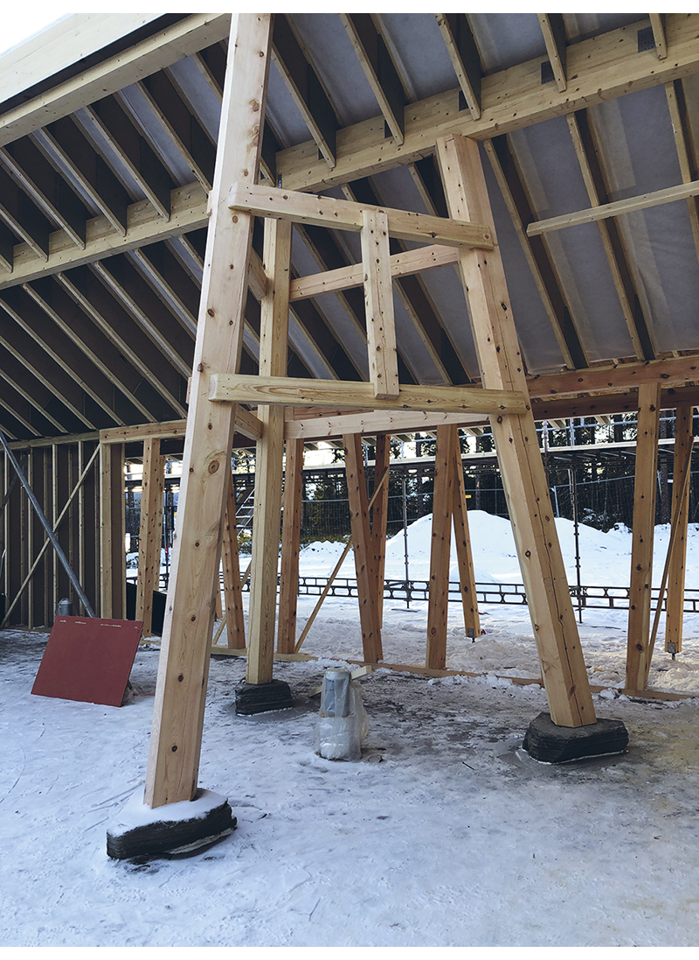
          - Nybygget for Saemien Sijte på Snåsa er under oppføring og skal etter planen stå klart for innflytting ultimo 2021.
Foto: Trønderplan AS.
Dei samiske musea er samla i seks konsoliderte museumssidaer som dekkjer eit område frå Innlandet fylke i sør til den russiske grensa i nordaust. Verkeområdet strekkjer seg òg inn i områda for den skoltesamiske kulturen i Finland og Russland. I 2019 hadde dei samiske musea i overkant av 40 faste årsverk til disposisjon. Fem av musea er ein del av samiske kultursenter. Fire av dei konsoliderte einingane er organiserte som stiftingar og to som aksjeselskap. Sametinget har frå 2002 hatt forvaltningsansvaret for dei samiske musea. Dei seks museumssidaene er:
Saemien Sijte – Sørsamisk museum og kultursenter, Snåsa kommune, Trøndelag.
Museet har det museale ansvaret for det sørsamiske området. Senteret har mellom anna to tilsette med doktorgrad i arkeologi, driv dokumentasjonsprosjekt med involvering av tradisjonsberarar og deltek i forskingsprosjekt om sørsamiske kulturminne. Saemien Sijte er også arrangør av den sørsamiske kulturfestivalen Tjaktjen Tjåanghkoe.
Árran – Julevsáme guovdásj / Lulesamisk senter, i Hamarøy kommune, Nordland.
Verksemda driv både museum, kulturhus, språksenter og barnehage. Árran har museumsansvar for lulesamisk og pitesamisk område. Senteret har mellom anna hatt fokus på vanskelege historier. Árran har nyleg teke imot Hans Ragnar Mathisen si kunstsamling og arkiv.
Várdobáiki Sámi guovddáš / Várdobáiki samiske senter, Tjeldsund kommune, Nordland.
Senteret rommar museum, kulturhus og språksenter, og driv helseprosjekt. Várdobáiki museum skal ta vare på markasamisk, sjøsamisk og reindriftssamisk kulturarv i regionen. Gállogiedde samiske friluftsmuseum er ein del av Várdobáiki, og senteret arbeider med bygningsvern- og kulturminneprosjekt, mellom anna gjennom kursverksemd.
Davvi álbmogiid guovddáš – Dálááiggi musea / Senter for nordlige folk – Samtidsmuseet, Kåfjord kommune, Nord-Troms.
Senteret er eit samisk kulturhus, museum og urfolkssenter med Sápmi og nordområda som arbeidsområde. Senteret skal styrkja og utvikla sjøsamisk språk, kunst og kultur. Dálááiggi musea – Samtidsmuseet skal dokumentera og kommunisera kunst- og kulturuttrykk og samtidshistorier hjå nordlege urfolk, med utgangspunkt i regionale samiske kulturar og historier i området i nordlege og midtre delar av Troms.
RiddoDuottarMuseat (RDM), Vest-Finnmark.
Stiftelsen RDM består av fire museum; De Samiske samlinger, Kokelv sjøsamiske museum, Porsanger museum og Kautokeino bygdetun. Verksemda spenner frå kulturhistorie, bygningsvern, samisk museumsterminologi, digitalisering og samisk kulturarv. Museet forvaltar òg Sametingets kunstsamling, og arbeider for å kunna realisera eit Samisk kunstmuseum.
Deanu ja Várjjat Museasiida / Tana og Varanger Museumssiida, Aust-Finnmark.
Stiftelsen Tana og Varanger Museumsiida omfattar Tana museum, Varanger samiske museum (Nesseby), Saviomuseet og Ä’vv Skoltesamisk museum (dei to siste i Sør-Varanger kommune). Museumseininga gjennomfører skjøtsel på Ceavccageađge/Mortensnes kulturminneområde og i Skoltebyen i Neiden. Siidaen deltek mellom anna i internasjonalt arbeid, særleg i Barentsregionen, arrangerer den årlege marknaden Vuonnamárkanat, og forvaltar ei stor kunstsamling av kunstnaren Johan Andreas Savio (1902–1938).
Rammeslutt

Musea og publikum
At musea er opne for, og aktivt vender seg mot, eit ålment publikum, vert gjerne peika på som eit kjenneteikn ved moderne museumsdrift. Der dei tidlege museumsinstitusjonane fyrst og fremst var tilgjengelege for ei lita og privilegert gruppe i samfunnet, forventar ein i dag at musea arbeider målretta for å nå breitt ut til stadig fleire. Innsamlingsdelen i museumsarbeidet har alt frå eit tidleg tidspunkt likevel vore eit samspel med publikum. Alt i den tidlegaste museumsdanninga var både skuleborn og andre lokale, frivillige involverte i innsamling av steinar, planter, dyr og insekt til dei vitskaplege samlingane som vart bygde opp. På same måten vart mange av folkemusea til gjennom frivillig arbeid og lokal, kollektiv innsats. Likevel var den fysiske og pedagogiske tilgangen til samlingane for eit større publikum, lenge noko musea ikkje arbeidde like mykje med.
Eit viktig vendepunkt i forståinga av musea som samfunnsinstitusjonar er sett til tida før fyrste verdskrigen. I tillegg til å vera kunnskapsinstitusjonar, vart musea då i aukande grad òg forstått som sosiale institusjonar. Formidling og utstillingspraksis vende seg mot eit større publikum og la opp besøksopplegg og presentasjonar etter dette. Samstundes voks musea fram som læringsarena for skuleborn. Tilhøvet mellom musea og skuleverket har utvikla seg i takt med endringar i både skulepolitikk, kulturpolitikk og pedagogiske teoriar. Kunstmusea var tidleg ute, og Foreningen Kunst i skolen vart etablert alt i 1902. Men frå 1930-talet kan ein snakka om ein viss kontinuitet i samspelet mellom musea og skulen også utover aktiviteten i kunstmusea. Musea som alternative læringsarenaer, fyrst i historieundervisninga, men seinare på mange andre fagområde, har vore ein del av argumentasjonen for, og utviklinga av, museumspedagogikk som fagområde. Musea og utdanningssektoren har hatt felles mål om å byggja kunnskap, auka opplysing og danning gjennom historia. Slik har dei vore institusjonar i eit større kollektivt kunnskapsmaskineri og vore knytte til kvarandre på ulike måtar, forankra i ein felles identitet som kunnskapsstader og danningsinstitusjonar. Med innføringa av Den kulturelle skulesekken er tilgangen til kulturarv for alle skuleelevar sett i system over heile landet. Det er litt ulikt kva rolle musea spelar i ordninga i ulike regionar, men mange stader vert musea brukte aktivt. Born og unge har vorte ei viktig målgruppe for alle museum, og formidlinga sin plass i museumsdrifta har vakse, i takt med endringar både i musea si sjølvforståing, i samfunnet og i politikken.

Musea i politikken
Mangfaldet av museum har på ulike måtar vorte ein del av det offentlege sitt ansvar. Svært mange museum er tufta på samlingar som vart etablerte utan noka form for offentleg styring eller finansiering. Museumspolitikken er difor prega av korleis sektoren historisk har vakse fram. Staten løyvde tidleg midlar til eit nasjonalmuseum for kunst. Likevel er det berre dei siste femti-seksti åra ein kan snakka om ein aktiv offentleg museumspolitikk med tilhøyrande forvaltning. I St.meld. nr. 22 (1999 – 2000), Kjelder til kunnskap og oppleving, også kalla ABM-meldinga, vart dette omtala slik:
Eit viktig trekk ved det samla norske museumslandskapet er dei mange små, sjølvstendige einingane som er spreidde utover heile landet. […] Den viktigaste oppgåva for det offentlege har vore å løyva driftsmidlar og yta investeringstilskot. Påbod, reguleringar eller samordnande planar har i liten grad prega museumsarbeidet, med unnatak av dei delane som er integrerte i lovforvaltninga i samband med lov om kulturminne.
Det er vanleg å hevda at den aktive kulturpolitikken her i landet fyrst fekk form og tyngd etter andre verdskrigen. Investering i kulturell infrastruktur som institusjonsdanning, bygg og utdanningar vart ein del av oppbygginga av velferdsstaten. Musea var ein naturleg del av ein kultursektor i vekst, som det offentlege tok eit stadig større økonomisk ansvar for. Likevel var det få overordna krav og føringar for sektoren som heilskap. Stiftinga av ICOM i 1946/47, og seinare retningsliner og definisjonar utarbeidde der, har difor lenge vore vel så formande for den museumsfaglege utviklinga i sektoren, som museumspolitiske signal frå statleg hald.
Eit samlande grep mot ein meir heilskapleg museumspolitikk kom på plass gjennom innføringa av ei ny finansieringsordning for musea, med tilhøyrande retningsliner, i 1975. Ordninga fall saman med ei dreiing av den generelle kulturpolitikken mot meir lokal og regional forankring, eigenaktivitet og eit utvida kulturomgrep. Kultur som forvaltningsområde vart systematisk styrkt gjennom ny kommunal og fylkeskommunal kulturforvaltning, med tilhøyrande politiske utval. For musea sin del vart den nye finansieringa knytt til ei forventning om at musea gjennom å forvalta lokale og regionale kulturtradisjonar skulle medverka til å styrkja den lokale og regionale sjølvtilliten, skapa identitet og samkjensle i ein turbulent samfunnsomdanningsprosess. Ordninga medverka til ei stor oppbløming av museumsinstitusjonar i heile landet, og store ulikskapar mellom statleg og regional finansieringsdel til dei einskilde institusjonane.
Det mest markante grepet i den statlege museumspolitikken kan ein likevel seia er artikulert i ABM-meldinga frå 1999. Her vert det teke til orde for ein statleg initiert prosess for å rydda i museumslandskapet og byggja større, sterkare einingar. Desse einingane skulle inngå i eit nasjonalt nettverk av likestilte institusjonar. Det vart med dette lagt til grunn at sektoren ikkje skulle lagdelast, eller hierarkiserast, basert på til dømes finansieringsmodell, storleik eller fagområde, slik ein kan sjå i andre land. Dette kan seiast å vere eit særleg trekk ved den norske museumspolitikken dei siste tjue åra.
Prosessen, som seinare har fått nemninga museumsreforma, vart sett i gang i kjølvatnet av ABM-meldinga. Målet med museumsreforma var å styrkja sektoren fagleg gjennom ei omstrukturering frå mange små einingar i eit sjølvgrodd museumslandskap, til større einingar av konsoliderte museum. Utviklinga av museumssektoren gjennom reforma er drøfta nærare i kapittel 3.
Gjennomføringa av museumsreforma har vore tufta på ein tydeleg museumspolitikk frå Kulturdepartementet si side, der ABM-utvikling og seinare Norsk kulturråd har hatt ei aktiv rolle i forvaltninga. Likevel kan ein ikkje utan vidare snakka om ein heilskapleg museumspolitikk på statleg nivå. Fleire sentrale museum er ikkje omfatta av Kulturdepartementet sin politikk, men underlagde andre politikkfelt og forvaltningsstrukturar. Dette gjeld ikkje minst store og sentrale museumsinstitusjonar som universitetsmusea, som er ein del av universitetsstrukturen og dimed underlagde Kunnskapsdepartementet. Dei ulike etatsmusea fell òg utanfor museumspolitikken, forstått som politikken som vert ført overfor musea med statstilskot frå Kulturdepartementet. Dei samiske musea er i budsjettsamanheng knytte til Sametinget, som mottek rammetilskot frå staten over Kommunal- og moderniseringsdepartementets budsjett. Sametinget er sjølvstendig ansvarleg for utmeisling av politikk for dei musea som får driftstilskot herifrå og står frie til å innretta denne etter eigne politiske prioriteringar. Sametinget har likevel lagt seg på ei line som tek opp i seg mange av grepa som er tekne av Kulturdepartementet gjennom museumsreforma.
Både det kommunale og fylkeskommunale forvaltningsnivået har gjennom lang tid vore sentrale aktørar på museumsområdet, både når det gjeld tilskot og politiske føringar, men òg når det gjeld eigarskap. Ein del museum har vore i kommunalt eige, og mange kommunar har til dømes stilt grunn til disposisjon for museum og investert i museumsetableringar. Fleire fylkeskommunar har teke initiativ til fellesløysingar og fellestenester for musea i sin region.

Musea og kulturmiljøpolitikken
Engasjementet for kulturmiljø går langt attende. Dei fyrste musea er langt på veg også den fyrste organiserte innsatsen for å bevara fysiske spor etter menneske frå tidlegare tider her i landet. Forløparane til dagens universitetsmuseum vart skipa mellom 1769 og 1875. Andre tidlege museumsetableringar må òg sjåast i lys av ei grunnleggjande forståing av at spor etter tidlegare generasjonars liv og virke er viktige å ta vare på. Foreningen til norske Fortidsminnesmerkers Bevaring (Fortidsminneforeningen) vart stifta i 1844 og fekk årleg statstilskot alt frå 1860. Alt i 1905 vart ansvaret for førreformatoriske kulturminne regulert i eiga lov.
Forvaltning av bygningsarv vart eit statleg ansvar gjennom skipinga av Riksantikvaren i 1912. Med Bygningsfredingslova frå 1920 kunne òg etterreformatoriske bygningar fredast gjennom særskilte vedtak. Per 1. januar 2021 er 22 pst. av bygningane i musea si forvaring freda etter kulturminnelovgjevinga. Fleire museum har òg med tida fått ansvar for andre oppgåver i samarbeid med kulturmiljøforvaltninga.
Dagens kulturminnelov er frå 1978. Denne særlova har mykje å seia for sikring og ivaretaking av verdifulle kulturmiljø. Det same gjeld plan- og bygningslova. I Meld. St. 16 (2019–2020) Nye mål i kulturmiljøpolitikken – Engasjement, bærekraft og mangfold (Kulturmiljømeldinga), varslar regjeringa at det skal utarbeidast ein ny kulturmiljølov.
Verdskommisjonen for miljø og utvikling frå 1987, Brundtland-kommisjonen, fremja eit sett med prinsipp og ei målsetjing om ei berekraftig utvikling. St.meld. nr. 46 (1988–89) Miljø og utvikling la grunnlaget for norsk oppfylging av rapporten. I dei påfylgjande åra er desse prinsippa vidareutvikla og er eit viktig grunnlag for FNs berekraftsmål fram mot 2030.
Nokre av dei mest sentrale prinsippa frå Brundtland-kommisjonen var føre-var-prinsippet, miljøvern som sektorovergripande ansvar, sektorprinsippet og prinsippet om at forureinar skal betala. Sektorprinsippet i miljøforvaltninga inneber at dei einskilde departementa og underliggjande verksemder har eit sjølvstendig ansvar for å laga oversyn over kulturmiljø med høg kulturhistorisk verdi i eigen sektor, og å sikra ivaretakinga av desse. Sektorane har òg ansvar for å sikra at omsynet til kulturmiljø vert ivareteke, både når det gjeld utøving av mynde og bruk av relevante verkemiddel.
Også den regionale innrettinga av kulturmiljøforvaltninga har lenge vore viktig for musea. Fylkeskommunane har sidan midten av 1970-talet hatt ei aktiv rolle i denne, gjennom fylkeskonservatorar. Frå omorganiseringa av kulturmiljøforvaltninga i 1990 fekk fylkeskommunane overført ei rekkje oppgåver og delegert ansvar etter kulturminnelova, og dessutan to stillingar. Med regionreforma i 2020 er dette ansvaret styrkt ytterlegare. For musea gjer dette at fylke og region er nær samarbeidspartnar innanfor den delen av museumsverksemda som er knytt til kulturminnelova. Fleire stader er det etablert fellestenester innanfor bygningsvern og oppbevaring med sterk fylkeskommunal involvering.

Musea i eit internasjonalt perspektiv
Noreg har slutta seg til ei rekkje internasjonale konvensjonar som legg premissar for norsk politikkutvikling i tillegg til å vera viktige referanserammer. På kulturområdet er det særleg UNESCO, som er organisasjonen for utdanning, vitskap og kultur innanfor FN, og Europarådet som har dei mest relevante konvensjonane når det gjeld museum. Den norske kulturpolitikken er i tråd med dei konvensjonane Noreg har ratifisert. I tillegg legg andre konvensjonar føringar for norsk politikkutvikling. ILO-konvensjon nr. 169 om rettane til urfolk og sjølvstendige statar, og Europarådet sin rammekonvensjon om nasjonale minoritetar, er døme med relevans for musea.
UNESCO sin konvensjon om vern og fremjing av eit mangfald av kulturuttrykk, ofte kalla 2005-konvensjonen, er kan henda det viktigaste internasjonale rammeverket for å utarbeida kulturpolitikk. Konvensjonen stadfestar statane sin suverene rett til å føra ein kulturpolitikk. Dinest slår han fast at kunst- og kulturuttrykk er grunnleggjande meiningsberande storleikar, som ikkje berre lèt seg redusera til produkt med økonomisk verde for omsetnad i ein marknad.
Som dokumentasjonsinstitusjonar og arenaer for formidling, vidareføring og vern gjennom bruk, har òg mange museum ei viktig rolle i implementeringa av UNESCO-konvensjonen om vern av den immaterielle kulturarven, ofte kalla 2003-konvensjonen. Denne konvensjonen slår fast at den immaterielle kulturarven er ein levande storleik som vert vidareført gjennom aktiv bruk, og understrekar at tradisjonsberaren har eigarskap til og definisjonsmakt over kulturuttrykka.
Fleire andre UNESCO-konvensjonar har relevans for museumsverksemda, slik som 1954-konvensjonen om skydd av kulturverdiar i tilfelle væpna konflikt, Haag-konvensjonen og tilleggsprotokollar, 1970-konvensjonen om tiltak for å forby og hindra ulovleg import og eksport og overføring av eigedomsrett for kulturgjenstandar, og dessutan 1972-konvensjonen om verdas kultur- og naturarv frå 1972, gjerne kalla verdsarvkonvensjonen.
UNESCO vedtek frå tid til anna rekommandasjonar. Desse pålegg ikkje den einskilde staten konkret oppfylgingsansvar, slik konvensjonane gjer, men lyfter fram viktige prinsipp og tilrår ein bestemt praksis. Rekommandasjonen om å verna og fremja museum og samlingar frå 2015 og rekommandasjonen om bevaring av, og tilgang til, dokumentarv frå 2016, er døme på museumsrelevante rekommandasjonar frå det internasjonale samfunnet.
Memory of the World eller Verdas dokumentarv er ikkje ein konvensjon, men eit eige UNESCO-program for verdas dokumentarv. I Noreg vert dette programmet fylgt opp av ein eigen komité, som har sekretariat i Norsk kulturråd. Fleire museum har innførslar i Noregs dokumentarv, som er den norske delen av registeret.
Europarådets europeiske kulturkonvensjon frå 1954 oppmuntrar statane til gjensidig utveksling og kultursamarbeid. Europarådet har òg ein rammekonvensjon frå 2005 om kulturarven sitt verde for samfunnet, ofte kalla Faro-konvensjonen. Konvensjonen legg stor vekt på menneske sin rett til å ha ein kulturarv, rett til å tolka si eiga historie og definera sine eigne kulturmiljø. Konvensjonen peikar på ei rekkje viktige tema, generelle mål og mogelege framgangsmåtar, som det er opp til medlemsstatane å bruka. Noreg ratifiserte konvensjonen i 2008.
ICOM, International Council of Museums, er ein medlemsorganisasjon for museum og museumstilsette over heile verda og ein sentral aktør for den norske museumssektoren. Mellom anna gjennom ICOM arbeider norske museum i internasjonale fagfora og nettverk med medlemmer frå 136 land. ICOM set internasjonale standardar for musea og har utarbeidd eit regelverk som definerer etiske prinsipp for arbeid i museum. ICOM har òg ein museumsdefinisjon som mellom anna ligg til grunn for norske museum sitt medlemskap i Norges museumsforbund. ICOM har konsultativ status i UNESCO og samarbeider med styresmakter og organisasjonar verda over.
Ei viktig side ved den internasjonale dimensjonen av museumspolitikken er at norske aktørar deltek inn i dei ulike fora som utviklar den internasjonale museumspolitikken gjennom konvensjonar og liknande. Norske museumstilsette er aktive bidragsytarar i dette arbeidet, både gjennom Norsk ICOM og på dei internasjonale arenaene.

Vegen vidare
Sjølv om alle typar institusjonar og langsiktige innretningar endrar seg i høve til dei krava og forventningane som samfunnsendringar ber med seg, ligg tradisjonen og historikken dei står i, òg til grunn for den vidare utviklinga. Kva eit museum har vore, spelar saman med kva eit museum kan vera framover. Kva rolle eit museum har hatt og teke gjennom ulike tider, har endra seg med utviklinga av synet på kunnskap, historie, danning, medverknad og offentlegheit. Universitetsmusea, kunstmusea, dei tekniske musea, spesialmusea og alle variantane av kulturhistoriske museum er forankra i litt ulike museumstradisjonar og tenking kring samlingspraksisar og formidling. Dels kjem dei frå samlingar sette i hop for spesialiserte siktemål, dels kjem dei frå kollektiv innsats for å ta vare på og visa fram kulturarv og lokal historie og særdrag. Dels er dei forma rundt estetisk danning. Og dels er dei grunnlagde i ynske om å syna fram utviklinga innanfor sentrale samfunnsområde og nyvinningar innanfor desse. Samstundes har dei nokre grunnleggjande fellestrekk.
Korleis musea samlar, systematiserer, forskar, formidlar og legg til rette for sosialt samvere, formar museumsbrukarar sine erfaringar med, og forventningar til, desse institusjonane. Så er det musea sjølve som må fylla rammene for kva dei skal kunna vera i samfunnet framover og kva nye generasjonar skal byggja sine erfaringar med, og forventningar til, musea på. Politikken på området skal leggja til rette for denne utviklinga, mellom anna gjennom tydeleg forvaltning og treffsikre verkemiddel, men òg gjennom å utvikla politikk på alle forvaltningsnivå – tufta på kunnskap.

Vurdering av museumsreforma
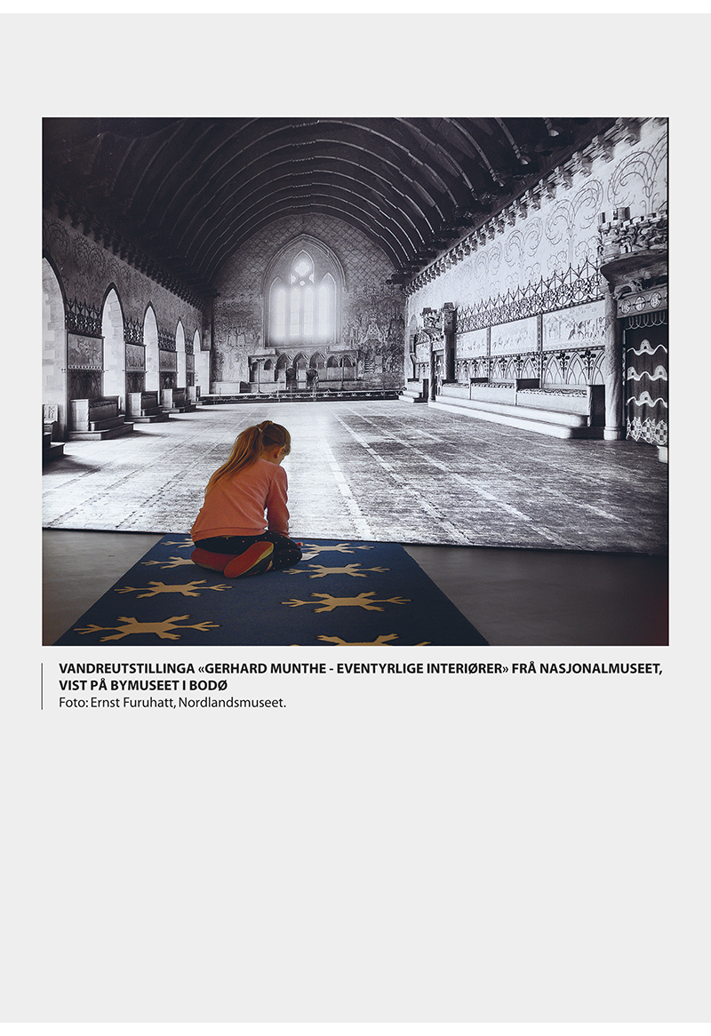

Stortinget slutta seg i desember 1999 til meldinga Kjelder til kunnskap og oppleving. Om arkiv, bibliotek og museum i ei IKT-tid og om bygningsmessige rammevilkår på kulturområdet, kalla ABM-meldinga. Meldinga målbar ein ambisjon om ei større omstrukturering av museumssektoren, seinare omtala som museumsreforma. Reforma har omfatta dei musea som har fått driftstilskot frå Kulturdepartementet. Museum under andre departement, slik som universitetsmusea og etatsmusea, er difor ikkje ein del av denne prosessen. Det er heller ikkje musea som får driftstilskot frå Sametinget. Ansvaret for samiske kulturinstitusjonar vart overført til Sametinget i 2002, ved starten av reformperioden. Private og kommunale museum er heller ikkje ein del av reforma.
Reformperioden vert rekna over to periodar. Den fyrste vart avslutta med ei ny melding til Stortinget i 2009, Framtidas museum. Forvaltning, forsking, formidling, fornying. Meldinga oppsummerte reforma så langt og la nye ambisjonar for den vidare utviklinga av museumssektoren. Periode to kan seiast å gå fram til føreliggjande melding og vert oppsummert i vurderinga av reforma under. I tillegg til tal frå museumsstatistikken og Norsk kulturråd, byggjer framstillinga i all hovudsak på vurderingar og konklusjonar som Telemarksforsking presenterer i utgreiinga Museum og samfunn. En utredning om museenes samfunnsroller i lys av museumsreformen. Dette arbeidet vart tinga av Kulturdepartementet i samband med meldinga som ligg føre her.

Utgangspunkt og mål
Utgangspunktet for museumsreforma var eit fragmentert, varierande og lite samordna museumslandskap. Talet på museumseiningar auka stort gjennom 1970- og 80-talet. I museumsutgreiinga frå 1996, NOU 1996: 7, Museum. Mangfald, minne, møtestad, vart det vist til at drygt 500 museum var med i museumsstatistikken, dei fleste av dei små einingar, med få årsverk og svak økonomi. Museums-Noreg vart i dette dokumentet omtala som eit «sjølvgrodd museumslandskap der private og lokale initiativ har vore ein mykje viktigare etableringsfaktor enn planlegging og styring frå styresmaktene.» NOU-en konkluderte med at det trongst «samordnande og stimulerande tiltak som kan gjera at det eksisterande mønsteret kan fungera betre.»
Den statlege responsen på denne utfordringa kom i ABM-meldinga tre år etter. Der heiter det:
Frå statleg hald bør det initierast ein prosess med sikte på ei opprydding i dei einskilde distrikta og regionane, slik at ein sit att med eit mindre tal (1-6) konsoliderte museum eller museumsnettverk i kvart fylke, dvs. einingar med ei så sterk fagleg og økonomisk plattform at dei på ein meiningsfull måte kan inngå i eit samla nasjonalt nettverk av museum. Tanken er ikkje å sentralisera; lokale museum bør framleis finnast som formidlingsarenaer, men det bør arbeidast for ei samorganisering på regionalt nivå for å oppnå ei fagleg kvalitetsheving.
Meldinga målbar ein økonomisk opptrappingsplan for museumssektoren over fem år, og det statlege organet Norsk museumsutvikling fekk ansvar for å setja i verk og fylgja opp reforma. Dette ansvaret vart overteke av ABM-utvikling då denne verksemda vart etablert på statleg initiativ, året etter.
Det overordna målet med museumsreforma, slik det vart uttrykt i ABM-meldinga, har altså vore samorganisering på regionalt nivå for å oppnå ei fagleg kvalitetsheving. Musea skulle verta betre rusta til å handtera dei mange krava som vart stilte til ressursar og fagleg kompetanse. Dette målet vart søkt nådd gjennom å byggja solide organisasjonar som, gjennom større einingar og sterkare økonomi, skulle stå friare til å kunna prioritera og styra den faglege utviklinga i ynskt retning. Fyrste del av reforma handla difor om å byggja einingar som på sikt skulle kunna dra nytte av større fagmiljø og utvikla betre fellestenester og samdriftsfordelar. Geografisk, heller enn t.d. fagleg eller tematisk, inndeling vart i hovudsak lagt til grunn for omstruktureringa av sektoren. Frå statleg hald vart tilskota auka i tråd med opptrappingsplanen, og tilskotsstrukturen vart forenkla og meir straumlineforma. Mellom anna vart alle musea som fekk tilskot frå Kulturdepartementet, samla under ein budsjettpost og vart likestilte i departementet sin oppfylging av sektoren. Økonomiske insentiv vart brukte frå statleg og fylkeskommunalt hald for å konsolidera eksisterande museum til større einingar.
I 2009 oppsummerte St.meld nr. 49. Framtidas museum, reforma på fylgjande vis:
I reformperioden har nesten 60 prosent av museene med driftstilskudd fra Kultur- og kirkedepartementet gjennomgått store organisatoriske endringer. Om lag 10 prosent har vært gjennom viktige endringer, mens rundt 30 prosent i liten grad har vært berørt av organisatoriske endringer som resultat av reformen. Imidlertid har departementet inntrykk av at det også i denne siste gruppen generelt har vært økt oppmerksomhet på profesjonalisering av organisasjonene, og de har også vært del av regionale dialoger og utvikling av nasjonale nettverk.
Meldinga anerkjende at musea i hovudsak hadde vist stor evne og vilje til omstilling og nytenking. Etter ti år med sterkt fokus på å skapa den organisatoriske strukturen som skulle til, for å henta ut dei faglege gevinstane som var målet med reforma, konkluderte meldinga med at målet for den vidare utviklinga var å leggja til rette for å styrkja den faglege dimensjonen i dei einingane som på det tidspunktet inngjekk i det nasjonale museumsnettverket. «Nå skal utvikling av museene som kunnskapssentra og solide organisasjoner prioriteres. Museene skal bli i stand til å utvikle seg som profilerte samfunnsinstitusjoner,» heiter det.
Vurdering av museumsreforma inneber slik sett to hovudspørsmål: Har museumssektoren utvikla eit mindre tal sterke einingar i kvart fylke? Og er museumssektoren styrkt fagleg gjennom reformgrepa og reformperioden?

Einingar og organisering
Talet på museumseiningar som får fast driftstilskot frå Kulturdepartementet, som del av det nasjonale museumsnettverket, har gått ned. I 2005 galdt dette 92 museumsinstitusjonar, medan talet for 2020 er 61 institusjonar. Dette er oppnådd gjennom ulike former for konsolideringsprosessar. I nokre fylke er ei rekkje einingar slegne saman til eitt fylkesmuseum, til dømes i tidlegare Akershus, Hedmark, Sør-Trøndelag og Sogn og Fjordane. I andre fylke er det fleire konsoliderte einingar, med ulik storleik, til dømes i Rogaland, Møre og Romsdal og tidlegare Hordaland. Nokre einingar har òg formidlingsarenaer i fleire fylke, til dømes Nynorsk kultursentrum, Norsk folkemuseum, Nordmøre museum og Mjøsmuseet. Innanfor dei 61 musea som fekk driftstilskot frå Kulturdepartementet i 2019, var det 470 interne formidlingsarenaer, jf. tabell 3.1.
            - Konsoliderte einingar og interne formidlingsarenaer med driftstilskot frå Kulturdepartementet i 2019. Einingar med formidlingsstader i fleire fylke er registrert der museet har hovudadministrasjon. Tal frå Norsk kulturråd.
03J1xt2
Fylke | Museum i det nasjonale  museumsnettverket | Interne  formidlingsarenaer
Viken | 8 | 72
Oslo | 4 | 13
Innlandet | 6 | 37
Vestfold og Telemark | 5 | 38
Agder | 4 | 34
Rogaland | 5 | 53
Vestland | 9 | 65
Møre og Romsdal | 4 | 35
Trøndelag | 3 | 18
Nordland | 4 | 56
Troms og Finnmark | 8 | 48
Svalbard | 1 | 1
I 2019 | 61 | 470

Gjennom reformperioden har det skjedd ei endring i organisasjonsformene til musea. Som tabell 3.2 viser, er stiftingar vanlegare i 2020 enn dei var i 2002. Talet på både kommunale verksemder og foreiningar har derimot gått ned. I utgreiinga Museum og samfunn. En utredning om museenes samfunnsroller i lys av museumsreformen ser Telemarksforsking denne endringa mellom anna i lys av at musea har vorte større og meir komplekse. Utgreiinga peikar likeins på at foreiningsforma gjerne har hatt sitt utgangspunkt i frivillige lag og medlemsbaserte samanslutningar om ei felles interesse, til dømes ei samling, og fleire av desse er gjennom reforma konsoliderte inn i større einingar med anna organisasjonsform.
            - Selskapsform for musea. Tabell frå utgreiinga Museum og samfunn s. 41–42.
04J1xt2
Selskapsform | 2002 | 2008 | 2020
Stifting | 40% | 65% | 60%
Aksjeselskap | 1% | 8% | 14%
Statleg verksemd | 5% | 8% | 14%
IKS interkommunalt selskap | 0% | 5% | 6%
Kommunal verksemd | 26% | 8% | 6%
Foreining/lag/innretting | 16% | 2% | 1%
Fylkeskommunal verksemd | 1% | 1% | 0%
Anna/ukjend | 10% | 2% | 4%
N | 100% (505) | 100% (166) | 100% (103)

I den grad selskapsform kan avspegla profesjonalitet og fagleg styrking, kan ein seia at utviklinga i musea i større grad i dag, enn før reforma, vert bestemt av ulike styre i dei ulike organisasjonane og i mindre grad av årsmøtet i frivillige organisasjonar. Når det gjeld den organisatoriske delen av museumsreforma, konkluderer Telemarksforsking i si utgreiing at det ikkje tykkjest å vera ein klar samanheng mellom selskapsform og kor vellukka konsolideringane har vore. I utgreiinga heiter det:
[…] både IKS og stiftelser kan gi utfordringer som forhindrer faglig utvikling. […] Vi kan likevel si at generelt sett kjennetegnes vellykkede konsoliderte museer av relativ enkel organisasjonsstruktur og et avtalegrunnlag som gir direktør handlingsrom for reell faglig ledelse, selv om det finnes faglig sterke museer med komplekse eierskapsstrukturer.
At liknande organisatoriske grep ikkje utan vidare fører til same resultatet, er gjennomgåande i røynslene frå konsolideringsprosessar og omstrukturering gjennom reformperioden. Det som fungerer ein stad, er ikkje alltid vellukka andre stader. Erfaringsdeling, utforming av rettleiarar og dialog mellom musea har difor vore ein viktig del av den oppfylginga ABM-utvikling og seinare Norsk kulturråd har hatt av museumsreforma.

Eigarskap og avtaleverk
Tabell 3.2 viser selskapsforma til dei konsoliderte einingane, men eigarskapet til samlingane går ikkje fram av dette oppsettet. Mange stader er dei ulike avdelingane og formidlingsarenaane, som før reforma var sjølvstendige museum, eigne juridiske eigarar av samlingane der. Dette har fleire stader vore ei utfordring, mellom anna fordi tilsette i musea har opplevd at dei hamnar i ein lojalitetsskvis mellom den konsoliderte eininga og den avdelinga der dei arbeider, og som har eigne styre knytt til eigarskapet av samlingane, såkalla eigarstyre.
I utgreiinga Museum og samfunn, kjem det fram at det er solid empirisk belegg for å konstatera at deling mellom driftsstyra i konsoliderte einingar og eigarstyra knytte til ulike delar av samlingane, har vore ein uheldig konsekvens av museumsreforma som for mange museum har kravd store interne ressursar. Dels har dette handla om manglande avtaleverk, dels om avtaleverk der eigarstyre har hatt veto- eller omgjeringsrett og dels har det handla om kryssande avtalar med ulike interessentar. I rapporten heiter det:
Uklare eierforhold, manglende avtaler og utydelige mål for de konsoliderte museenes virksomhet har gjort at museene har hatt utfordringer med å få til internt samarbeid og til å få til de faglige synergiene som reformen var ment å ha.
Empirien peikar samstundes i retning av at konsolideringsprosessane har vore enklare når dei har omfatta færre einingar, mindre geografiske område og når eitt eller fleire museum i forkant av prosessane var relativt stort og fagleg sterkt.

Ulike regionale erfaringar
Dei ulike regionane hadde ulikt utgangspunkt for å gå inn i konsolideringsprosessar, både når det galdt talet på einingar som fanst frå før, aktive samarbeidsflater mellom dei og det faglege nivået i desse. Kvar region har gjennomført reforma på sin måte. Det har vore store skilnader på kven som har styrt dei ulike prosessane, korleis makttilhøva har vore, korleis reforma har vorte gjennomført i praksis og kva som har vore dei største utfordringane og gevinstane. I nokre regionar, som til dømes tidlegare Sør-Trøndelag og Møre og Romsdal, har Kulturdepartementet vore tett på prosessane. I båe desse tilfella viser Telemarksforsking til at økonomiske insentiv og argument var sentrale drivarar. I andre fylke, som til dømes Nordland og Rogaland, låg det alt i forkant av reforma føre fellesinitiativ og etablerte samarbeid. I desse fylka gjekk òg konsolideringsprosessane relativt raskt og arbeidet med å henta ut faglege gevinstar kom i gang rimeleg kort tid etter at reforma var initiert. I andre regionar har omorganiseringsprosessane teke lang tid og er ikkje utan vidare heilt ferdige enno.
I dei fleste regionane har fylkeskommunane vore aktive pådrivarar for utvikling av museumssektoren i eige fylke både før og etter museumsreforma. I konsolideringsarbeidet har dei likevel valt ulike strategiar. Gjennomgangen til Telemarksforsking viser at det ikkje er eit eintydig svar på kva strategiar som har vore mest vellukka. Liknande strategiar kan ha slege motsett ut. Til dømes tok fylkeskommunane både i tidlegare Buskerud og Telemark tydelege initiativ til prosessen. I Buskerud har responsen frå musea i ettertid vore at fylket kunne teke ei endå meir styrande rolle, medan dei i Telemark opplevde at fylkeskommunen var for aktiv og styrande.
Telemarksforsking konkluderer i si utgreiing med at sjølv om det framleis går føre seg konsolideringsprosessar mellom enkelte museum, tykkjest dei fleste tidlegare fylka å ha funne eit tenleg tal museumseiningar. Nye fylkesgrenser har likevel utfordra nokre av desse strukturane, særleg når det gjeld formidlingsarenaer. Nokre stader har arenaer hamna innanfor regiongrensene til ein annan region enn der den konsoliderte eininga har hovudsete. Med dei nye regionane har det òg hamna ulike modellar for museumsorganisering innanfor same fylkeskommunale administrasjon. Både i nye Vestfold og Telemark og nye Innlandet skal no ulike driftsmodellar forvaltast saman.
Når det gjeld omorganisering av sektoren, konkluderer Telemarksforsking slik:
De aller fleste av de museene som har vært gjenstand for en evaluering, har erfart en positiv utvikling som følge av reformen. Samtidig er det mange museer som også har hatt utfordringer – noen av disse har vært omfattende. Disse kan grovt sett sies å ha handlet om å finne en ny og hensiktsmessig organisering. For noen museer har dette vært så vanskelig at det har forhindret at den faglige merverdien har blitt utløst. Dette synes særlig å gjelde når konsolideringen har skjedd mellom mange små enheter, kanskje i kombinasjon med at det ikke har vært et sterkt og ledende fagmiljø ved noen av enhetene. For mange museer har imidlertid den organisasjonsmessige delen gått greit. Det synes å være en sammenheng mellom antall virksomheter som ble konsolidert, hvorvidt noen av virksomhetene allerede var en sterk faglig organisasjon, ledelsens kompetanse på organisasjonsutvikling og omstilling og hvor vellykket konsolideringen har blitt.
Dette samsvarar med det museumsleiarane sjølve uttrykkjer i Kulturrådets museumsundersøkelse 2018 og det samla inntrykket departementet får gjennom dialog med sektoren, ulike evalueringar og rapportar og rapportering og driftssøknadar frå musea. Større museumseiningar med samansette fagområde krev tydeleg leiing og prioritering, godt avtaleverk med juridiske eigarar av samlingane og god dialog og samhandling både med lokalmiljø og eit større museumsfagleg nettverk. Mykje av dette er på plass i mange av einingane i det nasjonale museumsnettverket. I andre er det framleis utfordringar når det gjeld å skapa lojalitet til den konsoliderte eininga og sjå dei ulike formidlingsarenaene inn i ei større museumsfagleg utvikling, ikkje berre nasjonalt, men òg internasjonalt.

Økonomi
Dei strukturelle grepa som vart tekne med museumsreforma, kan ikkje sjåast uavhengig av dei økonomiske tiltaka som har vore ein del av reforma og reformperioden. Styrkt økonomi var ein føresetnad både for vidareutvikling av sektoren og for utvikling i den retning reforma la opp til. Utgreiinga frå Telemarksforsking viser at mellom 2001 og 2019 har budsjettposten til museum i Kulturdepartementet sin budsjettproposisjon, auka frå 424 mill. til 1,6 mrd. i 2018. Dette er nesten ei firedobling i nominelle tal og justert for den generelle lønns- og prisveksten med kommunal deflator, utgjer det ei dobling av reelle tal. Staten har auka sine tilskot mest, men også kommunane og særleg fylkeskommunane har fylgt opp reforma gjennom reell driftsauke til musea. Figurane 3.2 og 3.3 viser korleis utviklinga i offentlege inntekter for musea i det nasjonale museumsnettverket og andre museum har utvikla seg mellom 2005 og 2019, fordelt på dei tre forvaltningsnivåa.
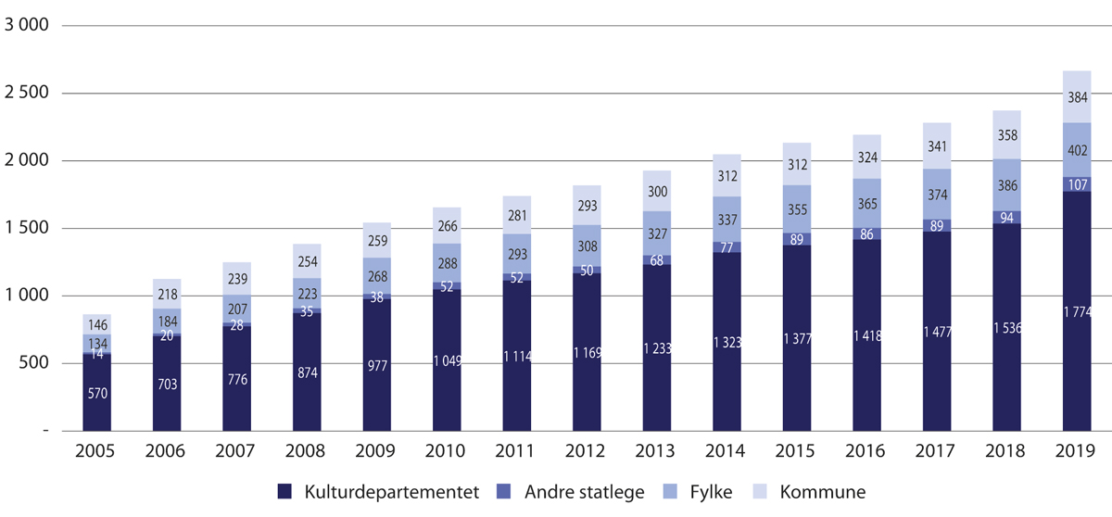
          - Ordinære, offentlege driftsinntekter (i millionar) til museum med driftstilskot frå Kulturdepartementet. Tal frå Norsk kulturråd.
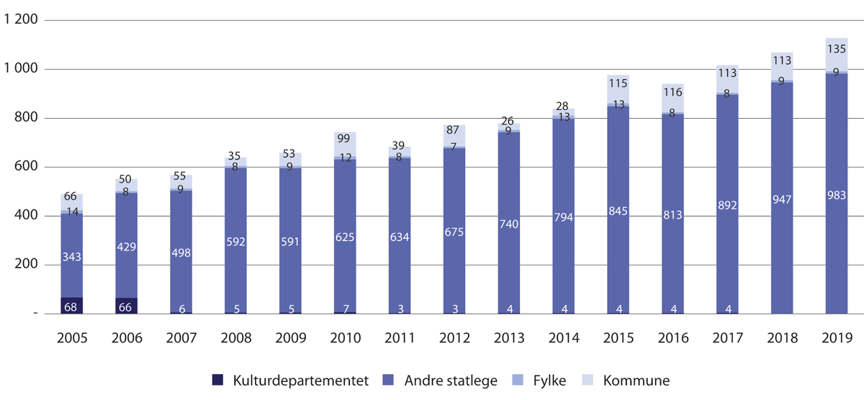
          - Ordinære, offentlege driftsinntekter (i millionar) til andre museum. Tal frå Norsk kulturråd.
I dag ser ein altså ein museumssektor som disponerer langt fleire offentlege midlar enn han gjorde før museumsreforma tok til. Dette er i tråd med ambisjonen for reforma. Utviklinga heng òg nøye saman med dei strukturelle grepa. Dei fleste av dei små einingane som fanst før reforma vart sett i verk, var ikkje profesjonelle nok til å handtera ein slik auke i offentlege midlar til eiga eining, med dei krava som fylgjer med slike tilskot. Profesjonelle driftsorganisasjonar var såleis ein føresetnad for at økonomien skulle kunna veksa.

Årsverk
Talet på årsverk i museumssektoren har auka gjennom heile reformperioden. Figurane 3.4 og 3.5 viser korleis utviklinga ser ut for lønna årsverk i perioden 2006–2019.
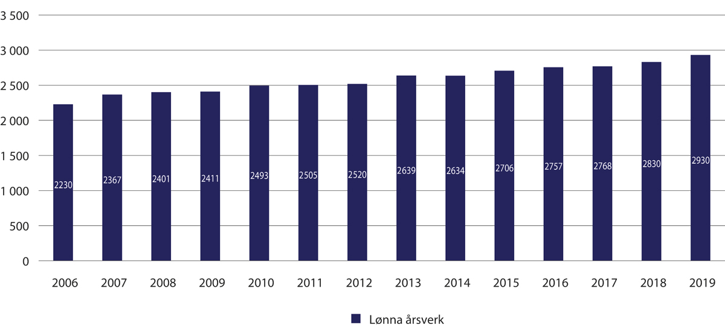
          - Tal lønna årsverk, museum med driftstilskot frå Kulturdepartementet. Tal frå Norsk kulturråd.
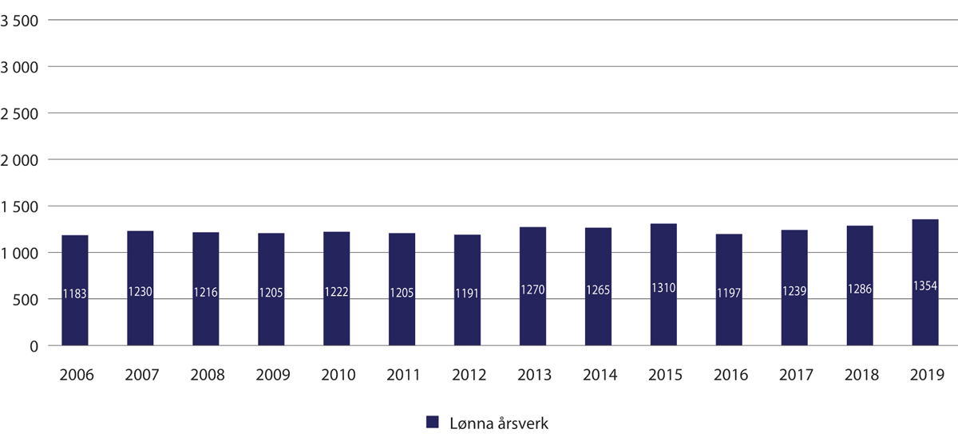
          - Tal lønna årsverk, andre museum. Tal frå Norsk kulturråd.
Figurane 3.6 og 3.7 viser korleis denne auken har fordelt seg på ulike stillingstypar i same perioden.
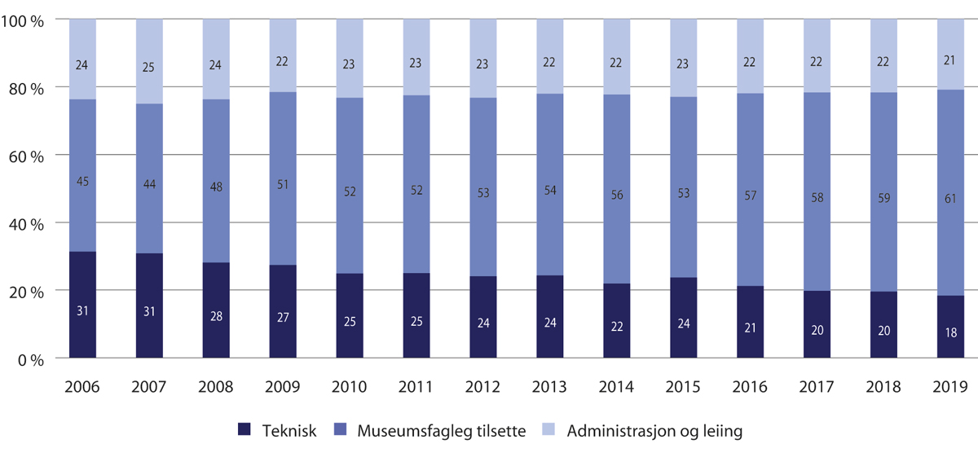
          - Årsverk fordelt på stillingstype. Museum med driftstilskot frå Kulturdepartementet. Tal frå Norsk kulturråd.
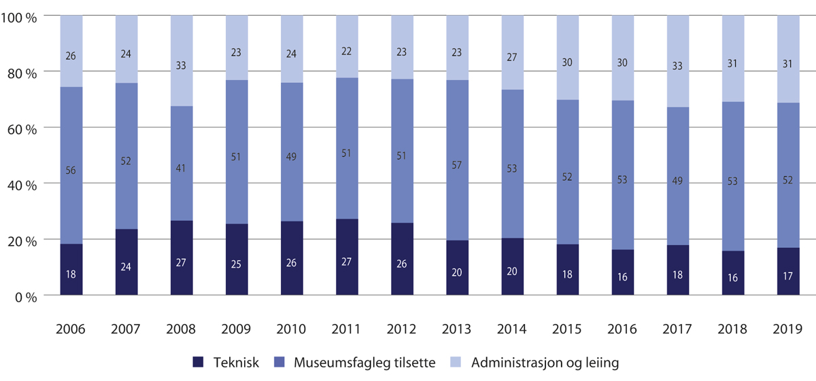
          - Årsverk fordelt på stillingstype, andre museum. Tal frå Norsk kulturråd.
Som det går fram av figurane, er det dei museumsfaglege årsverka som har auka mest i musea som har vore omfatta av reforma. I denne stillingskategorien inngår arkivar, bibliotekar, konservator, forskar, formidlar, samlingsforvaltar, utøvande kunstnar, kurator, programansvarleg, guide, og handverkar. Auken i denne type stillingar går att i alle fylke, jf. vedlegg 1. Nivået på administrativt tilsette og dagleg leiar har halde seg stabilt i perioden, medan dei tekniske årsverka, mellom anna vaktmeister, reinhald, vakthald og IKT-personale har gått ned.
Det ser altså ut til at parallelt med omorganiseringar og sterkare økonomi har fagstillingane ved musea fått høgare prioritering. I kva grad dette òg har vore eit reelt fagleg lyft for sektoren, må sjåast saman med i kva mon musea gjennom dette har styrkt arbeidet med kjerneoppgåvene sine innan samlingsforvaltning, kunnskapsutvikling og formidling.
Kulturdepartementet vurderer at organisatorisk er målet med museumsreforma langt på veg innfridd. Gjennom strukturelle grep og styrkt økonomi har det lukkast å byggja museum i heile landet som er profesjonelle og organisatorisk robuste nok til å prioritera fagleg godt og ha sterke fagmiljø innanfor alle musea sine kjerneoppgåver. Mange stader er konsolideringar fylgt av fellestenester mellom musea, som til dømes i Rogaland og Innlandet. Dette gjev eit endå betre utgangspunkt for fagleg gevinst og god ressursutnytting i dei ulike regionane.

Fagleg styrking
I kva mon museumsreforma har ført til fagleg styrking av musea, er eit langt meir komplisert spørsmål enn spørsmålet om einingar og organisatorisk innretting. Dels er dette fordi musea er komplekse institusjonar der fagleg utvikling inneber fleire og ulike ting. Mange av dei konsoliderte einingane har dessutan avdelingar innanfor ulike fagområde, som krev ulik fagkompetanse. Av dei 470 interne formidlingsarenaene som inngjekk i det nasjonale museumsnettverket i 2019, var 79 pst. kulturhistoriske, 11 pst. kunstarenaer, 6 pst. var tekniske og industrielle anlegg, 2 pst. naturhistoriske arenaer og 1 pst. arkeologiske.
Museumsreforma har i hovudsak lagt geografisk nærleik til grunn for konsolideringane. Dette har ført til fagleg samansette institusjonar, med fleire og til dels ulike fagmiljø som skal utvikla seg både saman og innanfor eigne fag. Det er på noverande tidspunkt ikkje empirisk grunnlag for å seia noko om i kva mon konsoliderte einingar med større fagleg homogenitet, har lukkast betre enn fagleg meir komplekse institusjonar.
Telemarksforsking peikar i si utgreiing på at det har vore særleg sterke diskusjonar og motførestillingar knytt til konsolidering av kunstmuseum inn i einingar med kulturhistoriske museum. Det vart peika på faren for at kunstmusea ville mista kunstnarleg autonomi gjennom slike omorganiseringar, og at dei to museumstypane langt på veg opererte med så ulike kulturomgrep at det gjorde reelle faglege synergiar vanskelege. Telemarksforsking viser til at det var god tru i byråkratiet på at det låg handlingsrom for fagleg vekst i tettare kopling mellom kunstmuseum og kulturhistoriske museum, men at skepsisen i kunstmusea var stor. Utgreiinga viser at det ikkje finst mange døme i sektoren i dag på formidlings- eller utstillingsopplegg som tydeleg ber preg av større sameksistens mellom kunst- og kulturhistoriske fagmiljø. Departementet har inntrykk av at det vert arbeidd godt med både kunstfaglege og kulturfaglege spørsmål i det nasjonale museumsnettverket, ikkje minst gjennom dei faglege nettverka, som er omtala under. Den faglege meirverdien av samanslåing av ulike fagtradisjonar inn i same konsoliderte eining er det etter departementet sitt syn likevel for lite kunnskap om i dag. Det er difor ynskjeleg å få fleire kvalitative undersøkingar av dette framover.
Det er òg fleire trekk ved utviklinga i museumssektoren i perioden som har lagt premissar for den faglege utviklinga, utan at dei er så tett kopla til reforma i seg sjølv. Reformperioden har mellom anna vore prega av problemstillingar knytte til digitalisering av ulike slag. Det har vore ein periode der frivillig innsats har endra seg og der informasjonsteknologien har skapt nye premissar for deling og kommunikasjon med omverda. Samstundes har det vore viktige museumsfaglege skifte og debattar, som deltakarvending, fokus på samtidsdokumentasjon, mangfald og musea som kritiske samfunnsinstitusjonar, utan at dette utan vidare fylgjer direkte av reforma. På kva måtar dei nye organisasjonane har betra musea sine mogelegheiter til fagleg å vera ein del av, og gå inn i, slike utviklingstrekk, vert likevel eit indirekte spørsmål om resultatet av museumsreforma.
I det fylgjande vert dei viktigaste utviklingstrekka knytte til sjølve reforma og intensjonane med denne, fylgt gjennom utviklinga innanfor musea sine kjerneoppgåver. I desse inngår samlingsforvaltning, forskingskompetanse og kunnskapsproduksjon, og dessutan arbeidet mot publikum, gjennom ulike former for formidling.

Samlingsforvaltning
Å ta vare på og sikra dei kunst- og kulturhistoriske samlingane dei forvaltar, vert rekna som ei av kjerneoppgåvene til musea. Museumsreforma har vore gjennomført i ein periode der den digitale utviklinga i samfunnet har slege igjennom for fullt. Dette har utvida arbeidet med samlingsutvikling til òg å gjelda digitalisering av samlingane og det å gjera dei digitalt tilgjengelege.
I utgreiinga frå Telemarksforsking heiter det at evalueringane av reforma og konsolideringane tyder på at dei største faglege synergiane har skjedd innanfor samlingsforvaltning, og dette handlar særleg om magasintilhøve og digitalisering. Eit mål som kan seia meir om i kva mon kvaliteten i arbeidet med samlingane er styrkt, er i kor stor grad samlingane er tilfredsstillande registrerte, digitaliserte og gjorde tilgjengelege. Dette gjev eit bilete av korleis musea arbeider med å halda oversyn over eigne samlingar og slik betre kunna vurdera nødvendig sikring, ivaretaking, digitalisering og formidling av desse. I utgreiinga frå Telemarksforsking heiter det at:
Tilfredsstillende registrering gir […] grunnlag for en mer systematisk samlingsforvaltning. Selv om det også kan være andre mekanismer som har vært med på å påvirke arbeidet med registrering av gjenstander, mener vi dette kan leses som et resultat av museumsreformens fokus på samlingsforvaltning.
Som det går fram av figur 3.8, har musea betre oversyn over samlingane sine i dag enn ved starten av museumsreforma. Det ser òg ut til at samlingane er gjort tilgjengeleg for publikum gjennom auka publisering av digitalisert materiale.
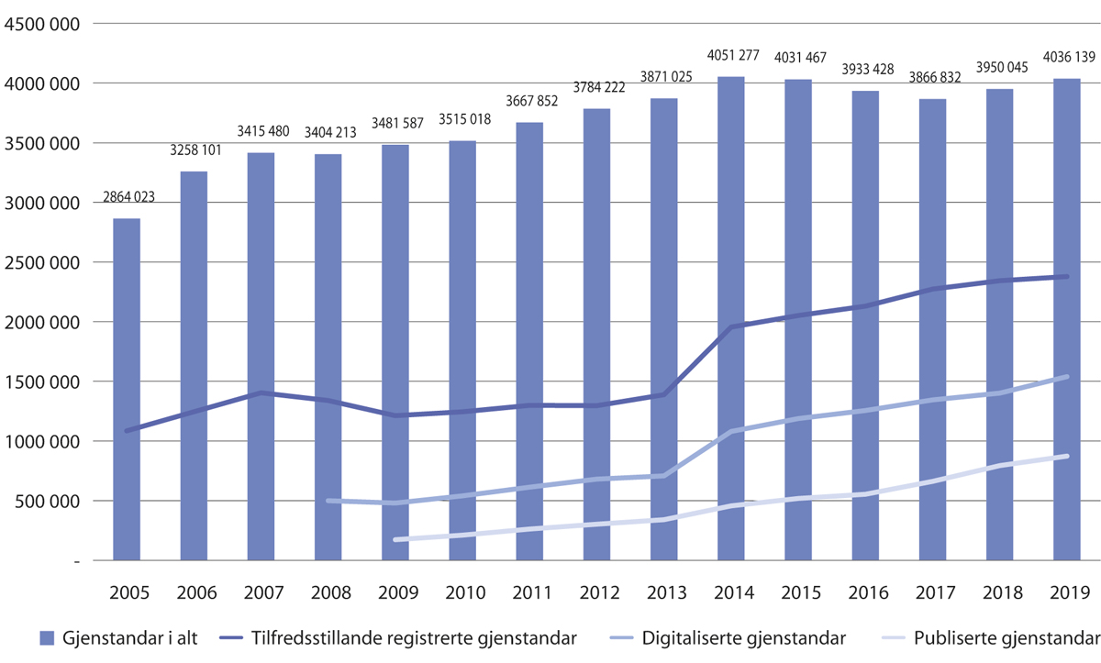
          - Utvikling av gjenstandstal og tilfredsstillande registrering, digitalisering og publisering av gjenstandar i museum med driftstilskot frå Kulturdepartementet. Tal frå Norsk kulturråd.
I oppsummeringa av reforma konkluderer Telemarksforsking med at samlingane har vorte betre dokumenterte gjennom reforma, og oppbevaringa er meir tilfredsstillande i dag enn før reforma tok til. Samlingsforvaltninga har òg vorte meir utvikla og betra i perioden. Dette er i tråd med dei inntrykka Kulturdepartementet har av utviklinga. Frå og med 2020 er det lagt ytterlegare til rette for å styrkja dette arbeidet, gjennom samarbeid mellom musea og Nasjonalbiblioteket, når det gjeld digitalisering av foto og arkivmateriale. Det er venta at dette grepet vil auka tempoet i digitaliseringsarbeidet ved musea.

Forskingskompetanse og kunnskapsproduksjon
Musea er kunnskapsinstitusjonar, og forsking, publisering og kunnskapsdeling knytt til samlingar og fagområde, er rekna som kjerneoppgåver. Eit mål for å vurdera fagleg styrking er difor utviklinga i forskingskompetanse og publiseringar. Tal for kva slags kompetanse dei tilsette i musea har, går fram av figur 3.9. Ein konservator NMF har fått autorisasjon for det faglege nivået sitt frå Norges museumsforbund. Slik autorisasjon er knytt til produksjon og publisering av vitskaplege arbeid utover avlagd grad. Ein konservator må visa til to fagfellevurderte artiklar, ein førstekonservator må ha doktorgrad eller liknande. Tala under seier difor noko om kor mange som har formell, vitskapleg kompetanse til å arbeida med forsking i musea i det nasjonale museumsnettverket i dag.
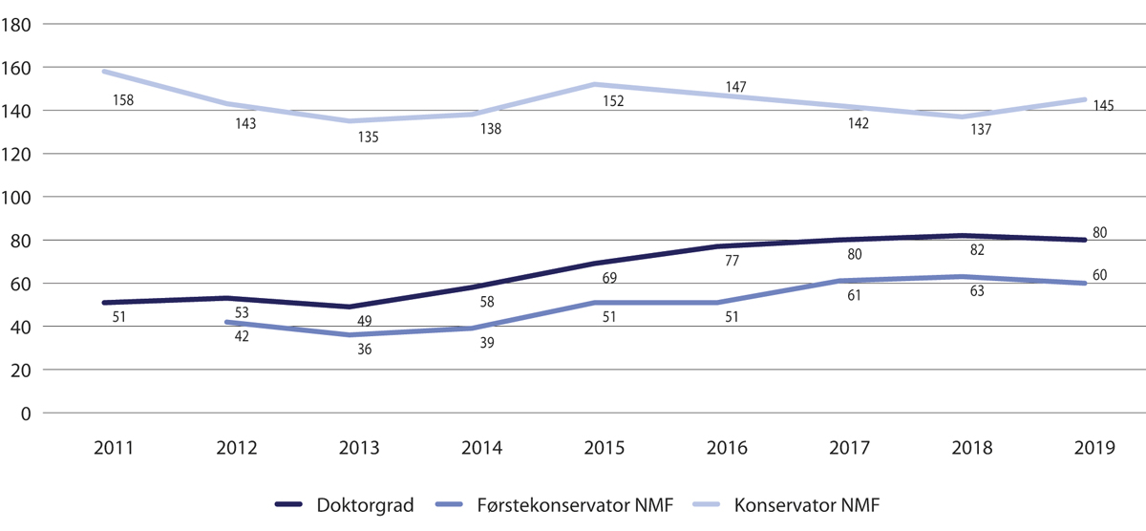
          - Utvikling av fagkompetanse for forsking i musea med driftstilskot frå Kulturdepartementet. Tal frå Norsk kulturråd.
Talet på tilsette med doktorgrad har auka noko i desse musea dei siste ni åra. Dette er eit godt utgangspunkt for meir forsking og vitskapleg arbeid. Korleis musea brukar denne kompetansen i verksemda si, er likevel eit ope spørsmål.
Kulturdepartementet sette i samband med meldingsarbeidet ned eit utval som vart bede om å sjå nærare på kva som skal til for å styrkja musea som forskande institusjonar framover. Dette utvalet gjekk mellom anna gjennom utviklinga i musea som har vore omfatta av museumsreforma. Konklusjonane i rapporten Vilje til forskning – museumsforskning i Norge i det 21. århundre, viser at vilkåra for å arbeida med forsking er svært ulike mellom musea. Dei peikar òg på at det finst lite kunnskap om korleis forskingskompetansen i andre museum enn universitetsmusea vert brukt og at det ikkje er ventande at desse musea skal styrkja seg som forskande institusjonar gjennom driftstilskotet åleine.
Tal for forskingsartiklar og andre publikasjonar vert årleg rapporterte inn til museumsstatistikken og viser utviklinga i reformperioden. Figur 3.10 viser utviklinga for ulike typar publikasjonar. Kategorien «større publikasjonar» vil eksempelvis gjerne innehalda ulike lokalhistoriske årbøker, som mange museum har ein lang tradisjon for å publisera.
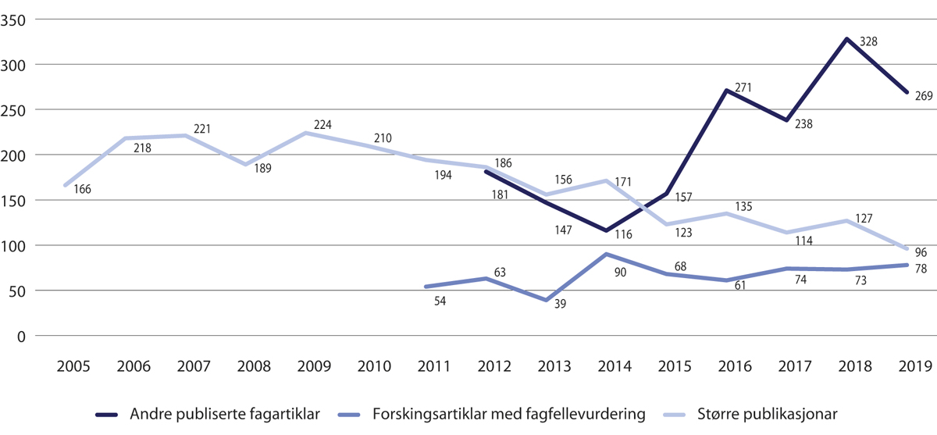
          - Utvikling i publikasjonar ved musea med driftstilskot frå Kulturdepartementet. Tal frå Norsk kulturråd.
Musea har auka den samla produksjonen av ulike fagpublikasjonar i perioden frå 2008 til i dag. Det ser samstundes ut til at medan talet på forskingsartiklar har auka svakt, har arbeidet med større publikasjonar gått ned. Om dette er eit uttrykk for omprioritering av arbeid internt i musea, eller anna endra arbeidsmønster, kan ikkje lesast ut av statistikken. Samla sett har likevel publisering av forskingsartiklar auka samstundes som forskingskompetansen har gjort det same. Kulturdepartementet vurderer dette som ei god, men varsam utvikling, som tyder på at sektoren samla sett har byrja henta ut faglege gevinstar når det gjeld forsking og publisering. Utvikling av musea som forskande institusjonar krev fagmiljø av ein viss storleik for å heva seg. Departementet meiner, til liks med utvalet som har sett nærare på problemstillingane, at dei organisatoriske grepa som er tekne for å etablera større fagmiljø, er særleg viktige for å leggja betre til rette for forsking.

Faglege nettverk
Eitt sentralt verkemiddel for å styrkja det faglege arbeidet i musea gjennom reformperioden, er oppretting av og deltaking i faglege museumsnettverk. Dette er nettverk som skal knyta musea saman gjennom samarbeid om felles problemstillingar og fagområde. Koordinering og oppfylging av faglege museumsnettverk har vore ei oppgåve for Norsk kulturråd. I arbeidet med nettverka har det vore eit mål at alle musea i det nasjonale museumsnettverket skal delta i eitt eller fleire nettverk. Deltaking i desse nettverka vert framheva som positivt av musea sjølve, mellom anna i Kulturrådets museumsundersøkelse 2018. Datagrunnlaget gjev svakt grunnlag for å seia kva type fagleg aktivitet som kjem ut av nettverksdeltaking. At musea samarbeider på fagleg grunnlag, er heller ikkje noko nytt ved museumsreforma.
Ser ein på i kva grad musea arbeider med faglege spørsmål saman med andre institusjonar, viser tabell 3.3 at dette er ein aukande aktivitet ved musea dei siste ti åra. Musea rapporterer om langt fleire formaliserte FoU-samarbeid i dag, enn i 2011.
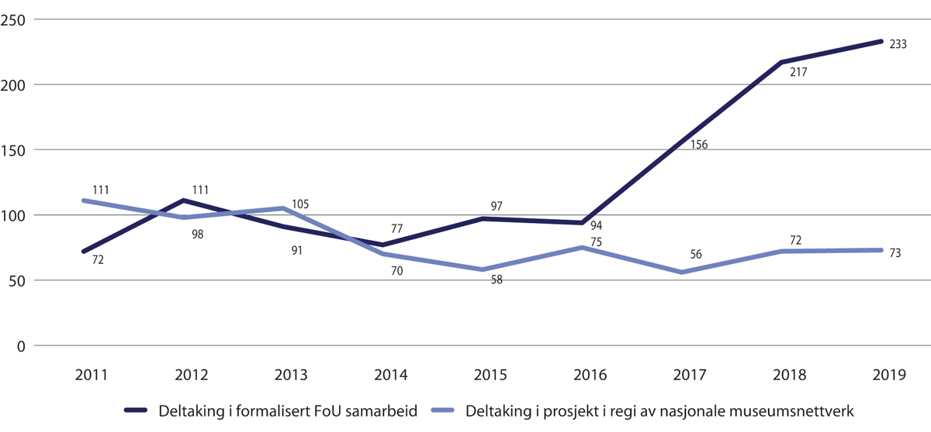
          - Utvikling i fagleg samarbeid gjennom nettverk og FoU-samarbeid ved musea med driftstilskot frå Kulturdepartementet. Tal frå Norsk kulturråd.
Det ser òg ut til at fleire museumsinstitusjonar deltek i slike samarbeid i dag enn for ti år sidan.
            - Utviklinga av deltaking i FoU-prosjekt. Tal frå Norsk kulturråd.
10J1xt2
Museum med driftstilskot frå Kulturdepartementet | 2011 | 2012 | 2013 | 2014 | 2015 | 2016 | 2017 | 2018 | 2019
Museum som har delteke i FoU-prosjekt | 29 | 38 | 36 | 32 | 36 | 36 | 39 | 46 | 50
Prosenttal museum som har delteke i FoU-prosjekt | 48% | 63% | 60% | 53% | 60% | 60% | 65% | 77% | 83%
Gjennomsnittleg tal for  deltakingar | 2,5 | 2,9 | 2,5 | 2,4 | 2,7 | 2,6 | 4,0 | 4,7 | 4,7
Deltaking FoU-prosjekt totalt | 72 | 111 | 91 | 77 | 97 | 94 | 156 | 217 | 233
Desse tala kan takast til inntekt for at fokuset på fagleg samarbeid om FoU har auka i museumssektoren gjennom siste del av reformperioden. Dette er ei ynskt utvikling, og departementet vurderer det som eit uttrykk for at det vert hausta fleire gevinstar av dei organisatoriske prosessane inn i det faglege arbeidet.

Formidling og publikumstilbod
Når det vert gjennomført ei stor strukturendring for fagleg styrking, ligg det implisitt at dette skal koma nokon til gode utover museumsinsitiusjonane sjølve. Det bør koma eit betre tilbod til publikum i forlenginga av ein slik prosess. Gjennom reformperioden er det gjort få kvalitative undersøkingar av korleis tilbodet til publikum har utvikla seg. Det er difor vanskeleg å vurdera i kva grad reforma i seg sjølv har betra tilbodet til publikum utover at musea har vorte meir profesjonelle og har fleire fagleg tilsette i dag, og slik bør ha fått eit betre utgangspunkt for godt publikumsarbeid. Aktiviteten i musea gjennom perioden kan likevel seia noko om dette.
Figur 3.12 syner utviklinga i vitjingstala. Desse har vore relativt stabile gjennom heile perioden, med ein liten auke, både for musea med driftstilskot frå Kulturdepartementet og i andre museum.
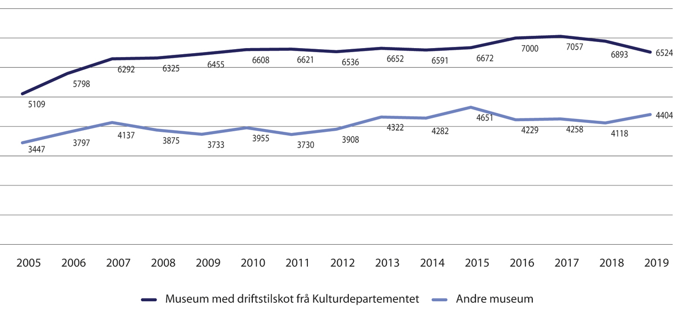
          - Utvikling i besøkstal. Tal frå Norsk kulturråd.
Besøkstalet i 2019 er om lag 1,5 million høgare enn i 2005. Slik kan ein seia at musea har klart å halda oppe interesse og relevans hjå svært mange menneske, og det i ein periode der konkurransen om publikum si merksemd har auka og kulturbruksmønster har endra seg. Samstundes har det vorte utvikla digitale plattformer som gjer samlingar og kunnskap som musea sit på, tilgjengelege for fleire og på fleire måtar. Som det går fram av figur 3.13, har besøkstalet på plattforma DigitaltMuseum auka kraftig dei siste ti åra.
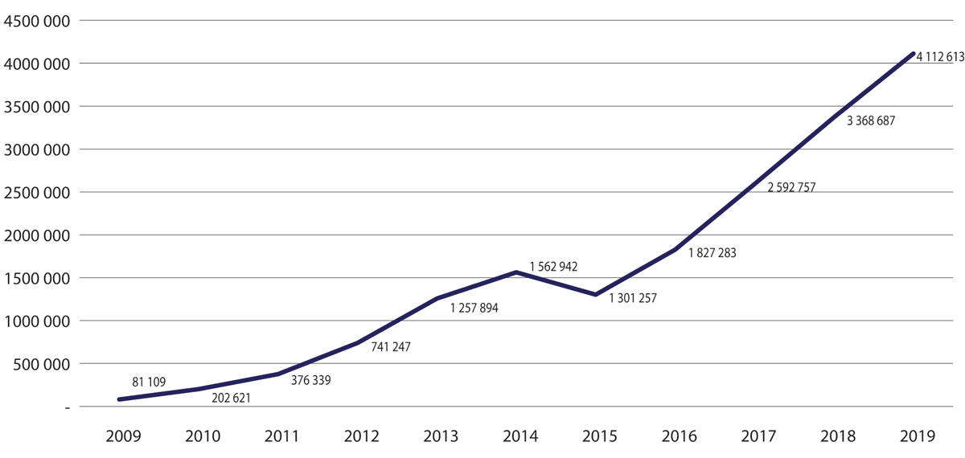
          - Utvikling i besøk på DigitaltMuseum. Tal frå Norsk kulturråd.

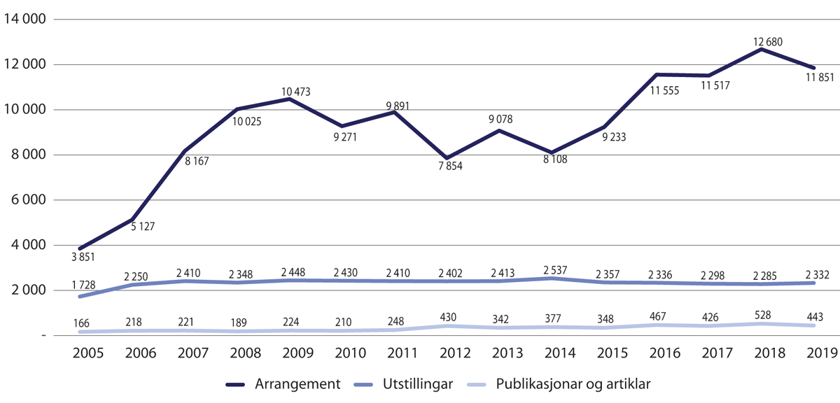
          - Utvikling i talet på arrangement, utstillingar og publikasjonar ved museum med driftstilskot frå Kulturdepartementet. Tal frå Norsk kulturråd.

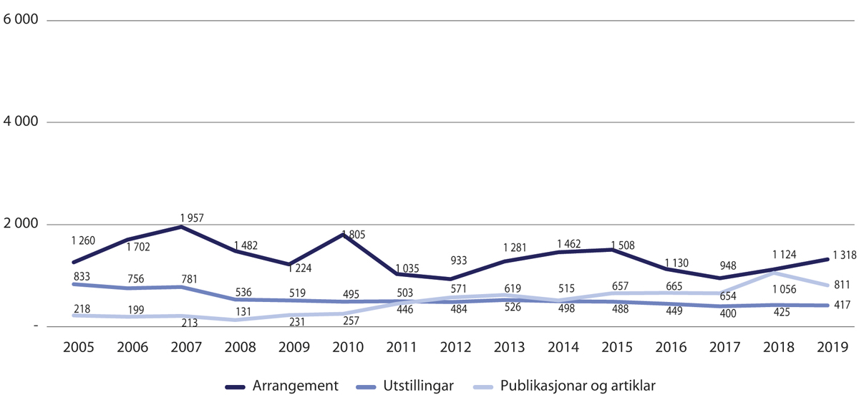
          - Utvikling i talet på arrangement, utstillingar og publikasjonar ved andre museum. Tal frå Norsk kulturråd.
Museumsstatistikken viser at den samla aktiviteten retta mot publikum har auka i heile sektoren. I museum med driftstilskot frå Kulturdeartementet har talet på utstillingar gått opp frå 1 728 i 2005 til 2 332 i 2019. Talet på publikasjonar har auka frå 166 til 443 i same periode jf. figur 3.14. Den største auken i publikumstilbod ser likevel ut til å ha kome i form av andre arrangement, som opne møte, konsertar og teaterframsyningar. Dette tyder på at musea i perioden har auka både aktivteten sin og søkt etter nye måtar å opna seg mot publikum på. Sett opp mot at talet på utstillingar òg har auka noko, tyder dette på at musea gjennom reformperioden har styrkt og utvida tilbodet sitt, og at utviklinga slik har kome publikum til gode.

Museumsreforma og dei frivillige
Museumssektoren er ein sektor der frivillig innsats står sterkt og er ein sentral del av både museumshistoria og engasjementet rundt musea. Kva auka profesjonalisering har hatt å seia for det frivillige arbeidet, har difor vore eit tema gjennom heile perioden med museumsreform. Fleire har gjennom åra peika på at større einingar, sentralisering av administrasjon og større forventningar til profesjonalisering har stått i fare for å svekka det frivillige, lokalt forankra arbeidet. I Telemarksforsking si utgreiinga heiter det:
Museumsreformen har ført til bevegelse og endring i gamle lokale maktstrukturer og lokale roller inn mot museene. Ett sentralt spørsmål er hvordan den lokale frivilligheten har blitt påvirket av dette.
Etter gjennomgang av fylkesvise evalueringar og anna materiale konkluderer Telemarksforsking med at frivilligheita har fått ein meir utfordrande posisjon etter museumsreforma. Ofte handlar dette om problematikk knytt til delt eigarskap til samlingane mellom ulike eigarstyre og den konsoliderte eininga, men ikkje berre det. Utgreiinga viser òg at det i nokre museum er ei ambivalent haldning til frivillig innsats, særleg knytt til tilhøvet mellom frivillig arbeid og profesjonalitet. I rapporten heiter det:
[…] en generell holdning i svært mange av svarene (er); en gjennomført ambivalent holdning til frivillighet. Frivilligheten er viktig og uviktig, tidkrevende og besparende, prioritert og nedprioritert. Noen kaller det «et tveegget sverd». Det er uansett et arbeid som oppfattes som ressurskrevende, dersom det skal gi de gevinster som ønskes.
Samstundes viser utgreiinga at heller ikkje dette er likt over alt, og at biletet er samansett.
Som det går fram av figur 3.16 har talet på samla årsverk som frivillige legg ned ved musea, halde seg stabilt gjennom heile reformperioden for sektoren samla sett. Tala viser òg at musea i det nasjonale museumsnettverket har opplevd auke i frivillige årsverk gjennom perioden.
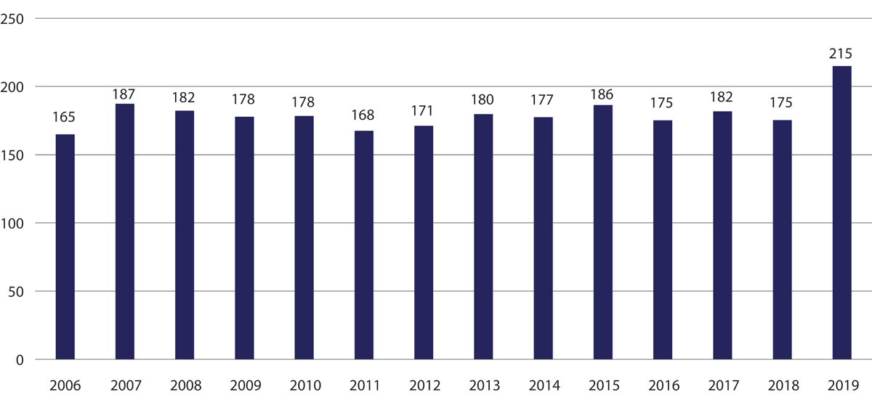
          - Utvikling i frivillige årsverk ved museum med driftstilskot frå Kulturdepartementet. Tal frå Norsk kulturråd.
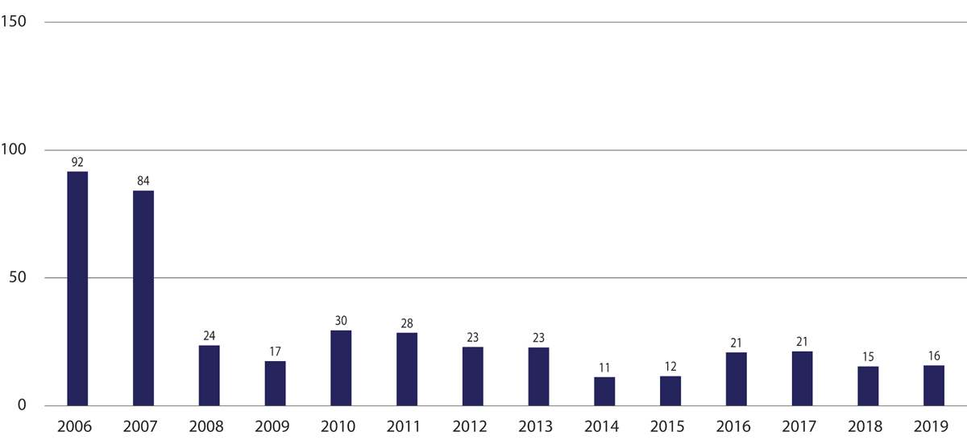
          - Utvikling i frivillige årsverk ved andre museum. Tal frå Norsk kulturråd.
Når tala viser eit stabilt bilete, endåtil ein auke i frivillige årsverk, og ein annan konklusjon er at det frivillige arbeidet ved musea har fått ein meir utfordrande posisjon gjennom museumsreforma, kan det skuldast fleire ting. Dels kan det hengja saman med at mykje av det frivillige arbeidet som tidlegare låg i sjølvstendige eigarstyre ved det som i dag i har vorte avdelingar i større konsoliderte museum, har fått ein annan posisjon når det gjeld avgjerder som vedkjem den enkelte avdelinga. Mellom anna kan det verta utfordrande prioriteringsdiskusjonar mellom avdelingar i ein slik struktur. Dette kan svekkja kjensla av eigarskap og reell medverknad lokalt, utan at det nødvendigvis vert lagt ned færre timar i frivillig arbeid, til dømes knytt til arrangement ved arenaen. Dels kan det hengja saman med den ambivalensen mellom det frivillige og det profesjonelle som kjem til uttrykk i sitatet ovanfor, som nokre stader kan ha utfordra samspelet mellom dei frivillige og museet. Dels kan det òg vera ein konsekvens av at frivilligheita har vore i endring i same periode. Dette merkast i musea. I Telemarksforskings utgreiing er ein museumsleiar sitert slik:
Frivilligheten er annerledes – færre ønsker å engasjere seg gjennom å forplikte seg til medlemskap og representasjon i lag og foreninger, men vil likevel gjerne delta – ikke bare for å «hjelpe til», men for å lære noe nytt, ha sosial omgang med andre og «høre til».
At talet på årsverk har halde seg stabilt, jamvel auka, kan òg vera ein konsekvens av at musea har vorte større einingar. Mellom anna viser rapporten Frivillighet i offentlige og offentlig finansierte kulturinstitusjoner, frå Senter for forsking på sivil samfunn og frivillig sektor at det er ein positiv samanheng mellom talet på betalte årsverk og talet på frivillige. Institusjonar med mange tilsette er òg størst når det gjeld talet på frivillige. Slik sett kan større driftsorganisasjonar ha gjeve eit godt utgangspunkt for å halda talet oppe. Ei auka profesjonalisering av musea i stort, bidreg òg til meir profesjonelt arbeid med frivillige, noko som er eit naudsynt utgangspunkt for å møta frivilligheita slik ho utviklar seg i takt med endringar i samfunnet. Slik sett kan det at talet på frivillige årsverk har halde seg så stabilt, vera eit uttrykk for at musea har arbeidd godt og aktivt med dei frivillige trass den utfordrande posisjonen delar av frivilligarbeidet ser ut til å ha fått i reformperioden.

Avsluttande vurdering
Museumsreforma har vore ei omfattande reform for museumssektoren i Noreg. Utgangspunktet var eit ynske om å lyfta sektoren over i ei ny tid, som kravde sterkare og meir profesjonelle organisasjonar for å fylgja med i ei fagleg utvikling. Reformperioden har strekt seg over tjue år, fordelt på to fasar, kvar oppsummert med ei melding til Stortinget. Gjennom perioden er det lagt fram ei rekkje evalueringar og rapportar og anna materiale som har fylgt utviklinga. Vurderinga i denne meldinga har i all hovudsak teke utgangspunkt i samanstillingane av denne kunnskapen, som Telemarksforsking har gjort i utgreiinga Museum og samfunn, tinga av departementet i samband med meldingsarbeidet. Overordna konkluderer utgreiinga med at ein sidan reforma vart sett i verk i 2002, har sett ei utvikling av eit anna og på fleire måtar langt meir profesjonalisert museumslandskap. Dette viser seg gjennom styrkt økonomi, fleire tilsette, høgare aktivitet og meir samarbeid. Tala viser òg at voksteren i årsverk ved musea gjennom reforma har kome blant dei faglege tilsette. Samstundes har dei organisatoriske grepa gjeve nokre utfordringar, særleg knytte til eigarskap til samlingar og til det frivillige arbeidet.
At samlingane som dei konsoliderte einingane forvaltar, har hatt ulike eigarar og eigarstyre, har nokre stader gjort det krevjande å få til ein heilskapleg organisasjon og teke store administrative ressursar for å få dette til. Kulturdepartementet vurderer det slik at det framleis er utfordringar i nokre få regionar knytt til dette. Over åra har likevel dei aller fleste konsoliderte einingane kome fram til avtalar og løysingar som frå departementet sin ståstad ser ut til å gagna både eininga og dei enkelte avdelingane. Utfordringar knytte til dette er likevel noko departementet vil fylgja med på i tida som kjem, og dette vert drøfta nærare i kapittel 10.
Det frivillige arbeidet og den lokale forankringa som ligg i dette, har vore eit diskusjonstema gjennom heile reformperioden. Museumsreforma ser ut til å ha påverka det frivillige arbeidet på fleire måtar, men også dette ser litt ulikt ut frå museum til museum og region til region. Nokre stader har det frivillige engasjementet vorte svekt. Konsolidering og sentralisering kan i nokre tilfelle ha hatt noko å seia for dette. Samstundes viser tala at dei frivillige årsverka ikkje har gått ned i perioden, og fleire museum melder om godt samarbeid med dei frivillige og legg ressursar ned i dette. Departementet ser at konsolidering til større einingar nokre stader har utfordra dynamikken mellom frivillige og museet på måtar som ikkje har gagna nokon av partane. Det er døme på formidlingsarenaer som har mist lokal forankring i reformperioden. Departementet ser òg at mange museum arbeider aktivt med dei frivillige og vidareutviklar dette i tråd med samfunnsutviklinga, og at det frivillige engasjementet mange stader held seg stabilt. Departementet har inntrykk av at der musea legg ned ressursar i koordinering og oppfylging av det frivillige arbeidet, fungerer samarbeidet best for båe partar. Departementet meiner det er avgjerande viktig at musea held fram med å vera lokalt forankra institusjonar, og at det frivillige arbeidet er ein sentral del av dette. Dette vert drøfta i kapittel 9. Utviklinga på dette området speglar endringar som skjer både i det frivillige arbeidet, i lokalsamfunna og i musea, og dette er noko departementet vil prioritera å byggja meir kunnskap om i tida som kjem.
Kulturdepartementet vurderer det slik at resultata av museumsreforma er litt ulike i ulike regionar og i ulike institusjonar. Dette er som venta, all den tid utgangspunktet var svært ulikt av fleire grunnar. Både historiske, geografiske og politiske faktorar har gjennom tida spela inn i korleis museumssektoren har utvikla seg i dei ulike landsdelane. Kulturdepartementet legg alt i alt til grunn at det i alle regionar og institusjonar i det nasjonale museumsnettverket i dag er betre føresetnadar for vidare museumsfagleg utvikling, enn før reforma tok til. Det ser i augneblinken ikkje ut til at det store biletet er i endring når det gjeld tenleg innretting av einingar og formidlingsarenaer. Ytterlegare konsolideringar vil framleis kunna vera aktuelt i nokre regionar, men i store delar av landet tyder mykje på at ein no har eit greitt tal museumseiningar med statlege driftstilskot.
Gjennom ei samkøyring av elles ulike museumseiningar i eit nasjonalt museumsnettverk, som har fått fleire møteplassar og samhandlingsarenaer, ligg mykje til rette for vidare fagleg utvikling i sektoren som heilskap. At dei ulike einingane har ulike utgangspunkt når det gjeld storleik, kvar dei ligg og kva fagområde dei høyrer til, tek ikkje bort verdien av å tenkja museumsfagleg utvikling overordna for heile sektoren. Så må dei ulike einingane arbeida med dei faglege spørsmåla på eigne premissar og måtar, samstundes som dei strekkjer seg etter det kvalitetsnivået som er forventa av profesjonelle museumsorganisasjonar i dag og i tida som kjem.
Del I
Mål og tiltak

Musea i samfunnet fram mot 2050
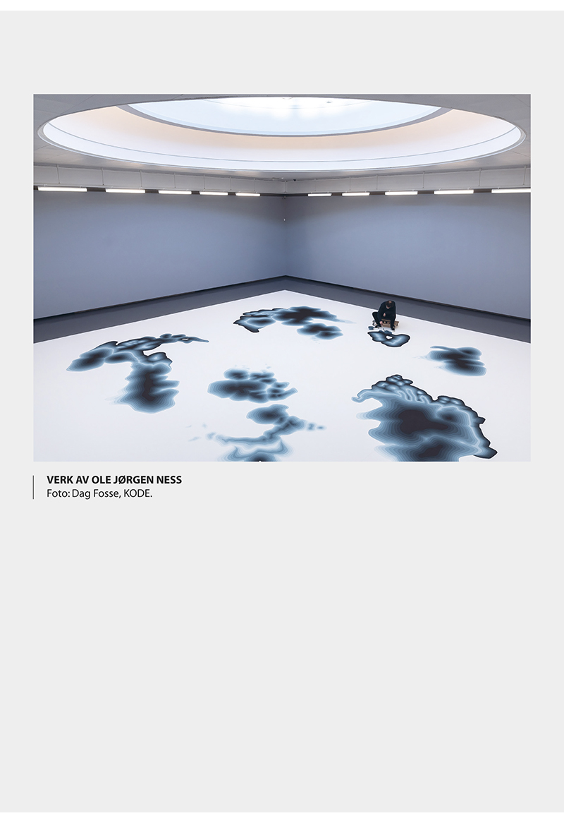

At musea våre er sentrale aktørar i den grunnleggjande infrastrukturen for demokrati og frie ytringar, står fast. Regjeringa meiner at det også framover er dette som fyrst og fremst legitimerer at det offentlege engasjerer seg for museumssektoren. I dette er det særleg viktig å sikra mangfald og representativitet. Noreg er i dag på mange måtar eit tillitsbasert samfunn, mellom anna nyt offentlege institusjonar stor tillit samanlikna med ein del andre land. Undersøkingar frå til dømes USA viser at museum skårar høgare på tillit enn andre institusjonar, som media og statlege etatar. Som viktige aktørar i det offentlege ordskiftet er det avgjerande for musea framover at dei hegnar om denne posisjonen og vidareutviklar han. Særleg er det viktig å sikra ein posisjon der det vert skapt rom for at ulike meiningar kan møtast og brytast og vera ei motvekt til framveksten av ekkokammer, konspirasjonsteoriar og falske nyhende.
Regjeringa meiner at den vidare utviklinga av museumssektoren fram mot 2050 står overfor nokre store, grunnleggjande utviklingstrekk som grip inn i musea sitt arbeid på mange måtar. Globalisering og digitalisering endrar både tilgang til og samspel med omverda. Klimautfordringar og arbeidet for ei berekraftig framtid vil prega alle delar av samfunnsutviklinga.
Globalisering, auka mobilitet og stor tilgang på informasjon og opplevingar, plasserer musea i ein internasjonal kontekst med både mogelegheiter og utfordringar. Musea må forhalda seg til ein større og meir internasjonal marknad og til meir konkurranse om publikum si merksemd. Samstundes er den lokale forankringa viktig også framover. For fullt ut å nå publikumspotensialet sitt må musea ha god kompetanse innan kommunikasjon og marknadsføring. For å vera attraktive publikumsinstitusjonar krevst det at musea har høg kvalitet på kunnskapsutvikling og -formidling. Nye former for deltaking og medverknad vil vera ei forventning til musea og krev god samhandling med ulike brukargrupper.
Den digitale utviklinga vil også framover prega museumskvardagen og krevja auka digital forståing og kompetanse i museumsorganisasjonane. Den teknologiske utviklinga fordrar gode løysingar for raskt å kunna tilpassa seg nye forventningar. Digitalisering har så langt gjerne handla om registrering og formidling for musea sin del. Framover vil det òg vera nødvendig å auka den digitale forretningsforståinga og kompetansen til å handtera spørsmål knytte til rettar og eigarskap til digitalt materiale. Ikkje minst er dette sentralt i møtet med dei store, globale aktørane for publisering og deling. Det ligg òg eit stort formidlingspotensial i digitale plattformer og digital teknologi. Dette ventar regjeringa får auka fokus i musea framover.
Gjennom covid-19-pandemien har heile kulturfeltet, musea inkludert, teke i bruk digitale plattformer i stort mon og henta verdifull erfaring for vidare utvikling. Samstundes viser erfaringane frå denne perioden at den fysiske møtestaden, det analoge møtet, reisene og dei taktile opplevingane var det me lengta aller mest attende til, då kvardagen brått vart digital og mindre mobil. Å vidareutvikla musea si rolle som arena og møtestad vil difor òg framover vera viktig.
Arbeidet med å sikra ei miljømessig, økonomisk og sosialt berekraftig framtid er sentralt for regjeringa. FNs 17 berekraftsmål er retningsgjevande. Som samfunn vil me sjå miljø, økonomi og sosial utvikling i samanheng og eit sentralt prinsipp er at ingen skal utelatast. Eit av delmåla for FNs berekraftsmål er å styrkja innsatsen for å verna om og sikra kultur- og naturarven i verda (delmål 11.4). Berekraftsmåla krev felles innsats frå styremakter, sivilsamfunn, privat sektor og akademia i alle land. Regjeringa meiner at musea framover har eit viktig samfunnsansvar i dette arbeidet. Musea sine kunnskapar innan materialbruk, tradisjonshandverk og tradisjonelle former for samspel mellom kultur og natur, bør vidareutviklast for å koma storsamfunnet til gode på fleire måtar. Tradisjonskunnskap knytt både til kultur- og naturarv, er kunnskap om fortida, men regjeringa meiner at det ikkje minst er kunnskap til nytte i samtida, i utviklinga mot ei meir berekraftig framtid.
Regjeringa ynskjer ein museumssektor som på best mogeleg fagleg grunnlag er offensivt retta mot omgjevnadane, profesjonell i arbeidsformer og faglege prioriteringar og søkjande i spørsmålsstillingar og innfallsvinklar. Det er òg avgjerande at musea aktivt søkjer partnarskap som legg grunnlag for solid økonomi forankra i ulike finansieringskjelder. Desse måla meiner regjeringa det einskilde museet, og sektoren samla sett, best kan nå gjennom:
- Solid kunnskapsproduksjon
- Relevant formidling
- Heilskapleg samlingsutvikling
- Trygg ivaretaking
- Aktiv samhandling
Dei sentrale aktørane i ei slik utvikling er musea sjølve. Profesjonell og solid drift er avgjerande for å få dette til. Trygg økonomi- og ressursstyring, systematiske prioriteringar, godt planverk, god digital kompetanse og effektiv bruk av digitale verktøy, god museumsfagleg kompetanse og godt samspel med andre aktørar, er sentrale styringsparameter for den framtidige museumspolitikken. Regjeringa vil leggja til rette for at musea framleis kan vera viktige og vitale samfunnsaktørar gjennom:
- Tydeleg forvaltning og treffsikre verkemiddel
- Kunnskapsbasert politikkutvikling

Solid kunnskapsproduksjon
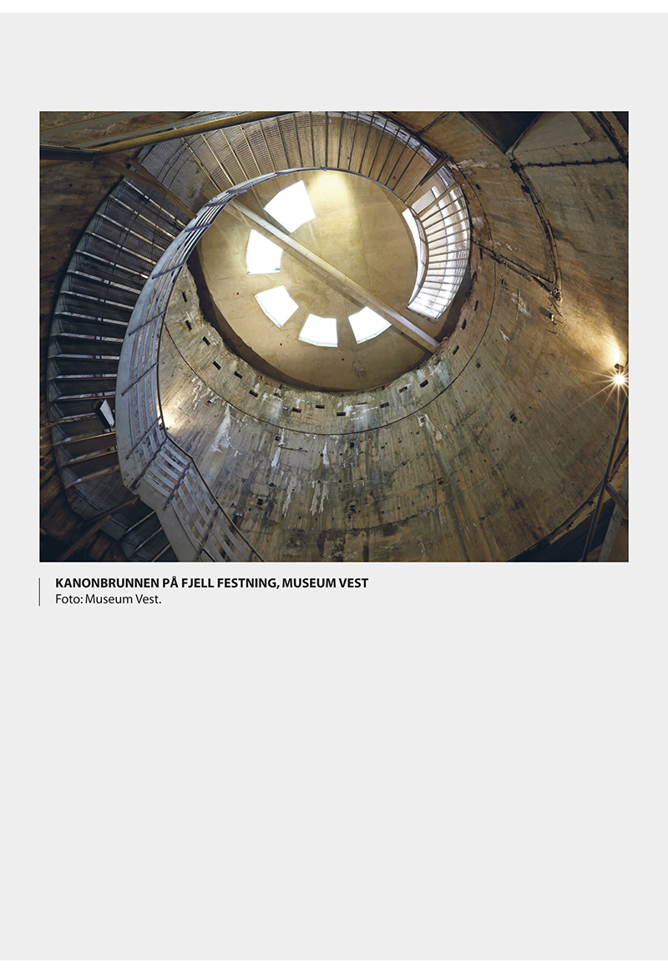

Musea er kunnskapsinstitusjonar i brei forstand. Dei er stader for læring og vidareformidling av kunnskap på mange område, både for nye generasjonar, lokale brukarar og turistar. Å læra noko nytt, å få meir innsikt og forståing, er ein av dei viktigaste motivasjonane brukarar har for å gå på museum. Musea er kjelder til kunstnarleg, kulturell og historisk djupnekunnskap. Dei handterer samansette formidlingsformer, etterretteleg kjeldebruk og kritisk tenking. Dei kan ha ei særleg rolle i forståinga av berekraft og samspelet mellom natur og kultur innanfor ulike fagområde. Dei er vidare sentrale institusjonar for forvalting av språk, både fagspråk, norske og samiske språk og språk hjå nasjonale minoritetar.
Solid kunnskapsproduksjon er ein viktig føresetnad for utvikling av relevante formidlingstilbod. Det er eit mål for regjeringa å gjera kulturarven meir tilgjengeleg, mellom anna ved å styrkja forskings- og formidlingskompetansen i musea. Kulturdepartementet meiner at musea framover skal ha ei endå tydelegare rolle som kunnskapsinstitusjonar, knytt til forsking, immateriell kulturarv, kulturelt samspel og kritiske perspektiv. Departementet forventar at musea i tida som kjem vidareutviklar denne posisjonen og arbeider for at kunnskapen når vidt ut i det offentlege rommet og det offentlege ordskiftet.

Forsking og kompetanse
Forsking er ein del av musea si kjerneverksemd. Kulturdepartementet legg til grunn at alle musea med driftstilskot frå departementet legg til rette for, og sjølve utfører, forsking. Også ICOMs museumsdefinisjon legg til grunn at musea er institusjonar som skal forska. Likevel er forsking eit område der det har vore vanskeleg for mange museum å innfri på ein fullgod måte. Rett nok er det store skilnadar mellom musea. Universitetsmusea har forsking som ei av sine primæroppgåver, og den vitskaplege publiseringa her ligg på nivå med andre fakultet ved universiteta. Museumsstatistikken viser at talet på tilsette med doktorgrad i andre museum òg har vore stigande dei siste åra. Målt etter doktorgradskompetanse og publisering av fagfellevurderte artiklar, er likevel forskinga og forskingskompetansen ved andre museum enn universitetsmusea spreidd på eit stort tal institusjonar, og det er få museumsforskingsmiljø av særleg storleik her.
Sidan det har vist seg vanskeleg, særleg for mindre museum, å innfri forventninga om forsking, vert det innimellom teke til orde for at ikkje alle musea bør ha forventningar på seg om å forska. Seinast vert dette drøfta i Telemarksforsking si utgreiing Museum og samfunn. Her heiter det:
Poenget kan i kortform formuleres som spørsmålet om alle museer skal forventes både å publisere fagfellevurdert forskning, være samfunnsaktuelle arenaer for debatt og dialog, være nyskapende analoge og digitale formidlere og ha høy kvalitet på forvaltning av egne samlinger. Vi tror at svaret på spørsmålet er nei. Det er for eksempel ikke gitt at alle museer skal drive med forskning […].
Kulturdepartementet meiner det er heilt sentralt at det vert forska på fagområda og dei store samlingane av kunst, og kultur- og naturhistorisk materiale som musea forvaltar. I dette arbeidet må musea verka innanfor ein større vitskapleg kontekst og leggja vitskaplege ideal til grunn for innsamling, tilgjengeleggjering og bearbeiding av empiri og kjeldemateriale. Både med tilvising til ICOMs museumsdefinisjon og regjeringas ambisjon om å framheva musea som kunnskapsinstitusjonar, vil forsking og vitskapleg fundert kunnskapsarbeid også framover vera ein del av forventninga til musea. Om eksisterande målindikatorar for musea sitt arbeid på dette området er dekkjande, vil departementet sjå nærare på. Måleindikatorane som vert nytta i dag er utforma med tanke på finansieringssystemet i UH-sektoren. Det er ikkje gjeve at desse indikatorane er fullt ut dekkjande for det vitskaplege arbeidet i museum.

Vilje til forsking
Utvalet som vart sett ned i samband med meldingsarbeidet for å sjå nærare på korleis forsking i musea kan styrkjast og sikrast eit høgt nivå i heile sektoren framover, leverte rapporten Vilje til forskning – museumsforskning i Norge i det 21. århundre.
Utvalet meiner at musea gjennom sine offentlege driftstilskot har eit ansvar for å leggja til rette for forsking gjennom leiing og prioritering. Strukturelt har museumsreforma lagt eit godt grunnlag for at fleire museum over tid kan byggja seg opp som forskande institusjonar, som kan nytta seg av eksisterande forskingspolitiske verkemiddel. Utvalet meiner likevel det er ein realitet at intern prioritering av pressa ressursar og tid ofte inneber at det er vanskeleg å gje rom for forsking. Utvalet meiner difor det er urealistisk at musea sine grunnløyvingar skal kunna bera ei styrking av forskinga i musea åleine og at det er naudsynt med eksterne midlar for å få dette til. Utvalet meiner vidare at slike midlar må innrettast slik at dei kan fungera som drivarar for å styrkja både forskingsaktivitet og -kvalitet. Vidare seier utvalet at fagfellevurdering må vera sentralt i kvalitetssikringa. Utvalet meiner at leiing og styre ved musea må ha kunnskap om, og forståing for, kva forsking inneber, at det må rekrutterast tilsette med forskingskompetanse og at det er viktig at musea har planverk som ser musea sine kjerneoppgåver i samanheng på ein måte som tek utgangspunkt i musea sin rolle som kunnskapsinstitusjonar.
Utvalet meiner at tiltak for å styrkja museumsforskinga i større grad må sjå museumspolitikken og forskingspolitikken i samanheng. Utvalet meiner vidare at tiltak må rettast mot å byggja varige strukturar for samarbeid mellom musea og forskingsmiljø i UH-sektoren. Slike samarbeid må byggjast på gjensidige behov og ynske.
Kulturdepartementet deler denne analysen og meiner ei tettare kopling mellom musea og UH-sektoren vil vera til gagn for båe sektorane. Fleire tilsette ved musea må kunna inngå i større vitskaplege fagmiljø, og fleire større forskingsprosjekt innanfor museumsforsking bør veksa fram som fylgje av medviten rekruttering og meir samarbeid. Dette er òg i tråd med den ambisjonen regjeringa har uttrykt i Meld. St. 25 (2016–2017) Humaniora i Norge, punkt. 4.6:
[Regjeringen vil] vurdere tiltak for å stimulere til mer forskningssamarbeid mellom universiteter og høyskoler og forskere ved arkiv, biblioteker og museer, samt behovet for forskningsmidler som er tilpasset de sistnevnte institusjonenes egenart og kapasitet som forskningsinstitusjoner, i forbindelse med videreutvikling av de forskningspolitiske virkemidlene på feltet.
Kulturdepartementet ser at det finst strukturelle utfordringar knytte til den plassen andre museum enn universitetsmusea har i forskingspolitikken. Departementet ser òg at musea som forskande kunnskapsinstitusjonar vil kunna ha særleg relevans framover, ikkje minst i samarbeid med andre. Musea har eit særeige utgangspunkt for forsking gjennom nærleik til samlingar og arkiv, og fordi museumsdrift gjev grunnlag for både tverrfagleg og tverrinstitusjonelt forskingssamarbeid. Arbeidet med utstillingar og publikum gjev eit godt utgangspunkt for å nærma seg kjeldemateriale på måtar som kan gje nye innfallsvinklar til tolkinga av materialet. Også kunnskapsutvikling gjennom praksis, til dømes av eldre handverksteknikkar eller formidling, meiner departementet, til liks med utvalet for museum og forsking, tilfører forskinga ved musea aspekt og perspektiv som er vanskelegare tilgjengelege for andre forskingsmiljø. Det gjev eit rikt potensial for utvida forskingspraksisar.
Museumsreforma har lagt grunnlaget for større fagmiljø og sterkare organisasjonar som på ulike måtar kan setja seg strategiske mål. Dette bør kunna medverka til at generelle forskingspolitiske verkemiddel òg kan takast i bruk av fleire museum over tid. Kulturdepartementet ser at sektoren har eit større potensial for forsking enn det som vert utnytta i dag. Departementet vil framover sjå nærare på korleis forsking i ABM-sektoren samla sett kan styrkjast og sjåast i samanheng, for å sikra at det òg framover vert bygd forskingsbasert kunnskap om det kjeldematerialet desse institusjonane forvaltar. Representantar frå ulike delar av sektoren må vera involverte i ein slik prosess. Som ein del av dette arbeidet bør det sjåast nærare på i kva mon det er mogeleg å sikra alle museum innanfor det nasjonale museumsnettverket tilgang til databasar for vitskaplege artiklar og faglitteratur, gjennom fellesavtalar eller liknande.
For å styrkja den vitskaplege kompetansen i musea vil Kulturdepartementet dei komande åra fasa inn eit titals stipendiatstillingar til museumsforsking, med tilråding om at desse vert knytte til relevante forskarskular for museumsforsking. Dette vil òg bidra til at det vert bygd miljø og nettverk mellom museumsforskarar og knyta dei til større vitskaplege miljø. Forskarskular knytte til universitetsmusea har til dømes gjeve gode resultat for desse musea. Departementet vil over same tidsrommet innretta ei søknadsbasert ordning for finansiering av museumsforsking. Ordninga skal rettast mot samarbeidsprosjekt mellom forskarar i museumssektoren og UH-sektoren. Utvalet for museum og forsking held fram at prinsippet om fri forsking må liggja til grunn for slike midlar, midlane må konkurranseutsetjast og tildelingane må vera baserte på forskingsfaglege kvalitetskriterium. Kulturdepartementet deler dette synet og vil leggja dette til grunn for utforminga av ei slik ordning.
Det er ein føresetnad at musea sjølve òg finn måtar å byggja opp under eige forskingsarbeid framover. Kulturdepartementet vil i den vidare dialogen med musea som får tilskot over departementet sitt budsjett, tematisera i kva mon forskingskompetanse er representert i leiingane og korleis musea arbeider med forsking i planverka sine. Kulturdepartementet vil sjå nærare på eigna indikatorar for registrering og rapportering av kunnskapsproduksjonen i musea.
              - Tingenes metode
Tingenes metode er ei ny tilnærming til grunnleggjande delar av museumsarbeidet; samlingar, kunnskapsutvikling og formidling.
Metoden har vore under utvikling ved Norsk Teknisk Museum i Oslo, sidan 2013. Utgangspunktet er spørsmålet om korleis musea kan halda fram i rolla si som kunnskapsinstitusjonar, samstundes som dei skal vera opne og inkluderande institusjonar som ikkje åleine sit på definisjonsmakta over kva samlingane kan fortelja. Tingenes metode er eit tankesett, eller ein filosofi, for korleis praktisk museumsarbeid med samlingsforvaltning, forsking og formidling, kan opna for å inkludera og samarbeida med publikum og andre utanfor museet. Som tittelen peikar mot, spelar tinga ei nøkkelrolle. Musea er i kraft av å vera samlingar med ting, ei utømeleg kjelde til nye historier, innsikt og kunnskap som kan forløysast i samarbeid med samfunnet rundt. Éin ting kan utgjera eitt ting, for inkluderande demokratisk diskusjon og meiningsproduksjon.
Forskingsprosjektet Tingenes metode fekk stønad frå samfunnrolleprogrammet i Norsk kulturråd i perioden 2015–2017 og resulterte i boka Tingenes metode – museene som tingsteder (2018). Boka oppsummerer røynslene med seks eksperiment ved Kulturhistorisk museum, Oslo Museum og Norsk Teknisk Museum, og dei syner korleis museum på fleire måtar kan inkludera eksterne i arbeidet med kjerneoppgåver ved musea. Alle eksperimenta tok utgangspunkt i ein gjenstand eller ei samling. Tinga dei byrja med, vart utgangspunkt for kva for eksterne deltakarar som vart trekte inn i prosjektet. Prosjektgruppene involverte dessutan personar frå ulike fagfelt ved musea, for å tryggja samspel mellom ulike delar av museumsarbeidet. For å gje ei felles retning arbeidde alle eksperimenta mot ei utstilling. Variasjonen i prosjekta, og den eksperimentelle og inkluderande tilnærminga til museumsarbeidet, gav resultat i form av nye, interessante utstillingar, nye historier og ny kunnskap, samstundes som fleire prosjekt òg gjennomførte samlingsarbeid i prosessen.
Slik metoden har vore praktisert, er det ein eksperimentell metode for tverrfagleg og inkluderande utforsking av eit tema, eller ein idé, gjennom materialitet, med mål om å formidla resultata gjennom utstillingar. Ved å føra saman ulike disiplinar i musea og eksterne deltakarar i prosjekta, vert det lagt til rette for tverrfagleg utforsking av gjenstandane, i møte mellom ulike kunnskapsfelt. Materialkunnskap møter historisk kunnskap, ekspertkjennskap og kunstnarlege synspunkt. I dette ligg handlingsrom for å utvikla nye perspektiv og vinklingar på eit tema, og ikkje minst ei opning for å dra nytte av tinga og dimed det fulle kunnskapspotensialet ved musea. Ei slik form for kunnskapsarbeid er òg, når det vert gjort metodisk og dokumentert, eit godt utgangspunkt for vidare analysar og forskingspublisering. Samstundes som metoden opnar for nye måtar å oppnå innsikt og kunnskap om samlingane på, krev han ein kunnskapsteoretisk refleksjon og erkjenning av kva slags kunnskap slike prosjekt produserer.
Det svenske Kulturrådet har i tre år finansiert utvikling av metoden ved Malmö Museer, Göteborgs stadsmuseum og Tekniska museet i Stockholm. Dette samarbeidet involverer òg Riksantikvariembätet, som fylgjer opp utviklinga for å vurdera i kva grad dette har potensial som ein nasjonal museumsmetode.
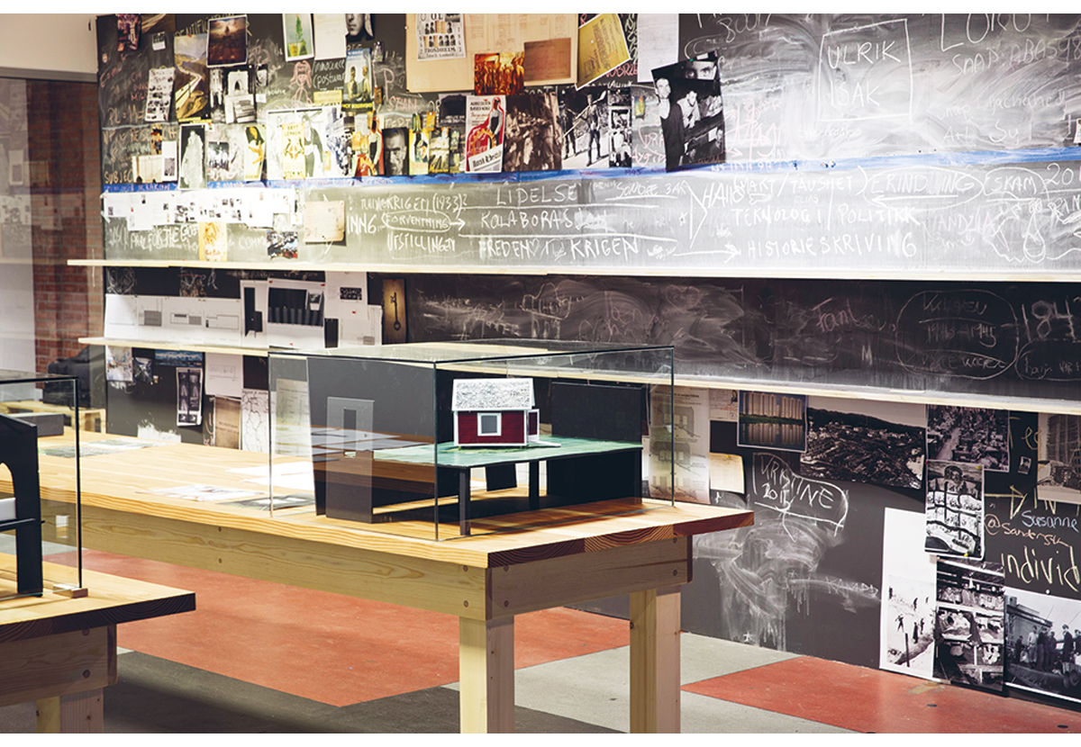
          - Frå Norsk Teknisk Museum.
Foto: Håkon Bergseth.
Rammeslutt

Handlingsboren kunnskap, immateriell kultur og berekraft
Mange museum forvaltar handlingsboren kunnskap og immateriell kulturarv, til dømes gjennom ivaretaking av språk, eldre handverksteknikkar eller tradisjonelle kulturuttrykk innanfor musikk, dans og matkultur. Kunnskap om den immaterielle kulturen er tett samanvevd med kunnskap om gjenstandssamlingane ved musea. Musea sine kunnskapar om tinga dei forvaltar, inneber mellom anna kva dei ulike tinga har vorte brukte til og korleis, og dessutan ord og omgrep knytte til dette. Bruk av reiskapar og kunnskap om naturbruk og naturforvaltning er ein del av dette. I samarbeid med frivillige arrangerer musea ofte kursverksemd eller aktivitetsdagar der handlingsboren kunnskap vert vidareformidla til nye generasjonar. I restaureringsarbeid er god forståing av både handverk og material avgjerande for gode resultat, og musea er mellom dei fremste kunnskapsinstitusjonane på dette området. Interessa for slik kunnskap er aukande i vår tid, når berekraft og samspel mellom natur og kultur er sett på dagsorden for alvor. Her kan musea framover ta ei endå meir aktiv rolle, mellom anna knytt til tradisjonshandverk og vedlikehald av kulturhistoriske bygningar. Den internasjonale museumsorganisasjonen ICOM utforma i 2007 ein revidert definisjon av museum. Her vert det understreka at materielle og immaterielle uttrykk må sjåast i samanheng. Immateriell kulturarv er ein viktig del av musea sitt arbeid, og Kulturdepartementets tilskotsmuseum har hatt særskilt omtale av dette i tilskotsbreva. Gjennom museumsstatistikken rapporterer musea at dei arbeider med immateriell kulturarv innanfor seks ulike område. Desse er:
- kunnskap om naturen og universet
- mattradisjonar
- munnlege tradisjonar og uttrykk
- sosiale skikkar, ritual og festivitetar
- tradisjonelt handverk
- utøvande kunst
Noreg har ratifisert UNESCO-konvensjonen av 2003 om vern av den immaterielle kulturarven. Det er Norsk kulturråd som har ansvar for å implementera konvensjonen her til lands, gjennom samarbeid med NGOar, museum, kulturmiljøsektoren og representantar for urfolk og nasjonale minoritetar. Konvensjonen definerer immateriell kulturarv, og oppmodar til eit breiare arbeid i lokalsamfunn og til arbeid med aktørar som sit på annan type kunnskap enn det musea mange stader tradisjonelt har arbeidd med. For mange menneske er den immaterielle arven ei kjelde til identitet med forankring i historia. Filosofi, verdiar og tenkjemåtar vert overførte gjennom munnlege tradisjonar, språk og andre former for ikkje-materiell kommunikasjon, og utgjer grunnleggjande strukturar i eit samfunn.
Kulturdepartementet meiner dette er ein viktig del av musea si aktive kunnskapsutvikling, fordi det skaper auka medvit, både i musea og lokalt, om korleis kulturelle praksisar av ulik art formar samfunnet til ulike tider og korleis dei vert vidareførte og haldne i hevd over tid. Musea har ei viktig rolle i dette arbeidet framover, ikkje minst sett i lys av berekraftsmåla. Også funksjonen som møteplass for utveksling av kunnskap og praksis, og som arena for debatt og samtale rundt ulike tema knytte til samspelet mellom kultur- og naturarv og samfunnsutvikling, er viktig i dette biletet.
Kunnskapen om musea sitt arbeid med den immaterielle kulturarven er fragmentert og lite systematisk, og Kulturdepartementet ynskjer at det framover vert lagt til rette for auka kunnskapsutvikling på dette området. Det vil vera relevant å sjå dette i samanheng med musea sitt samarbeid med frivillige lag og organisasjonar på kulturmiljøområdet.

Språk
Språk er ein sentral del av den immaterielle kulturarven og musea arbeider med dette på fleire måtar. Som kunnskapsinstitusjonar er dei aktive forvaltarar av norsk fagspråk. Dei har mellom anna namne- og ordsamlingar og utarbeider terminologilister på fleire språk. I forvaltning av historie og kulturarv hjå urfolk og nasjonale minoritetar er språkdimensjonen ved museumsarbeidet svært sentral. Slik bidreg musea til å verne og fremje utsette språk. Ikkje minst gjeld dette dei samiske musea si rolle knytt til dei samiske språka. Ein skal heller ikkje gløyma musea si rolle i å forvalta det norske språket og språkhistoria, knytt til ulike samfunnsområde, tema og spesialiserte fagområde som musea er vigde til. Nokre institusjonar arbeider til dømes spesifikt med den nynorske kulturarven, som Nynorsk kultursentrum.
Regjeringa har lagt fram ei språkmelding for Stortinget som understrekar det språkpolitiske ansvaret kulturinstitusjonane har. Meld. St. 8 (2018–2019) Kulturens kraft. Kulturpolitikk for framtida (Kulturmeldinga) slo dessutan fast at eitt av dei overordna kulturpolitiske måla er «[e]it fritt og uavhengig kulturliv som […] styrkjer norsk språk, dei samiske språka, dei nasjonale minoritetsspråka og norsk teiknspråk som grunnleggjande kulturberarar». Musea er sentrale i denne ambisjonen og Kulturdepartementet vil fylgja opp dette i tida som kjem.

Folkemusikk og folkedans
Fleire museum arbeider aktivt med formidling av folkemusikk og folkedans gjennom praktisering og vidareutvikling av ulike uttrykk og tradisjonar. Musea forvaltar òg eit stort materiale av lyd- og biletopptak av spel og dans.
Av dei musea som arbeider mest aktivt med folkemusikk- og folkedans i Noreg, er fleire konsoliderte eller samlokaliserte med regionale folkemusikkarkiv. Deltaking og samhandling er sentrale element i folkemusikk- og folkedanskulturen. Dette er òg synleg i musea sitt arbeid med feltet, både i møte med publikum og gjennom samarbeid med ulike aktørar som arkiv, utdanningsinstitusjonar, festivalar, reiseliv, frivillige organisasjonar og utøvarar. Formidlinga av folkemusikk og folkedans i musea er retta mot ulike aldersgrupper, og vert òg brukt som inngang til musea sitt arbeid med mangfald og inkludering, mellom anna gjennom at tradisjonsmusikk i ein breiare kulturell og global kontekst vert tematisert. Arbeid med folkemusikk og folkedans har òg vore utgangspunkt for å setja lys på vanskelege og samfunnsaktuelle tema.
Kulturdepartementet er i ferd med å utarbeida ein eigen strategi på dette området. Strategien skal sjå nærare på problemstillingar, verkemiddel og tiltak for dette feltet, i lys av overordna kulturpolitiske mål. Musea har ein naturleg plass i vidare utvikling av feltet.
              - UNESCOs definisjon av immateriell kulturarv
Immateriell kulturarv tyder praksis, framstillingar, uttrykk, kunnskap, dugleikar – og tilhøyrande instrument, gjenstandar, kulturgjenstandar og kulturelle rom – som samfunn, grupper og, i nokre tilfelle, einskildpersonar ser på som ein del av kulturarven sin. Denne immaterielle kulturarven, som er overført frå generasjon til generasjon, vert stadig skapt omatt av samfunn og grupper i høve til miljøet deira, i samspel med naturen og med historia og gjev dei ei kjensle av identitet og kontinuitet. Dette fremjar vyrdnad for kulturelt mangfald og menneskeleg kreativitet. I samband med denne konvensjonen vert det berre teke omsyn til immateriell kulturarv som kan sameinast med dei eksisterande internasjonale menneskerettsinstrumenta og med krava om gjensidig respekt mellom samfunn, grupper og einskildpersonar, og ei berekraftig utvikling.
Rammeslutt

Immateriell kulturarv hjå urfolk og nasjonale minoritetar
Stortinget har vedteke at den immaterielle kulturarven til urfolk og nasjonale minoritetar i Noreg skal vera eit prioritert område i oppfylginga av UNESCO-konvensjonen frå 2003. jf. St.prp. nr. 73 (2005–2006) Om samtykke til ratifikasjon av UNESCOs konvensjon av 17. oktober 2003 om vern av den immaterielle kulturarven.
Norsk kulturråd samarbeider mellom anna med Sametinget om implementering av konvensjonen. Ein premiss i UNESCO-konvensjonen er at kunnskapsberarane sjølve eig den immaterielle kulturarven. Immateriell kulturarv er difor òg lyft inn på eit all-samisk nivå, til Samisk parlamentarisk råd – eit samarbeidsorgan for sametinga i Finland, Noreg og Sverige. Målet er å utforma ein felles samisk intensjon for forvalting av samisk kulturarv og tradisjonell kunnskap. Norsk kulturråd samarbeider òg med dei nordiske systerorganisasjonane sine om det samiske.
Samanhengen mellom materiell og immateriell kulturarv kjenneteiknar den tilnærminga som urfolk og nasjonale minoritetar har til kulturarvsspørsmål. UNESCO-konvensjonen er difor sentral for styrking av medvit rundt, og vernet av, denne kulturarven.
Árbediehtu er eit nordsamisk omgrep for tradisjonell, kollektiv kunnskap. Begrepet rommar erfaringsbasert kunnskap knytt til både materiell og immateriell kulturarv, naturbruk, kulturmiljø og dei samiske språka. Sametinget har sett ned ei arbeidsgruppe som jobbar med árbediehtu. Dei samiske musea er representerte i arbeidsgruppa. Kulturdepartementet vil oppmoda til aktiv kunnskapsdeling frå prosjektet, også utover dei samiske områda og inn i museumsfaglege samanhengar der immateriell kulturarv er eit tema.
Fleire av dei samiske musea er lokaliserte saman med eit kultursenter og er ein integrert del av verksemda i desse senterane. Dette inneber at brei kulturfagleg kompetanse er samla på same staden. Ved sida av museum kan desse sentera ha språksenter, forskingseiningar, kulturhus, barnehage og andre institusjonar som arbeider med ulike samiske spørsmål. Dette gjer kultursentera til unike kunnskapsinstitusjonar og kompetansesenter for samisk kultur og språk. Dei er hovudsete for å verna og vidareføra den immaterielle kulturarven gjennom bruk og nærleik til tradisjonsberarane.
Også musea for nasjonale minoritetar er unike kunnskapsberarar og formidlarar av materiell og immateriell kulturarv som ikkje alltid er teken vare på i institusjonar forankra i majoritetskulturen. Somme av desse einingane inngår i dag i større museum i det nasjonale museumsnettverket. Glomdalsmuseet (avdeling av Anno museum) har ansvar for dokumentasjon av kultur og historie til romanifolk/taterar. Vadsø museum – Ruija kvenmuseum (avdeling av Varanger museum) er ansvarsmuseum for historie og kultur for kvenar/norskfinnar.
Norsk Skogfinsk Museum, Jødisk museum i Oslo og Jødisk museum i Trondheim representerer viktige fagmiljø med forvaltnings- og formidlingsansvar for høvesvis skogfinsk og jødisk kultur og historie. Desse musea er likevel små og kan vanskeleg ta det fulle ansvaret for kunnskapsutviklinga på sine område åleine. Kulturdepartementet meiner at det framover må leggjast til rette for tettare samarbeid om forsking og anna kunnskapsutvikling mellom desse musea og andre vitskaplege miljø, òg med andre museum. Dette vil kunna tryggja ein solid kunnskapsproduksjon i desse mindre institusjonane og leggja til rette for at kunnskapen når ut til fleire.
              - Nytt Norsk Skogfinsk Museum
Norsk Skogfinsk Museum (NSM) har ansvar for forvalting, forsking og formidling av kulturen til skogfinnane. Denne folkegruppa er, til liks med kvenar/norskfinnar, romar, romanifolk/taterar og jødar, anerkjent som nasjonal minoritet, som Noreg gjennom ratifikasjon av Europarådets rammekonvensjon av 1. februar 1995 har eit særleg ansvar for å verna. Skogfinnane innvandra frå Finland gjennom Sverige og kom til Noreg rundt 1640. Dei slo seg fyrst og fremst ned i dei sørnorske grensetraktene og nytta svedjeteknikkar (svi-jordbruk), godt eigna for dyrking av matvekstar i barskogområda med liten folkesetnad, i dag kjent som Finnskogen. NSM har alt fått ei løysing for magasinbehovet sitt i det planlagde dokumentasjonssenteret på Elverum for Anno museum. Museet har i tillegg lenge ynskt eit heilårs formidlingstilbod ved hovudsetet til museet på Svullrya. Etter ein arkitektkonkurranse landa museet i 2018 på løysinga Finnskogens hus.
Stortinget gav Kulturdepartementet fullmakt til å gje tilsegn om statleg medverknad på i alt 106,6 mill. kroner til nybygg for Norsk Skogfinsk Museum. Bygget vil verta oppført på Svullrya i Grue kommune, jf. Prop. 1 S (2020–2021) og Innst. 14 S (2020–2021). Ein føresetnad for tilskotet er at det faglege samarbeidet mellom NSM og Anno museum vert styrkt, for å sikra ein meir robust organisasjon for å gjennomføra prosjektet, og eit større fagleg nettverk, som vil bidra til å gje den skogfinske kulturarven betre vilkår.
Rammeslutt
              - Kvensk/norskfinsk immateriell kulturarv i Varanger
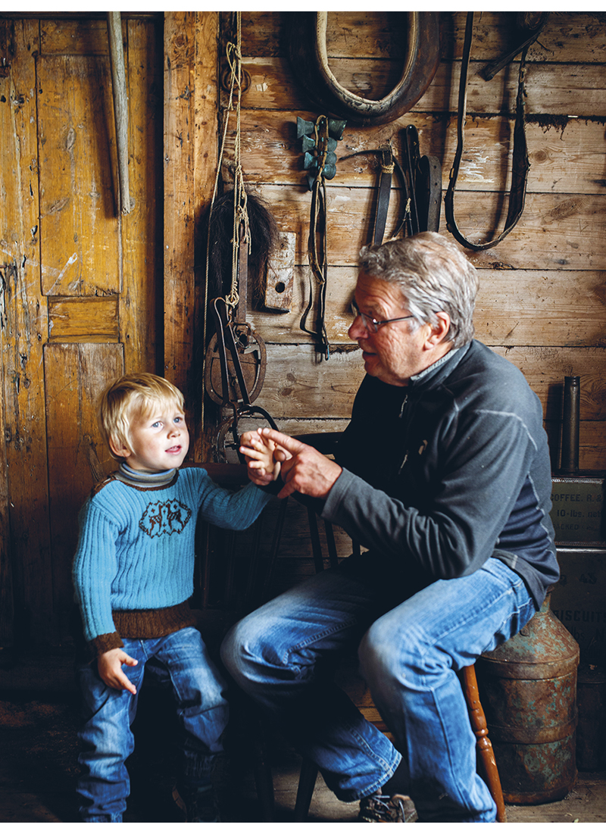
          - Yks, gaks, golme – Ein, to, tre. Iver Isak lærer kvensk av Isä, bestefar, Egil Sundelin i Rimalagården i Skallelv.
Foto: Torgrim Hermansen Halvari.
Prosjektet «Kvensk/norskfinsk immateriell kulturarv i Varanger» var eit samarbeid mellom Vadsø museum – Ruija kvenmuseum (avd. av Varanger museum), Norges teknisk-naturvitenskapelige universitet (NTNU) og Norske Kveners Forbund/Ruijan Kveeniliitto. Prosjektet gjekk over to år frå våren 2016 til hausten 2017 og vart finansiert med prosjektmidlar frå Norsk kulturråd.
Prosjektet skulle samla inn, dokumentera, presentera, formidla og publisera ny informasjon om den kvenske/norskfinske immaterielle kulturarven, slik den kjem til uttrykk i Varanger i dag. Hovudfokuset var dokumentasjon og formidling av vokal- og musikkuttrykk, men òg andre kulturelle uttrykk vart dokumenterte. Både enkeltpersonar og ulike grupper i barnehage, skule, kulturskule, kor, band, frivillig kulturliv, religiøs forsamling og liknande bidrog i arbeidet. Målet var ikkje å samla inn denne kulturarven som kunnskap om levd liv, men å finna metodar for korleis samfunnet i dag kan ta vare på og gjenoppliva element som levande kulturuttrykk, slik at dei kan overførast til nye generasjonar og leva vidare. Med grunnlag i dei innsamla songane laga musikarane Trygve Beddari og Anne Margaret Nilsen eit formidlingsopplegg for born og unge, og opplegget vart formidla for 5. trinn gjennom Den kulturelle skulesekken. Dei sette melodi til noko av det innsamla tekstmaterialet og utarbeidde eit formidlingsopplegg for Vadsø museum – Ruija kvenmuseum saman med museet sin eigen formidlar.
Et resultat av prosjektet var antologien «Ei sole sorrakieli». Boka inneheld rim og regler, historier og forteljingar, songar og musikkstykke frå den kvenske/norskfinske kulturen i Vadsø, Kirkenes, Svanvik, Neiden, Bugøynes, Vestre Jakobselv, Kariel, Vadsø, Skallelv og Kiberg. Boka inneheld òg ei stor mengd historiske bilete frå ulike stader kring Varangerfjordområdet, og i tillegg dokumentasjon av kvenske/norskfinske bidragsytarar som formidlar denne kulturarven i dag.
Varanger museum IKS har òg vore med på å skipa til Vadsø kvenske språksenter – Vesisaaren kväänin kielisentteri.
https://www.varangermuseum.no/prosjekter/kvensknorskfinsk-immateriell-kulturarv-i-varanger/
Rammeslutt

Kunnskapsdeling
Musea sit på store samlingar som dei òg legg til rette for andre. I dette arbeidet vert grunnlaget for ny kunnskap lagt. Gjennom systematisk inndeling, kategorisering, katalogisering, produksjon av metadata, og tilgjengeliggjering av dette materialet på digitale plattformer, er musea sitt arbeid avgjerande for at andre som søkjer kunnskap, har tilgang til kjeldene.
I samband med utstillingar og undervisningstilbod vert det utarbeidd mykje tekstmateriale og pedagogiske opplegg av ulike slag. Slikt formidlingsmateriale er ein viktig del av kunnskapsarbeidet i musea. Ofte vert dette lagt lett tilgjengeleg på musea sine heimesider, til bruk for skular, barnehagar og andre som søkjer utfyllande informasjon. Kulturdepartementet meiner det er viktig at breidda i musea sitt kunnskapsarbeid er lett tilgjengeleg for omverda, og at publikasjonar og anna skriftleg materiale vert delt.
Det offentlege tek eit stort ansvar for museumssektoren gjennom løyvingar til drift, bygg og utvikling. Ein ventar difor at musea deler kunnskapen sin ope i så stort mon som mogeleg. Regjeringa har mellom anna som mål at alle norske, vitskaplege artiklar finansiert av offentlege midlar, skal vera ope tilgjengelege innan 2024, og har fastsett retningsliner og tiltak for dette i dokumentet Nasjonale mål og retningslinjer for åpen tilgang til vitenskapelige artikler.
Musea må sjå si eiga publisering i lys av dette og leva opp til dei nasjonale måla til liks med andre institusjonar som publiserer vitskapleg.
Som oppfylging av Humaniorameldinga får musea tilgang til å registrera publiseringane sine i det nasjonale forskingsinformasjonssystemet Cristin. Dette er eit godt utgangspunkt for å gjera musea sine ulike arbeid meir synlege og meir tilgjengelege for fleire. Det gjeld innanfor fleire tekstlege sjangrar og formidlingskonsept. Det vil òg kunna gje betre oversyn over den samla kunnskapsproduksjonen i musea og i kor stor grad han vert etterspurd og brukt av andre. Slik informasjon vil vera viktig både for vidare politikkutforming og for musea sitt arbeid med utvikling av eigen institusjon. Ei arbeidsgruppe leia av Norsk kulturråd, har utarbeidd eit forslag til vidare prosess for implementering av musea sine publikasjonar i Cristin-systemet, og prosessen er i ferd med å verta sett i verk.

Digitalt tilgjengeleg
Informasjonssamfunnet har gjort oss vane med at all viktig informasjon er tilgjengeleg digitalt og ope. Material ein ikkje får tilgang til digitalt, vil på sikt stå i fare for å forsvinna frå den kollektive røynsla. Dette inneber likevel ikkje at alt i musea sine samlingar skal vera representert med digitale kopiar. Særleg digitale kopiar av tredimensjonale objekt kan vera svært ressurskrevjande å framstilla digitalt, og det er dessutan stadig endringar i føretrekte filformat, oppløysing og standardar. Nokre gjenstandar kan dessutan betre utforskast gjennom å undersøkja tinga analogt og på staden. Difor er det viktig at musea held fram med å gjera materialet sitt i arkiv og magasin fysisk tilgjengeleg for andre.
Med digital informasjonsteknologi kan museumssamlingane som kunnskapskjelder likevel nå ut til langt fleire enn dei som har høve til å oppsøkja musea fysisk. Ei viktig side av musea sitt ansvar som kunnskapsinstitusjonar er difor å utnytta dei handlingsromma som ligg i digitalisering for å gjera kjeldematerialet meir tilgjengeleg. Dette vil kunna ha mange positive effektar, dels for museet si eiga, interne samlingsforvaltning, dels for å henta inn ny informasjon om elementa i samlingane, gjennom forsking og bidrag frå frivillige, og dels fordi det vil gjera det enklare for utanforståande å bruka museumssamlingar til undervisning og private føremål.

Opne data
For at museumssamlingar skal vera tilgjengelege for omverda, bør dei i størst mogeleg grad gjerast tilgjengelege gjennom standardar for opne data. I dag vil det seia å tilby data i både menneske- og maskinleselege format. Dette legg grunnlag for fellesløysingar og opnar for at andre kan bruka denne datamengda mellom anna til å laga nye tenester. Opne data krev god og heilskapleg informasjonsforvaltning. Det er viktig at datasett frå ulike databasar kan samkøyrast. Dette gjeld til dømes Riksantikvarens database Askeladden og gjenstandsdatabasen Primus som dei fleste musea brukar. I Meld. St. 16 (2019–2020) Nye mål i kulturmiljøpolitikken – Engasjement, bærekraft og mangfold, går det fram at det skal leggjast til rette for deling og samordning av data og digitale løysingar og for betre koordinering av innsatsen i regi av Klima- og miljødepartementet, Kulturdepartementet og Kunnskapsdepartementet.
Samarbeidsforumet for åpne kulturdata, med deltaking frå Arkivverket, Nasjonalbiblioteket, Norsk kulturråd og Riksantikvaren, skal gje tilrådingar om opne kulturdata, som òg femner om musea. Den viktigaste oppgåva for musea vert å fylgja standardar, bruka opne lisensar der det er mogeleg og syta for god og oppdatert kvalitet på dataa. Det bør dessutan vurderast nærare om det kan vera tenleg å forhandla fram kollektive avtalar for bruk av kunst- og kulturarv som det knyter seg opphavsrettar til, slik at samlingane kan gjerast fritt tilgjengelege, så langt det er mogeleg.

Publikums- og formidlingskunnskap
Dei seinare åra har det vorte arbeidd meir aktivt i kunst- og kulturinstitusjonar for å få større kunnskap om publikummet sitt; kven publikum er, korleis dei brukar institusjonen, og kva dei får ut av det. Dette heng mellom anna saman med auka konkurranse om publikum si merksemd, fritid og interesse, og det behovet institusjonane har for å kommunisera målretta med ulike brukargrupper. Det er sentralt for musea å forstå meir av korleis dei vert sedde, brukte og forstått av dei som brukar dei. Kunnskapen om, og dialogen med, publikum gjer mellom anna at musea òg utvidar nedslagsfeltet sitt som kunnskapsinstitusjonar.
Musea har vidare lang tradisjon for pedagogisk kompetanse, og museumspedagogikk er ei eiga grein innan pedagogikkfaget. Museumspedagogane har vore sentrale i utviklinga av musea som formidlingsstader. Slik sett er musea ikkje berre kunnskapsberarar innanfor estetiske, kultur – og naturhistoriske fagområde, men sit òg på mykje kunnskap om læringsmetodikk, publikumsmøte og formidling. Musea har òg lang tradisjon for å ta imot studentar i praksis frå ulike studium.
Framover er dette relevant mellom anna med tanke på vidare styrking av musea som forskande institusjonar og kompetansearbeidsplassar. Utvalet for museum og forsking peikar på dette i rapporten Vilje til forskning – museumsforskning i Norge i det 21. århundre og skriv:
Utvalget mener det finnes et stort potensial for å trekke museene tyngre inn i forskerutdanning på ph.d – og masternivå i flere fag. For eksempel kan man se for seg at museene bidrar til utvikling av spesialiserte kurs og emner der museene har spesielle forutsetninger til å bidra ut fra faglige ansvarsområde, gjenstandssamlinger eller arkiver. Ikke bare innenfor kultur- og historiefag vil det være stort potensial for slikt samarbeid, men også innenfor det pedagogiske og didaktiske feltet.
Kulturdepartementet meiner dette er interessante tankar og eit døme på korleis musea som kunnskapsinstitusjonar kan vidareutviklast framover. Dette kjem ikkje i staden for den tradisjonelle aktiviteten, men i tillegg til denne.
I samband med meldingsarbeidet initierte Kulturdepartementet ei brukar- og bruksundersøking ved musea. Undersøkinga vart gjort av Rambøll i 2019 og 2020, etter modell frå liknande undersøkingar i Danmark. Der har slike undersøkingar vore gjennomførde regelbunde sidan 2009. Undersøkinga var landsomfattande, men med frivillig deltaking frå musea. Alle museum med støtte frå Kulturdepartementet, andre departement og Sametinget, vart inviterte til å delta. Undersøkinga vart gjennomførd av det enkelte museet. Ein fast modul vart gjennomførd ved alle musea som deltok. Samstundes kunne musea velja å gjennomføra tilleggsmodular for ekstra datafangst. Innsamlingsperioden for 2020 vart prega av covid-19-pandemien, og datamaterialet vart difor ikkje like godt som ein elles kunne ha venta. Likevel meiner Kulturdepartementet at undersøkinga bidreg med viktig informasjon om kven dei besøkjande er, kvifor dei kjem til museet, kva dei får ut av besøket, og kva faktorar som spelar inn på kvaliteten av opplevinga. Denne typen undersøkingar er verdifulle, både for å få eit heilskapleg oversyn over museumspublikummet, og som verktøy for det einskilde museet til å få meir kunnskap om eigne gjester. Departementet ynskjer difor å vidareføra denne typen undersøkingar framover og vil vurdera om det bør vera obligatorisk for museum som inngår i det nasjonale museumsnettverket. Samstundes må slikt arbeid fylgjast av kvalitative undersøkingar. Dette er viktig for å byggja meir kunnskap om museumspublikummet og korleis det utviklar seg. Ikkje minst er det viktig å sjå nærare på kvaliteten i publikumstilboda. Gjennom musea sin breie kunnskapsportefølje bør det framover koma fleire eksempel på gode studiar der til dømes både estetiske, kulturvitskaplege og pedagogiske perspektiv bidreg til meir kunnskap om korleis kvalitet vert vurdert og opplevd i musea.
Det må òg undersøkjast vidare kva som gjer at dei som ikkje brukar musea, ikkje gjer det. Her finst det fleire røynsler frå Danmark, som er relevante å læra av.
Ettersom musea sine samlingar og formidling vert stadig meir tilgjengelege på digitale plattformer, vil det framover òg vera behov for meir kunnskap om den digitale museumsbrukaren. Dette vil gjera musea betre i stand til å innretta dei digitale tilboda sine på tenlege måtar, og forvaltninga betre i stand til å utvikla gode, heilskaplege verkemiddel for denne delen av museumsverksemda.

Kunnskapsberarar for regionar og lokalsamfunn
Overordna kan museumssektoren sjåast som eit samla kollektivt minne for heile landet, som forvaltarar av ulike delar av historia om Noreg. Samstundes er dei lokalt og regionalt forankra institusjonar for estetisk og kultur- og naturhistorisk danning og kunstopplevingar. Identiteten til mange museum er sterkt knytt til den regionen og det lokalsamfunnet dei høyrer heime i. Særtrekk og spesialitetar i det enkelte lokalsamfunnet er ofte det viktigaste utgangspunktet for at musea vart etablerte, og utgjer ein grunnleggjande motivasjon for arbeidet. Å sikra og vidareutvikla kunnskapen om det nære omlandet musea hentar sine kjelder frå, samstundes som dette vert sett i ein større nasjonal og internasjonal samanheng, er kvardagen for museumstilsette. Dette er ein balansegang mellom ulike interesser og omsyn, som høyrer til det museumsfaglege arbeidet. Musea som lokale kunnskapsinstitusjonar har fleire dimensjonar. Kulturdepartementet meiner det er avgjerande at det finst god kjennskap til det særeigne i dei ulike tradisjonane og regionane lokalt. Dette er med på å byggja forståing og identitet i lokalsamfunn i heile landet. Det er òg viktig at denne kunnskapen vert sett i ein større samanheng, historisk og kulturelt, og kan utfordra sjølvforståing og skapa nye blikk. Musea er slik både viktige berarar av kunnskap om eigen region og lokalsamfunn og utfordrarar av den same kunnskapen og forståinga. Dette er musea si kunnskapsrolle, både lokalt og nasjonalt. Dei sit på kunnskap, og dei utfordrar samstundes den same kunnskapen gjennom stendig å søkja nye inngangar til materialet sitt. Det er eit mål for museumspolitikken at musea held fram med å sikra den lokale forankringa og vidareutviklar seg som kunnskapsarenaer lokalt. Ikkje minst er det viktig at nye røyster, forteljingar og historier i endå større grad vert ein del av musea sitt kunnskapsarbeid. Svært mange museum arbeider godt med dette i dag, men Kulturdepartementet vil understreka at verdien som lokal kunnskapsforvaltar framover må innebera at det museumsfaglege arbeidet tek opp i seg dei endringane som skjer i lokalsamfunna, og handsamar dei på ulike måtar.

Prioriteringar og vidare oppfylging
- Fasa inn eit titals stipendiatstillingar til museumsforsking og knyta desse til ein eller fleire forskarskular for museumsforsking.
- Innretta ei søknadsordning for finansiering av museumsforsking. Ordninga skal rettast mot samarbeidsprosjekt mellom forskarar i museumssektoren og UH-sektoren.
- Sjå nærare på korleis forskinga i ABM-sektoren samla sett kan styrkjast og sjåast i samanheng.
- Styrkja musea sitt arbeid med handlingsboren kunnskap og annan immateriell kulturarv.
- Utarbeida ein strategi for folkemusikk og folkedans, og i denne samanhengen sikra relevante lyd- og biletopptak m.m.
- La musea få høve til å digitalisera informasjonen om samlingane og gjera mest mogeleg ope tilgjengeleg for allmenta.
- Vidareføra brukar- og bruksundersøkingar for museum i det nasjonale museumsnettverket.
- Utvikla betre måleindikatorar for musea sitt kunnskapsarbeid.

Relevant formidling
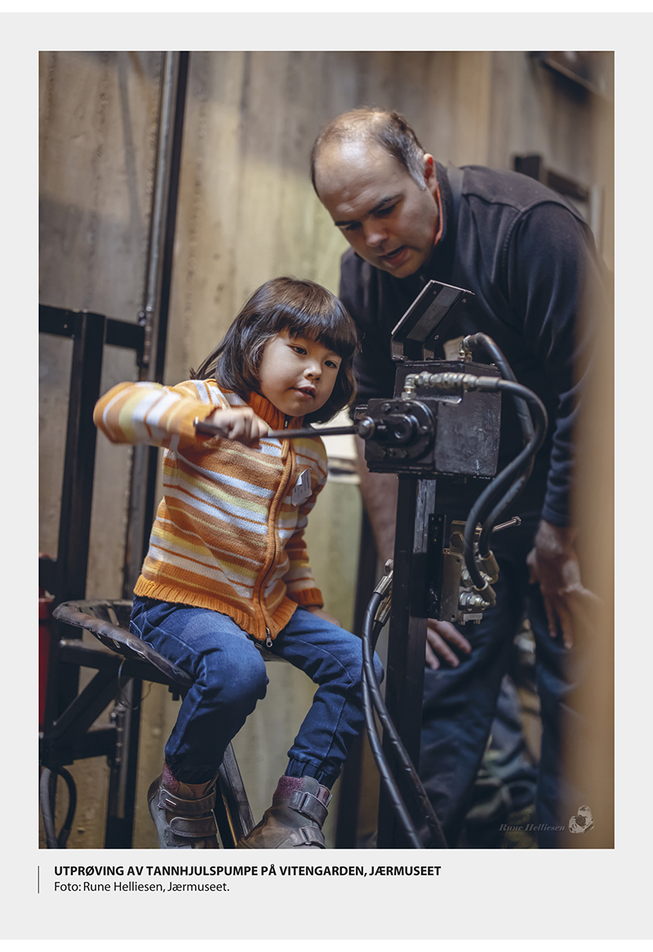

Å formidla kunnskapen dei sit på til ulike brukargrupper, er ei hovudoppgåve for musea. I dette er det sentralt at det som vert formidla, vert opplevd relevant og interessant for alle dei ulike brukarane av musea. I tillegg må musea alltid utfordra seg sjølve på om dei når breitt nok ut, og om mange nok har høve til å ta del i formidlinga. Basert på kunnskapen og materialet musea har, kan dei gå inn i aktuelle problemstillingar i samtida og setja spørsmål under debatt. Formidling er likevel meir enn bodskapen musea deler med eit publikum. Relevant formidlingsarbeid vil framover ikkje minst vera tufta på samspel og aktiv dialog med brukarane om kva dei meiner er relevante tematikkar og relevante formidlingsformer.
All formidling kan ikkje vera relevant for alle alltid. Musea skal ha rom for både det som når breitt ut, og det meir spesialiserte og smale. Gode formidlingskonsept kan likevel opna tilsynelatande smale tema for eit breiare publikum, eller invitera publikum inn på ein måte som skaper ny kunnskap for både brukar og museum. Ved å la nye røyster sleppa inn, kan historieforteljinga i musea inkludera eit større røynslemangfald.
Kulturdepartementet meiner at den fysiske formidlinga i musea kan få ekstra kraft framover di meir gjennomgripande digitaliseringa av samfunnet vert. Romlege og taktile opplevingar av autentisk materiale er ei særeiga røynsle som talar til fleire sansar. Saman med digitalisert kulturarv, som kan auka tilgangen for fleire, skal samlingane i musea halda fram med å skapa nyfikne og kommunisera med nye generasjonar. Den fysiske museumsvitjinga og den digitale formidlinga må utfylla kvarandre på måtar som styrkjer museumsformidlinga i stort.

Utvida nedslagsfelt og sosial berekraft
Gjennom målretta tilrettelegging og nyskapande formidling skal musea fremja innsikt og refleksjon. Det inneber at dei som institusjonar må vera med på å rettleia folk, fremja kritisk tenking og læring, og å streva etter kvalitet og kunnskap i den utåt-retta verksemda. Slik er dei ein del av den berande infrastrukturen for demokrati og frie ytringar i samfunnet og bidreg til ei sosialt berekraftig samfunnsutvikling. Med om lag 11 mill. besøkande i året, og fleire hundre arenaer tilgjengelege for publikum, er musea sentrale aktørar i denne ambisjonen.
Det samla talet på folk som vitjar musea, har vore stabilt gjennom mange år og halde stand gjennom tiår der konkurransen om publikum si merksemd og interesse har auka kraftig. Dette tyder på at musea er relevante for mange. Som med mykje kulturbruk er det likevel eit mønster i kven som oppsøkjer institusjonane. Mange museum arbeider målretta for å nå stadig nye grupper, inkludera fleire røyster og lyfta fram fleire historier. Likevel er det naudsynt at dette arbeidet får sterkare fokus i heile sektoren framover. Som ein del av dette er det påkravd at musea utviklar meir kunnskap både om kven som oppsøkjer dei tilboda musea har, kven som sjeldan eller aldri gjer det, og kva hinder som kan liggja til grunn for dette. Gjennom målretta arbeid mot konkrete grupper av brukarar og ikkje-brukarar kan musea lukkast med å verta relevante for endå fleire. Det vil òg kunna medverka til å auka medvitet om kva for prosesser og mekanismar som ligg attom og styrer tilhøvet mellom musea og ålmenta, og kva strategiar ein kan ta i bruk for å endra dette tilhøvet.

Nedslagsfeltet til dei samiske musea
Dei samiske musea rettar verksemda si i stor grad mot det samiske samfunnet. Ei sentral oppgåve for dei samiske musea er å ta attende, synleggjera og vidareutvikla den samiske kulturen og språket i dei samiske områda. Dei samiske musea er særleg medvitne om det ansvaret dei har for formidling av samisk kultur og historie, etter ein lang periode då det samiske vart definert av andre enn samane sjølve. Arbeidet går føre seg lokalt og gjennom samarbeid mellom samiske institusjonar på tvers av Sápmi, der språk og kultur er samnemnarane. Den auka interessa for samisk kunst og samiske kunstnarar nasjonalt og internasjonalt har på si side bidrege til å føra samisk kunst og kultur ut til eit større og meir globalt publikum.
Samiske kunstnarar set mellom anna samiske rettar på dagsorden og tematiserer aktuelle konfliktfylte tema. Kunsten grip òg inn i viktige tematikkar i samfunnsdebatten som handlar om ressursar og miljø. Dei samiske musea har dei siste åra dessutan lagt vekt på å formidla samisk kunst. Dette er eit ansvar dei sjølve har teke, men som òg ligg på andre museum i Noreg.
Fleire stader er museet den einaste kulturinstitusjonen i lokalsamfunnet. Dei har ofte ein kulturhusfunksjon med ulike aktivitetar som skal styrkja og formidla samisk historie, språk og samfunnsliv. Dette gjev ein særeigen posisjon for kunnskapsproduksjon og formidling og underbyggjer at dei samiske musea har ein viktig plass i infrastrukturen for demokrati, ytringsfridom og samfunnsutvikling.
Det er eit mål for Sametinget at dei samiske musea skal delta meir aktivt både i og utanfor det samiske samfunnet ved å auka samfunnsrelevansen for og publikumstilstrøyminga frå nye publikumsgrupper. Ambisjonen er mellom anna knytt til å lyfta fram utfordringar, og å stilla kritiske spørsmål i det samiske samfunnet og samfunnet elles. Kulturdepartementet sluttar seg til denne ambisjonen og ynskjer at dei samiske musea utviklar seg mot eit større publikum. Vidare ynskjer departementet at dei samiske musea òg skal vera aktuelle samarbeidspartnarar for kulturfeltet utanfor Sápmi, utan at dette går utover den viktige rolla desse musea har i lokalsamfunna sine.

Auka tilgang
I den utåt-retta verksemda gjer musea val som verkar inn på kva for brukargrupper museet er tilgjengeleg for, og kven formidlinga har potensial til å nå. Ulikskapar i sosial og kulturell kapital kan vera barrierar mot deltaking i kunst- og kulturlivet, òg i musea. Den fysiske utforminga av bygningane og fasilitetane for publikum har òg innverknad på det reelle tilgjenget. For 2019 syner museumsstatistikken at 47 pst. av dei interne arenaene ved musea med driftstilskot frå Kulturdepartementet hadde tilrettelagde lokale, med til dømes teleslynge, heis for rullestolbrukarar og rullestolrampar. 39 pst. av dei interne arenaene hadde formidling tilrettelagd for menneske med nedsett funksjonsevne, slik som merking med blindeskrift, teiknspråk, storskrift og lettlesen informasjon. Tilgjengeleggjering gjennom språk er generelt ein sentral dimensjon ved arbeidet for å nå breiare ut. Kulturdepartementet legg til grunn at musea er særleg medvitne om dette framover.
I tillegg til dei fysiske besøksarenaene er musea sine heimesider stader for møte med publikum og brukarar. Statistikken for museum med driftstilskot frå Kulturdepartementet viser at heimesidene deira totalt hadde 11 288 721 besøk i 2019. Dette er eit tal som har halde seg nokså stabilt dei siste fire åra. 48 av 69 museum, rapporterer at dei har heimesider som fylgjer krav i forskrifta om universell utforming av IKT-løysingar. Ettersom formidling og invitasjon til deltaking stadig oftare vert lagt til digitale flater, er det avgjerande at musea prioriterer å leggja til rette for fleire her òg.
Det finst gode døme på rehabiliteringsprosjekt der ein har gjort tiltak for å betra tilgjenget for personar med nedsett funksjonsevne. Fleirtalet av dei prosjekta som får statlege investeringsmidlar over posten Nasjonale kulturbygg til rehabilitering av eldre bygg, har universell utforming som eit viktig aspekt. Musea trekkjer sjølve ofte fram utfordringane med eldre bygningsmasse i arbeidet med å leggja til rette for at formidlinga og arenaene er tilgjengelege. Antikvariske omsyn avgrensar ofte kva for tiltak som kan gjennomførast. I slike tilfelle kan alternative eller supplerande formidlingsstrategiar, som mellom anna tek i bruk digitale løysingar, medverka til å gjera det utilgjengelege meir tilgjengeleg.
FNs Verdserklæring om menneskerettar slår fast at alle har rett til å delta i kulturelle aktivitetar. Det å gjera musea tilgjengelege for alle er slik ikkje eit spørsmål om velvilje, det er ein demokratisk rett å kunna gjera seg nytte av kulturtilbod. Regjeringa ser det som heilt sentralt at tilboda frå musea kjem flest mogeleg til gode, i tråd med gjeldande politikk for jamstilling av personar med funksjonsnedsetjingar, jf. Regjeringa sin strategi for likestilling av menneske med funksjonsnedsetjingar for perioden 2020–2030, Et samfunn for alle. I tida framover vil det vera naudsynt å sjå kritisk på kven som har reell tilgang til arenaer og innhald ved musea, og fremja tiltak som siktar mot at fleire har høve til å gjera bruk av kulturgoda, ubunde av bakgrunn og funksjonsnivå.
For Kulturdepartementet er det ynskjeleg å få fram eit betre kunnskapsgrunnlag om det arbeidet musea gjer på dette området, m.a. gjennom tilpassa statistikkrapportering. Det vil òg vera aktuelt å vurdera trongen for ein nasjonal strategi som sikrar kunnskapsdeling og tydeleggjer forventningar til musea. Ein slik strategi må vera fundert i oppdatert kunnskap om universell utforming og kunnskap om musea sin praksis. Strategien må utarbeidast i dialog med ulike brukargrupper.
Utstillingane er det viktigaste formidlingsmediet for musea, og statistikken syner at talet på utstillingar i 2019 var 2 483 og at 814 av desse var nye av året. Som lekk i profesjonaliseringa av musea har presentasjonen av tinga og historieforteljinga knytt til desse, gjennomgått ei utvikling. I dag er til dømes digitale, interaktive og audiovisuelle element nærast sjølvsagte delar av utstillingsstrategiane ved musea. I tillegg har det dei siste tiåra vorte langt vanlegare med verkemiddel henta frå scenografi, som ofte spelar på fleire sansar. Dempa lyssetjing, nivåskilnader i underlaget eller tronge passasjar er døme på verkemiddel som kan gjera forteljingane i utstillingar sterkare ved at publikum får ei meir kroppsleg oppleving. For andre kan slike effektar gjera det anten problematisk eller uråd å ta seg igjennom utstillinga. Alle utstillingar treng ikkje å ha alle som målgruppe alltid, men i offentleg finansierte institusjonar, som musea er, må målet vera medviten bruk av verkemiddel, slik at ikkje somme utilsikta vert hindra i å oppsøkja kunnskap og opplevingar ved musea på grunn av nedsett funksjonsevne. I tillegg vil godt tilrettelagde og tilgjengelege omgjevnader gagna dei aller fleste.
Når den nasjonale brukar- og bruksundersøkinga for 2019 syner at dei to vanlegaste aktivitetane på museet, i tillegg til å sjå utstillingane, er å oppleva omgjevnaden og arkitekturen på museet (58 pst.), og lesa tekstar og informasjon på museet og i utstillingane (58 pst.), er det ei påminning om at musea må tenkja heilskapleg i arbeidet med tilrettelegging.
Fleire museum arbeider systematisk med å leggja til rette arenaer, mellom desse Museene i Sør-Trøndelag. Museet har i tråd med eigen strategiplan skipa til eit årleg internt kurs for tilsette som arbeider med tilgjenge og har utarbeidd ei handbok etter idé frå prosjektet FunkTek ved Göteborgs Stadsmuseum. Bare gjør det! Hvordan gjøre museet mer tilgjengelig for alle er meint som ei arbeidsbok med tips, sjekklister og oversyn over eksterne ressursar. Kulturdepartementet meiner tiltak som dette er viktige for å betra tilgjenget i musea. Formidlingstilbod og arrangement som vert utvikla i nært samarbeid med interesseorganisasjonar og kompetansesenter, aukar i tillegg den kunnskapen musea har om behova hjå ulike målgrupper og deira ulike utgangspunkt for å oppleva museet. For musea gjev slike tiltak nye perspektiv på eiga verksemd.
              - Møte med minner
Møte med Minner er eit tilrettelagt besøksopplegg for personar med demens, initiert i 2008 av Oslo kommunes ressurssenter for demens/alderspsykiatri og utvikla i samarbeid med Oslo Museum, Telemuseet, Norsk Teknisk Museum og Nasjonalforeningens to demensforeiningar i Oslo: Nordstrand/Østensjø og Oslo. Målet var å utvikla tilrettelagde omvisingar på dei tre musea, og sentralt i det nye tilbodet var eit helsefagleg opplæringsprogram for museumstilsette. Dei inviterte musea hadde erfart at personar med demens hadde spesiell glede av å besøkja historiske utstillingar. Mange kjende seg att og vart særleg inspirerte når musea skapte miljø som stimulerte fleire sansar. Minne som dukka fram, vart gjenkjende og stadfesta, og stunda kunne lyfta fram både språk og gamle kunstar hjå dei sjuke. Mange museum har no sett av særskilde soner som passar for desse gruppene. Programmet femna om undervisning om demens og kommunikasjon med personar med demens, synfaring på musea saman med helsepersonell, utprøving og utveksling av røynsler. Røynslene frå pilotprosjektet var svært positive, og demensråka gav sjølve uttrykk for at dei opplevde gode augneblinkar. Fylgjepersonar fortalde om fine minnestunder i ei trygg sosial ramme. Prosjektet resulterte i ei ny og annleis type formidling, minnedialog, som tok utgangspunkt i kunnskapen dei museumstilsette hadde tileigna seg om dei særskilde behova demensråka har. Møte med Minner er eit fast etablert tilbod i Oslo, som vert vidareutvikla i samarbeid med sjukeheimsetaten gjennom årlege fagseminar. Det er utarbeidd ei handbok for andre museum som ynskjer å leggja til rette museumsbesøk for denne brukargruppa. Tilbodet har spreidd seg til mange delar av landet.
https://www.tekniskmuseum.no/dokumentlager/mote-med-minner/100-mote-med-minner-handbok/file
Rammeslutt
Bruk av kunst og kultur heng òg saman med økonomisk bakgrunn. Fleire stader er musea opptekne av at låginntektsfamiliar skal kunna bruka tilboda ved musea. Vest-Agder-museet samarbeider til dømes med musea sine eigarkommunar om å dela ut årskort til familiar med økonomiske utfordringar. Andre museum har gratis inngang ved enkelte arrangement for å gjere museet meir tilgjengeleg for fleire. Museum Stavanger har til dømes på bakgrunn av eit eige forskingsprosjekt blant låginntektsfamiliar vedteke å innføra gratis inngang for born og unge på alle sine museumsarenaer frå 2021. Nynorsk kultursentrum har gjort same grepet frå 2020. Sverige har nyare erfaringar med at gratis inngang kan vera eit relevant verkemiddel i publikumsarbeidet, kombinert med målretta arbeid mot definerte brukargrupper. Som det går fram av Meld. St. 18 (2020–2021) Oppleve, skape, dele. Kunst og kultur for, med og av barn og unge, vil Kulturdepartementet utgreia spørsmålet om rabattordningar for born og unge hjå institusjonane som får tilskot via Kulturdepartementets budsjett. Musea vil vera ein del av dette.

Mange og ulike røyster
Tradisjonelt har dei fleste kulturhistoriske musea vore knytte til majoritetskultur, og den nasjonale brukar- og bruksundersøkinga syner at formidlinga, utover skuleopplegg, når ei relativt homogen gruppe. På same måten som det er naudsynt at samlingane ved musea representerer det mangfaldet som folket i landet og historia deira ber med seg, er det avgjerande at musea i formidlinga strevar etter variasjon og breidd i tematikk, innfallsvinklar og formidlingsformer. Mangfald som verdi inneber å gjera synleg og verdsetja at me ber med oss ulike røynsler og perspektiv som kan tilføra fellesskapen noko positivt og utvida forståinga av, og forteljinga om, oss alle som ein stor heilskap. Dei felles samtaleromma for refleksjon og meiningsdanning er avgjerande i eit demokrati. Det kritiske, offentlege ordskiftet er viktigare enn nokon gong. Det å sleppa brukarane til er ein viktig del av dette. At mange røyster på tvers av bakgrunn, alder, kjønn osb. medverkar i desse romma, er heilt sentralt.
For å realisera demokratimåla i kulturpolitikken må musea, på ulike måtar, medverka til at det å gå på museum vert ein relevant praksis for fleire. Det finst mange gode døme på museum som arbeider tett med ulike interessentar og målgrupper for å auka mangfaldet av røyster som kjem til uttrykk i musea. Fleire museum arbeider t.d. med å formidla problemstillingar knytte til krig og flyktningstraumar i samtida, eller med å belysa perspektiv knytte til kjønns- og seksualitetsmangfald. Departementet meiner det er heilt sentralt at den utåt-retta verksemda ved musea speglar samfunnet gjennom innhaldsmangfald, slik at musea oppfyller det potensialet dei har til å vera arenaer for samhald, fellesskap og identitetsbygging. Dette gjeld òg i musea sin rekrutteringspolitikk. At museumstilsette har ulike bakgrunnar og vert rekrutterte frå ulike miljø, er avgjerande for at museumsverksemd skal kunna spegla samfunnet rundt seg på truverdige måtar også framover.

Skaparmangfald, dialog og inkludering
Å ha ein inkluderande funksjon kan innebera mykje og premissane for, og målsetjingane med, denne typen arbeid vil vera ulike for ulike museum. Musea er stader for møte mellom menneske, anten det er gjennom tradisjonell formidling, kurs, arrangement eller ein-til-ein kontakt med folk som søkjer kunnskap og innsikt i fagområdet til museet. Statistikken for museum syner at dei er viktige møteplassar, og at dei tilbyd eit breitt spekter av aktivitetar og publikumsarrangement i tillegg til tradisjonell utstillingsverksemd. Dette er eit godt utgangspunkt for dialog og inkludering.
Kontakt og dialog med brukarane har vorte ein viktig del av den utåt-retta verksemda ved musea. Mange arbeider offensivt for å knyta sterkare band til lokalsamfunna sine, og saman med frivillige leiter ein etter nye måtar å leggja til rette for nye grupper og å nå ut til fleire. I dag skjer deltaking gjennom medverknad på fleire måtar, mellom anna ved at publikum tek del i utforminga av utstillingar eller i innsamling av dokumentasjon. Det kan òg innebera former for samspel med brukarane der dei er med på å avgjera kva for aktivitetar museet skal leggja opp til. Departementet ser det som ynskjeleg at musea held fram med å stå i tett kontakt med både lokalsamfunn og ulike interessegrupper. Å auka diversiteten i formidlinga ved musea, slik at fleire opplever at dette tilbodet er viktig for dei, bør difor vera ei prioritert oppgåve for musea i åra som kjem.
Mangel på representasjon er røyndomen for fleire grupper i samfunnet. Det kan medverka til utanforskap, og til at musea misser legitimitet og aktualitet. Det å aktivt invitera andre røyster og andre blikk inn i museet medverkar til at definisjonsmakta til musea vert utfordra, og det opnar for nye perspektiv på samlingane og kva for kontekstar dei kan inngå i.
Statistikken for musea som mottek driftstilskot frå Kulturdepartementet, syner at 91 pst. rapporterte om ulike grader av mangfalds- og inkluderingsarbeid i 2019, og fleire museum rapporterer at dette er ein integrert del av verksemda deira, og fleire legg vekt på å formidla historia om urfolk og nasjonale minoritetar. Mange museum arbeider aktivt med inkludering og tilrettelegging for at flyktningar og innvandrarar skal kunna kombinera språkopplæring og kunnskap om norsk kultur gjennom formidling i musea. Fleire museum engasjerer dessutan medarbeidarar frå desse gruppene til ulike driftsoppgåver, og bidreg slik til nyttig arbeidserfaring og innsikt i norsk arbeidsliv.
Museumsnettverket for minoritetar og kulturelt mangfald (Mangfaldsnettverket) vart skipa i 2006. Nettverket har medverka til å styrkja og synleggjera kompetanse hjå museum som arbeider aktivt med minoritetstematikk og kulturelt mangfald. Nettverket gav i 2018 ut antologien Et inkluderende museum. Kulturelt mangfold i praksis. I boka delar ni museum kunnskap, røynsler og refleksjonar, og gjennom ulike døme drøftar boka den rolla musea har som premissleverandør i eit moderne demokratisk samfunn.
Musea samarbeider med andre samfunnsinstitusjonar og organisasjonar. Slike partnarskap skjer òg utanfor musea sine eigne arenaer, og medverkar til at kunnskapsformidlinga til museet når nye grupper som ikkje fell inn under dei tradisjonelle brukargruppene. Slik utåt-retta verksemd stadfestar den posisjonen musea har som demokratiserande og sosialt inkluderande samfunnsinstitusjonar. Departementet ser at musea i mange høve vil kunna leggja godt til rette for å presentera nye kulturuttrykk, frå mat- og handverkstradisjonar til ulike skapande og utøvande kunstuttrykk. Aktivitetar som kan medverka til at nye grupper menneske opplever musea som relevante, samstundes som musea i dette arbeidet held på eigenarten sin, vil vera ei særskild viktig oppgåve for sektoren framover.
              - KODE Åpen – Inkluderande museum og målgruppetenking
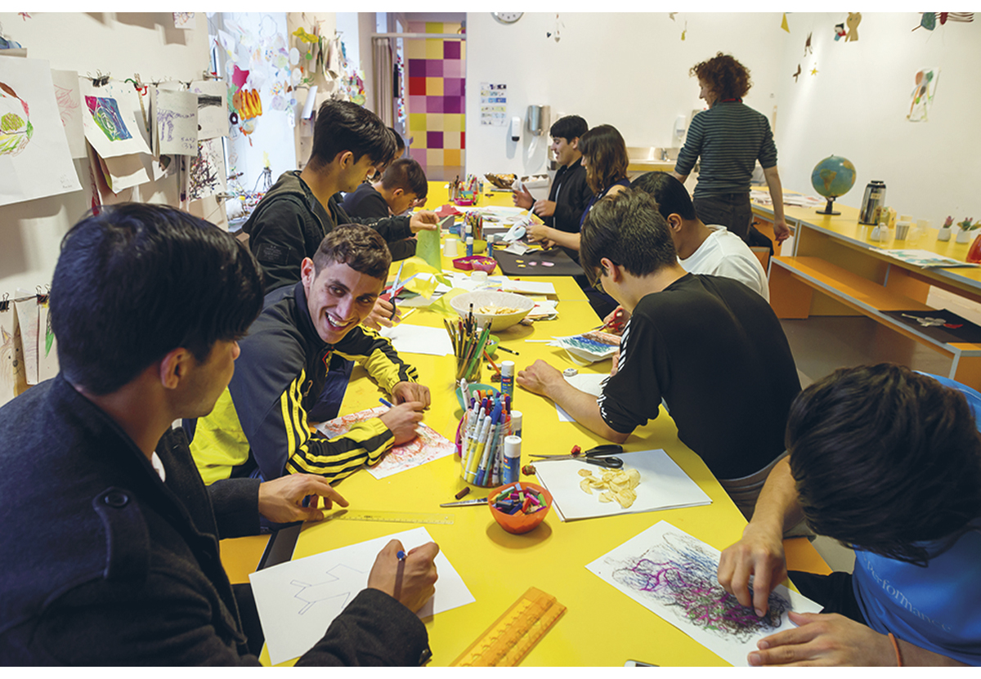

Foto: Dag Fosse, KODE.
Formidlingsseksjonen ved KODE Kunstmuseer og Komponisthjem har over tid arbeidd målretta med inkludering. Dei har opparbeidd brei kompetanse i møte med mange ulike publikumsgrupper. Gjennom åra har dei erfart at språk, fysisk tilgang, økonomi eller liknande faktorar var barrierar som gjorde at mange ikkje besøkte museet. På bakgrunn av ytterlegare kartlegging utvikla museet formidlingstilbod retta mot nokre av dei aktuelle målgruppene, slik som til dømes menneske som lever med demens og til unge, einslege asylsøkjarar. Formidlingsseksjonen reiser òg ut til aktuelle målgrupper som ikkje kan oppsøkja museet, blant anna med tilbod til innsette i Bergen fengsel.
Formidlinga ved KODE byggjer på grunnleggjande humanistiske og demokratiske prinsipp. Museet sitt perspektiv er at kunst er viktig for alle, både gjennom korleis kunsten påverkar samfunnet me lever i, men òg gjennom kva han kan ha å seia på individnivå. Den grunnleggjande formidlingsfilosofien er difor knytt til kunstens eigenverdi, til dialog og til medborgarskap.
KODE har i fleire år hatt tilbod til innvandrarar gjennom introduksjons- og norskopplæringstilboda. Under flyktningstraumen vinteren 2015/16 tok museet kontakt med asylmottaka i nærområdet, med tanke på å oppretta eit tilbod til unge asylsøkjarar. Med støtte frå UDI starta museet, våren 2016, å utvikla eit pilotprosjekt retta mot einslege, mindreårige asylsøkjarar busette på asylmottak i bydelen Åsane. Starten var trå. Asylmottaket var i fyrste runde ikkje så interessert, ungdomane sjølve var lite vane med museum og kunst, og terskelen vart opplevd som høg for mange. Døropnaren vart eit samarbeid med Raude Krossen, som etter å ha arbeidd med andre typar aktivitetstilbod på same mottaket, hadde gode erfaringar med korleis utfordringane kunne løysast. I samarbeid med kursleiarar frå Raude Krossen fekk museet til mykje spennande, og erfaringane er sidan førde vidare i tilsvarande og nye formidlingstilbod.
Aktivitetstilbodet vart svært godt motteke når dei tilsette ved museet fyrst hadde klart å knekkja koden og fått ungdomane til museet. Resultatet var god dialog med gruppa, og fleire av dei uttrykte ynske om å koma oftare. Heile pilotprosjektet vart avslutta med ei utstilling av kreative arbeid som ungdomane hadde laga, og med direkteinnslag på NRK under TV-aksjonen i 2016. Dette var ei viktig anerkjenning for ungdomane.
Det gode samarbeidet med Raude Krossen var heilt sentralt for dei resultata som museet oppnådde i prosjektet, og erfaringane er vidareførde inn i nye prosjekt. Museet etablerte i 2018 KODE Åpen. Ynske var å samla alle dei tilrettelagte inkluderingstilboda ved museet under ei fane. Målet var å kommunisera desse tilboda tydelegare ut til publikum, og å kunna dra vekslar på dei ulike erfaringane som finst i organisasjonen i det vidare arbeidet med tilrettelegging og inkludering. KODE Åpen har inngått som delprosjekt i Norges Museumsforbund sitt prosjekt «Inkluderende museer. Kulturkunnskap og -arbeid som katalysator for god inkludering», støtta av Sparebankstiftelsen DNB.
https://museumsforbundet.no/wp-content/uploads/2020/01/INKLUDERENDE-MUSEER-publikasjon-Norges-museumsforbund-2019-elektronisk-isbn.pdf
Rammeslutt

Medverknad frå born og unge
Å involvera unge i utviklinga av samfunnet medverkar til å gjera dei til meir sjølvstendige borgarar. Dette fremjar i sin tur demokratisk tankegods og sosial utvikling. For å kunna delta og ha reell innverknad i kulturtilbodet, treng born og unge kunnskap, dugleikar og høve til å påverka det som vedkjem dei. Gjennom å retta seg spesielt mot dei yngre brukargruppene kan musea, med samlingane som sentralt omdreiingspunkt, medverka til at dei får kunnskap og dugleikar som ytringskompetanse, slik at dei kan delta som aktive og reflekterande medborgarar. Medverknad frå born og unge vil bidra med andre perspektiv på korleis musea kan driva forsvarleg museumspraksis for denne brukargruppa. Departementet legg til grunn at musea, som del av eit breitt kulturfelt, vil leggja til rette for medverknad frå born og unge i det utåt-retta arbeidet. Like mykje som å kvalifisera og danna born og unge sine blikk for deltaking i demokratiet, treng musea og samfunnet refleksjonar frå dei unge, frå den ståstaden dei har i dag. Å satsa på born og unge er dessutan ei investering i eit framtidig museumspublikum ettersom dei unge brukarane får kjennskap og relasjonar til mangearta tilbod i musea og vert fortrulege med dei ulike museumsarenaene.
              - Blikkopnar
Blikkopnar er kunstformidling for og av ungdom, etter inspirasjon frå Blikopeners-programmet på Stedelijk Museum i Amsterdam. Det norske pilotprosjektet er initiert og støtta av Sparebankstiftelsen DNB i 2019, med oppstart hausten 2020/vinteren 2021. Kunstinstitusjonar i prosjektet er: Lillehammer Kunstmuseum, Galleri F 15, Nasjonalmuseet, Astrup Fearnley Museet, Kunstnernes Hus og Henie Onstad Kunstsenter. Deltakarar mellom 16 og 19 år får opplæring og rettleiing i å sjå og formidla kunst frå eigen ståstad. Målet er at dei skal få større interesse og forståing for kunst og skapa engasjement hjå jamaldrande gjennom å laga arrangement og å produsera eige innhald. Deltakarane pliktar seg for eitt år og mottek løn tilsvarande inntil fire timar per veke. I rekrutteringa vert det lagt vekt på mangfald, og det er ikkje påkravd å ha røynsler med kunst for å kunna søkja. Institusjonen må ha gratis inngang for andre unge når Blikkopnarane er på jobb.
Ved Stedelijk Museum har dei tilsett Blikkopnarar årleg sidan 2008. Då programmet vart evaluert etter dei fyrste fem åra, var tilbakemeldinga frå dei unge at dei gjennom jobben som Blikkopnar utvikla praktiske dugleikar, evne til samarbeid og kommunikasjon som dei drog nytte av i andre samanhengar. Arbeidet styrkte òg sjølvkjensla, mellom anna av di dei opplevde å verta tekne på alvor; dei var del av organisasjonen, vart løna og ikkje minst sedde på som ein ressurs:
As a young person, it’s unusual when people actually listen to what you have to say. At the museum, they want to know what you see, and what you think. At school, as a pupil, you have to listen; at home you’re part of the family – but here, you’re someone that makes a difference.
For museet medverka dei unge Blikkopnarane med nye innfallsvinklar på kunstsamlingane og ein ny måte å koma i kontakt med eit ungt publikum på gjennom omvisingar og aktivitetar.
https://www.sparebankstiftelsen.no/no/kunstformidlingsprogram-for-unge, https://www.stedelijk.nl/en/digdeeper/five-years-blikopeners
Rammeslutt

Ein arena for læring
Musea legg stor vekt på å ha eit godt tilbod til det yngste publikummet og samarbeider målretta med barnehagar og skular om besøk og formidling. Born og unge stod for 2,22 mill. museumsbesøk i 2019. Dette utgjer 21 pst. av dei samla vitjingstala for musea. Av desse deltok 821 800 born og unge i organisert undervisning ved musea same året. Musea er med andre ord ein stor aktør i eit utvida opplæringstilbod, der ulike tema kan lyftast gjennom nye innfallsvinklar, som viser prosessar og samanhengar, og inviterer born og unge til refleksjon og dialog.
Musea kan gje born og unge unike læringserfaringar. Kombinasjonen av kunnskapsformidling og opplevingar av autentiske ting, stimulerer både sansar, intellekt og kjensler. Saman med formidlingsmetodar tufta på aktivitet, medverkar musea til at born og unge får bruka eit breitt spekter av dugleikar og kunnskapar, og oppleva meistring på nye måtar. Undersøkingar syner at formidling som inviterer til medverknad og samskaping, gjer at læringa skjer på fleire plan samstundes, gjer det råd å uttrykkja seg på nye måtar, og gjev ei kjensle av meistring og fellesskap.
Utover det fysiske museumsbesøket er det venta at musea tilbyd digitale læringsressursar. Digitale læremiddel skal vera i samsvar med krav i forskrifta om universell utforming av IKT-løysingar. Museumsstatistikken for 2019 syner at 37 pst. av musea hadde internettbaserte pedagogiske opplegg for born og unge, mot 35 pst. i 2018. Det finst likevel ikkje eit samla oversyn over dette materialet eller vurderingar av kvaliteten på innhaldet.
Ei undersøking frå 2019 i Sverige, utført av svenske Riksantikvarieämbetet tok for seg digital formidling frå kulturarvsinstitusjonane sett frå eit brukarperspektiv. Mellom dei viktigaste funna frå undersøkinga var at skulen ynskjer digitale læringsressursar både som supplement til eit fysisk besøk, men òg til bruk ubunde av fysiske museumsbesøk. Enkel tilgang til lærestoff er viktigare enn innpakking i avanserte tekniske løysingar, dette òg for å kunna nåast via trege datamaskinar eller nettsamband. Lærarane ynskjer dessutan at musea kuraterer ved å velja ut og formidla ekstra spanande ting framfor å falla i fella med å prøva å skulla femna om alt. Kunnskap om kva som er relevant for brukarane er viktig, og andsynes skulen omfattar dette m.a. pensum og læreplanar.
Rapporten Museum og skole. Fra folkeopplysning til kulturell skolesekk syner til fleire norske døme som vitnar om at musea er tente med god dialog med skulen:
Museet vil gjerne komme tettere på skolene, og samarbeidet medfører også at de får kunnskap om hvilke ønsker og behov lærerne har. For eksempel var de museumsansatte overrasket over hva lærerne ville ha versus hva museet selv hadde trodd at lærerne ville ha. Mens lærerne i større grad ville få relevante spørsmål som innfallsvinkel til ulike pensumfag, trodde den museumsansatte at de heller ville ha utfyllende lærerveiledninger.
Kulturdepartementet ser det som viktig at musea vidareutviklar posisjonen som læringsarenaer i brei tyding, og at det skjer i samspel med forsking om læringsprosessar i musea og i tett dialog med skuleverket. Det handlingsrommet som ligg i digital formidling, kan òg medverka til at kunnskapen i musea i større grad vert tilgjengeleg som ressurs i den ordinære skuleundervisninga.
              - Ta over 2017
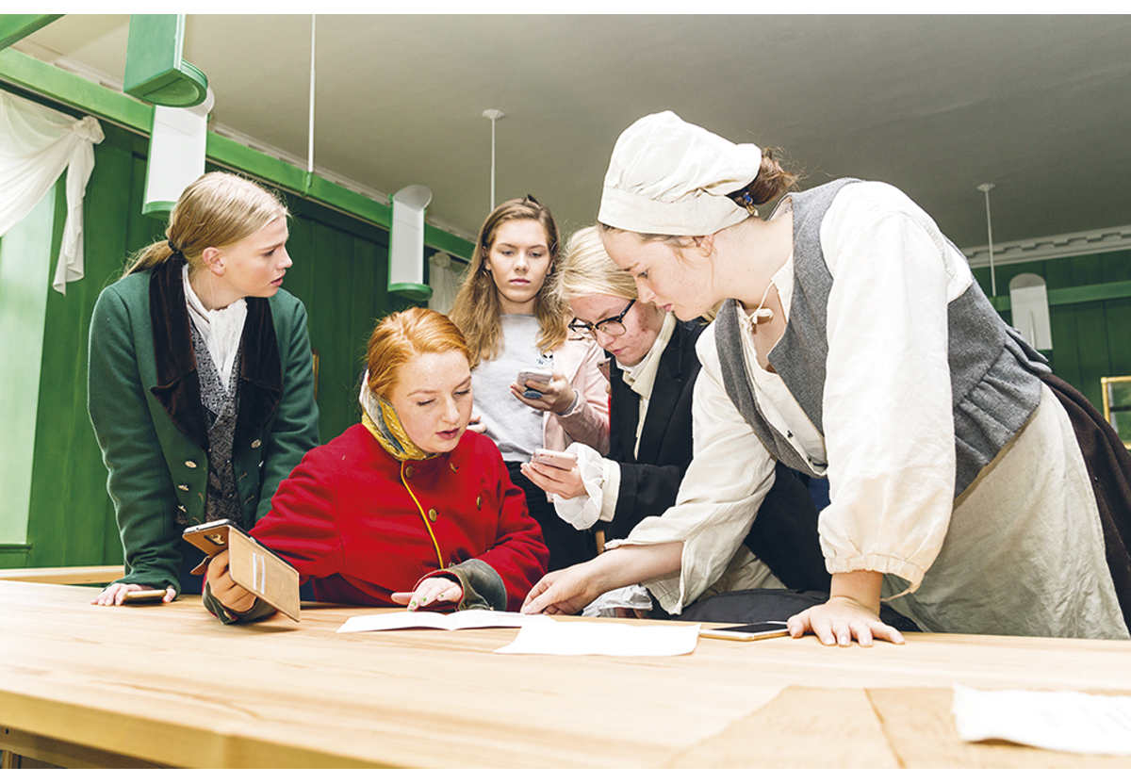

Foto: Bjørg Hexeberg, Eidsvoll 1814.
Som avsluttande del av prosjektet Demokratilæring for barn og unge, arrangerte Eidsvoll 1814 «Ta over 2017»», der 80 fyrstegongsveljarar, alle elevar frå Eidsvoll videregående skole, fekk drifta ulike arenaer i museet over fire dagar. Prosjektet var delfinansiert av Kulturrådets samfunnsrolleprogram. Som museumsleiarar fekk deltakarane i ein tilmålt periode makt og mynde til å skapa eigne arrangement for publikum. Dei museumstilsette fungerte som rettleiarar i planleggings- og øvingsfasen, men med målsetjing om at det var dei unge deltakarane sine eigne idear og sjølvstendige initiativ som skulle gjerast til røyndom. Ein viktig føresetnad for prosjektet var eit langvarig og tett samarbeid med skulen saman med tiltak for kompetanseheving internt på museet over fleire år.
Ta-over-konseptet er henta frå den politiske sfæren, mellom anna nytta av Europarådet, og er fyrst og fremst ein metode for å inkludera gjennom medverknad, via tiltak som i fyrste rekkje søkjer å aktivera og involvera eit publikum som samskaparar i museet. Eidsvoll 1814 har vidareutvikla denne pedagogiske metodikken for å styrkja arbeidet med demokratilæring i museum, såkalla OM-FOR-GJENNOM: Fagspesifikk formidling (læring om) vert supplert med praktisk øving av dugleikar som er viktige for aktivt medborgarskap (læring for). Samstundes nyttar museet eigne ressursar for å engasjera til ulike former for samfunnsdeltaking (læring gjennom).
Museet har mellom anna delt røynsler frå prosjektet gjennom ein rettleiar for medverknad og samskaping i museum. Rettleiaren gjev eit praktisk innblikk i metoden som vart brukt for å laga eit stort arrangement i nært samspel med publikum. Eidsvoll 1814 fekk i 2018 Museumsforbundets formidlingspris for «Ta over».
https://eidsvoll1814.no/presentasjon-taover, �https://www.kulturradet.no/documents/10157/00f81ef0-1d7e-4ebd-8a3d-bbab8683c4d0
Rammeslutt

Den kulturelle skulesekken
Musea når eit stort tal born og unge gjennom samarbeid med Den kulturelle skulesekken (DKS). Om lag halvparten av tilboda innan kulturarv i DKS er i samarbeid med eit museum, både i kommunar og fylker, og er nærare omtalt i Meld. St. 18 (2020–2021) Oppleve, skape, dele. Kunst og kultur for, med og av barn og unge. Museumsstatistikken syner likevel at talet på born og unge som har vore med på tiltak i regi av DKS i museum, gjekk attende kvart år frå 2010 til 2017. I 2018 gjekk talet opp, og det heldt seg på om lag same nivå i 2019 då 238 000 born og unge var med på slike tilbod. Rapporten Museum og skole. Fra folkeopplysning til kulturell skolesekk syner at det er store variasjonar i korleis eit utval av tre fylke og ein direktekommune forstår omgrepet kulturarv, korleis dei organiserer arbeidet med kulturarv i DKS, og på kva måtar dei samarbeider med museum. Ulik forståing av kulturarv som uttrykk gjer utslag i at musea har ulik plass i det regionale DKS-arbeidet og tilbodet. Eit utgreiingsnotat frå Kulturtanken til Kulturdepartementet, Kulturarv og museenes rolle i DKS 2018, stadfestar denne ulikskapen. Det er ein styrke at kulturarv i DKS stort sett vert forvalta på lokalt nivå, men det kan vera ei utfordring dersom lokal og regional organisering av DKS ikkje gjev born og unge rimeleg lik tilgang til kunst- og kulturarvproduksjonar. Regjeringa har lagt frem ei melding til Stortinget om barne- og ungdomskultur som gjer greie for ynskt utvikling av DKS framover, mellom anna med nye nasjonale mål for ordninga. Som del av dette vil regjeringa sjå nærare på korleis museum i det nasjonale museumsnettverket, med fleire, kan få i oppgåve å bidra med kompetanseheving og rettleiing av relevante aktørar innanfor DKS.

Digitale handlingsrom
Digitalisering har vore ei av dei store drivkreftene for samfunnsendring dei siste tiåra. Dette har sjølvsagt òg verka inn på oppfatningane av korleis musea kan forventast å oppfylla rolla som samfunnsinstitusjonar, og som del av dette, kva form formidlinga har. Det vert venta at musea i større grad er opptekne av kven dei er til for, og kva ulike brukarar i samfunnet ynskjer seg av musea. Musea må i større grad møta brukarane der dei er og på deira premissar, og det inneber forventningar om større tilgjenge, rom for dialog og deltaking, òg via nye kanalar og plattformer for kunnskapsdeling. Jamvel om musea til ein viss grad har utvikla seg til å verta digitale institusjonar, heng dei etter i den digitale transformasjonen. Dei har fyrst og fremst analysert og evaluert tilbodet på dei fysiske arenaene, men det er forventningar om at musea skal ha større kompetanse og ressursar til å vera synlege òg på digitale flater.

Tilgjengelege samlingar
Overslagsvis 5 pst. av samlingane i musea vert formidla gjennom fysiske utstillingar ved besøksarenaene. Nokre museum vel å ha magasinutstillingar, der eit stort tal objekt frå samlingane vert stilte ut med informasjon om gjenstandane. Slik medverkar dei til å gjera tilgjengelege fleire av objekta som musea forvaltar på vegner av fellesskapen. Tilgjengeleggjering skil seg frå formidling ved at innhaldet ikkje vert omarbeidd og tilpassa definerte målgrupper, slik det til dømes vert i ei utstilling, anten ho vert presentert på museet eller digitalt.
Publisering av digitaliserte og digitalt skapte objekt, altså objekt som er digitale i utgangspunktet, er eit viktig grep for å tryggja at stadig større delar av den materielle og immaterielle kulturarven er tilgjengelege for alle. DigitaltMuseum.no gjev digital tilgang til samlingar ved musea og hadde i 2019 besøkstal på 4,1 mill. mot 3,4 mill. året før. I 2012 var besøkstalet 0,7 mill. Handlingsrommet for digital publisering vert påverka av omsynet til m.a. opphavsrett, bruksrett og personvern.

Digital formidling
Formidling er ikkje lenger avgrensa til dei fysiske utstillingane ved musea, og det digitale er ikkje lenger berre eit supplement til desse. Digitale plattformer er no i mange tilfelle utgangspunkt for sjølvstendige formidlingsgrep. Formidling via digitale plattformer aukar det handlingsrommet musea har for å nå ut breiare i samfunnet, men krev andre tenkjemåtar og andre prioriteringar i bruken av formidlingsressursar og -kompetanse. Undersøkingar har òg vist at brukarane av den digitaliserte kulturarven i stor grad er dei same som oppsøkjer musea fysisk. Dersom digitale verktøy skal bidra til at musea sine samlingar og kunnskap når fleire, er det naudsynt å auke kunnskapen om kva den digitale museumsbrukaren ynskjer og gjer digitalt.
Som det går fram av pkt. 6.1.2 var det i 2019 om lag 11,2 mill. besøk på musea sine heimesider. Den nasjonale brukar- og bruksundersøkinga for 2019 syner likevel at berre eit lite mindretal av dei som vitjar musea på fysiske arenaer, vert merksame på museet via sosiale medium, eller via nettsida til museet. Dette tilseier at det er eit unytta handlingsrom i å knyta i hop den fysiske formidlinga med den digitale og omvendt.
Innspel frå sektoren i samband med denne meldinga tyder på at fleire museum erfarer at den digitale formidlinga vert forsømd i alt det andre digitaliseringsarbeidet, mellom anna katalogisering av samlingane. Musea rapporterer i størst grad om digitale løysingar som anten er under utvikling, eller som dei ynskjer å kunna utvikla lenger fram i tid. For enkelte nyare institusjonar er digitale grensesnitt likevel den viktigaste formidlinga dei har. Målet er at samfunnet med alle sine individuelle brukarar og behov, i større grad enn før, skal kunna dra nytte av kunnskap i musea, ubunde av tid og stad. Det inneber ei langt breiare tilrettelegging av kunnskap samanlikna med tradisjonell formidling ved musea, med grensesnitt som er tilrettelagde for mange inngangar, på ulike plattformer, og med større breidd i formidlingsmetodar og tilgjengelege verktøy.
Digitale verktøy og plattformer kan eigna seg særleg godt for formidling av immateriell kulturarv frå musea, der levande tradisjonar og tradisjonell kunnskap vert praktisert og ført vidare gjennom kreative uttrykksmåtar, som handverk, musikk, dans, mattradisjonar, ritual og munnlege forteljingar. Slike kulturuttrykk har tradisjonelt vorte formidla av musea til fysisk vitjande under særskilde arrangement, slik som på opne aktivitetsdagar, sceneframsyningar og som ulike opplæringstilbod. Med di denne forma for kulturarv vert formidla av levande aktørar på fysiske arenaer, er ho både ressurskrevjande å formidla og gjev dessutan berre tilgang for den gruppa som er fysisk til stades der og då.
Innsamling for å ta vare på immateriell kulturarv har i meir enn hundre år vorte utført med audiovisuelt opptaksutstyr; frå gamle voksrullar med folkemusikk, via enkle lyd- og videoopptak med intervju og dokumentasjon av tradisjonshandverk, til profesjonelle TV-produksjonar med mangslungen formidling av kulturarv. Minner.no er døme på ein nettstad der museum og arkiv samlar på røynsler frå privatpersonar, kunnskapar og minne i form av forteljingar, fotografi og film. Alt vert lagra for framtida i ein felles minnebank. Vegen frå digital innsamling til digital formidling treng difor ikkje vera lang. Dei multimediale verktøya i nye digitale plattformer legg til rette for deling av denne typen levande kulturarvsmateriale. Likevel er det overraskande lite av dette som vert bode fram frå musea per i dag.
Digitale samlingar er til ein viss grad ein føresetnad for å kunna laga godt digitalt innhald. Det er viktig at musea held fram med å satsa på digitalisering og tilgjengeleggjering av slikt materiale. Dette aukar tilgangen til samlingane og formidlinga ved museet, og knyter an til arbeidet for eit større brukarmangfald i musea. Samstundes er det ikkje utan vidare slik at digitalisering til ein type bruk, gjer at den digitale representasjonen er tilfredsstillande til alle typar av digital formidling. Særleg når det er tale om digitale representasjonar av tredimensjonale objekt, i motsetnad til foto og arkivmateriale, vil det ofte vera naudsynt med digitalisering til heilt spesifikke føremål etter spesifikasjonar som vil endra seg frå ein formidlingssituasjon til ein annan. Det er behov for meir kunnskap om den digitale formidlinga ved musea, samstundes som det er naudsynt med reviderte parameter for å måla kvalitet på dette området. Det vil vera naturleg å sjå dette i samanheng med utviklinga av eit breiare evalueringsopplegg for kvalitativ utvikling omtala i kapittel 10.
              - Levande tradisjonar digitalt
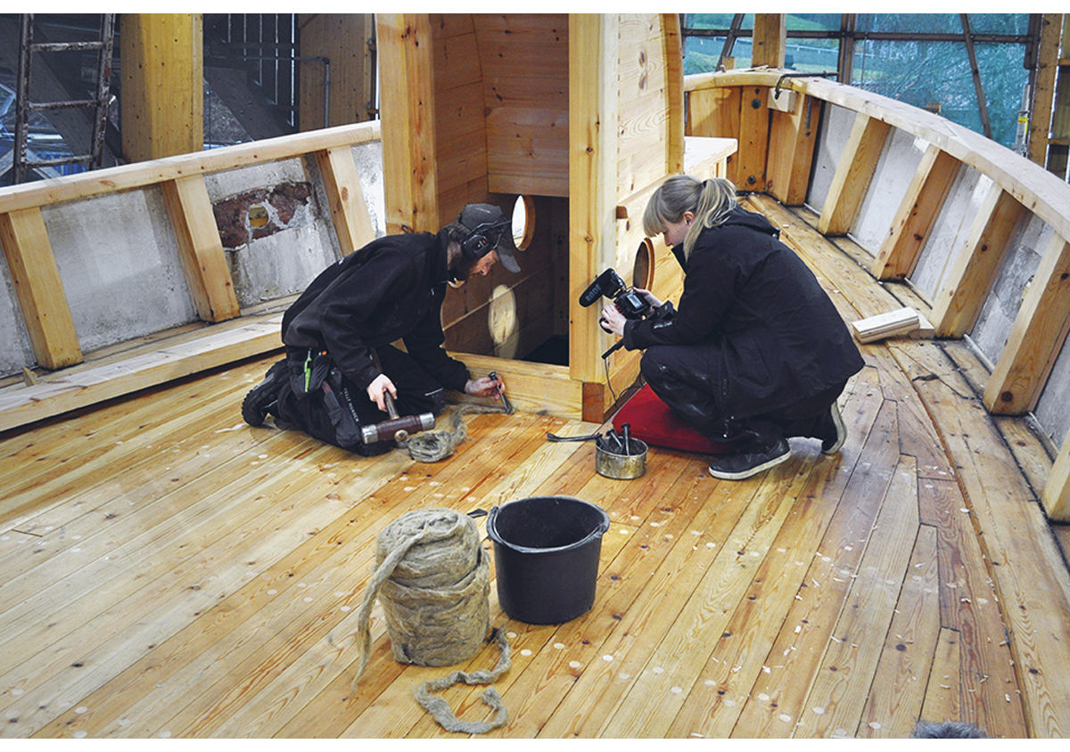
          - Driving av dekk. Hardanger og Voss museum, Hardanger fartøyvernsenter.
Foto: Geir Madsen.
Hardanger fartøyvernsenter ved Hardanger og Voss museum legg jamleg ut eigenproduserte filmar på Facebook, der dei formidlar tradisjonshandverk knytt til eige arbeid med fartøyvern. På denne måten har dei bygd opp eit stort tal fylgjarar på nettet, både innanfor og utanfor landegrensene. Med 40 mill. videovisningar i 2020 har dei introdusert smal handverkskunnskap til eit særs breitt publikum. Videoane er del av formidlingsarbeidet ved museet og rettar seg mot dei som ikkje allereie har kjennskap til handverka. Ved å gje innsikt i tradisjonelle teknikkar er videoane med på å styrkja interessa for fartøyvern og held handverksfaga levande og aktuelle.
Folkepedia er ein nettstad som presenterer norsk folkedans og folkemusikk i form av korte instruksjonsfilmar. Her presenterer born og unge frå heile landet dansar, songleikar og musikk i ei gratis teneste som er open for alle å bruka. Nettstaden vert driven av Noregs Ungdomslag, men Folkemusikkarkivet for Møre og Romsdal har saman med fleire andre aktørar medverka til produksjon av innhald på nettstaden. Dette syner korleis museum òg kan medverka til innhald som ikkje utan vidare treng presenterast på deira eigne digitale plattformer.
Rammeslutt

Erfaringar frå covid-19-pandemien
Våren 2020 førte stenginga av dei fysiske besøksarenaene ved musea til at formidlinga på digitale flater vart prioritert. Som eit resultat medverka mange museum med gratis digitalt innhald til publikum. Røynslene frå denne perioden er verdfulle og gjev større kunnskap om kva for vilkår som må vera til stades for at god, digital formidling kan utviklast.
I ei stor undersøking avdekte Den europeiske museumsorganisasjonen NEMO same tendensen over heile Europa. Fire av fem museum utvida dei digitale tenestene for å nå ut til brukarane, og to av fem rapporterte om auke i nettbesøk i løpet av rapporteringstida. Museum som omprioriterte oppgåver eller fekk auka ressursar, utvida dei digitale tenestene og registrerte auke i nettbaserte besøk. Folk søkte innhald for læring og informasjon relatert til samlingar. I tillegg til sosiale medium var pedagogisk materiale og samlingsrelatert materiale, inkludert video- og filminnhald, mest populært hjå dei nettbesøkande. NEMO konkluderte med at situasjonen skapt av pandemien, har synt verdien av digital kulturarv og korleis han kan skapa digitalt engasjement, ved å føra menneske saman, oppmuntra til kreativitet, dela røynsler og tilby virtuelle rom for å utvikla idear i fellesskap. Musea til stades på nett er ei komplementerande utviding av dei fysiske musea og venteleg ein del av den nye normalen i samfunnet. Musea aktivt til stades på nett vil, slik NEMO ser det, kunna medverka til å gjera musea meir imøtekomande overfor samfunnet.
Planlegging og gjennomføring av publikumsaktivitetar og ulike arrangement har gjennom pandemien ikkje vore enkelt grunna smittevernavgrensingar pålagde frå styresmaktene. Dei aller fleste musea hadde frå mai og utover sommaren 2020 opna og etablert ulike tilbod til publikum. For mange museum vart det ein sommar med stor publikumssvikt. Ei undersøking gjort av Norges Museumsforbund blant 72 av medlemsmusea synte at vitjingstala i juni utgjorde berre 24 pst. av besøket i same perioden 2019.
Enkelte større museum hadde likevel positiv besøksutvikling i løpet av sommaren, m.a. Lillehammer museum/avd. Maihaugen, musea i Rogaland (Jærmuseet, Museum Stavanger), Østfoldmuseene og Vestfoldmuseene. Kistefos-museet opplevde til og med besøksrekord, mykje grunna nytt formidlingsbygg. At det norske folk i all hovudsak ferierte i sitt eige land denne sommaren, var nok sterkt medverkande til desse utslaga. Ei anna erfaring er verdien av friluftsmusea som parkområde og friluftsareal. Desse arenaene har vore særleg godt eigna og verdsette i ei tid der fysisk avstand til andre har vore avgjerande for å ivareta smittevernavgrensingar.
Fleire mindre museum i Norge melde òg om ein god sommarsesong. Forklaringa ligg m.a. i at små museum tradisjonelt har retta seg meir mot nærområdet og er ein viktig møteplass i lokalsamfunnet. Røynslene frå sommaren 2020 tilseier at det er viktig for alle museum å ha tett kontakt med lokalsamfunnet. God kontakt med folk i nærområdet er ikkje minst relevant med tanke på vidare styrking av musea som inkluderande fellesarenaer.
Stenginga i kjølvatnet av pandemien bidrog òg til å skapa heilt nye koplingar mellom museum og nærmiljø. Då Oslo kommune igjen innførde raudt nivå i barnehagar og barneskular i januar 2021, inngjekk Kjelsås skole ei avtale med det lokale museet, Norsk Teknisk Museum. Ettersom museet sjølv var stengt grunna pandemisituasjonen, fekk skulen disponera nokre areal i museet. Heile 7. trinn på Kjelsås skole fekk bruka museet – i alt seks klassar. Slik kunne skulen oppretthalda fysisk undervisning og unngå heimeskule for elevane.

Prioriteringar og vidare oppfylging
- Ha dialog med Sametinget for å leggja til rette for at dei samiske musea og musea i det nasjonale museumsnettverket utviklar fleire kontaktflater og samarbeid.
- Auka kunnskapen om musea sitt arbeid med å sikra tilgang for alle, gjennom tilpassa statistikkrapportering og breiare kunnskapsutvikling.
- Vurdera ein heilskapleg nasjonal strategi for tilgjenge, m.a. universell utforming, i musea.
- Sjå til at musea arbeider systematisk for å sikra mangfald i deltaking, medverknad og innhald i formidlinga.
- Leggja til rette for at musea vidareutviklar posisjonen som læringsarenaer i brei tyding, m.a. gjennom tettare samarbeid med vitskaplege miljø.
- Sikra at born og unge får møta kunst og kulturarv gjennom musea.
- Auka kunnskapen om føremålstenleg digital formidling ved musea.

Heilskapleg samlingsutvikling
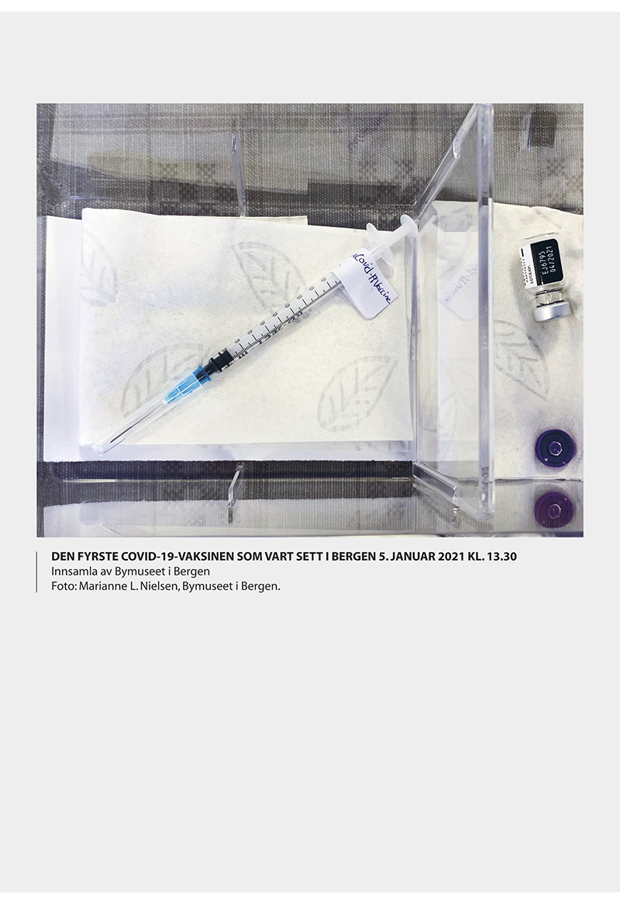

Musea forvaltar store samlingar. I 2019 viste museumsstatistikken at det vart rapportert om 23 mill. gjenstandar og meir enn 39 mill. fotografi. 78 museum forvalta i alt 5 052 kulturhistoriske bygningar, og 34 museum forvalta totalt 80 teknisk-industrielle anlegg. 38 av musea forvalta 136 ulike kulturlandskap, med eit samla brutto areal på om lag 32 600 dekar, og 48 av musea hadde ansvar for om lag 3 360 dekar med hageanlegg. I tillegg til at musea forvaltar alt dette, har dei store samlingar av private arkiv. I 2019 utgjorde dette om lag 6 pst. av den totale arkivmengda. Utvikling og balansering av samlingane slik at dei på best mogeleg måte representerer utviklinga på det fagområdet det einskilde museet arbeider med, er avgjerande for god fagleg utvikling.
Samlingane vert gjerne trekte fram som grunnlaget for alt arbeidet musea gjer, både når det gjeld kunnskapsutvikling og formidling. Dei utgjer eit unikt kjeldemateriale for forsking, og originalgjenstandar og dokument gjer noko med dei som ser dei. Autentisitet er slik eit særeige utgangspunkt for formidling i museum. Gjennom innsamling og formidling etablerer musea seleksjonsregime. Enkelte gjenstandar og forteljingar vert framheva som viktige, medan andre vert rekna som mindre viktige, eller til og med uinteressante.
Utfordringa for musea ligg i å vera fagleg oppdaterte og merksame på tendensar som medverkar til at kulturuttrykk anten kan dominera eller verta marginaliserte. Dette er ei grunnleggjande museumsfagleg problemstilling, som føreset at musea har fagleg autonomi andsynes politiske og kommersielle interesser. Kulturdepartementet vil framover leggja vekt på at arbeid i nettverk, og andre former for samhandling, medverkar til meir koordinert samlingsutvikling. Målet er at arbeidet som musea i det nasjonale museumsnettverket samla sett gjer gjennom samlingsarbeidet, er dekkjande og balansert med tanke på mangfald og representativitet både lokalt, regionalt og nasjonalt.

Retten til samlingane
I arbeidet med å forvalta og utvikla samlingane, anten det gjeld gjenstandar, fotografi eller bygningar, må musea ta både etiske og juridiske omsyn i spørsmål knytte til opphavsrett, bruksrett, eigedomsrett, personvern og åndsrett. Kulturdepartementet er godt kjent med at museumssektoren framleis er prega av kompliserte eigar- og ansvarstilhøve. Dette gjeld fyrst og fremst dei kulturhistoriske musea.
Om musea skal kunna driva heilskapleg og aktiv samlingsutvikling for framtida, er det naudsynt at dette arbeidet kan skje på fritt museumsfagleg grunnlag. Samlingsutviklinga må tuftast på faglege diskusjonar og sjåast i samanheng med andre kjerneoppgåver i museet, som forsking, anna kunnskapsutvikling og formidling. Framover ynskjer Kulturdepartementet at alle einingar som inngår i det nasjonale museumsnettverket, sikrar seg skriftlege avtalar om eigar- og ansvarstilhøve etter dei styringsprinsippa som dei finn best eigna for å ivareta det samla museumsfaglege ansvaret. Dette inneber at den konsoliderte eininga må kunna avgjera kva museet skal prioritera å ta vare på for framtida, både av eksisterande objekt og nye erverv. Det vert lagt til grunn at alle musea i det nasjonale museumsnettverket får på plass avtaleverk og ordningar som gjer dette mogeleg.
Departementet vil ikkje stilla spesifikke krav til korleis ei slik avtale skal utformast, men legg til grunn at musea sjølve har best forståing for dei museumsfaglege utfordringane, og at dei dimed er godt eigna til å konkretisera det som bør innarbeidast i dei respektive avtalane. Gode prosessar og dialog om rolleavklåringar m.m. mellom vertskommunar, eigarstyre og hovudmuseet er heilt avgjerande for å koma fram til ein velfungerande struktur for samlingsutvikling.

Planlagd og samordna utvikling
Trass i ei positiv utvikling er attståande dokumentasjonsarbeid og avgrensa oversyn over samlingane framleis status ved mange museum. Tilvoksteren har gjennom fleire tiår dessutan vore langt større enn kapasiteten ved musea til fullnøyande katalogisering. Saman med ein innsamlingspraksis som i for liten grad samsvarar med eigne samlingsstrategiar, medverkar dette til å skapa eit mistilhøve mellom på den eine sida tilgjengelege ressursar ved museet og på hi sida storleiken og kompleksiteten på samlingane.
Dei langt fleste musea som får driftstilskot frå Kulturdepartementet har i dag innsamlingsplanar. Slike planar må sjåast i samanheng med planar for forsking og formidling, slik at samlingane òg er utgangspunktet for kunnskapsutviklinga og den utåtretta verksemda ved museet. Statistikken syner at musea under Kulturdepartementet i 2019 samla inn 9 442 gjenstandar og 54 869 fotografi som ikkje var i tråd med innsamlingsplanane for dei respektive musea. Dette utgjorde høvesvis 22 pst. og 2 pst. av den totale tilvoksteren dette året. For perioden 2010–2019 utgjer tilvokster som ikkje har vore i samsvar med planane i musea 137 945 gjenstandar og nærare 4,6 mill. foto. Det er med andre ord snakk om eit stort tal objekt som gjer det naudsynt å vurdera om alle delar av gjenstandsmaterialet skal takast vare på, og kva tilhøve for bevaring dei skal ha. Målet med aktiv og heilskapleg samlingsutvikling er at det skjer i tråd med føremålet for museet og ein samlingsplan som gjerne femner om tematiske satsingsområde og geografisk nedslagsfelt. Slik kan ein unngå at samlingane veks uhemma og som resultat av passiv, ikkje-planlagd innsamling.
Telemarksforskings utgreiing Museum og samfunn syner at innsamling av nye gjenstandar vert vurdert som mindre viktig mellom dei museumsfaglege oppgåvene i musea, og at musea i liten grad ynskjer å prioritera dette. Kulturdepartementet meiner dette er eit paradoks og føreset at samlingsarbeidet ved musea er gjennomtenkt og tett knytt til andre delar av verksemda ved musea. Dersom musea i framtida skal spegla eit større mangfald i formidling og kunnskapsutvikling, er det viktig at dei heile tida stiller spørsmål om alle grupper er representerte i samlingane, og har kapasitet til å handtera dette. Departementet vil peika på at det til dømes kan stillast spørsmål ved i kva mon historiene til LHBTIQ og menneske med funksjonsnedsetting også er godt nok representerte i musea sine samlingar.

Berekraftige val
Med den makta som ligg i det å forvalta den materielle og immaterielle kulturarven for fellesskapen og samfunnet, fylgjer ansvaret for å gjera gode avvegingar og prioriteringar i lys av dei tilgjengelege ressursane, både menneskelege, økonomiske og bevaringsmessige. Dersom musea i framtida skal vera i stand til å samla på den nære fortida, og samstundes halda fast ved idealet om ei godt bevart, dokumentert og tilgjengeleg samling, er fleire museum avhengige av å utvikla både strategiar og planar med berekraftig samlingsutvikling som eitt av siktemåla. Langt fleire objekt vert tekne inn i museumssamlingane enn det talet som vert avhenda, og Kulturrådets museumsundersøking frå 2018 syner at musea berre i avgrensa grad har gjennomført prioriteringar i samlingane. Kulturhistorikar Ole Marius Hylland har peika på at om norske museumssamlingar veks med 1,6 pst. årleg, utgjer det ei dobling av samlingane i løpet av 40 år. Kulturdepartementet ser det slik at utviklinga både i einskildinstitusjonar og i sektoren samla krev tydelegare og meir gjennomtenkte planar for vidare utvikling av samlingane, om utviklinga skal vera berekraftig.
Musea har saman med Kulturrådet utarbeidd rettleiarar som gjev praktiske råd for gjennomføring av opne prosessar som kan etterprøvast, både i gjenstands- og bygningssamlingar. Dei formulerer både juridiske og museumsetiske problemstillingar på feltet. Ein konsekvens av slike prosessar kan vera at musea kjem fram til at dei forvaltar objekt som ikkje høyrer heime i den permanente samlinga. Anten det inneber at gjenstanden vert del av ei brukssamling, at han vert avhenda eller destruert, så er slike avgjerder ein viktig del av det å forvalta samlingar. Avhending eller destruksjon av gjenstandar eller kulturhistoriske bygningar er eit verktøy, og sjeldan eit mål i seg sjølv. I nokre tilfelle kan avhending av objekt gjera dei meir tilgjengelege for ålmenta ved at andre tek over ansvaret og set dei i stand for meir aktiv bruk.
Problemstillingar knytte til ressursbruk i samlingsforvaltninga ved musea, er sentral. Det er viktig å syta for ei utvikling som gjev framtidige generasjonar ein kulturarv som er tilfredsstillande dokumentert og økonomisk handterleg. Siktemålet lyt mellom anna vera at samlingane i musea fyrst og fremst vert opplevde som ein ressurs for samfunnet og ikkje som eit pengesluk. Samstundes må dei samla sett representera eit større mangfald. Departementet vil framover streka under behovet for heilskapleg, langsiktig samlingsutvikling som òg vert sett i samanheng med berekraftsmåla.

Dokumentasjon og prioritering
Heilskapleg samlingsutvikling føreset oversyn over samlingane. Anten det handlar om inntak av nye gjenstandar, ting ein skal ta vare på, eller ting ein vel bort, er systematisk dokumentasjon eit viktig grunnlag for prioritering. Rapporten Vel bevart? Tilstandsvurdering av museumssamlingar frå 2009 synte store restansar i registreringsoppgåvene. Her har det skjedd ei viktig utvikling dei siste ti åra. Utgreiinga frå Telemarksforsking, viser til dømes at samlingane ved norske museum er langt betre dokumenterte i dag enn det dei var for ti år sidan, j.f. kapittel 3. Likevel står det att mykje dokumentasjonsarbeid. For å nå ambisjonen om å styrkja musea som kunnskapsinstitusjonar der forsking og vitskapleg fundert kunnskapsarbeid er sentralt, vert det framover knytt større forventingar til dokumentasjonsarbeidet ved musea. Det vert òg sentralt å få meir kunnskap om utviklinga på dette området ved andre museum enn dei som i dag får tilskot frå Kulturdepartementet, som til dømes dei samiske musea.

Standardar og felles metodiske rammeverk
Ein del av profesjonaliseringa i sektoren har handla om å utvikla felles datasystem for samlingsforvaltning og å ta i bruk internasjonale standardar. Kulturrådet og musea sjølve har utvikla rettleiingar, retningsliner og standardar tilpassa norske tilhøve. Dette har gjort arbeidet med samlingsforvaltning betre mange stader og medverka til meir lik praksis i dei ulike musea. Vidareutvikling av slik infrastruktur og sikring av kompatibilitet med andre informasjonssystem og standardar er ein føresetnad for at musea på ein effektiv måte utviklar samlingane gjennom konsistent praksis og samanfallande terminologi.
Den britisk-utvikla standarden Spectrum er den mest brukte i samlingsforvaltninga, og gjer greie for prosedyrar for korleis musea kan utføra rutinemessige oppgåver i arbeidet med samlingane. Prosedyrane vert presenterte med definisjonar og minimumskrav og kan brukast til å revidera og betra arbeidsrutinar. Standardar som dette medverkar til felles forståing av oppgåvene som fell inn under omgrepet samlingsforvaltning. Felles definisjonar av oppgåver og god praksis gjer det enklare å samarbeida på tvers i musea og over institusjonsgrensene. Dette er viktig i ei museumsverd som vert stadig tettare samanvoven. Digitale verktøy, som på fleire måtar viskar ut institusjonelle og geografiske grenser, krev òg standardisering for å fungera godt.
Standardar gjev likevel ikkje svar på alle utfordringane i samlingsforvaltninga. Dei krev at musea formulerer overordna styringsdokument for alle delane av verksemda. Leiinga ved museet må ta stilling til ansvarsdeling, detaljnivå og prioriteringar i arbeidet med samlingane. Det inneber at standardiseringsverktøy kan nyttast på ulike måtar i ulike museum, men at minimumskrava standardane set, syter for at musea arbeider etter nokre grunnleggjande felles retningsliner. Kulturdepartementet legg til grunn at musea i fellesskap, og på fagleg grunnlag, må avgjera kva standardar det er tenleg å organisera og strukturera arbeidet etter.
Fleire museum har gjeve uttrykk for at det er behov for ein felles rettleiar som musea kan støtta seg til når det gjeld handtering av provenienslause gjenstandar, altså gjenstandar utan eigarskapshistorikk eller kjend opphavsstad. Det er mange prinsipielle og etiske dilemma knytte til musea si handsaming av slike gjenstandar. Det kan gjelda problemstillingar knytte til tilbod frå private om donasjon av gjenstandar med manglande eigarskapshistorikk og ukjend opphavsstad. Det kan gjelda gjenstandar som er ulovleg innførde, men der det er umogeleg å spora rettmessig eigar. Det kan òg gjelda søknadar om utførsel til utlandet av gjenstandar med uklar proveniens, eller spørsmål om verdivurdering. Frå tid til annan dukkar det òg opp spørsmål frå privatpersonar om ekspertvurdering av gjenstandar med utanlandsk opphav, gjerne med uklar bakgrunnshistorikk. Kulturdepartementet meiner ein felles rettleiar for slikt arbeid vil vera ein føremon. Norsk ICOM har utarbeidd eit forslag til etiske retningsliner for norske museum, og dei kan eventuelt tena som utgangspunkt for det vidare arbeidet med å samkøyra museumsarbeidet på dette området.
              - Samlingsnett
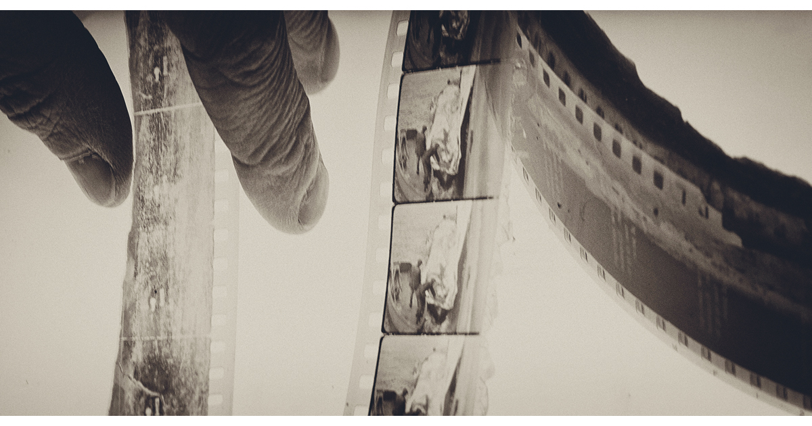

Foto: Ketil Born, Nasjonalbiblioteket.
Nettstaden samlingsnett.no er ein ressursbank og ein stad for læring for alle som arbeider innanfor feltet samlingsforvaltning. Prosjektet ynskjer å medverka til god bruk av ressursane i museumssektoren og å lyfta kvalitet, kunnskap og kompetanse på samlingsforvaltningsfeltet i Noreg. Nettstaden vart lansert i 2017. Han vert utvikla og drifta av Museene i Sør-Trøndelag og vert i hovudsak finansiert over Norsk kulturråds program for samlingsforvaltning.
Samlingsnett.no vart brukt som publiseringskanal for alle prosjekta innanfor nemnte programområde. Elles får ein sendt tilfang frå mange hald, og det er kontinuerleg dialog med fagfeltet, i tillegg til at ein fylgjer systematisk med på dette kunnskapsfeltet både innanlands og utanlands. Nettstaden vert òg brukt av tilsette og studentar frå fleire fagområde og av ulike andre fagfolk. Samlingsnett.no synest å vera godt kjend, da òg mange vender seg til redaksjonen med spørsmål.
Rammeslutt

Digitalisering
Digitalisering og digital samlingsforvaltning er sjølvsagt i vår tid, og dette legg til rette for betra samlingsutvikling, kunnskapsutvikling, formidling og forvaltning. Fyldige og koherente data om samlingane gjev grunnlag for reelle diskusjonar om representativitet i samlingane, for ressursplanlegging og for koordinert samlingsutvikling på tvers av institusjonsgrenser. Av di dataa vert standardiserte og held god kvalitet, får ein òg betre grunnlag for maskinlæring og kunstig intelligens.
Utgreiinga Museum og samfunn er ikkje åleine om å peika på kor mykje fullnøyande registrering har å seia for ei meir systematisk samlingsforvaltning. Det er difor utfordrande at samlingane ved musea ikkje er digitalt dokumenterte i tilstrekkeleg grad til at samlingsutviklinga i sin heilskap kan gjerast i dei digitale miljøa. Musea må framleis arbeida parallelt i digitale og analoge system, noko som ikkje er effektivt. Vidare kan dei ikkje gje eit heilskapleg oversyn over samlingane og kva dei faktisk representerer. Det hindrar eitt samla syn på vidare samlingsutvikling og reell dialog med brukarane om kva samlingane faktisk representerer.
Fullgod registrering og digitalisering vil ikkje dekkja alle dei behova musea har for dokumentasjon av objekt i samlingane i forskings- eller formidlingssamanheng. Det vil ofte vera ynskjeleg å finna ut meir, og å digitalisera og gjera tilgjengeleg på nye og betre måtar i takt med at teknologien vert utvikla vidare. Samstundes vil basisdokumentasjon, forstått som tilfredsstillande digital registrering, digitalisering og tilgjengeleggjering, være tilstrekkeleg for både analog og digital forvaltning, og skapa eit godt utgangspunkt for formidling og forsking. Det er heller ikkje slik at kvar laus del, kvart einaste fotografi etc. må ha sin eigen individuelle registreringspost eller digitale representasjon, så lenge dei kan forvaltast og gjerast tilgjengelege som del av ei større gruppe objekt. Kulturdepartementet har forventingar til at satsingar som alt er initierte, vil kunna gje arbeidet med digitalisering i museumssektoren som heilskap eit monaleg lyft dei komande åra.

Digitale fellesløysingar
Det er lite føremålstenleg at musea kvar for seg skal stå for eigen, digital infrastruktur. Slik teknologi er svært ressurs- og kompetansekrevjande å utvikla, og det er viktig at det digitale innhaldet frå dei ulike musea spelar saman med kvarandre. For å sikra god ressursutnytting og interoperabilitet mellom systema, ser departementet det som føremålstenleg at det ikkje er for mange ulike system i den norske museumssektoren. Dette vil òg vera ein fordel når det gjeld å sikra god flyt av arbeidskraft i museumssektoren, ved å gjera det enklare for museumstilsette å veksla mellom museum. I dag har det museumseigde selskapet KulturIT dei fleste musea samla under sin teknologiske paraply, med samlingsforvaltningsverktøyet Primus og formidlingstenesta DigitaltMuseum som sentrale element. Men òg andre system er i bruk, t.d. universitetsmusea sitt eigenutvikla system, MusIT, og Nasjonalmuseet si tilpassing av det kommersielle hyllevaresystemet MuseumPlus, frå det sveitsiske selskapet Zetcom. Ubunde av kva system eit museum måtte velja internt, vil det framover stillast større krav til at det samspelar med omverda på ein måte som gjer at museet sine samlingar kan presenterast på til dømes DigitaltMuseum. Slik kan på sikt samlingane frå heile landet, og ulike kulturhistoriske fagområde, verta tilgjengelege for publikum på same plattform.

Representative bygningssamlingar
I samband med meldingsarbeidet gav departementet i 2019 musea i det nasjonale museumsnettverket i oppdrag å kartleggja og tilstandsvurdera bygningssamlingane sine. Kulturrådet fekk i oppdrag å leggja til rette for gjennomføringa og samla inn og samanstilla data, jf. boks 7.2. Arbeidet resulterte i rapporten Kartlegging og tilstandsvurdering av de kulturhistoriske bygningene i samlingene ved museene i det nasjonale museumsnettverket, heretter kalla «bygningsvernundersøkinga». Det er fyrste gongen det vert utarbeidd eit slikt landsdekkjande oversyn over tilstand og status for vedlikehald for dei kulturhistoriske bygningane som musea forvaltar.
Bygningsvernundersøkinga syner nokså stor homogenitet i bygningsmassen. Bygningane er hovudsakleg oppførte i tre og knytte til landbruk og bustadføremål frå tidsrommet 1800–1960. Det innsamla materialet syner at musea dei siste 30 åra har valt å samla inn, eller ta ansvar for, same bygningstypar som ein alt frå tidlegare har hatt god representasjon av. Medan visse bygningstypar er særs godt representerte, er det historiske, etniske og kulturelle mangfaldet i Noreg, knytt til den samiske folkesetnaden og nasjonale minoritetar, i liten grad representerte. Den jødiske minoritetsgruppa er heilt fråverande i bygningssamlingane til musea i det nasjonale museumsnettverket. Undersøkinga stadfestar i tillegg inntrykket frå museumsstatistikken om at den geografiske fordelinga er skeiv. Over helvta av dei kulturhistoriske bygningane som vert forvalta av musea i det nasjonale museumsnettverket, finn ein i eit belte på tvers av Sør-Noreg i fylka Innlandet, Viken og Vestland.
Det grunnlaget som bygningsvernundersøkinga har skaffa fram, dannar eit godt utgangspunkt for at alle musea i det nasjonale museumsnettverket vidareutviklar kunnskapen om, og planane for, eigne bygningssamlingar i åra som kjem. Kulturdepartementet legg til grunn at musea finn tenlege samarbeidsordningar for å koordinera utviklinga av samlingane på regionalt og dinest på nasjonalt nivå, slik at samlingane speglar mangfaldet av bygningstradisjonar i landet. Tiltak som reduserer den tematiske overlappinga musea imellom kan òg medverka til å frigjera ressursar. Det er òg nødvendig at musea utviklar leveføre driftsmodellar innanfor tilgjengelege økonomiske rammer, med klårare prioritering og avhending av bygg som ikkje har et klårt føremål og kan knytast til viktig dokumentasjon eller publikums-retta aktivitet.
Eitt av dei nye nasjonale måla som vart vedtekne gjennom handsaminga av i Meld. St. 16 (2019–2020) Nye mål i kulturmiljøpolitikken – Engasjement, bærekraft og mangfold, er at eit mangfald av kulturmiljø skal takast vare på som grunnlag for kunnskap, oppleving og bruk. Kulturmiljø vert her nytta som ei samlenemning som dekkjer både kulturminne, kulturmiljø og landskap. I meldinga vert det streka under at det som skal takast vare på skal visa eit kulturelt, sosialt og geografisk mangfald frå ulike tidsperiodar. Musea vil kunne spela ei viktig rolle i arbeidet med å nå dette målet. Med nye nasjonale mål varsla regjeringa i den same meldinga at det skal lagast bevaringsstrategiar for prioriterte tema. Dette arbeidet er i gang. I bevaringsstrategiane skal alle verkemiddel sjåast i samanheng. Det gjeld både juridiske verkemiddel og økonomiske verkemiddel. Tverrfagleg og tverrsektorielt samarbeid vil vera sentralt i dette arbeidet. Undersøkinga om bygningane ved musea vil vera eit av fleire kunnskapsunderlag i bevaringsstrategiarbeidet og for å sikra eit godt samarbeid om forvaltninga av den musealt forvalta bygningsarven.
              - Bygningsvernundersøkinga
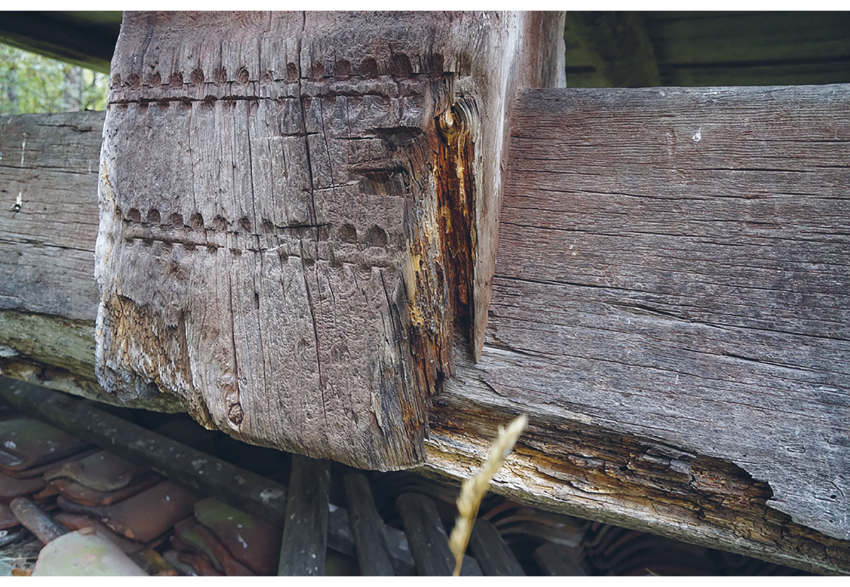
          - Vest-Telemark Museum.
Foto: Trond Arild Pedersen.
Kartlegginga og tilstandsvurderinga tok utgangspunkt i Norsk Standard NS-EN 16096:2012 Bevaring av kulturminner – Tilstandsanalyse av fredete og verneverdige byggverk. I analysen av materialet konfererte og samarbeidde Kulturrådet med fagmiljø hjå Riksantikvaren. Dette var knytt til dei tekniske og industrielle kulturminna som undersøkinga femna om, samiske bygningar, inndeling av minoritetstilhøyrsle og spørsmål kring autentisitet. Det er ynskjeleg med ei tilsvarande kartlegging og tilstandsvurdering av den samiske bygningsarven forvalta av samiske museum.
Hovudfunn frå undersøkinga:
- Bygningssamlingane ved musea i undersøkinga femner om 4 392 bygningar i hovudsak oppførte i tre, og i overveldande grad knytte til landbruk og buføremål frå tidsrommet 1800 til 1960.
- Musea i undersøkinga eig om lag 33 pst. av bygningane. Resterande bygningar fordeler seg på 27 pst. i offentleg eige og 40 pst. i privat eige.
- Musea har vedlikehaldsansvar for om lag 90 pst. av bygningane dei forvaltar, og musea dekkjer sjølv dei faktiske vedlikehalds- og restaureringskostnadene for 72 pst. av bygningane.
- Meir enn helvta, 55 pst. av bygningane, har tilstandsgrad (TG) 2 eller 3 og dimed restaureringsbehov.
- 22 pst. av bygningane er freda, og vel 47 pst. av bygningane står på opphavleg stad, medan hine er flytte til musea. Tre fjerdedelar av bygningane vert nytta i formidlingssamanheng.
- Det historiske mangfaldet i landet, knytt til det samiske urfolket og nasjonale minoritetar er lite atter-spegla i bygningssamlingane ved musea.1
- Kostnadane knytte til å setja i stand dei 2 400 bygningane i dårlegast stand (TG2 og TG3) er estimert til 3,2 mrd. kroner.
- For resten av bygningane (TG0 og TG1) er kostnadene estimerte til 0,5 mrd. kroner.
- Etter dette vil det kosta om lag 400 mill. kroner årleg å halda den samla bygningsmassen i brukeleg stand.
1 Undersøkinga femna ikkje om samiske museum under Sametinget, eller dei jødiske musea og Norsk Skogfinsk Museum, som mottek tilskot frå Kulturdepartementet over kapittel 328, post 78. Dei jødiske musea i Oslo og Trondheim rapporterer i museumsstatistikken at dei ikkje har kulturhistoriske bygningar. Norsk Skogfinsk Museum rapporterte i museumsstatistikken for 2019 at museet har 151 kulturhistoriske bygningar i samlinga, medan dei samiske musea rapporterte om 54 kulturhistoriske bygningar i samlingane sine.
Kartlegging og tilstandsvurdering av de kulturhistoriske bygningene i samlingene ved museene i det nasjonale museumsnettverket, Kulturrådet 2020; Modell for beregning av restaurerings- og vedlikeholdskostnader, HR Prosjekt i 2020.
Rammeslutt
              - Mjøsmuseet
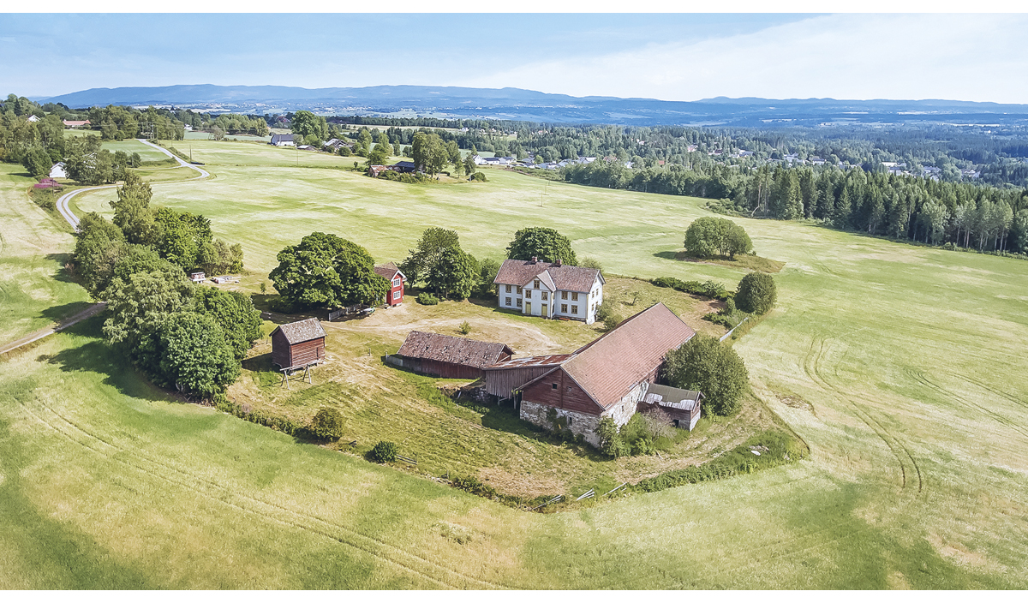
          - Rud klokkargard.
Foto: Torben Wirkestad, Inviso.
Mjøsmuseet gjennomførte i løpet av ein femårs-periode prioritering og avhending i samlinga av antikvariske bygningar som museet forvaltar. Bak dette låg ei vurdering av ressursbruken på området, og eit behov for å sikra eit økonomisk berekraftig bygningsvern ved museet. Målet var m.a. å kunna ta ansvar for andre typar bygningar og slik få ei samling som var meir representativ for nedslagsområdet til museet, men òg sett i samanheng med andre bygg i regionen. I løpet av prosessen vart samlingane reduserte frå 104 til 79 bygg gjennom avhendingar og om-defineringar. Til grunn for avgjerdene låg m.a. prinsippet om at bygningane skulle attende til opphavleg stad eller inn i ein kulturvernkontekst der dei kan få nytt liv. Eit døme frå prosessen er avhendinga av Rud klokkargard, som femner om fem hus rundt eit stort gardstun. Her fungerte museet som ein tilretteleggjar med di Toten økomuseum og historielag var eigar. I tråd med museet sine prinsipp for avhending vart garden seld til ein ny eigar som restaurerer anlegget og gjer det tilgjengeleg for konsertar og andre kulturføremål. Husa og tunet vart regulert til bevaring før salet. Museet har erfart at dialogen med eigarane har vore avgjerande for resultatet, og at eit tett samarbeid med både bygningsvernrådgjevaren ved museet og bygningsvernrådgjevarordninga i Oppland har tryggja fagleg gode avgjerder.
Rammeslutt

Kunstsamlingar
Utvikling av kunstsamlingane ved ulike museum skil seg på fleire måtar frå samlingsutvikling av anna kulturhistorisk materiale. For det fyrste har kunstmusea lang tradisjon for systematisk og planmessig samlingsutvikling tufta på enkelte kunstnarskap, kunstnarlege epokar eller sjangrar. For det andre krev innsamlingsarbeidet ved desse musea ein innkjøpsøkonomi som ein ikkje i like stor grad finn knytt til kulturhistoriske objekt og bygningar. Dette gjer at kunstmusea spelar ei viktig rolle i heile kunstfeltet, som premissleverandørar for kunstnarleg kvalitet og dimed òg økonomisk verdi. Dei kunstnarskapa som vert ivaretekne ved kunstmusea, vert innskrivne i kunsthistoria på ein måte som ikkje tilkjem alle kunstnarskap. Samlingsutvikling i kunstmusea er dimed knytt både til kunstnarøkonomi, kunsthistorisk kanonisering og ein kommersiell kunstmarknad. Dei er viktige medspelarar i kunstlivet, og verksemda deira får konsekvensar for kunstnarar, kuratorar og galleri. For det tredje arbeider kunstmusea aktivt med samtidsuttrykk, både gjennom utstillingsverksemda og samlingsutviklinga si. Kunstmusea er slik ikkje fyrst og fremst historisk retta, men retta mot visuell kunst som uttrykk og praksis, både historisk og i samtida.
Jamvel om mange av musea i det nasjonale museumsnettverket forvaltar ei eller fleire samlingar eller einskildobjekt som vert klassifiserte som kunst, er det berre fem museum i det nasjonale museumsnettverket som er reine kunstmuseum og om lag ti som har avdelingar med funksjonar innanfor det visuelle kunstfeltet. Berre eitt av desse ligg i den nørdste landsdelen, nemleg Nordnorsk kunstmuseum. I tillegg finst det i nord to viktige samlingar av samisk kunst; Sør-Varanger kommunes samling av John Andreas Savios kunst, forvalta av Tana og Varanger museumssiida, og Sametingets samling som vert forvalta av RiddoDuottarMuseat i Karasjok.
Nasjonalmuseet for kunst, arkitektur og design er det langt største kunstmuseet i landet. Museet forvaltar ei kunstsamling på 400 000 kunsthistoriske objekt. Andre sentrale kunstmuseum er forvalta kommunalt, som Munchmuseet i Oslo, eller i all hovudsak privat finansierte, som Astrup Fearnley Museet og Kistefos-museet.
Den rolla kunstmusea spelar i kunstfeltet, legg nokre særlege premissar for samlingsutviklinga deira. For det fyrste må dei vera medvitne om den makta dei sit på i kunstfeltet og fylgja avtalar og regelverk som fylgjer av kunstnarpolitikken. Museum og andre offentleg støtta kulturinstitusjonar sitt ansvar på dette området kjem regjeringa nærare attende til i ei eiga kunstnarmelding.
For det andre må innkjøpsbudsjett og prioriteringar internt i musea over tid kunna spegla utviklinga i kunstfeltet innanfor det einskilde kunstmuseet sin faglege profil. Mange kunst- og kulturpolitiske tiltak har gjennom åra vore knytte til dette. Dei regionale kunstmusea fekk til dømes støtte til innkjøp av kunst før dei fekk statleg driftstilskot. Norsk kulturråd etablerte ei innkjøpsordning for samtidskunst i 1968. Gjennom ordninga stod ein innkjøpskomité for innkjøp som seinare vart fordelte til museum og galleri. Ordninga vart avvikla i 2007, og midlane som var i ordninga, til saman 3 mill. kroner, vart kanaliserte til kunstmusea i det nasjonale museumsnettverket, med unntak av Nasjonalmuseet, med 200 000 kroner til kvart museum.
Sidan 1990 har det årleg vore løyvd tilskot frå Kulturdepartementet for innkjøp av kunsthandverk. Innkjøpa vert forvalta gjennom Norske Kunsthåndverkeres fond for innkjøp av norsk samtidskunsthåndverk. Fondet vert forvalta i samarbeid av dei tre kunstindustrimusea og Norske Kunsthåndverkere. Innkjøpsarbeidet vert koordinert av ei styringsgruppe med representantar frå Nasjonalmuseet, KODE (v/avdelinga Vestlandske Kunstindustrimuseum), Museene i Sør-Trøndelag (v/avdelinga Nordenfjeldske Kunstindustrimuseum) og Norske Kunsthåndverkere. I 2020 var tilskotet på 4,119 mill. kroner, som budsjetteknisk vert forvalta av Museene i Sør-Trøndelag og inngår i det statlege driftstilskotet til denne institusjonen, med øyremerking i tilskotsbrevet frå Kulturdepartementet.

Kunstinnkjøp
I samband med dette meldingsarbeidet tinga Kulturdepartementet ein gjennomgang av samlingsutviklinga ved museum med funksjonar innanfor det visuelle kunstfeltet i det nasjonale museumsnettverket. Rapporten Å samla kunst. Samlingsutvikling ved norske kunstmuseum på 2000-talet, av kunsthistorikar Jorunn Veiteberg, viser korleis dei 14 musea gjennom 2000-talet har bygd samlingane sine, korleis avgjerder om erverv vert tekne, kva kunstpraksisar som er inkluderte i samlingsutviklinga, og kva plass musea gjev samtidskunsten når dei samlar. Rapporten får òg fram korleis musea har disponert midlane som vart overførte frå ordninga som Norsk kulturråd disponerte fram til 2007.
Rapporten viser at innkjøpsbudsjetta ofte vert salderingspost i driftsbudsjetta og det er få museum som har midlar til store innkjøp. Kollektive innkjøpsordningar, som Norsk kulturråds innkjøpsordning for samtidskunst og Innkjøpsfondet for norsk kunsthandverk, har difor vore med på å forma dei norske museumssamlingane på kunstområdet. Ein aukande del av samlingsutvikling av kunst byggjer på initiativ frå private gjevarar som donerer eller deponerer kunst i musea. Mange av desse er kunstnarar. Denne utviklinga skuvar definisjonsmakta for musea si samlingsutvikling bort frå det samla museumsfaglege arbeidet. Rapporten peikar vidare på at manglande ressursar gjer det vanskeleg å fanga opp og vurdera sentrale tema i samtidskunsten på ein god nok måte.
I dag er det inga koordinering mellom musea når det gjeld kven som samlar på kva. Musea sine samlingspraksisar knytte til kunstnarleg materiale er òg lite synlege. Dimed finst det heller ikkje noko overordna blikk på kva slags kunst som går inn i norske museumssamlingar i dag.
I samband med covid-19-pandemien vart det i tre rundar hausten 2020 og våren 2021 løyvd ekstra midlar til innkjøp av kunst og kunsthandverk til dei aktuelle musea i det nasjonale museumsnettverket, og til Sametingets innkjøpsordning for kunst, forvalta av RiddoDuottarMuseat i Karasjok. Desse ekstraordinære tilskota til kjøp av samtidskunst utgjorde i alt 51 mill. kroner. Nasjonalmuseet har i same periode innanfor eige budsjett brukt monaleg meir til slike kjøp samanlikna med eit normalår. Auka midlar til kunstinnkjøp har vist seg å vera eit svært treffsikkert verkemiddel i ei vanskeleg tid for kunstfeltet. Midlane bidreg til å skapa auka etterspørsel i kunstmarknaden og større aktivitet i det visuelle kunstfeltet. Dette er eit godt grep som kjem både musea, fellesskapen og kunstnarane til gode, både på kort og lang sikt. Museumsleiarar og kunstnarorganisasjonar har stilt seg svært positive til tiltaket og det vert skapt nye publikumstilbod basert på innkjøpa.
Det er viktig at dei musea som arbeider innanfor det visuelle kunstfeltet, har handlingsrom for aktivt å utvikla samlingane. I rapporten Å samla kunst vert det rådd til å skipa eit fond for innkjøp av kunst, etter modell av den alt eksisterande ordninga for kunsthandverk. Eit alternativ kan vera øyremerkte tilskot i det ordinære tilskotet til dei aktuelle musea – supplert med ein mekanisme for samordning som gjev ei heilskapleg samlingsutvikling i eit nasjonalt perspektiv. Kulturdepartementet vil vurdera dette nærare.

Repatriering og sjølvråderett
Repatriering er eit sentralt tema i det mellomstatlege kulturarvsamarbeidet, som dei siste tiåra har fått mykje merksemd i museumssektoren. Det er særleg fokus på gjenstandar som har vore ulovleg fjerna frå opphavslandet, eller tekne med tvang av krigsherrar og kolonimakter. Saker om attendeføring av klassiske kulturskattar har vore høgt profilerte. Det same har saker om attendeføring av human-osteologisk materiale i form av hovudskallar, eller andre typar menneskelege leivningar.
Repatriering handlar om å føra kulturhistorisk materiale attende til funn- eller opphavsstad, til ei folkegruppe eller ein nasjon som materialet i si tid har vorte henta ifrå. Den globale forståinga av kva kultur har å seia for kulturell identitet og fredeleg sameksistens mellom folk og land, kjem til uttrykk i fleire FN-resolusjonar som omhandlar m.a. repatriering av kulturarv. FNs Tryggingsråd har i fleire resolusjonar åtvara mot at plyndring og ulovleg utførsle av kulturgjenstandar kan medverka til å generera inntekter som finansierer terror og ekstremisme. Repatriering og vern av kulturarv er tett knytt til FNs berekraftsmål.
Dei siste åra er det i aukande grad teke initiativ til repatriering av viktige kulturgjenstandar til urfolk og andre folkeslag rundt om i verda, mest kanskje frå museum i Europa. Dei fleste sakene er løyste gjennom dialog og avtalar mellom gjevar og mottaksinstitusjon. FNs ekspertmekanisme for urfolk sine rettar – EMRIP – gjorde i 2020 ei kartlegging som gjaldt repatriering av seremonielle gjenstandar og menneskeleivningar. Rapporten er basert på bidrag frå mange land og finst tilgjengeleg på nett.
Internasjonalt er det framleis fokus på saker som gjeld krav frå arvingar om tilbakelevering av kunst- og kulturgjenstandar som vart plyndra av nazistane under 2. verdskrigen. Fleire land har såkalla «spoliation»-komitear som fasiliterer prosessane (Austerrike, Frankrike, Nederland, Storbritania, Tyskland).
I Noreg er repatriering frå norske og utanlandske museum særleg aktuelt for den samiske folkesetnaden, i tråd med Noregs plikter andsynes samane slik dei er nedfelte i § 108 i Grunnlova og i Samelova, der siktemålet er å tryggja at staten legg til rette for at den samiske folkegruppa skal kunna verna og utvikla samisk språk, kultur og samfunnsliv. Noreg har òg plikter overfor samane i kraft av internasjonale konvensjonar.
Å føra attende kulturarv til den samiske folkegruppa er såleis ei kulturpolitisk sak. Dei samiske musea og Sametinget syner til Bååstede-prosjektet som eit godt døme på eit nasjonalt prosjekt for å føra attende kulturarv, jf. boks 8.1.
Det finst samiske gjenstandar ved museum i mange land, mellom anna i England, Frankrike, Italia, Tyskland, USA, truleg også i andre. Det er likevel lite systematisk kunnskap om kva som finst av samisk kulturmateriale i samlingar utanfor Sápmi og dei nordiske landa. Etablering av samarbeidsprosjekt mellom samiske og utanlandske museum kan medverka til å få betre oversyn over det som finst av samisk materiale i utanlandske samlingar.
Etter sametingspresidenten sitt besøk i Berlin sommaren 2019 tok Kulturdepartementet eit initiativ overfor tyske styresmakter med tanke på å få i stand eit samarbeid om det store samiske kulturmaterialet som finst i enkelte tyske samlingar. Prosjektet kan tena fleire føremål, m.a. kartlegging av kva som finst av samiske gjenstandar i utanlandske samlingar, kunnskapsdeling når det gjeld gjenstandar, formidling av samisk kultur og levesett, samarbeid om utstillingar, produksjon av kopiar av sentrale gjenstandar, m.m.
Dei mest interessante gjenstandane med tanke på repatriering til Sápmi er i første rekke einskilde seremonielle trommer i tyske og danske samlingar. Også dei samiske kvinnene sine hornluer er sjeldan å finna i norske og samiske museum, men dei kan finnast i utanlandske samlingar. Kulturdepartementet meiner det er ynskjeleg med ei meir systematisk kartlegging for å få oversikt over det samla materialet.

Prioriteringar og vidare oppfylging
- Leggja til rette for ei samordna samlingsutvikling nasjonalt, som særleg ivaretek dimensjonar ved mangfald og representativitet.
- Sjå til at alle musea i det nasjonale museumsnettverket får på plass skriftlege avtalar for samlingane som den konsoliderte eininga forvaltar.
- Sjå til at dokumentasjons- og samlingsarbeidet ved musea medverkar til å nå ambisjonen om å styrkja musea som kunnskapsinstitusjonar.
- Utarbeida felles rettleiar for korleis musea skal handtera provenienslause gjenstandar som ikkje er mogeleg å spora til funnstad eller repatriera til opphavs- eller utførselsland.
- Leggja til rette for at samlingane ved musea vert digitalt dokumenterte i tilstrekkeleg grad til at samlingsutviklinga i sin heilskap kan gjerast i dei digitale miljøa.
- Leggja til rette for at musea, som del av eit større kulturfelt, aktivt medverkar til å byggja opp under FNs berekraftsmål.
- Fylgja opp bygningsvernundersøkinga ved å leggja til rette for prosjekt som medverkar til eit betre kunnskapsgrunnlag for den samla kulturhistoriske bygningsarven, mellom anna som del av kunnskapsgrunnlaget i kulturmiljøforvaltninga sitt arbeid med dei nye bevaringsstrategiane.
- Medverka til kartlegging av samiske gjenstandar i utanlandske samlingar.
- Vurdera tiltak for å tryggja ei god og samordna utvikling av samlingane innanfor det visuelle kunstfeltet.
- Leggja til rette for å gjennomføra Bååstede-prosjektet.

Trygg ivaretaking
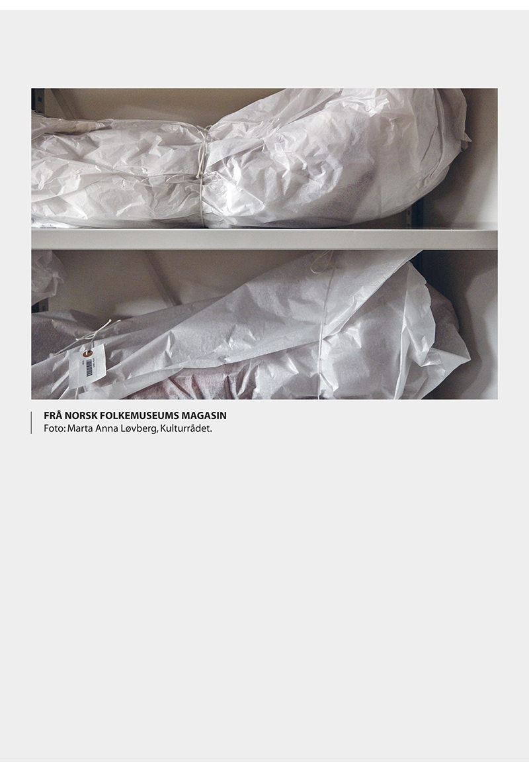

Det er viktig for regjeringa å verna om vår felles kulturarv og gjera han tilgjengeleg for eit breitt publikum. Ein føresetnad er at musea har tilfredsstillande vedlikehalds- og bevaringsressursar. Ulike gjenstandstypar krev ulike typar kompetanse og bevaringstilhøve, og det er musea sjølve som er dei beste til å vurdera dette. I dei seinare åra har det offentlege lagt vekt på å medverka til å betra tilhøva for museumssamlingane, gjennom å prioritera søknader om investeringstilskot frå museum.

Gode vilkår for oppbevaring
Å ta vare på gjenstandssamlingar i musea krev gode tilhøve for oppbevaring og tilstrekkeleg grad av sikring. I eldre bygg kan det vera krevjande å stetta moderne klimakrav, handlingsrommet for gode logistiske løysingar kan vera sterkt avgrensa, og det kan vera vanskeleg å oppnå eit fullgodt sikringsnivå.
I mange tilfelle kan det vera tenleg å samlokalisera samlingar frå fleire museum i fellesmagasin. Moderne magasinbygg kan med lærdom frå logistikkbransjen få ei særs praktisk og effektiv utforming, og magasina treng ikkje alltid liggja nær formidlingsarenaen. Dette er ofte ei aktuell problemstilling for museum i byar og tettstader, der avgrensa plass eller høge tomteprisar gjer det utfordrande å lokalisera magasinet nær hovudarenaen for museet.
God og heilskapleg samlingsutvikling vil gje eit betre grunnlag for å gjera prioriteringar i samlingane, noko som i neste venda er sentralt for å kunna frigjera magasinkapasitet og dimed gje dei prioriterte objekta i samlingane gode lagringsvilkår. Trygg ivaretaking må difor sjåast i samanheng med samlingsutviklingsarbeidet.
Ein viktig del av kulturarven er den immaterielle delen, som ikkje kan ivaretakast berre gjennom fysiske objekt. Det er i stor grad snakk om handlingsboren kunnskap, som best vert ivareteken gjennom aktiv bruk. Ei viktig oppgåve for musea er difor å leggja til rette for at handverkstradisjonar og kulturuttrykk vert haldne i hevd. Slik museumsverksemd kjem òg dei materielle samlingane til gode, all den tid det opnar for å driva restaurerings- og bevaringsarbeid ved hjelp av tradisjonelle materialar og teknikkar.
I dei samiske musea er dette ein svært viktig del av verksemda. Sametinget strekar under behovet for spesialisert kunnskap for oppbevaring og konservering av samisk kulturhistorisk materiale.
              - Bååstede – magasintilhøve og tilbakeføring
Bååstede-avtalen vart inngått mellom Sametinget, Norsk Folkemuseum og Kulturhistorisk museum ved Universitetet i Oslo i 2012 med ein intensjon om at samiske kulturhistoriske gjenstandar skal førast attende frå dei to musea til seks samiske museum. Avtalen var tufta på dei pliktene Noreg har overfor samane som urfolk, og inneber at det samiske folk får råderett over også denne delen av kulturarven sin. Fyrste del av Bååstede-prosjektet vart gjort ferdig ved avtale om overføring av eigedomsretten for 1 639 gjenstandar, signert i juni 2019. Til grunn for avtalen låg det omfattande drøftingar for å vurdera kva for gjenstandar som skulle førast attende.
Sametinget peikar på at dei samiske musea har god fagkompetanse til å forvalta denne viktige kulturarven. Musea manglar likevel ressursar til konservering, magasinering og formidling. Dei fleste gjenstandane ligg difor framleis i Oslo i påvente av investeringar i lokale som skal gjera det forsvarleg å gjennomføra tilbakeføringa. Dei sørsamiske og lulesamiske gjenstandane vil fyrst kunna tilbakeførast til mottaksmusea når nye eller rehabiliterte museumsbygg står ferdige. Gjenstandane som høyrer til Ä’vv Skoltesamisk museum i Neiden er førte attende og utstilt ved museet og for det sørsamiske materialet er løysinga nær: Nybygget for Saemien Sijte på Snåsa er under oppføring og skal etter planen stå klart for innflytting ultimo 2021. For RiddoDuottarMuseat i Karasjok er derimot spørsmålet om nybygg og rehabilitering av eksisterande bygg i ein tidleg utgreiingsfase.
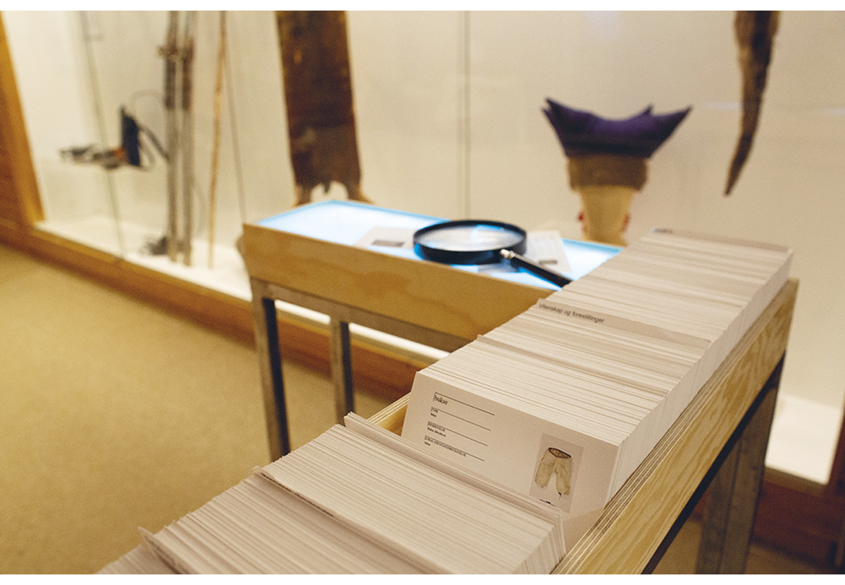
          - Frå utstillinga NyArktis, De samiske samlinger (RDM), Karasjok. Kartoteket rommar dei gjenstandane som, gjennom Bååstede-avtalen, skal førast attende frå Norsk Folkemuseum og Kulturhistorisk museum (UiO) til dei seks samiske musea.
Foto: Andreas Daugstad Leonardsen.
Rammeslutt

Bygningsvern, handverkskompetanse og berekraft
Det er i dag ein rekkje kompetansesenter i musea for ulike typar handverkstradisjonar, som Fartøyvernsenteret ved Hardanger og Voss museum, og Spillum Dampsag & Høvleri i Museet Midt. Kulturdepartementet gjev årleg tilskot til Handverksinstituttet ved Lillehammer museum, og til bachelorutdanninga i tradisjonelt bygghandverk ved NTNU i Trondheim, som er eit spleiselag med Klima- og miljødepartementet og Kunnskapsdepartementet. Dette medverkar til å halda i hevd den immaterielle kulturarven, slik Noreg har plikta seg til gjennom UNESCO sin 2003-konvensjon, samstundes som det utgjer viktige aktivum i musea sitt ivaretakingsarbeid.
Sjølv om ivaretaking gjennom aktiv bruk er sentralt for dei fleste handverksteknikkane, er det òg naudsynt å ivareta dei gjennom dokumentasjon. Dokumentasjon gjennom lyd- og videoopptak vert gjord i mange museum, og dei sit på eit stort materiale av slike opptak. Nasjonalbiblioteket har fått eit særskilt ansvar for langtidsbevaring av slikt materiale på vegner av musea.
Jamvel om tilhøva for å ta godt vare på samlingane ved musea har betra seg ein del gjennom nye investeringar, bygg og sikringstiltak dei seinaste åra, har musea framleis utfordringar med å tryggja samlingane. Rapportering og statistikk syner at mykje vert oppbevart under tilhøve som ikkje er eigna til å ta godt vare på dei aktuelle objekta i eit lengre tidsperspektiv.
Bygningsvernundersøkinga frå 2019, jf. boks 7.2, gav oversyn over tilstanden til dei om lag 4 400 kulturhistoriske bygningane som dei musea som inngjekk i undersøkinga, forvaltar.
Undersøkinga viser at vedlikehaldet av mange av bygningane er mangelfullt. Dersom dei 2 400 bygningane i dårleg stand skal restaurerast til god tilstandsgrad, er kostnaden estimert til 3,2 mrd. kroner. Etter det vil kostnaden vera om lag 400 mill. kroner årleg dersom ein skal halda den samla bygningsmassen i brukeleg stand. I overkant av 22 pst. av bygningane er freda, men musea fell utanfor dei tilskotsordningane Riksantikvaren forvaltar til slike bygningar.
Kulturdepartementet vil på bakgrunn av dette vurdera tiltak for ivaretaking av bygningsarven i åra som kjem. Som del av dette arbeidet må det gjerast grundige prioriteringar på tvers av musea og gjennom regional og nasjonal samordning. Dette må òg sjåast i samanheng med at endringar i klima har byrja få konsekvensar for norske museum. Spesielt eldre trebygningar er truga av sopp- og råteskader, ekstremvêr og flaum. Museum på Sør- og Vestlandet er mest utsette, men òg på Austlandet påverkar nye vêrtypar musea sitt arbeid med å ta vare på bygningsarven. Konsekvensen av dette er mellom anna endra tilhøve for prioriteringane i musea. Situasjonen aktualiserer ytterlegare spørsmålet om kva bygg musea skal prioritera å ta vare på i eit heilskapleg nasjonalt perspektiv.
Bygningsvernundersøkinga viste òg at trykket på handverkskompetanse i museumssektoren er aukande. Det vert lagt til grunn at om lag 500 årsverk ville vore meir dekkjande enn dei 300 handverkarårsverka som musea har til rådvelde i dag, medrekna frivillige og innleigd arbeidskraft. Fylgjeleg er det ynskjeleg at fleire unge utdannar seg innan tradisjonshandverk. Den etablerte bachelorutdanninga i tradisjonelt bygghandverk ved NTNU i Trondheim er i denne samanhengen ei viktig satsing for Kulturdepartementet.
Det er samstundes naudsynt å utvikla meir kunnskap om korleis tidlegare teknikkar og teknologiar for ivaretaking påverkar arbeidet med bygningane i dag, spesielt med tanke på miljøgifter og andre kjelder til forureining. Dette er kunnskap som må utviklast i samarbeid mellom musea og utdanningsinstitusjonane for dei aktuelle handverksfaga for å sikra trygg ivaretaking òg for dei som skal stå for dette arbeidet.
              - Handverksutdanning og lærlingeordningar
Utdanninga i tradisjonelt bygghandverk på bachelornivå ved NTNU er eit studium som blir gjennomført på deltid over fire år. Læringsarenaen samarbeider med ei rekkje museum og andre kompetansesenter. Finansieringa er eit spleiselag mellom Kulturdepartementet, Klima- og miljødepartementet og Kunnskapsdepartementet. Studiet er tufta på ulike arbeids- og undervisningsformer, frå førelesingar til praksis. Fyrste året har tømring som fokus, andre året stavkonstruksjonar, tredje året snikring og fjerde året bacheloroppgåve. Målgruppa for studiet er søkjarar som har grunnleggjande røynsler innanfor tradisjonelt bygghandverk, bygningsvern og restaureringsområdet, og som kan syna til sjølvstendig utførte arbeid. Dei siste åra har 19 studentar hatt plass på dette studiet. I 2018 var det 84 søkjarar frå heile landet, noko som nesten er ei dobling sidan førre opptak i 2015. Snittalderen på studentane er om lag 40 år. Tilskotet frå Kulturdepartementet skal i all hovudsak gå til dei musea som samarbeider med NTNU og tilbyd lærlingplass til studentane. Talet på læringsarenaer og kva læringsarenaer som har vore nytta, har endra seg over tid. I skuleåret 2019–2020 har Stiklestad Nasjonale Kultursenter og MiST Rørossenteret – Bygningsvernsenteret i Trøndelag, Buskerud bygningsvernsenter i Viken, og både Innlandet og Vestland fylkeskommune vore nytta. I dei føregåande åra har mellom anna også Norsk Folkemuseum i Oslo, Ryfylkemuseet i Rogaland, Nordmøre museum i Møre og Romsdal, og både Midt-Troms Museum og Sør-Troms Museum i Troms og Finnmark tilbode læringsplass.
Nordmøre museum i Møre og Romsdal er eksempel på eit museum med lang tradisjon med lærlingar som tradisjonshandverkarar. Ivaretaking og vidareføring av kunnskap knytt til skipsbygging og mekanisk arbeid, står sentralt i det freda Mellemværftet i Kristiansund. Nordmøre museum sin arena Geitbåtmuseet-Husasnotra i Valsøyfjord i Heim kommune, er fyrst og fremst eit aktivitetsmuseum der handverk vert haldne levande med bygging av hus og båtar i tradisjonelle teknikkar. Dei tek òg oppdrag med restaurering. Avdelinga har eit treårig opplæringstilbod i tradisjonstømring, kalla næmingeordninga. Dette er ei ordning for kompetanseheving av handverkarar ut over sveinebrev. Ved det seinaste inntaket i 2020 tok dei inn tre næmingar på bygg, forutan ei forsøksordning med ein næming også på tradisjonsbåtbygging.
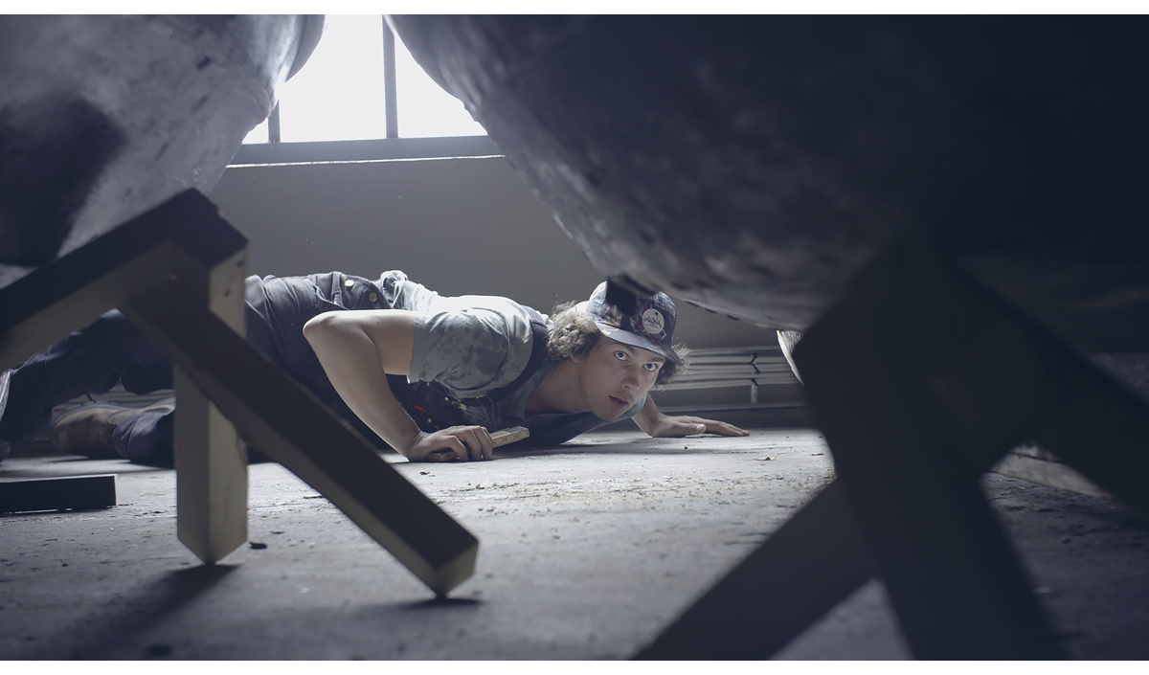
          - Lærling i arbeid ved Geitbåtmuseet, del av Nordmøre museum. Bilete frå produksjonen «Geitbåten», del av eit digitalt prosjekt i DKS Trøndelag i 2020.
Foto: Maja Holand, Kulturtanken.
Rammeslutt
              - Musea og klimautfordringane
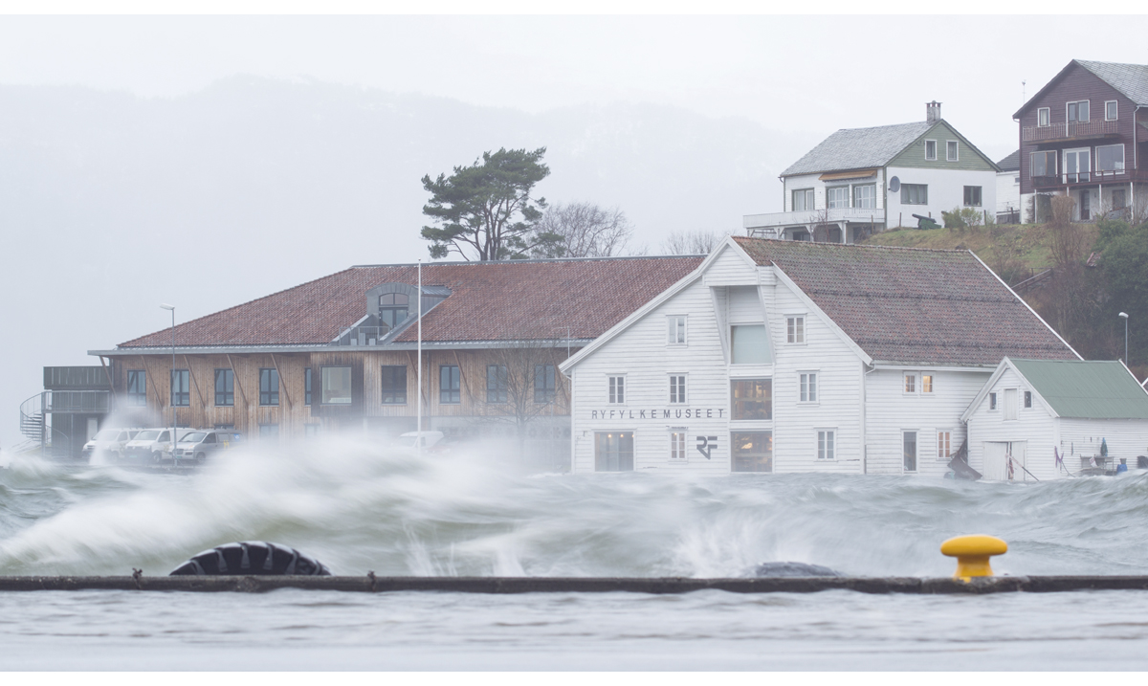
          - Orkanen Nina.
Foto: Jarle Lunde, Suldal foto.
Varmare, våtare, villare – Rapport om museas møte med klimautfordringane er sluttresultatet frå prosjektet «Felles innsats for å møte klimautfordringane» Initiativet vart teke av tre museum på Vestlandet hausten 2014. Føremålet med prosjektet var å kartleggja fylgjene av klimaendringar for ivaretakinga av bygningar på musea, og korleis musea møter utfordringane med eit meir krevjande klima.
Rapporten slår fast at historiske bygningar er verdfulle ressursar for ei berekraftig utvikling. Ivaretaking, gjenbruk og ny bruk av eksisterande bygningsmasse kan vera eit bidrag til reduksjon av CO2-utslepp, mellom anna bind tømmer CO2. Bevaring av gamle hus er såleis eit bidrag til å hindra utslepp av klimagass.
Musea forvaltar kunnskap om bygningar og byggjeprosessar som kan få ny aktualitet i leitinga etter klimavenlege løysingar, både i ein byggje-, bruks- og vedlikehaldsfase.
Rapporten viser at verksemda til musea spelar saman med klima og klimaendringar på fleire måtar. I det mest offensive perspektivet kan ein sjå musea som førebilete og pådrivarar i kampen mot den globale oppvarminga. Arbeidet i bygningsavdelingane til musea er i utgangspunktet ei klimavenleg verksemd. Når musea driv med plukkhogst i skogen for å finna dei rette emna, skjer materialane på næraste sag, og legg lokale tradisjonar til grunn for arbeidsmåten, er det ein berekraftig praksis. Dei tek vare på ressursar, skiftar ut så lite som mogeleg, og det som vert skifta vert ofte henta i nærområdet og bearbeidd med tradisjonelle arbeidsmåtar. Miljøavtrykket, det fossile fotavtrykket, er ofte lite.
Rammeslutt

Langtidsbevaring av digitalt materiale
Digitale samlingar ved musea skal takast vare på i eit langtidsperspektiv. Dette gjeld både digitale representasjonar av fysiske samlingar og digitalt skapte objekt. Langtidsbevaring inneber å oppbevara data separat frå dei tekniske miljøa der data er produserte og brukt. Det inkluderer kontrollfunksjonar som garanterer at leverte data ikkje vert endra, og bevaringsaktivitetar som tryggjer at data er tilgjengelege på nye, framtidige teknologiske plattformer.
Rapporten Riksrevisjonens undersøking av digitalisering av kulturarven frå 2017 kritiserer mangelen på samarbeid rundt digital langtidsbevaring i kulturarvssektorane. Per datum ligg det ikkje føre ein endeleg modell som gjev musea ei samla løysing for langtidsbevaring av digitale og digitaliserte samlingar. Det er likevel i gang prosessar som involverer Nasjonalbiblioteket, Arkivverket og Kulturrådet for å avklåra desse spørsmåla. Det vil vera behov for fleire grenseflater inn mot digitale depot i Nasjonalbiblioteket og Arkivverket, frå å kunna lasta opp filer manuelt, til automatiserte API-baserte integrasjonar av digital infrastruktur i musea, med Arkivverkets og Nasjonalbibliotekets infrastrukturar. Det siste opnar for effektiv utveksling av filer og metadata mellom musea og langtidsbevaringsinstitusjonane, i transaksjonar som er sjølvdokumenterande og sjølvrapporterande, slik at musea heile tida har oversyn over kva som er langtidsbevart.
Ein slik infrastruktur vil òg gje andre gevinstar. Anten musea digitaliserer samlingane sjølve, eller får dei digitaliserte i Nasjonalbiblioteket eller andre stader, legg infrastrukturen til rette for sikker lagring av originalfilene i Arkivverket eller Nasjonalbiblioteket. Samstundes kan musea henta kopiar av filene etter behov. Ei slik løysing gjev oversyn, effektivitet og tryggleik som er langt betre enn om musea må løysa datatransaksjonar kvar for seg. Lagringa vert sikker og gratis for musea, materialet vert framleis tilgjengeleg og musea kan arbeida effektivt med bruk av dei digitale ressursane. Kulturrådet har undersøkt og kartlagt dei digitaliserte og digitalt skapte samlingane i musea. Undersøkinga viser stort behov for kunnskap, kompetanse og tenester.
Kulturdepartementet vil fylgja opp Nasjonalbiblioteket og Arkivverket og i samråd med Norsk kulturråd syta for at det kjem på plass ei god ordning for langtidsbevaring av digitalt materiale òg for musea.

Samspel med kulturmiljøpolitikken
Nokre av dei kulturhistoriske bygningane som vert forvalta av ulike museum, er freda etter kulturminnelova. Klima- og miljødepartementet er ansvarleg departement for lova. Lova er omtala i kapittel 12.
Klima- og miljødepartementet har fleire verkemiddel, i stor grad forvalta gjennom Riksantikvaren, som er viktige for musea. Dette gjeld særleg tilskot frå dei ti såkalla bevaringsprogramma, som sidan oppstarten i 2007 har bidrege til å betra vedlikehaldsnivået for utvalde kulturmiljøkategoriar. Bevaringsprogramma var tett kopla til dei dåverande nasjonale måla, og hadde ein tidshorisont fram mot 2020. Fleire anlegg forvalta av museum har vore omfatta av denne satsinga. Dette gjeld særleg flytande fartøy, teknisk- industrielle kulturminne og verdsarv.
Sektorprinsippet i miljøforvaltninga inneber at dei einskilde departementa og underliggjande verksemder har eit sjølvstendig ansvar for å laga oversikter over kulturmiljø med høg kulturhistorisk verdi i eigen sektor, og å sikra ivaretakinga av desse. Sektorane har òg ansvar for å sikra at omsynet til kulturmiljø vert ivareteke, både når det gjeld utøving av mynde og bruk av relevante verkemiddel.
Samhandling mellom dei ulike sektorane som har ansvar for ulike delar av kulturarv- og kulturmiljøforvaltning er omtala i Meld. St. 16 (2019–2020) Nye mål i kulturmiljøpolitikken – Engasjement, bærekraft og mangfold. Her heiter det mellom anna at kulturarvpolitikken er delt mellom fleire departement. I oppfylginga av denne meldinga skal det difor etablerast eit departementas kulturarvforum, som eit verkemiddel for å betra samhandling og dialog mellom dei ulike sektorane. Dette vil til dømes bidra til at den materielle og den immaterielle kulturarven i større grad kan sjåast i samanheng.
Eit viktig tiltak for å nå dei tre nye nasjonale måla som vart vedtekne gjennom handsaminga av Meld. St. 16 (2019–2020) Nye mål i kulturmiljøpolitikken – Engasjement, bærekraft og mangfold, er knytt til arbeidet med å utvikla nye bevaringsstrategiar. Bevaringsstrategiane skal avløysa dei noverande bevaringsprogramma. Dei nye bevaringsstrategiane vil i framtida vera eit svært sentralt verkemiddel i kulturmiljøpolitikken. Eit av føremåla er å sikra at juridiske og økonomiske verkemiddel, på tvers av sektorgrensene, vert brukte på ein best mogeleg måte. I oppfylginga av kulturmiljømeldinga vil arbeidet med å utvikla bevaringsstrategiar verta sett i gang. I samband med dette arbeidet vil det òg verta vurdert om nokre av dei eksisterande bevaringsprogramma skal vidareførast som ordinære tilskotspostar.
I meldinga vert det vidare varsla at det skal utarbeidast ny kulturmiljølov. Dette arbeidet vil òg vera relevant for musea sitt vidare arbeid med kulturmiljø og kulturminne. For musea sin del er det viktig at der politikkområda har delt forvaltninga av ulike typar kulturminne mellom seg, må samhandlinga og koordineringa mellom dei ulike aktørane vera god. På nokre område – til dømes innanfor fartyvern – er det eit delt ansvar mellom Klima- og miljødepartementet og Kulturdepartementet. For musea og andre involverte aktørar kan dette stundom framstå som uoversiktleg. Dei to departementa lyt difor ha ein løpande dialog om dei ulike forvaltningsordningane med sikte på best mogeleg samordning, og for å innretta verkemidla mest mogeleg kostnadseffektivt og treffsikkert. Kulturdepartementet viser til kulturmiljømeldinga sin ambisjon på dette området, og vil leggja til rette for opne liner mellom aktørane som er involverte i forvaltninga av slike kulturminne i tida som kjem.

Flytande fartøy
Bevaring gjennom bruk er særleg viktig i forvaltninga av flytande fartøy, og den frivillige innsatsen som vert lagt ned i dette arbeidet er heilt avgjerande for ivaretaking av den materielle og immaterielle kulturarven knytt til utvikling og bruk av båtar og skip. Av dei om lag 2 000 fartøya som er samla inn til musea, er dei fleste sette på land. Museumsstatistikken syner at 177 flytande fartøy vart forvalta av museum i 2019.
Kulturminnelova har ein eigen heimel for freding av fartøy. Per 1. januar 2020 har 15 fartøy status som anten freda eller mellombels freda. Om lag 250 flytande fartøy har status som verna gjennom frivillige avtalar med Riksantikvaren.
Mange av fartøya som ikkje er eigde av musea, vert likevel forvalta i samarbeid med eit museum. Det kan vera særskilt gode samarbeid der eit venelag står for mykje av den konkrete innsatsen om bord, medan museet til dømes skaffar kaiplass og tilgang til fagleg kompetanse, og dessutan står føre administrativt arbeid knytt til sertifiseringar og søknader om økonomiske tilskot.
Regjeringa vil sjå til at musea har føreseielege rammer for å drifta, ta vare på og formidla dei flytande fartøya.

Tekniske og industrielle kulturminne
Industrialiseringa av Noreg har sett mange spor etter seg, og mange museum har ansvar for å forvalta og formidla slike tekniske og industrielle kulturminne. I 1984 tok Norsk kulturråd initiativ til opprettinga av Utvalg for teknisk og industrielt kulturvern, og i 1991 sette Miljøverndepartementet ned ei samarbeidsgruppe for bevaring av tekniske og industrielle kulturminne med representantar mellom anna frå arbeidslivsorganisasjonane og norske kunst- og kulturhistoriske museum. I samråd med denne gruppa, valde Riksantikvaren i 1994 ut seks representative, større og nasjonalt viktige kulturminne og kulturmiljø, med tilhøyrande bevaringsplanar, presentert i Verneplan for tekniske og industrielle kulturminner. Seinare har fleire objekt kome til, slik at lista i dag tel 15 særskilt prioriterte tekniske og industrielle kulturminne (jf. tabell). Målet var å setja i stand desse til såkalla normalt vedlikehaldsnivå. Ti av dei 15 anlegga i bevaringsprogrammet har per 1. januar 2020 status som istandsett.
Dei aktuelle anlegga er desse, med ansvarleg museum i parantes:
- Haldenkanalen, Marker, Viken (Østfoldmuseene)
- Fetsund lenser, Lillestrøm, Viken (MiA – Museene i Akershus)
- Kistefos Træsliberi, Jevnaker, Viken (Kistefos-Museet)
- Atlungstad Brenneri, Stange, Innlandet
- Klevfos Cellulose & Papirfabrik, Løten, Innlandet (Anno museum)
- Folldal gruver, Folldal, Innlandet
- Rjukanbanen, Rjukan, Vestfold og Telemark (Norsk Industriarbeidermuseum)
- Næs Jernverk, Tvedestrand, Agder (Næs Jernverksmuseum)
- Bredalsholmen dokk og fartøyvernsenter, Kristiansand, Agder
- Sjølingstad Uldvarefabrik, Mandal, Agder (Vest-Agder-museet)
- Tyssedal kraftverk, Ullensvang, Vestland (Kraftmuseet)
- Odda Smelteverk, Ullensvang, Vestland (Kraftmuseet)
- Salhus Tricotagefabrik, Bergen, Vestland (Museumssenteret i Hordaland)
- Spillum Dampsag & Høvleri, Namsos, Trøndelag (Museet Midt)
- Neptun sildoljefabrikk, Hadsel, Nordland (Museum Nord)
Fleire av anlegga har knytt til seg eigne handverkarar. Desse har bygd opp viktig kompetanse innanfor bevaring og istandsetjing av tekniske og industrielle kulturminne. Det er viktig at kompetansen som er opparbeidd ved anlegga vert sikra og delt med andre relevante handverksmiljø og at istandsetjinga vert halden vedlike. Regjeringa vil tryggja føreseielege rammer for forvaltninga av desse tekniske og industrielle kulturminna.

Museumsbanar
Det er fleire freda jernbanestrekningar i Noreg, og desse vert i stor grad forvalta av Bane NOR, som er største eigar av freda bygg og infrastruktur knytt til jernbanedrift her i landet. Jernbanestrekningar drifta av etablerte museum vert kalla museumsbanar. Museum med ansvar for museumsbanar tek vare på, og formidlar, materiell og immateriell kulturarv knytt til alle sider av jernbanedrifta i Noreg. Det er sju slike museumsbanar her i landet, og musea som forvaltar desse er knytte saman i Nettverk for museumsbanar og jernbanehistorie. Nettverket er leitt av Norsk jernbanemuseum.
Norsk jernbanemuseum er ein etat under Samferdselsdepartementet. Museet forvaltar både tilskot til, og er fagressurs for, de andre musea i nettverket. Norsk jernbanemuseum er det einaste museet som har lisens for togkøyring nasjonalt. Mykje av materialet dei har i samlinga si, vert lånt ut til andre museum i nettverket.
Museumsbanane femner mellom anna om togsett, stasjonsbygningar og jernbanestrekningar som er tekne ut av drift. Dei driv òg aktivitetar som togkøyring og utleige av dresinar til ålmenta, og har dessutan ansvar for stasjonsbygningar, togsett og anna materiell. Rjukanbanen vart, saman med Tinnosbanen, i 2015 innskriven på UNESCOs verdsarvliste som ein del av Rjukan – Notodden Industriarv. Dette er òg den einaste museumsbanen der både materiell og infrastruktur er freda.
Ei oversikt over museumsbanar og vertskommune er som fylgjer, med ansvarleg museum/organisasjon i parentes:
- Lommedalsbanen, Bærum (MiA – Museene i Akershus)
- Tertitten (Urskog-Hølandsbanen), Lillestrøm (MiA – Museene i Akershus)
- Krøderbanen, Krødsherad (Buskerudmuseet)
- Rjukanbanen, Tinn (Norsk Industriarbeidermuseum)
- Setesdalsbanen, Vennesla (Vest-Agder-museet)
- Thamshavnbanen, Orkland (Museene i Sør-Trøndelag)
- Gamle Vossebanen, Voss (Norsk Jernbaneklubb)
Det er òg einskilde museum med tilgrensande ansvarsfelt, til dømes Norsk Bergverksmuseum på Kongsberg si operative gruvejernbane, og Sporveismuseet i Oslo, som har materiell som tidvis vert køyrd på trikkespornettet i hovudstaden.
Regjeringa vil sjå til at dei involverte musea har føreseielege rammer for å drifta, ta vare på og formidla museumsjernbanane.

Verdsarv
Fleire museum har ansvar for forvaltning og formidling av verdsarv. Verdsarven er kultur- og naturarv som i eit internasjonalt perspektiv vert vurdert å ha eit spesielt kultur- eller naturhistorisk verde. UNESCO vedtok i 1972 konvensjonen for vern av verdas kultur- og naturarv, kjent som verdsarvkonvensjonen, og Noreg ratifiserte konvensjonen i 1977. Denne må ikkje forvekslast med 2003-konvensjonen om vern av den immaterielle kulturarven. Målet med 1972-konvensjonen er å identifisera kultur- og naturarv av universell verdi, sett frå ein historisk, kunstnarleg, vitskapleg eller estetisk ståstad, som då vert skriven inn på verdsarvlista. Per desember 2020 var 1121 stader med på lista, fordelt på 167 medlemsland.
Klima- og miljødepartementet er øvste ansvarlege styresmakt for oppfylginga av verdsarvkonvensjonen i Noreg. Riksantikvaren og Miljødirektoratet har det faglege ansvaret for å fylgja opp verdsarven, og Riksantikvaren koordinerer samarbeidet mellom dei to direktorata. Verdsarvkomitéen vedtek kvart år nye område som skal førast opp på verdarvlista, fylgjer opp forvaltninga av allereie innskrivne område og disponering av verdsarvfondet som alle statspartar pliktar å betala til. Noreg er valt inn i denne komitéen for perioden 2017–2021.
Noreg har no åtte område på UNESCOs liste over verdas kulturarv. Fleire aktørar er involverte i oppfylginga av dei forpliktingane som fylgjer av verdsarvkonvensjonen. Departementa er ansvarlege innanfor sitt sektoransvar og statsforvaltaren, fylkeskommunar og kommunar innanfor sitt ansvarsområde. I tillegg kjem private eigarar. Dei åtte stadene, med museum som er sentrale i forvaltninga eller formidlinga i parentes, er:
- Bergkunsten i Alta (Alta Museum)
- Bryggen i Bergen
- Rjukan-Notodden industriarv (Norsk Industriarbeidermuseum)
- Røros bergstad og Cirkumferensen (Museene i Sør-Trøndelag – Rørosmuseet)
- Fire punkter på Struves meridianbue (RiddoDuottarMuseat i Kautokeino)
- Urnes stavkyrkje
- Vegaøyan
- Vestnorsk fjordlandskap
Klima- og miljødepartementet har oppretta det tverrdepartementale forumet Departementenes verdensarvforum. Føremålet er å sikra medvit om pliktene som fylgjer av verdsarvkonvensjonen, slik at dei ulike styresmaktene er best mogeleg koordinerte i forvaltninga av verdsarvområda.
Klima- og miljødepartementet har ein ambisjon om å leggja til rette for etablering av verdsarvsentre ved alle dei norske verdsarvområda. Klima- og miljødepartementet har etablert ei autorisasjonsordning for verdsarvsenter som er samordna med tilsvarande ordning som gjeld for naturinformasjonssentera. Verdsarvsentera skal bidra til formidling og lokal forankring av verdsarven. Musea spelar ei viktig rolle i formidlinga av verdsarven. Samarbeid med museum har difor vore eit naturleg val ved etablering av verdsarvsenter for Bergkunsten i Alta, Røros bergstad og Circumferensen og Rjukan-Notodden industriarv.
Kulturdepartementet vil i samarbeid med Klima- og miljødepartementet vidareutvikla samarbeidet mellom verdsarvsentera og dei involverte musea.

Ulovleg ut- og innførsle av kulturgjenstandar
Generelle utfordringar knytte til ulovleg handel med kulturgjenstandar er nærare omtala i Meld. St. 19 (2019–2020) Miljøkriminalitet. Det same gjeld tematikk og problemstillingar knytte til sanksjonar, straffeutmåling og rettslege prosessar i samband med kulturarvkriminalitet. Denne meldinga omtaler difor dette i avgrensa vendingar, med fokus på dei sidene som vedkjem det ansvaret musea har på dette området.
Til grunn for norsk regelverk ligg UNESCOs 1970-konvensjon og 1995-UNIDROIT-konvensjonen om tilbakelevering av stolne og ulovleg utførte kulturgjenstandar, ratifiserte av Noreg i høvesvis 2007 og 2001. Europarådets konvensjon om bekjempelse av kulturkriminalitet (Nikosia-konvensjonen 2017) er eit viktig supplement til desse to konvensjonane fordi, når han trer i kraft, opnar for global tilslutning. Konvensjonen er førebels ikkje ratifisert av Noreg.
Ut- og innførsle av kulturarvsmateriale er regulert i forskrift gjeven med heimel i kulturminnelova. Det er forbod mot å innføra kulturgjenstandar som er ulovleg utførte frå andre land. Regelverket skal hindra ulovleg handel med kulturgjenstandar og sikra dokumentasjon og kunnskap om dei kulturgjenstandane som det vert gjeve løyve til å ta ut av landet, anten permanent eller for eit avgrensa tidsrom. Gjenstandar som fell under kategoriane som er lista i forskrifta, skal ikkje takast ut av landet utan løyve frå norske styresmakter.
Ansvaret for å handsama søknader og eventuelt gje løyve til å ta kulturgjenstandar ut av landet er delegert til tolv vedtaksinstitusjonar, derunder ni museum. Norsk kulturråd administrerer søknadsordninga og fungerer med visse unntak som klageinstans når det gjeld avgjerder om utførsle i vedtaksinstitusjonane. Kulturrådet har i tillegg informasjonsoppgåver overfor publikum. Musea har to særs viktige funksjonar i arbeidet for å hindra ulovleg handel. Dei har mynde til å gjera vedtak om utførsle av gjenstandar i høve kategoriane som er lista i forskrifta. I tillegg har dei ei sentral rolle som faglege ekspertinstansar for Kulturdepartementet når tollen har halde tilbake gjenstandar der det er mistanke om ulovleg innførsel, eller politiet har gjort beslag. Oppgåva er då generell gjenstandsvurdering, ta stilling til autentisitet, alder og opphav, mv. Ofte vil det vera aktuelt med dialog mellom museet i Noreg og relevant motsvarande institusjon i utførsle- eller opphavslandet før ein kan fastslå autentisitet med rimeleg visse.
I 2019 tok Kulturdepartementet initiativ til å evaluera søknadssystemet og bad Kulturrådet undersøkja korleis vedtaksinstitusjonane praktiserer regelverk og søknadshandsaming. Ein konklusjon er at det bør etablerast ei elektronisk søknadsplattform som er tilpassa føremålet. Målet er effektivisering og tilrettelegging for rask kommunikasjon mellom involverte aktørar på fleire nivå. Dette gjeld dei tolv vedtaksinstitusjonane, så vel som toll, politi og forvaltning.
Evalueringa synte òg at det var ein del avvik når det galdt korleis institusjonane handterer søknadane. For å sikra meir einsarta sakshandsaming gav Kulturdepartementet i 2020 Kulturrådet i oppdrag å utarbeida ein ny rettleiar for vedtaksinstitusjonane. Det er behov for å oppdatera søknadsskjema i tråd med den nye rettleiaren. Særleg viktig er det at vedtaksinstitusjonane har lik forståing av regelverket.
EU er ein viktig aktør i arbeidet med å fasilitera informasjonsformidling knytt til bortkomne gjenstandar. I den såkalla IMI-portalen for kommunikasjon om indre marknad-saker, kan ein m.a. melda frå om funn av gjenstandar som kan vera ulovleg utførte, og ta i mot tilbakemelding frå utførslelandet. Noreg er sidan 2016 tilknytt IMI-portalen gjennom innpassing av Europaparlaments- og rådsdirektiv 2014/60/EU av 15. mai 2014 om tilbakelevering av kulturgjenstander.� Noreg deltek aktivt i Europakommisjonens arbeidsgruppe for oppfylging av direktivet med fokus på å vidareutvikla funksjonaliteten i kulturmodulen.
Det fylgjer av konvensjonspliktene at Noreg har eit gjensidig ansvar for å òg ivareta andre lands kulturarv. Eit viktig tiltak er å hindra innførsel av stolne eller ulovleg utførte gjenstandar. Innførsleforbodet medverkar dessutan til redusert risiko for at kulturgjenstandar frå krigs- og kriseramma område vert nytta til mogeleg finansiering av terroraktivitet. UNESCOs sentrale database over nasjonal kulturarvlovgjeving i dei 140 medlemsstatane er eit viktig verktøy for oppfylging av konvensjonspliktene, spesielt når det gjeld å verna om kulturarv som er smugla ut frå krigs- og kriseramma land og område.
Klima- og miljødepartementet har varsla ny kulturmiljølov. I samband med dette vert føresegnene som gjeld utførsel med vidare, òg vurderte.

Investeringstiltak
Investering i gode fasilitetar og bygg for både ivaretaking og formidling vil framleis vera ein sentral del av museumspolitikken. Ordninga for nasjonale kulturbygg er eit viktig verkemiddel i så måte, og Kulturdepartementet vil halda fram med å lyfta museumsbygg gjennom denne ordninga i tida som kjem. Drifts- og investeringssøknadar må sjåast i samanheng. Slik vert det òg synleg når det er særskilte fagområde eller landsdelar som treng eit ekstra lyft. Med utgangspunkt i søknadar frå ulike museum dei siste åra, ser departementet særleg to satsingsområde som bør prioriterast framover. Det er snakk om satsingar som lyfter kystkulturen og satsingar som lyfter den visuelle kunstscenen i den nordlegaste landsdelen.

Eit lyft for kystkultur
Den tidlege utviklinga av dei kulturhistoriske musea i Noreg hadde djupe røter i nasjonsbygginga i siste helvta av 1800-talet. I denne perioden vart visse delar av kultursoga høgare verdsett enn andre. Korleis folk levde og hadde levd i kystområda, vart ikkje like påakta som den tradisjonelle bondekulturen i dei indre delane av landet. I utviklinga av den samla museumssektoren har dette vorte retta opp ein del dei seinaste 50 åra. Det kan likevel vera gode grunnar for å ha eit kystfokus i museumspolitikken dei komande tiåra. Gjennom alle tider har store delar av folket i dette landet hatt blikket vendt mot havet. Det handlar om fiske og fangst med tilhøyrande bygningar, båtar og reiskapar. Det handlar om samferdsle langs kysten og sjøfart til framande land, og det handlar om moderne tider med oljerelaterte næringar, offshoreverksemd og tilhøyrande bygging av skip og plattformer. Dei komande åra vil Kulturdepartementet difor prioritera investeringssøknader som kan lyfta kystkulturen si historie. I fyrste omgang gjeld dette seks prosjekt Kulturdepartementet har motteke søknadar om, og som alle har vore handsama av og fått positiv vurdering frå Norsk kulturråd.
- SKREI – Lofotfiskets kulturarvsenter er eit stort prosjekt fremja av Museum Nord. Eit nybygg på 5.200 rutemeter skal førast opp i Vågan kommune på eit område der museet alt har fleire aktivitetar – Lofotmuseet, Lofotakvariet og Galleri Espolin. Med SKREI-prosjektet er siktemålet å samla alt dette til éin samla opplevingsarena med formidling av den norsk-arktiske torskestamma og alt denne har hatt å seia for landsdelen gjennom hundreåra.
- The Whale på Andenes i Vesterålen er eit anna prosjekt som handlar om nyttinga av naturressursar i havet, i dette tilfellet om kvalen. Også her har Museum Nord ei rolle, sjølv om prosjektet i hovudsak er tufta på eit privat initiativ. Andenes er kjent som den fremste lokasjonen i Noreg for kvalsafariar, og eit stort tal turistar frå inn- og utland deltek på kvaltokt med skip på havet like utanfor Andenes.
- Holvikejekta er ei autentisk klinkbygd jekt som vart sett på land alt i 1906 og som seinare har lege under eit enkelt tak på Sandane i Gloppen kommune, der ho vart bygd i 1881. Musea i Sogn og Fjordane har fremja søknad om midlar til å føra opp eit verne- og formidlingsbygg for denne skuta. Dette handlar om å skapa ein arena som dokumenterer og formidlar handel og fraktefart langs kysten av Vestlandet fram til førre hundreårsskiftet då motoriserte fartøy tok over.
- Fartyvernsenteret i Norheimsund, Kvam herad i Hardanger er det viktigaste kompetansesenteret i landet for å vidareføra kunnskapar om og dugleikar i å byggja nye og å setja i stand historiske båtar og skuter av tre. Hardanger og Voss museum har søkt om midlar til eit formidlingsbygg, slik at dei på heilårsbasis skal kunna ta i mot publikum og syna fram korleis handverkarane arbeider med dei ulike prosjekta.
- Maritimt vitensenter i Tungevågen i Randaberg kommune vert planlagt oppført i tilknyting til Tungenes fyr og den maritime formidlingsarenaen som Jærmuseet alt har der. Delar av denne avdelinga av Jærmuseet – det historiske fyret – er ein del av Kystverksmusea, som er etatsmuseum under Kystverket. Samanlikna med fleire av dei andre historiske fyra som inngår i kystverksmusea, ligg dette i ein tett folkesett region med tilhøyrande gode vitjingstal.
- Formidlingsbygg for Vest-Agder-museet på Odderøya i Kristiansand, skal mellom anna innehalda ein båthall og samlingar knytte til maritim historie på Sørlandet. Museet har stort behov for ein heilårs formidlingsarena. Lokaliseringa i same området som Kilden og Kunstsiloen, er eit godt utgangspunkt for publikumsarbeidet.

Kunst i nord
Ein viktig del av kulturpolitikken er å leggja til rette fysiske, økonomiske og organisatoriske rammevilkår, som gjer det mogeleg å få fram eit blømande kunst- og kulturliv. På det visuelle kunstområdet ser det ut til å vera særskilde behov i den nørdste delen av landet vårt. Kulturdepartementet vil difor dei komande åra prioritera ein tiltakspakke som er kalla Kunst i nord. Fyrst og fremst handlar dette om å betra den fysiske infrastrukturen for relevante institusjonar og lokasjonar for visuell kunst i landsdelen. Vidare vil det dreia seg om mogelege organisatoriske grep, og dessutan om tilførsle av driftsmidlar for å kunna ta i bruk nye, utvida eller rehabiliterte bygningar.
- Nordnorsk kunstmuseum treng nye eller utvida fasilitetar i Tromsø. Magasina er for små og held ikkje god nok standard; utstillingsarealet er for lite til samstundes å gje plass til både ei permanent basisutstilling og ei temporær utstilling.
- Nordnorsk kunstmuseum bør få ei avdeling i Bodø, slik Nordland fylkeskommune har uttrykt ynske om. Dersom dette skal kunna lyftast vidare, er det heilt avgjerande at fylkeskommunen og Bodø kommune arbeider fram eit eller fleire alternativ for lokalisering, og helst eit konkret prosjekt som fylket eller kommunen tilbyd seg å ferdigstilla. Når/dersom ei slik avdeling vert realisert, vil det vera naturleg å sjå dei ressursane Se Kunst i Nord-Norge (SKINN) utgjer, i samanheng med det samla personalbehovet ved ei slik avdeling. Parallelt med at det vert arbeidd med bygningsmessige løysingar, vil det vera ynskjeleg å ha samtalar med fleire forvaltarar av biletkunst i regionen om mogeleg integrering av fleire historiske samlingar i ein slik ny formidlingsarena.
- Den eksisterande bygningen for RiddoDuottarMuseat i Karasjok må rehabiliterast og utvidast, slik at han kan gje plass for den samlinga av samisk kunst som Sametinget eig, men som no er plassert i magasin og dimed er utilgjengeleg for publikum.
- Sør-Varanger kommune eig ei stor samling kunstverk av John Andreas Savio. Samlinga vert forvalta av Tana og Varanger museumssiida. Ein mindre del av samlinga er utstilt i Saviomuseet, som frå 2002 har halde til i Grenselandmuseet i Kirkenes. Grenselandmuseet bør få eit tilbygg, slik at ein monaleg større del av verka etter denne viktige samiske kunstnaren kan verta tilgjengelege.
- Nordnorsk kunstmuseum må få tilrettelagt eit lokale i Longyearbyen, slik at museet til kvar tid har ei utstilling der. Dette må utviklast i samarbeid med Longyearbyen lokalstyre og eventuelle andre aktørar på Svalbard.

Prioriteringar og vidare oppfylging
- Vidareføra ein politikk som gjev musea tilstrekkeleg tilgang til handverkarar og annan bevaringskompetanse, og som sikrar samlingane gode fysiske bevaringstilhøve.
- Sikra at Nasjonalbibliotekets digitaliseringsløype for musea vert godt koordinert musea imellom, og at det skjer på ein måte som òg ivaretek Nasjonalbiblioteket sitt behov for effektivitet.
- Sikra at musea får ta del i langtidsbevaringssystem for digitale objekt i Arkivverket og Nasjonalbiblioteket.
- Innretta ei særleg satsing for heilskapleg ivaretaking av bygningsarven.
- Styrkja det tverrfaglege samarbeidet ved å kartleggje behov og avklare ansvarsforhold for tilskotsordningar i dialog med andre sektorar, med sikte på best mogeleg samordning, og for å innretta verkemidla mest mogeleg kostnadseffektivt og treffsikkert.
- Regjeringa vil sikra at flytande fartøy, tekniske og industrielle kulturminne og museumsjarnbanar, har føreseielege økonomiske rammer til drift, vedlikehald og formidling.
- Vidareutvikla samarbeidet mellom verdsarvsentera og dei involverte musea.
- Syta for at ulike tilskotsordningar medverkar til at den immaterielle og materielle kulturarven vert sett i samanheng.
- Gjennomføra tiltaksplanane Kystkultur og Kunst i nord.

Aktiv samhandling
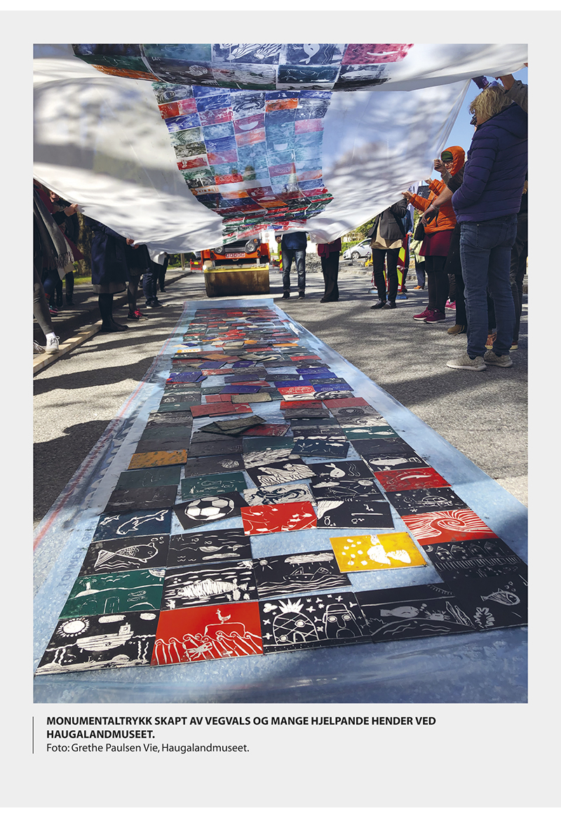

Musea er ein del av den kulturelle infrastrukturen for eit sunt og levande demokrati. Dei er kunnskapsinstitusjonar og inngår saman med andre kultur- og utdanningsinstitusjonar i dannings- og opplæringsprosessar for stadig nye generasjonar. Samstundes er dei sosiale møteplassar og stader for opplevingar og nye oppdagingar.
I det føregåande er det peika på mange døme der musea samhandlar med andre. Samarbeid utover eigen institusjon har lenge vore ein viktig del av musea si arbeidsform. I alt frå innsamling, drift, arrangement, undervisning, vedlikehald og utstillingsarbeid, har musea drege veksel på andre museum, frivillige, gjevarar, lokalsamfunn, skuleverk og mange andre.
Dei seinare åra har me sett at forståinga av korleis eit museum samhandlar med verda rundt, har teke opp i seg ei meir aktiv rolle når det gjeld å ta opp utfordrande spørsmål, ta stilling og setja lys på dagsaktuelle problemstillingar. Dette er ei internasjonal utvikling og vart ikkje minst synleg i ICOMs forslag til ny museumsdefinisjon framlagt hausten 2019. Den nye definisjonen la vekt på musea si rolle som demokratiserande, inkluderande og polyfone stader for kritisk dialog om fortid og notid. Forslaget vekte stor debatt og vart ikkje vedteke i fyrste omgang, men illustrerer ei brei, internasjonal utvikling av museum som utoverretta og samtidsorienterte aktørar på fleire måtar enn tidlegare.
Kulturdepartementet meiner at musea framover må vera særleg opptekne av si eiga rolle som ein samhandlande aktør med samanbindingskraft på tvers av fagfelt, institusjonar, brukargrupper og interessentar.

Samhandling mellom musea
Musea samarbeider med kvarandre på mange måtar, både nasjonalt og internasjonalt. Utlån av gjenstandar er eit døme. Tala for utlån frå samlingane fortel at 60 av musea lånte ut i alt 6 450 gjenstandar til andre museum i 2019. Musea låner òg ut fotografi, både til andre museum og til institusjonar utanfor museumssektoren. Utveksling av utstillingar er eit anna døme. Nasjonalmuseet har mellom anna lang tradisjon for å senda kunstutstillingar på turné rundt i landet. Elles finst det ei rekkje store og små samarbeid både på prosjektnivå og på meir langsiktig basis. Til dømes samarbeider ei rekkje museum om eigarskap og drift av selskapet KulturIT. Selskapet utviklar, driftar og held ved like felles IT-system for forvaltning, formidling, utvikling av samlingar og tilrettelegging av samlingane for forsking.
Musea er komplekse institusjonar med samansette oppgåver. Kompetansedeling musea imellom er difor sentralt i den vidare utviklinga. Det er etablert mange, gode møteplassar der museumstilsette treffest og utvekslar røynsler og idear om museumsdrift eller andre faglege spørsmål. I fleire fylke er det etablert fellestenester og fellesmagasin for fleire museum. Erfaringane med dette er gode, og Kulturdepartementet ser positivt på slike satsingar. At musea finn saman og utviklar fellesprosjekt, som utforskar nye måtar å samhandla på, er ei ynskjeleg utvikling for sektoren vidare. Departementet meiner både dei einskilde institusjonane og sektoren samla sett har mykje å vinna på saman å utforska korleis museumsinstitusjonen best verkar i samfunnet framover. Dette handlar både om fagleg styrking og god ressursutnytting.

Faglege nettverk
Etablering og drift av faglege nettverk har vore ei systematisk satsing gjennom museumsreforma. Målsetjinga har vore fagleg styrking i dei enkelte musea så vel som i sektoren som heilskap. Det har òg vore eit mål at alle museum som mottek driftsstøtte frå Kulturdepartementet, skal delta i utvikling og drift av faglege nettverk. Måla for dei faglege nettverka går fram av eit eige rammenotat utvikla av Norsk kulturråd. Museumsnettverka skal:
- medverka til at musea vert betre eigna til å fylla rolla som samfunnsinstitusjonar, i ein aktiv dialog med samfunn og publikum
- utvikla samarbeid og arbeidsdeling, sikra fagleg samanheng og god ressursutnytting
- utvikla kompetanse, kunnskap og forsking (i ulike tema, metodar og funksjonar)
- utvikla nye kunnskapar om, og problemstillingar for, kritisk formidling
Dei fleste faglege nettverka kan kallast tematiske nettverk, fordi dei samarbeidande musea arbeider med tematisk nærskylde fagområde og problemstillingar. 57 av dei 61 musea i det nasjonale museumsnettverket deltok i eitt eller fleire av nettverka som vert drifta av Norsk kulturråd i 2019. Nokre av nettverka fungerer svært godt og kan visa til handfaste resultat i form av publikasjonar, rettleiing og enkeltprosjekt. Andre nettverk er viktigast som møteplass for fagfolk, medan andre har liten aktivitet. God institusjonell forankring av nettverksdeltakinga i både ansvarsmusea og deltakande museum tykkjest vera eit suksesskriterium for kor vellukka nettverksarbeidet er. Det same gjeld god dialog og kommunikasjon både internt i nettverka og med omverda. Fleire nettverk har deltakarar frå andre sektorar enn museumssektoren, til dømes kompetansesenter, UH-institusjonar og statlege forvaltningsorgan. Dette er ein styrke og bidreg til samarbeid og kunnskapsflyt på tvers av sektorar på ein god måte. Det er ynskjeleg at nettverka held fram med å byggja breie samarbeidsflater og har fokus på å skapa faglege bruer mellom museum på tvers av forvaltningsansvar, der dette er fagleg naturleg. Kulturdepartementet ynskjer at det vert lagt aktivt til rette for dette framover.
Kulturrådet har gjort fleire gjennomgangar av dei faglege nettverka gjennom åra og meiner dei kan spela ei viktig rolle i utviklinga av sektoren framover. Dette er i tråd med innspel frå sektoren i samband med meldingsarbeidet. Kulturdepartementet meiner nettverka bør aktiverast i endå større grad framover og vil mellom anna vurdera om oppgåva som ansvarsmuseum kan fylgjast av ei basisløyving, for å sikra den sentrale rolla eit ansvarsmuseum har i slike nettverk. Departementet meiner det òg vil vera tenleg om nettverka er mindre statiske framover og at det kan opprettast nye nettverk tufta på til dømes større forskingsprosjekt eller andre, meir langsiktige satsingar musea imellom. Departementet vil be Kulturrådet, saman med sektoren, vidareutvikla nettverksstrukturen med tanke på noko meir fleksibilitet og fokus på faglege resultat. Særleg bør det vurderast korleis det best kan arbeidast nettverksbasert framover mellom samiske museum og andre museum, til dømes med samiske samlingar, både i Noreg og internasjonalt. Eit tettare samarbeid på dette området meiner departementet vil auka både kunnskapen om, og formidlinga av, samisk kunst og kulturarv i fleire museum.

Fellestenester
Fleire stader i landet er det etablert fellestenester for musea i regionen. Dette gjeld særleg innan samlingsforvalting med fellesmagasin for fleire museum, og bygningsvern med felles bygningsvernrådgjevarar for ein heil region. Fylkeskommunane har vore aktive og gode støttespelarar for slike initiativ, og røynslene haustar lovord. Kulturdepartementet meiner dette er gode døme på korleis musea, gjennom å samla ressursar, både byggjer faglege bruer og finn effektive løysingar. Slike fellestenester kan vera vegen å gå fleire stader i samband med nybygg og infrastruktur for lagring og oppbevaring. Geografi og avstandar spelar naturleg nok ei rolle for kor effektive slike fellestenester kan vera, men erfaringane viser at desse regionale fellesløfta gjev god utteljing for musea. Kulturdepartementet meiner at gode erfaringar med fellestenester i ulike deler av landet har overføringsverdi til andre regionar. Dette må sjåast i lys av ambisjonen om eit lyft for istandsetjinga av dei kulturhistoriske bygningane som musea forvaltar, drøfta i kapittel åtte.
              - Samlingsteam Rogaland
Samlingsteam Rogaland (SamRog) var eit seksårig prosjekt organisert under og finansiert av Fellestjenestene for dei seks fylkeskommunalt støtta musea i Rogaland. SamRog hadde som oppgåve å få unna store deler av det arbeidet som stod att for å få fullgod registrering og dokumentasjon av gjenstandssamlingane i rogalandsmusea. I prosjektperioden 2014 – 2019 reiste samlingsteamet rundt til det enkelte museet og arbeidde også i det fylkeskommunale fellesmagasinet. Musea sette av personale som arbeidde saman med teamet for å forsterka innsatsen, men òg for å heva eigen kompetanse og for å tryggja kontinuitet i samlingsforvaltninga ut over prosjektperioden. Typiske oppgåver for teamet var reingjering, vurdering av behov for konservering, Primus-registrering, fotografering, pakking og magasinering. Teamet forfatta òg tilstandsvurderingar av magasinlokale i musea og skipa til felleskurs i gjenstadsbedømming og emneord (2016), integrert skadedyrkontroll, IPM) (2017), effektiv Primus-registrering (2018) og magasinering og pakking (2019).
Denne seksårige innsatsen førte til at mange samlingar vart revitaliserte og handsama etter internasjonale retningsliner og standardar. Dessutan fekk samlings- og magasinarbeid ein felles arena, er no høgt prioritert i alle musea og har fått ein høg status. Prosjektet lyfta samlingsarbeid på ein måte som vart lagt merke til ut over fylkesgrensene. Nasjonalt vert Samlingsteam Rogaland omtalt som eit godt døme på fellestenester innanfor samlingsforvaltning (Kulturrådets museumsundersøkelse 2018) og praktisk samarbeid (Riksrevisjon, 2017). Fellestenestene eksisterer framleis, men no under namnet Museumtjenestene i Rogaland. Fylkeskommunen finansierer tenestene, som har fylgjande faste stillingar: fotoarkivar, bygningsantikvar og tre gjenstandskonservatorar.
Rammeslutt

Hospitering
Det er ynskjeleg å leggja ytterlegare til rette for kompetanseutveksling i museumssektoren. Hospitering mellom museum er eit tiltak som musea sjølve peikar på i Kulturrådets museumsundersøking frå 2018. Kulturdepartementet meiner det er viktig å sjå meir av slik utveksling framover, og at eksisterande nettverk er gode utgangspunkt for å få dette til. Dette gjeld både mellom museum i Noreg og mellom norske og utanlandske museum. Museumssektoren er internasjonal og forankra i resolusjonar med brei internasjonal tilslutnad. Det er ynskjeleg at museum i Noreg både lærer frå utanlandske institusjonar og medverkar med eigne røynsler inn i slike internasjonale fellesskap.
Departementet vil sjå nærare på korleis ei hospiteringsordning mellom museum best kan innrettast for å medverka til kunnskapsdeling innanfor ulike fagområde, både nasjonalt og internasjonalt. Utforminga av ei slik ordning må gjerast i samarbeid med sektoren, slik at tiltaket vert mest mogeleg målretta og treffsikkert.

Dei samiske musea og samhandling
For mindre museum med små ressursar og avgrensa høve til eigeninntekter, er fagleg samarbeid og samhandling med andre museum avgjerande for vidare utvikling. Dette gjeld òg dei samiske musea, som alle er mindre einingar. Desse musea sit samstundes på samlingar og kompetanse om sentral kulturarv, som òg burde koma eit større publikum og andre museum til del. Det er behov for større kunnskap og kompetanse om det samiske i ikkje-samiske museum og i samfunnet generelt. Både dei samiske musea og resten av sektoren har difor mykje å henta ved sterkare og betre fagleg samarbeid, både dei samiske musea imellom i Sápmi, og med andre museum og fagmiljø.
Sametinget har i 2020 vedteke prinsippdokumentet Prinsipper for Sametingets museumspolitikk. Dokumentet syner situasjonen for dei samiske musea i dag, dei utfordringane som ligg føre på ei rekkje av arbeidsområda deira, og skisserer mål og strategiar for dei einskilde områda. Her heiter det mellom anna at dei samiske musea har utvikla samarbeid med kvarandre, til dømes gjennom nettverk og prosjekt innanfor digitalisering og konservatortenester. Sametinget ynskjer å stimulera til ei styrking av slike samarbeid.
Samiske kunstnarar og kunst- og kulturinstitusjonar har lang erfaring med samarbeid på tvers av Sápmi (som geografisk femner om område både i Finland, Noreg, Russland og Sverige), der samiske språk kan vera ein fellesnemnar, og globalt med andre kulturaktørar og kunstnarar med urfolksbakgrunn. Dei samiske musea her i landet samarbeider mellom anna med samiske museum i Finland og Sverige. Dei tre sametinga ynskjer òg vidare samarbeid om museumssaker som immateriell kulturarv og attendeføring av samiske kulturhistoriske gjenstandar frå utlandet. Kulturdepartementet deler Sametinget sin ambisjon og meiner at slik samhandling mellom dei samiske musea er eigna til å styrkja den faglege forvaltninga av den samiske kulturarven.
Kulturdepartementet meiner det er grunnlag for å sjå nærare på om samarbeidet mellom samiske og andre museum i dei ulike regionane kan styrkjast. Samisk museumslag gjev uttrykk for at dei samiske musea ynskjer eit langt sterkare samarbeid med andre museum i sine regionar. Samstundes finst det døme på god kunnskapsoverføring og fagleg utveksling mellom museum som alle forvaltar samiske gjenstandar. Mellom anna har Bååstede-prosjektet ført til viktig kulturhistorisk og museumsfagleg kunnskapsutveksling mellom dei samiske musea, Norsk Folkemuseum og Kulturhistorisk museum ved Universitetet i Oslo.
Også initiativet til eit samarbeid og kunnskapsoverføring om samiske gjenstandar mellom samiske/norske og tyske museum med samiske samlingar, er eit døme på samarbeid som styrkjer fagkunnskap og samhandling rundt sentral kulturarv, som det er ynskjeleg får eit større og breiare nedslagsfelt. Interessa for samisk kunst og samiske kunstnarar har vidare ført til auka dialog med norske institusjonar, kunstmiljø og museum. Det er særleg RiddoDuottarMuseat i Karasjok som forvaltar Sametinget si kunstsamling, som har merkt interessa og lånar ut kunstverk til ei rekkje museum i inn- og utland. Samstundes har Samisk kunstnarråd og Office for Contemporary Art (OCA) gått saman i ei arbeidsgruppe som utgreiier mogelegheitene for å auka kunstkuratorkompetansen ved samiske kulturinstitusjonar. Målet er på sikt å få på plass eit eige utdanningsløp for samiske kuratorar gjennom samarbeid mellom samiske kunst- og utdanningsinstitusjonar.
Sametinget er eit sjølvstendig forvaltningsnivå med eigen museumspolitikk. Sametinget har ein målretta styringsdialog med musea, som mellom anna går på fagleg styrking, samarbeid og deltaking i større museumsfaglege nettverk. Kulturdepartementet ynskjer å fylgja opp dialogen om museumsutvikling òg i dei samiske områda gjennom kontaktmøte og mogelege felles tiltak. I denne dialogen vil det vera relevant å drøfta kva for verkemiddel som kan styrkja dei samiske musea og medverka til sterkare faglege bruer mellom musea under Sametinget og andre museum.

Museum og frivillige
Frivillig innsats står generelt sterkt i Noreg. Nær to av tre deltek i frivillig arbeid. Det er eit overordna mål for regjeringa, nedfelt i Meld. St. 10 (2018 – 2019) Frivilligheita – sterk, sjølvstendig, mangfaldig – Den statlege frivilligheitspolitikken, å auka deltakinga i frivillige organisasjonar og frivillig arbeid. Det offentlege tek ansvar for dette gjennom ulike støtteordningar og tilrettelegging for dialog og samspel mellom frivilligheita og styresmaktene. Høg frivillig deltaking er avgjerande for den tilliten me har i samfunnet vårt, ein tillit som òg musea er med på å forvalta. Frivillig innsats medverkar til å sikra felles kulturarv og er avgjerande for mykje verksemd ved musea. Slik har det vore i lang tid. Fleire av dei profesjonelle museumsinstitusjonane me har i dag, var lenge tufta på frivillig arbeid, både når det galdt innsamling, organisasjonsbygging og drift.
Det vert lagt ned fleire hundre årsverk med frivillig innsats i musea. Dette talet har vore stabilt i mange år, jf. figur 3.6. I musea som rapporterer til museumsstatistikken, er talet om lag 200 årsverk. I tillegg kjem alle årsverka i mindre museum som ikkje rapporterer.
Undersøkingar frå Senter for forsking på sivilsamfunn og frivillig sektor viser at musea er jamt over svært positive til det frivillige arbeidet og brukar tid og ressursar på å leggja til rette for det. Særleg legg dei vekt på forankringa i lokalmiljøet som viktig i det frivillige arbeidet. Dei frivillige er òg ein ekstra ressurs i museumsdrifta. I gjennomføringa av museumsreforma har spørsmålet om den frivillige deltakinga sin plass ved musea vore debattert. Mellom anna vert det i utgreiinga Museum og samfunn frå Telemarksforsking peika på at frivilligheita har fått ein meir utfordrande posisjon etter reforma. Dette er drøfta nærare i kapittel tre.
Kulturdepartementet meiner at musea sitt samarbeid med frivillige er ein viktig del av museumsarbeidet. Lokal forankring, større aktivitet og kunnskapsdeling er sentrale gevinstar av slikt samarbeid. Dette må vidareutviklast i takt med endringar i både dei frivillige sine interesser og samfunnsutviklinga elles. Rapportar frå Senter for forsking på sivilsamfunn og frivillig sektor viser at i dag er frivillige ved kulturinstitusjonar ofte personar som har ein fagleg kompetanse som er relevant for institusjonen, og som anten byggjer på profesjonell yrkeserfaring eller personleg interesse og hobby. Dei er frivillige for å fylla fritida med meiningsfullt arbeid, ikkje for å vera ubetalt arbeidskraft. Også musea sjølve melder om ei frivilligheit som dei ser endrar seg.
Kulturdepartementet meiner at samspelet mellom musea og dei frivillige er eit kjenneteikn ved sektoren og ein verdifull ressurs som må takast vare på framover. Samstundes finst det avgrensa kunnskap om dynamikkane og utviklinga mellom musea og frivilligheita her til lands. Studiane av kulturfrivilligheit viser nokre overordna trekk tufta på eit avgrensa empirisk materiale. Kulturdepartementet ynskjer at det vert utvikla meir kunnskap om dette og ynskjer å styrkja forsking og anna kunnskapsarbeid på dette området i tida som kjem.
              - Det organiserte, frivillige kulturvernet
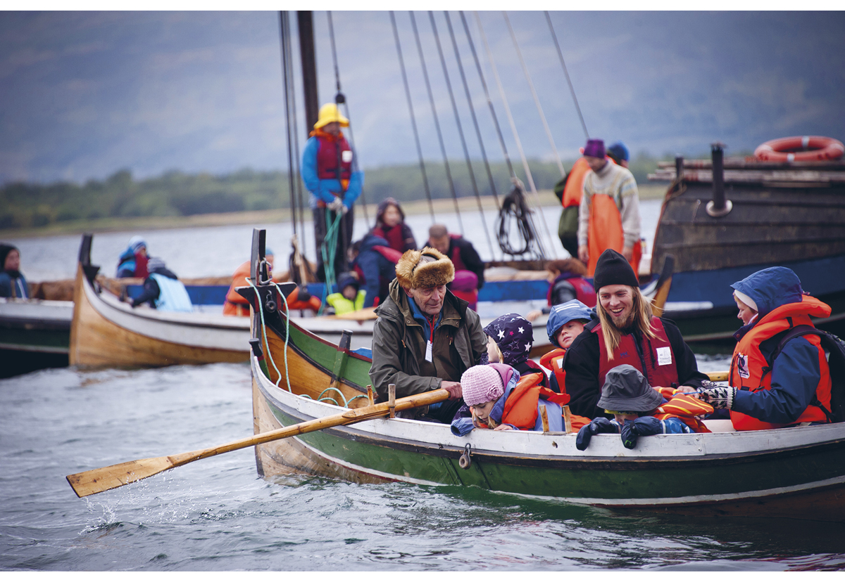
          - Frå Barnas museumsdag. Samarbeid mellom Arctandria Tromsø kystlag og Perspektivet Museum.
Foto: Adnan Icagic.
Norges Kulturvernforbund er ein landsdekkjande paraplyorganisasjon for dei frivillige kulturvernorganisasjonane. Dei til saman 250 000 medlemmene i desse organisasjonane legg ned om lag seks mill. timar i året for å ta vare på, dokumentera, formidla og vidareføra kulturarven. Den frivillige innsatsen har mykje å seia for kulturvernet i landet og er viktig for mange av musea som inngår i samarbeid med, eller har tilknytingspunkt til, dei frivillige kulturvernorganisasjonane. Til dømes har museum som har ansvar for kystkultur, tett samarbeid med Forbundet KYSTEN og Norsk Fyrhistorisk Forening. Mange av fartøya som er medlemer i Norsk Forening for Fartøyvern, er tilknytte museum. På Hardanger fartøyvernsenter i Norheimsund er verkstadene og aktiviteten der ein viktig del av opplevingstilbodet ved museet. Då det nye køyretøymuseet på Hunderfossen opna 9. juni 2019, vart køyretøyklubbane med Landsforbundet av Motorhistoriske Kjøretøyklubber i spissen takka av direktøren for godt fagleg samarbeid og hjelp med både historisk kompetanse og utveljing av historiske køyretøy. Norges Metallsøkerforening har tett samarbeid med både fylkesarkeologar og forvaltningsmusea om overlevering og dokumentasjon av arkeologiske funn. Norges Husflidslag har omfattande samarbeid med musea, særleg på feltet immateriell kulturarv. Som fleire andre organisasjonar har dei dessutan aktivitetar for born og unge på, eller i samarbeid med, musea.
Mange av organisasjonane driv òg med museumsoppdrag, som forvaltning av dokumentsamlingar, foto, gjenstandar og bygningar, transkribering, digitalisering og publisering av kjeldemateriale. I tillegg er dei involverte i formidlingsoppgåver som utstillingar, føredragsverksemd og opne hus. Mange lokale historielag forvaltar museumssamlingar og bygningar. Med over 20 000 medlemmar er Forbundet for Norske Museumsvenner ei stor foreining som er godt kjent for museumssektoren.
Kulturvernorganisasjonane legg stor vekt på vern gjennom bruk, noko som medverkar til å halda kulturarven levande.
Rammeslutt

Museum og andre kunnskapsinstitusjonar
For fullt ut å nytta musea sin kompetanse og potensial som kunnskapsinstitusjon og læringsarena er det avgjerande at musea sjølve ser arbeidet sitt i samanheng med andre kunnskapsinstitusjonar. Dette er det lang tradisjon for i somme museum, medan det er meir å gå på i andre. Museumsstatistikken viser at 61 museum har delteke i eitt eller fleire forskings- og utviklingsprosjekt i 2019, mot 60 året før. Musea samarbeider med universitets- og høgskulesektoren på fleire måtar. Når det gjeld forsking handlar det oftast om felles forskingsprosjekt og publikasjonar, stillingsressursar eller gjesteforskarar og engasjement i prosjekt.
Eit godt døme på konstruktivt samspel mellom fagmiljø er dei ulike samarbeida om bygningshandverk ulike stader i landet. Fleire museum samarbeider med fagskular, mellom anna i Innlandet og i Vestland, og fleire museum samarbeider med NTNU knytt til bachelorutdanninga i tradisjonelt bygghandverk der. Kulturdepartementet meiner dette er ein type felles kunnskapsutvikling det er ynskjeleg å sjå meir av framover, ikkje minst knytt til den immaterielle kulturarven sin relevans for berekraftsmåla og auka fokus på samspel mellom kultur og natur på fleire av musea sine fagområde.
Rapporten Vilje til forskning – museumsforkning i Norge i det 21. århundre peikar på auka samarbeid mellom museum og UH-sektor som ein avgjerande faktor for å styrkja musea som forskande institusjonar framover. Kulturdepartementet deler denne oppfatninga og vil byggja strukturar som stimulerer dette framover, slik det går fram i kapittel 5.
              - Norsk fjellmuseum i Lom
Stiftinga Norsk Fjellmuseum er delkonsolidert med Gudbrandsdalsmusea og driv museumsverksemda som ein del av eit større fagfellesskap knytt til bruk av fjellet frå førhistorisk tid til i dag. Saman utgjer desse aktørane Norsk fjellsenter, som òg er autorisert besøkssenter for nasjonalparkane Jotunheimen, Reinheimen og Breheimen. På fjellsenteret samhandlar fjellmuseet og dei andre aktørane på huset om forvaltning og formidling av natur- og kulturarv under den felles overbygnaden kompetanse og arbeidsoppgåver knytt til folk og fjell gjennom tidene. Her finn ein, i tillegg til Fjellmuseet, Foreningen Norges Nasjonalparkkommuner og Nasjonalparklandsbyer, Klimapark 2469, Lom Fjellstyre, Statens naturoppsyn (SNO), Naturopplevingar, Nasjonalparkforvaltarar for Jotunheimen og Reinheimen, Gudbrandsdalsmusea og Aktivitetsfirmaet Fyrst og fremst. Norsk fjellsenter femner slik eit breitt spekter av tema frå arkeologi og kulturminne, til fjellturisme, naturarv og klimautfordringar, som har vorte særleg synlege gjennom bresmeltinga i fjellheimen. Når isen trekkjer seg attende, har det avdekt ei rekkje nye funn som bidreg til å utvida kunnskapen om fjellet. Mange av desse funna er òg unike kulturhistoriske gjenstandar. Mellom anna har ein 3 400 år gamal skinnsko og Noregs eldste klesplagg, ein kjortel, smelta fram frå isen. Skoen vart funnen på Kvitingskjølen i Jotunheimen nasjonalpark, kjortelen på Lendbreen i Breheimen. Ved Norsk fjellsenter sameksisterer historiske og notidige perspektiv på fjellet, på naturen og på menneskas bruk og skjøtsel av naturen. På den måten får publikum sett eigne erfaringar med fjellet inn i ein større, historisk kontekst.
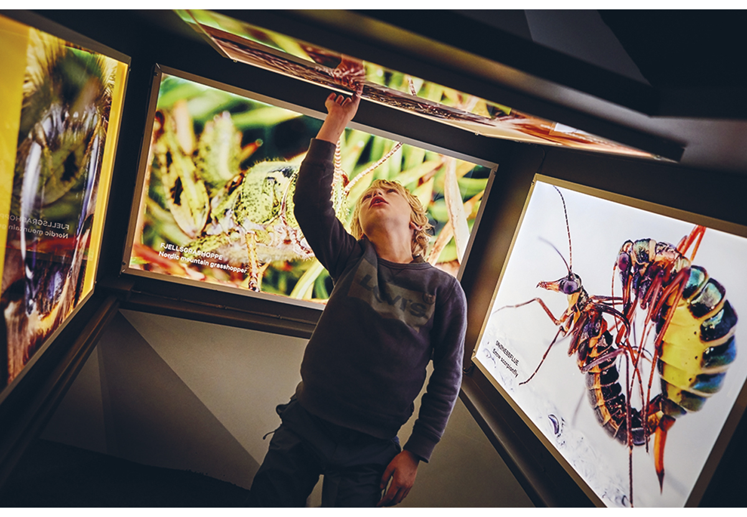

Foto: Cathrine Dokken, Kreativ Strek.

Rammeslutt

Museum og kunstfelta
At museumsverksemd grip inn i, og er med på å prega, utviklinga i kunstfelta, heng framfor alt saman med den plassen kunstmusea har i det visuelle kunstfeltet, omtala i pkt. 7.6. Musea sine samarbeid med, og tilknyting til, kunstfelta er likevel breiare enn dette. Fleire museum forvaltar eigedomar etter kjende forfattarar, komponistar, biletkunstnarar og andre. I tillegg til forvaltinga av kunstnarskap, språk og kulturhistorie, vert desse arenaene ofte nytta til framføring av kunst, debattar om kunst, kunstnaropphald eller andre arrangement som gjer musea til arenaer der kunst vert skapt og formidla. Kunstnarar vert også gjerne hyra for oppdrag i musea i samband med utstillingsopningar, formidlingsopplegg for skulane eller andre arrangement. Musea er slik både oppdragsgjevar og formidlingsarena for kunstnarleg kompetanse.
Nokre stader er formidling av kunst også ein del av hovudverksemda til musea. KODE Kunstmuseum og Komponisthjem i Bergen har til dømes som mål å føra kunst og musikk inn i det offentlege ordskiftet, skapa debatt og visa relevans og gjera ein skilnad for kunstens posisjon. Norsk Folkemuseum forvaltar Ibsenmuseet i forfattarens bustad i Arbins gate i Oslo. Museet er i ferd med å etablera ei scene knytt til denne bygningen, for å formidla Ibsens dramatikk gjennom teaterframsyningar som ein del av museumsverksemda. Dette skal mellom anna skje i samarbeid med Nationaltheatret.
Sør-Troms Museum forvaltar Trastad samlingar som eit kombinert museum og galleri. Her vert historia til den tidlegare sentralinstitusjonen Trastad Gard formidla. Samstundes har museet ei kunsthistorisk avdeling med ei fast utstilling i Trastad Galleri, der det vert vist både kunst som vart laga på institusjonen, og nasjonal og internasjonal Outsider Art frå i dag.
Kunsten, kulturarven og utdanningsinstitusjonane inngår i den same, grunnleggjande strukturen for danning, diskusjon og kritisk tenking som ber demokratiet og ytringsfridomen. For å skjøtta denne rolla godt er musea sitt samspel med kunstfeltet, så vel som med andre kunnskapsinstitusjonar, ein viktig del av utviklinga deira framover. Som offentleg finansierte institusjonar er det sjølvsagt at musea fylgjer regel- og avtaleverk for kunstnarar. Regjeringa vil koma nærare attende til dette spørsmålet i ei eiga kunstnarmelding til Stortinget.

Museum og vitensenter
Fleire av musea i det nasjonale museumsnettverket er integrert med, eller samarbeider på anna vis, med vitensenter i sin region. Dette gjeld mellom anna Norsk Teknisk Museum, Jærmuseet og Mjøsmuseet. Både musea og vitensentera gjev uttrykk for at slikt samarbeid er fruktbart for begge partar. Opplæring, utforsking og oppleving er mål og funksjonar musea og vitensentera deler. Vitensentera er òg fullverdige medlemmer av ICOM.
Dei regionale vitensentera er populærvitskaplege opplevings- og læringssenter som skal skapa interesse for matematikk, naturvitskap og teknologi. Kjenneteikn ved vitensentera si tilnærming til formidling er eksperimentering og inter-aktivitet, med aktivitetar der publikum lærer og erfarer gjennom eiga utprøving av naturkrefter og samanhengar. Inter-aktivitet og utforsking er også metodar mange museum brukar i eigne utstillingar og formidlingsopplegg. Musea sit på kunnskapen om dei historiske og samfunnsmessige tilhøva som matematisk, teknisk og naturvitskapleg utvikling har verka innanfor. Formidling av korleis naturkrefter som tyngdekraft, lydbylgjer, vind eller solenergi verkar, er viktig for allmenn forståing og opplæring. Vitensentera er trena på å laga opplegg for dette, og dei når mange, særleg born og unge. Å formidla korleis desse naturkreftene er tekne i bruk av menneska i ulike samfunn til ulike tider, og korleis det har påverka levevilkår, utvidar forståinga av historie og samfunnsutvikling. Musea er trena på dette og sit på gjenstandar som viser kva materielle leivningar naturvitskapleg utvikling har manifestert seg i. Å samkøyra formidlingskonsept som har utgangspunkt både i vitensentera og musea sin kompetanse og formidlingstradisjon, er gjort med stort hell mellom anna på Jærmuseet, der dette òg er organisatorisk samkøyrt i same institusjon. Kulturdepartementet ser gjerne meir utveksling mellom vitensenter og museum, der dette er naturleg, i tida som kjem. Departementet vil leggja til rette for erfaringsutveksling og dialog rundt dette, i samarbeid med Kunnskapsdepartementet, som forvaltar støtte til vitensentera.
              - Jærmuseet og vitengarden
Jærmuseet er regionmuseum for kommunane Randaberg, Sola, Klepp, Time, Hå, Gjesdal og Sandnes, og dessutan regionalt vitensenter for Sørvestlandet. Vitensenteret i Jærmuseet består av to lokalitetar – Vitengarden på Nærbø og Vitenfabrikken i Sandnes. I tillegg har museet Science Circus – eit «vitensenter på hjul» som vitjar skular i heile Rogaland.
Vitengarden er «vitensenteret midt i matfatet». Utstillingar og formidling på Vitengarden tek utgangspunkt i dei grøne naturvitskapane, jærlandskapet, jordbruk, mat, energi og miljø.
Teknologiske nyvinningar har gjennom historia endra arbeidsmåter og levekår, og påverka dagleglivet. På Jærmuseet Vitengarden får skuleelevar læra om jordbrukshistoria på Jæren. Samtidig vert realfagsundervisninga konkretisert gjennom uttesting av fysiske prinsipp. Dette kan t.d. vera taljeprinsipp og hydraulikkeksperiment m.m knytte til arbeid med nydyrking og omformingar av kulturlandskapet, t.d gjennom å flytta og lø store steinar. Eller det kan handla om utviklinga innanfor husdyrhald, knytt til dyremedisin og dyrevelferd.
Utstillingane på Vitenfabrikken er forankra i den regionale industrihistoria og byhistoria for Sandnes. Hovudtema elles er matematikk, astronomi, energi og miljø.
I 2019 hadde vitensenteravdelingane i Jærmuseet i overkant av 130 000 besøkjande. Medan det samla talet for heile Jærmuseet var nærare 190 000 gjester. 67 148 av desse var born og unge som deltok gjennom organisert formidling.
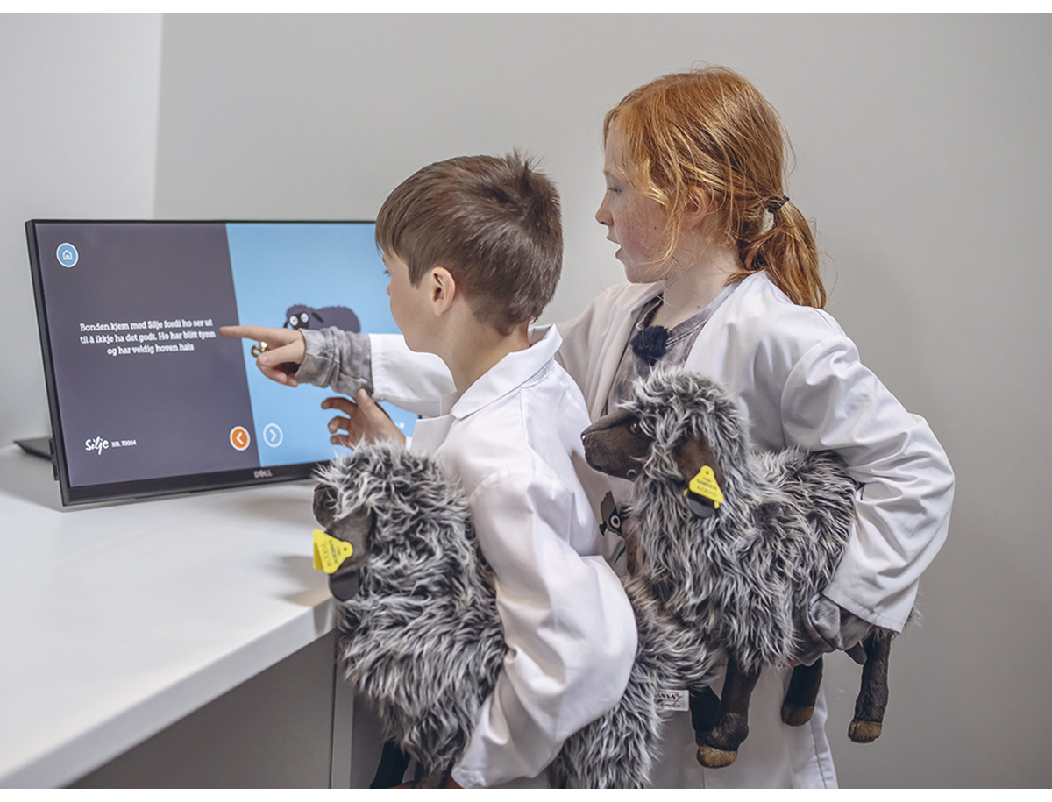
          - Frå opninga av utstillinga «Sauen» på Vitengarden, del av Jærmuseet.
Foto: Rune Helliesen, Jærmuseet.
Rammeslutt

Museum og freds- og menneskerettssenter
Fleire museum i det nasjonale museumsnettverket har i dag samarbeid med freds- og menneskerettssenter, både i eigne regionar og gjennom ulike typar prosjektsamarbeid på landsbasis.
Staten ved Kunnskapsdepartementet/Utdanningsdirektoratet gjev driftstilskot til sju slike senter som formidlar demokratiske verdiar og haldningar til besøkjande. Dei vender seg særleg mot born og unge. Desse sju sentera er:
- Holocaust-senteret
- Falstadsenteret
- Stiftelsen Arkivet
- Nansen Fredssenter
- Narviksenteret
- Det europeiske Wergelandsenteret (EWC)
- Raftostiftelsen
Kulturdepartementet gjev vidare driftstilskot til Nobels Fredssenter, som presenterer fredsprisvinnarane og deira arbeid, Alfred Nobel og problemstillingar knytte til krig, fred og konfliktløysing.
Freds- og menneskerettssentera står for dokumentasjon, forsking, undervisning og formidling innanfor temaområda demokrati, fred- og menneskerettar, minoritetar og folkemord. Sentera arbeider i ulik grad både regionalt, nasjonalt og internasjonalt og bidreg kvar på sin måte til arbeidet med ytringsfridom og toleranse.
Tema knytt til demokrati og menneskerettar, er òg noko mange museum er opptekne av. Det faglege nettverket «Demokratinettverket» samlar museum og andre institusjonar som arbeider med slike spørsmål. Både Holocaust-senteret, Falstadsenteret, Narviksenteret, Wergelandsenteret, Stiftelsen Arkivet og Nobels Fredssenter deltek i dette nettverket saman med musea. Kulturdepartementet meiner dette er eit godt døme på korleis tematisk liknande institusjonar finn saman og arbeider med relevante spørsmål.
Nesten alle musea i det nasjonale museumsnettverket har dessutan forvaltnings- og formidlingsansvar for ulike element av krigs- og etterkrigshistorie. Dette er tema som freds- og menneskerettssentera har mykje forskingsbasert kunnskap og dokumentasjon om. Kulturdepartementet meiner det ligg eit potensial for vidareutvikling av eksisterande samarbeid mellom museum og freds- og menneskerettssentra når det gjeld forsking, formidling og kompetanseutveksling knytt til samlingsforvaltning og arkiv. Dette vert ikkje mindre aktuelt når regjeringa no gjer framlegg om å overføra Forsvarets museum til Kulturdepartementet, jf. nærare omtale i kapittel 10.1.1.
Kulturdepartementet ynskjer å sjå meir slikt samarbeid framover og ynskjer å ha ein meir regelmessig dialog og erfaringsutveksling med Kunnskapsdepartementet/Utdanningsdirektoratet også på dette området.

Museum, dialog og deltaking
Utviklinga i museumssektoren dei siste tiåra, både her i landet og internasjonalt, vert gjerne omtala som ei deltakarvending. Også dette er reflektert i forslaget til ny museumsdefinisjon frå ICOM, omtala innleiingsvis i dette kapittelet. Kva ei slik deltakarvending betyr i praksis, kan tolkast breitt. Det kan innebera auka aktivisering i formidlingskonsept, til dømes gjennom interaktive og sosiale teknologiar. Men det kan òg innebera auka medverknad frå publikum når det gjeld utforming av utstillingar, innsamlingsarbeid, eller andre typar prosessar der publikum er med på å avgjera kva aktivitetar som skal finna stad i museet. I denne utviklinga er dialog som systematisk metode utforska og utvikla ved fleire museum for å nå ut til nye grupper, finna nye historier og perspektiv og utfordra eigne arbeidsformer. Kulturdepartementet meiner dette er ei utvikling som er i tråd med tida, og som vil verta viktigare framover. For sektoren i stort er det mykje å henta i god erfaringsdeling frå slike arbeidsformer. Departementet ser positivt på kunnskapsutviklinga som skjer mellom anna gjennom det faglege museumsnettverket for minoritetar og kulturelt mangfald (Mangfaldsnettverket). Deltaking som museumspraksis er her til lands kanskje særleg utforska som del av eit mangfaldsarbeid knytt til minoritetar. Departementet vil understreka at samhandling med brukarar har ein lang tradisjon i museumssektoren. Samhandling med frivillige lag og foreiningar har til dømes hatt mykje å seia for både samlingsutvikling og aktivitetar ved museet opp gjennom åra. Likevel er museet sitt utovervende blikk og dialog med ulike brukargrupper ein særleg viktig del av vidare arbeid i sektoren. Eit slikt blikk må vera til stades både i kunnskapsproduksjon, samlingsutvikling og formidlingsarbeid, både ved det einskilde museet og i sektoren samla sett.
              - MiA Traineeprogram – inkluderande kvalifiseringsprogram for sosial berekraft
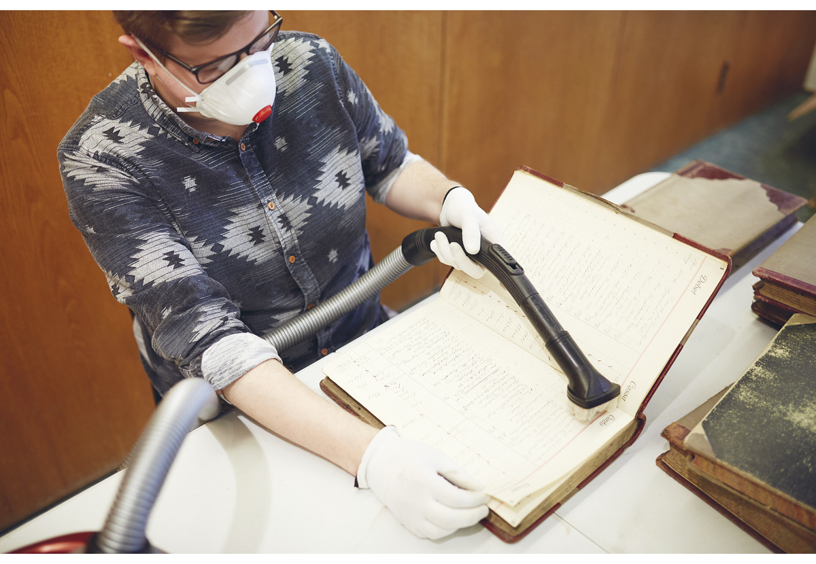

Foto: Ulf Palm, MiA – Museene i Akershus.
Norske museum har i dag eit udekt kompetansebehov knytt til bygningsvern, samlingsforvaltning, formidling, digitalisering, arkiv m.m. Samstundes finst det mange unge menneske i alderen 18–30 år som fell utanfor arbeidsliv og utdanning. Kulturdepartementet løyvde i 2020 900 000 kroner i tilskot til MiA – Museene i Akershus for å støtta opp under eit traineeprogram i museet.
MiA har oppretta eit traineeprogram for å auka talet på unge med kompetanse som er nødvendig for berekraftig utvikling av lokalsamfunn. Museet ynskjer òg å førebyggja utanforskap. Programmet legg til rette for mangfald, deltaking, berekraft og innovasjon, og støttar opp under FN sine berekraftsmål. Programmet har overføringsverdi til andre norske museum.
MiA Trainee er eit fleksibelt kvalifiseringsprogram, og innhaldet vert tilpassa den enkelte deltakaren sine føresetnadar og mål. Programmet vert gjennomført i NAV-tiltaket «Arbeidstrening» i ein eller fleire periodar, som til saman utgjer eit deltakarløp på inntil eitt år. Etter ferdig løp er målet at deltakarar skal over i arbeid, eller vidare utdanning med mål om fagbrev eller kompetansebevis. Deltakarane sine konkrete mål vert sette utifrå dei føresetnadane den einskilde har. Det vert halde eit møte med anna støtteapparat som deltakarane har, for å leggja ein plan for vegen vidare etter MiA Trainee. MiA Trainee vil, i samarbeid med Viken fylkeskommune, sertifisera den kompetansen deltakaren har tileigna seg.
Rammeslutt

Museum og reiselivsnæringa
Undersøkingar, mellom anna frå Innovasjon Noreg, viser at stadig fleire turistar ynskjer å oppleva kunst og kultur på si reise. Samstundes har det vore stor vekst i talet på utanlandske turistar i Noreg det siste tiåret, med om lag 30 pst. fleire utanlandske overnattingar frå 2014 til 2019.
Regjeringa har lenge sett potensialet som ligg innanfor kulturbasert reiseliv. For å styrkja Noregs posisjon som kulturdestinasjon og auka den samla verdiskapinga i norsk kultur- og reiseliv, la regjeringa i 2019 fram strategien Noreg som attraktiv kulturdestinasjon – strategi for kultur og reiseliv. Strategien inneheld ei rekkje tiltak fordelt på fire innsatsområde. Samspel og samarbeid står sentralt for å styrkja synergiane mellom dei involverte aktørane innanfor kultur og reiseliv, frå både det offentlege og det private. Dei tre andre innsatsområda i strategien er kunnskap og kompetansebygging, utvikling og tilrettelegging av kulturbaserte reiseopplevingar, og profilering av Noreg som kulturelt reisemål.
Musea er ein viktig del av dette arbeidet. Mange aktørar innanfor både museumssektoren og reiselivsnæringa har sett potensialet som ligg i å kopla musea sine tenester med turistane sitt ynskje om kulturopplevingar. Det finst i dag mange døme på samarbeid mellom norske museum og ulike reiselivsbedrifter, som hotell, reisearrangørar og transportselskap.
Covid-19-pandemien har vist kor viktig det er for musea å ha inntekter frå ulike kjelder og målgrupper i reiselivet. Turistane sitt reisemønster er sårbart for globale kriser, og musea med ein stor del utanlandske besøkjande har vorte ekstra hardt råka av konsekvensane av pandemien. Samstundes førte reiserestriksjonane mot utlandet til ein stor auke i innanlandsferiar i sommarsesongen 2020. Det gjorde at fleire museum opplevde ei svært positiv besøksutvikling og meldte om besøksrekord. Dette syner at norske turistar kan vera ei målgruppe med eit større inntektspotensial for musea enn det som har vore utnytta til no.
Dei overordna perspektiva og tiltaka i strategien for kultur og reiseliv står ved lag også etter covid-19-pandemien. Sjølv om turistane sitt reisemønster kan ha endra seg, er det mindre truleg at deira preferansar for, og val av, kulturopplevingar har det. Kulturdepartementet legg difor til grunn at musea si rolle og attraksjonsverdi for ulike grupper av turistar vil vera ein viktig del av arbeidet deira framover med.
I strategien for kultur og reiseliv peikar ein på at kulturinstitusjonar kan verta meir attraktive for besøk, gjennom å leggja til rette tilbodet og verta meir synlege og lettare tilgjengelege fysisk og digitalt. Her ser ein at mange kulturinstitusjonar alt har nytta den ekspertisen dei har på formidling til å tenkja nytt gjennom covid-19-pandemien. Dette gjeld òg mange museum, som har nytta krisa til å ta i bruk digitale formidlingsformer i større grad enn tidlegare. Gjennom dette er det hausta røynsler som det er venta at musea vidareutviklar og spissar i tida som kjem.
Besøkstalet ved norske museum var i 2019 om lag 1,5 million høgare enn i 2005, men det er ikkje kjend kor mange av dei besøkande som var tilreisande og kva land desse kom frå. Departementet vil vidareføra bruks- og brukarundersøkingar ved musea, og meiner dette òg bør kunna nyttast som kunnskapsgrunnlag for musea, i deira vidare samarbeid med reiselivsnæringa.
Når Nasjonalmuseet for kunst, arkitektur og design, Munchmuseet og Deichmanske bibliotek opnar i nye bygg i Oslo, vil dette kunne påverka reiselivsaktiviteten i Noreg og Oslo. For å belysa i kva grad og korleis dette skjer, vil Kulturdepartementet, i tråd med strategien for kultur og reiseliv, etablera eit fylgjeforskingsprogram med dette som tema. Dette forskingsprogrammet skal også omfatta eit representativt utval museumsbygg i heile landet, og gje ny kunnskap om kva signalbygg og moderne arkitektur betyr for reiselivet i Noreg generelt.
Andre eksempel på tiltak i regjeringa sin strategi er å stimulera til etablering av bedriftsnettverk i skjeringsfeltet mellom kultur og reiseliv, og auka midlar til forsking på kulturbasert reiseliv gjennom Noregs forskningsråd. Det er også etablert ei offentleg ressursgruppe for kultur og reiseliv, som skal medverka til betre samordning mellom ulike departement og verkemiddelaktørar som arbeider med kulturbasert reiseliv. Kulturdepartementet leier denne gruppa, saman med Nærings- og fiskeridepartementet.
Ein premiss for å utvikla Noreg som reisemål og kulturdestinasjon er at det skjer på ein berekraftig måte. Til grunn for reiselivspolitikken til regjeringa ligg både det sosiale, det økonomiske og det miljømessige aspektet ved berekraft. Utgangspunkt er prinsippa for berekraftig reiseliv frå FNs reiselivsorganisasjon (UNWTO).

Museum og arkiv
Staten, fylkeskommunane og kommunane har arkivplikt og skal overføra eldre og avslutta arkiv til bevaringsinstitusjonar eller -ordningar. Private verksemder, organisasjonar og personar har korkje arkivplikt eller plikt til å ta vare på eldre og avslutta arkiv.
Det er eit kulturpolitisk mål å arbeida planmessig med å tryggja, ta vare på og gjera verneverdige private arkiv tilgjengelege. Slike arkiv vert anten avleverte til, eller deponerte i, arkivbevaringsinstitusjonar. Eit stort tal institusjonar som inngår i det nasjonale museumsnettverket er òg arkivinstitusjonar ved at dei forvaltar omfattande samlingar av arkivmateriale – fyrst og fremst arkiv etter bedrifter, organisasjonar og personar (private arkiv). Mange museum har god orden på dette materialet, medan det i andre tilfelle er meir eller mindre uordna og dimed vanskeleg tilgjengeleg for bruk. Private arkiv vert òg forvalta av Arkivverket og av fylkeskommunale, kommunale og private arkivinstinstitusjonar. Riksarkivaren har oppretta eit nettverk av fylkeskoordinerande institusjonar. I kvart fylke finst ein institusjon som koordinerer arbeidet med privatarkiv i sitt fylke. Arkivverket er nasjonal koordinator og har eit utviklingsansvar for feltet. Siktemålet er å få god arbeidsdeling og samhandling mellom institusjonane der dei klargjer sin bevaringspolitikk, arbeidsdeling og utviklar bevaringsplanar for privatarkiv. I dette nettverket inngår til dømes Aust-Agder museum og arkiv og MiA – Museene i Akershus.
I tillegg har fleire regionar utarbeidd bevaringsplanar for privatarkiv. Museum i det nasjonale nettverket har leitt eller medverka i arbeidet med desse planane. Arkivverket forvaltar statleg tilskot til arbeid med bevaringsplanar og privatarkivarbeid i museum og andre bevaringsinstitusjonar. Riksarkivaren har ansvar for oversyn over verneverdige privatarkiv og for å ferda ut retningsliner for privatarkivarbeidet i mellom anna museum. Dette ansvaret er fastsett i arkivlova, sjå nærare omtale i kapittel 12. Arkivverket har i tillegg den største samlinga av privatarkiv i landet. Hausten 2020 utarbeidde Arkivverket ein bevaringsplan for privatarkiv i Arkivverket. Kriteria for bevaring i Arkivverket er at arkiva skal vera nasjonalt viktige eller ha interesse for ålmenta.
Arkivverket arbeider med å utvikla Digitalarkivet til ei nasjonal fellesløysing for å publisera og ta vare på digitale arkiv. Løysinga kan òg nyttast av musea for publisering av digitale private arkiv som musea forvaltar.
Jamvel om det er mange døme på eit ope og godt samarbeid mellom museum og arkivinstitusjonar, kan det i åra framover vera gode grunnar for å drøfta nye løysingar for samarbeid mellom museum, Arkivverket, andre arkivinstitusjonar og Nasjonalbiblioteket.
Med den utvida kapasiteten for digitalisering som Nasjonalbiblioteket er i ferd med å få på plass i Mo i Rana, vil det mellom anna opna seg nye handlingsrom for å konvertera audiovisuelt materiale, fotosamlingar, papirarkiv og mykje anna til digitale format – både for å tryggja at dokumentasjon ikkje går tapt og for å gjera materialet lettare tilgjengeleg for bruk.
Kommunane og fylkeskommunane skal ha depotordning for eldre og avslutta arkiv. Slike arkiv vert dels oppbevarte av dei respektive kommunane og fylkeskommunane, dels organiserte i byarkiv og fylkesarkiv og dels innlemma i ulike variantar av interkommunale arkivordningar. Kommunale, fylkeskommunale, statlege og private arkiv frå dei respektive regionane er viktige både for musea og for historielag, faghistorikarar og slektsgranskarar. Større konsoliderte museum er i ein del tilfelle naturlege tilknytingspunkt for forvaltning av enkelte slike arkiv, men denne funksjonen må i så fall utviklast meir eksplisitt i retning av å etablera regionale historiesenter.
Tida er ikkje inne for å ta konkret stilling til korleis dei framtidige forvaltningsstrukturane bør sjå ut på dette området, men Kulturdepartementet vil leggja vinn på å halda ved lag ein god og open dialog mellom dei aktuelle etatane og institusjonane om desse problemstillingane. På dette området er det gode grunnar for å styrkja og samordna aktivitetar for god ressursutnytting og kunnskapsdeling. Målet med utvikling av samarbeidsløysingar på ABM-feltet er betre tilgang for brukarane av arkiva.

Prioriteringar og vidare oppfylging
- Vidareutvikla dei faglege nettverka og vurdera korleis oppgåva som ansvarsmuseum skal fylgjast opp.
- Leggja til rette for meir hospitering musea imellom, nasjonalt og internasjonalt.
- Styrkja forsking og kunnskapsarbeid om musea og dei frivillige.
- Leggja til rette for samhandling og erfaringsutveksling mellom vitensenter og museum.
- Fylgja opp strategien for kultur og reiseliv frå ein museumsståstad.
- Leggja til rette for godt samspel mellom dei tre sektorane arkiv, bibliotek og museum.

Tydeleg forvaltning og treffsikre verkemiddel
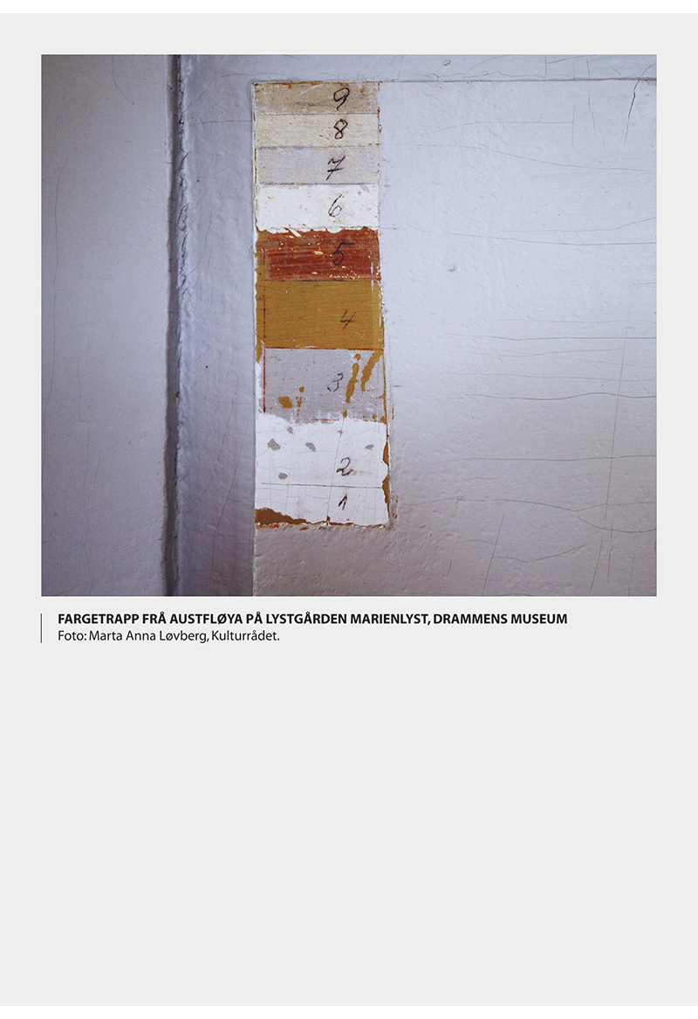

Eit grunnleggjande prinsipp i norsk kulturpolitikk er at kulturinstitusjonane skal ha ei sjølvstendig stilling i relasjon til politiske styresmakter. Musea er fagleg autonome institusjonar. Museumspolitikken skal leggja til rette for at sektoren kan utvikla seg på ein god måte, men ikkje leggja føringar som grip inn i fagleg sjølvstende og innhaldsmessige prioriteringar.
Likevel er det knytt forventningar, lovverk og kontrollrutinar til offentlege løyvingar. Dette gjeld òg for museumssektoren. Økonomistyring, drift og organisering er sentrale komponentar her, og noko politikk og forvaltning knyter krav til. Korleis ein institusjon vert driven, får noko å seia for korleis arbeidet i institusjonen kan utvikla seg, og slik sett er føringar frå tilskotsgjevarar relevante for den faglege utviklinga med. Kulturdepartementet meiner at den beste måten å handtera denne balansegangen på, er tydeleg forvaltning, relevante verkemiddel og god dialog med sektoren.
Det vil i tida framover vera viktig å føra ein museumspolitikk som utviklar verkemiddel som treffer heile sektoren, ubunde av forvaltningsansvar. Det er òg ynskjeleg å sjå nærare på løysingar som forenklar søknads- og rapporteringsprosessar. Vidare er det viktig å byggja større kunnskap om sektoren som heilskap. Dessutan er det eit mål å betra samhandlinga mellom museumsforvaltning og kulturmiljøforvaltning, og mellom sentrale aktørar i ABM-feltet. Kulturdepartementet vil i denne samanhengen visa til dei ambisjonane regjeringa har uttrykt i Meld. St. 16 Nye mål i kulturmiljøpolitikken, og bidra aktivt inn i eit kulturarvforum for departementa.
NOU 1996: 7 Museum. Mangfald, minne, møtestad, tok til orde for ei forvaltningsmessig ansvarsdeling av sektoren, der statlege ansvarsmuseum, med særleg ansvar for utviklingsarbeid, råd og rettleiing innanfor definerte felt, var ei tilrådd utvikling. Avgjerder om kven som skulle ha ei slik rolle, skulle tuftast på ei heilskapleg vurdering av musea. Museum som det var unaturleg å krevja ei slik rolle av, vart tilrådd forvalta gjennom fylkeskommunal finansieringsordning. Dette er ei organisering av sektoren som minner om den ein finn i Danmark og Sverige i dag, med ein lagdelt sektor, knytt til ulike finansieringsordningar. ABM-meldinga, som kom etter NOU-en, og la grunnlaget for den nye strukturen i museumssektoren, tok ikkje denne tilrådinga til fylgje. I meldinga heiter det:
I staden for å sikta mot fleire divisjonar av museum bør fokus setjast på betre strukturering og organisering, m.a. med sikte på å knyta tiltak forvaltningsmessig i hop på ein slik måte at dei kan inngå som aktørar i eit nasjonalt nettverk. Målet bør vera eit dynamisk samspel mellom alle musea som mottek statstilskot frå Kulturdepartementet.
Museumspolitikken i Noreg har slik dei siste tjue åra vore tufta på eit prinsipp om at det ikkje er tenleg å forvalta musea etter storleik eller fagområde, men heller skapa dynamikk gjennom nettverkstenking og samspel musea imellom. Dette gjev eit anna utgangspunkt for forvaltninga enn i våre naboland, men sikrar at ulike museum er likestilte i den statlege museumspolitikken. Tenkinga botnar i ei forståing av at sentral kultur- og naturarv finst i heile landet, knytt til mange ulike samfunnslag, historiske periodar og tradisjonar. Museums-Noreg er forstått som ein mosaikk av historiene om Noreg. Ein konsekvens av slik tenking er at den statlege politikken skal forhalda seg til mange, ulikarta institusjonar innanfor det same styringssystemet. Det krev ei pragmatisk tilnærming til utvikling av sektoren og system for oppfylging og kvalitetssikring som tek høgd for ulikskap, snarare enn standardisering.
Kulturdepartementet meiner det må vera eit berande prinsipp for museumspolitikken at fagleg utvikling skjer i sektoren. Det er difor eit spørsmål om somme faglege utviklingsoppgåver like gjerne kan leggjast til museum med særlege føresetnadar innanfor ulike område, eller i dei faglege nettverka, som i forvaltningsledda, utan at dette treng å lagdela sektoren. Styresmakter og tilskotsgjevarar skal ha tillit til at musea sjølve er dei beste til å driva fagleg utviklingsarbeid og dei beste til å definera eigne behov.
Kulturdepartementet meiner at samla sett utgjer samlingane og museumsarbeidet i det nasjonale museumsnettverket, saman med andre, etablerte museum, ei god breidd av kunst, kultur- og naturarv. Gjennom handsaming av budsjettsøknadar og dialog med sektoren ser departementet likevel at på nokre område er det ynskjeleg med eit større lyft dei neste åra for å sikra representativitet og tilgang i heile landet. I fyrste omgang gjeld dette for kystkulturen og kunst i den nørdste landsdelen. Satsingar på desse områda er drøfta i kapittel åtte. I tillegg vil departementet leggja til rette for at fleire museum kan arbeida meir aktivt med spørsmål knytte til mangfald og representativitet, både i samlingsutvikling, kunnskapsutvikling og formidling.

Delt forvaltning
Den offentlege forvaltinga av museumssektoren er i dag delt mellom ulike departement med tilhøyrande fagetatar, fylkeskommunane, kommunane og Sametinget. Ein heilskapleg museumspolitikk krev difor god dialog departementa imellom og mellom departementa og det regionale og kommunale nivået og Sametinget. Langt dei fleste musea som får statleg driftstilskot mottek dette over Kulturdepartementets budsjett. Dei fleste av desse igjen inngår i det nasjonale museumsnettverket. Som det går fram i kapittel 2.2 vert andre museum forvalta på andre måtar. Museum med statlege tilskot frå ulikt hald er slik ikkje underlagde ein felles museumspolitikk.
Dei fleste av desse musea knyter seg til ICOMs museumsdefinisjon, arbeider på liknande måtar, deltek i felles faglege nettverk og samhandlar med kvarandre. Sektoren sjølv er difor meir samkøyrd enn forvaltningsstrukturane tilseier. Likevel ynskjer Kulturdepartementet framover at det vert lagt vekt på å byggja endå tettare samhandling mellom fagleg nærståande museumseiningar, på tvers av forvaltningsansvar. Eit særleg spørsmål her er tettare dialog og samarbeid mellom dei samiske musea og andre museum som forvaltar og har kunnskap om samisk kulturarv. Kulturdepartementet vil, saman med Sametinget, sjå nærare på gode verkemiddel for å oppnå dette. Kulturdepartementet vil vidare ta initiativ til å samkøyra mål og rapportering for alle museum med statleg tilskot. Dette er ikkje minst viktig for å byggja meir heilskapleg kunnskap om sektoren og betre kunna innretta dei samla verkemidla effektivt.
Kulturdepartementet meiner at forvaltningsansvaret for museumssektoren overordna har ein struktur som fungerer. Til dømes har det stor verdi at universitetsmusea vert forvalta innanfor rammene av politikken for forsking og høgare utdanning. Det vert likevel tilrådd at forvaltninga av Forsvarets museum vert flytt frå Forsvarsdepartementet til Kulturdepartementet, jf. pkt. 10.1.1 under.

Om Forsvarets museum
Det har i lengre tid vore samtalar mellom Forsvarsdepartementet og Kulturdepartementet om ei ny organisering av Forsvarets museum. Regjeringa tilrår ei samla overføring av denne museumsverksemda frå Forsvarsdepartementet til Kulturdepartementet.
Forsvarets museum (FM) er i dag underlagt forsvarssjefen. FM omfattar ni museum, organiserte under Forsvarets fellestenester. I Oslo ligg Forsvarsmuseet, Norges hjemmefrontmuseum, Akershus slott og besøkssenteret for Akershus festning. I tillegg omfatter FM dei regionale musea Oscarsborg festningsmuseum, Marinemuseet i Horten, Bergenhus festningsmuseum, Rustkammeret i Trondheim og Luftforsvarsmuseet i Bodø. I tillegg ligg visningsmagasinet Forsvarets flysamling på Gardermoen under FM. FM har om lag 500 000 besøkjande årleg (unnateke 2020), og eit budsjett på om lag 83 mill. kroner i 2021.
Museumsverksemda i Forsvaret står i dag ved eit vegskilje. Utgreiinga frå forsvarssjefen om Forsvarets museer (2017) peika på behov for modernisering og profesjonalisering av FM, både når det gjeld forvaltning av den omfattande gjenstandssamlinga og fornying av utstillingar, formidling og kompetanse.
Tida er inne for å tenkja heilskapleg om korleis Noregs forsvars-, militær-, krigs- og etterkrigshistorie skal forvaltast og formidlast på beste måte og dekkja heile landet.
I dag har nesten alle musea i Kulturdepartementets portefølje forvaltnings- og formidlingsansvar for ulike element av krigs- og etterkrigshistoria. Mange av dei sivile musea er på denne måten viktige brikker i den store forteljinga om Noregs krigshistorie landet rundt.
Det er gode faglege grunnar for å knyta FM tettare saman med musea i det nasjonale museumsnettverket under Kulturdepartementet. I dag er det alt eit tett fagleg samarbeid mellom Luftforsvarsmuseet og Norsk Luftfartsmuseum i Bodø. I Bergen og Trondheim er det ynskjeleg å sjå nærare på samarbeid mellom Bergen festningsmuseum og Museum Vest, Rustkammeret i Trondheim og Museene i Sør-Trøndelag. Vidare kan det vera tenleg å vurdera ei museumsfagleg bru mellom Norsk Teknisk Museum og FMs avdelingar i Oslo, Marinemuseet i Horten, Festningsmuseet Oscarsborg og flysamlinga på Gardermoen. Det er mange viktige teknologihistoriske samanhengar mellom militær og sivil sektor i samfunnet, og desse musea har mange likearta utfordringar innanfor samlingsforvaltning. Samstundes er det ynskjeleg at ei samordning kan styrkja ulike tema innanfor krig og fred, forsvar og militær verksemd som ikkje gjeld teknologi. Det er òg viktig å sjå på korleis musea skal samarbeida med forsvarssektoren i framtida. Spørsmål om samarbeid og konsolidering må difor vurderast nærmare.
Ei slik samordning vil leggja til rette for at FM vert ein del av eit større fagmiljø i eit nettverk av profesjonelle museum. Slik samordning vil dessutan styrkja forvaltning og formidling av forsvars-, militær-, krigs- og etterkrigshistoria i dei respektive regionane og i landet som heilskap.
Ved å inngå som integrerte delar av sivile museum vil Forsvarets museum òg kunna dra nytte av å få ei friare fagleg stilling og på denne måten oppnå større fagleg legitimitet. Dette handlar slik ikkje berre om å finna gode tilknytingspunkt for dei noverande avdelingane av Forsvarets museum, men i like stor grad om å styrkja den heilskaplege formidlinga av krigs- og etterkrigshistoria i heile landet.
Den tilrådde modellen legg opp til å autorisera relevante institusjonar i det nasjonale museumsnettverket til å ha eit utvida ansvar. Ei rekkje museum i det nasjonale museumsnettverket har i dag krigshistorie som eitt av sine oppgåvefelt. Dette gjeld m.a. Museum Vest, Vest-Agder-museet, Jærmuseet, Norsk Luftfartsmuseum, Varanger museum, Nord-Troms Museum med fleire. Eit nytt fagleg nettverk for forsvars-, militær-, krigs- og etterkrigshistorien vil òg vera eit tenleg grep for å tryggja kvaliteten på både dokumentasjon og formidling. I omlegginga er det dessutan viktig å ta vare på kvalitetar som museum under FM tek med seg til dei nye einingane, mellom anna militærfaglege perspektiv. Musea skal vera møteplass og læringsarena for ulike brukarar, mellom anna personell i Forsvaret. Det vil vidare vera relevant å vidareutvikla eksisterande samarbeid mellom museum og freds- og menneskerettssentra knytte til tema rundt krig- og etterkrigshistorie, jf. omtale under punkt 9.6.
Kulturdepartementet vil leggja til rette for ei heilskapleg forvaltning og formidling av forsvars-, militær-, krigs- og etterkrigshistoria i heile landet gjennom å styrkja dei relevante fagmiljøa på dette området. Vidare vil Kulturdepartementet og Forsvarsdepartementet oppretta ei prosjektgruppe som set i gang eit arbeid for å overføra FM frå Forsvarsdepartementet til Kulturdepartementet når saka er tilstrekkeleg førebudd, tentativt innan 2024.

Kulturminne og kulturmiljø
Museums- og kulturmiljøforvaltninga har delt ansvar på fleire område. Som drøfta i kapittel åtte forvaltar musea ei rekkje kulturminne og kulturmiljø som fell inn under kulturmiljøforvaltning med tilhøyrande lovverk, mellom anna flytande fartøy, teknisk-industrielle kulturminne og museumsjernbanar. Regjeringa har i Meld. St. 16 (2019 – 2020) Nye mål i kulturmiljøpolitikken – Engasjement, bærekraft og mangfold, lagt fram nye mål for kulturmiljøpolitikken. Musea er ein sentral del av infrastrukturen for ivaretaking av kulturminne og kulturarv, både den materielle og immaterielle. Dei nye måla for kulturmiljøpolitikken er:
- Alle skal ha høve til å engasjera seg og ta ansvar for kulturmiljø.
- Kulturmiljø skal medverka til berekraftig utvikling gjennom heilskapleg samfunnsplanlegging.
- Eit mangfald av kulturmiljø skal takast vare på som grunnlag for kunnskap, oppleving og bruk.
Sentrale spørsmål knytte til alle desse tre måla spelar saman med museumspolitikken på ulike område. Målet om engasjement og ansvar må sjåast i samanheng med at denne meldinga legg vekt på musea som samhandlande aktørar, mellom anna med frivillige aktørar. Det handlar òg om dei ulike aspekta ved digitaliseringsarbeidet i musea.
Målet om berekraft handlar om både den miljømessige, sosiale og økonomiske dimensjonen ved dette omgrepet. For musea sin del er kunnskap og dugleikar knytte til tradisjonelle materialtypar og tradisjonelt handverk, relevant i denne samanhengen. Andre sentrale element omfattar musea som sosial møteplass mellom anna for inkludering og kunnskapsdeling, og musea som drivarar i livskraftige lokalsamfunn og som grunnlag for næringsutvikling.
Målet om mangfald, både kulturelt, sosialt og geografisk, må sjåast i samanheng med museumspolitikkens auka ambisjon om kunnskapsutvikling og forsking både i musea og knytt til politikkutforminga. Kulturmiljømeldinga understrekar at god forvaltning av materiell og immateriell kulturarv er avhengig av eit styrkt samarbeid mellom kulturmiljøforvaltning og kultur- og museumssektoren. Tema for vidare samhandling og utvikling omfattar samlingsforvaltning og digital infrastruktur, kunst- og kulturfeltet som arena for utvikling av berekraftige løysingar og musea som forvaltarar av kulturhistoriske bygningar og kulturmiljø. Kulturdepartementet vil fylgja opp arbeidet frå ein museumsståstad gjennom kulturarvforum for departementa, som er varsla i Kulturmiljømeldinga.

Marinarkeologi
Forvaltninga av automatisk freda, arkeologiske kulturminne og skipsfunn er i dag delt mellom ei lang rekkje aktørar. Ansvar og roller er regulerte av kulturminnelova og tilhøyrande forskrift, jf. Forskrift om fastsetting av myndighet mv. etter kulturminneloven. Når det gjeld forvaltninga av arkeologiske kulturminne under vatn og skipsfunn, er denne regulert gjennom § 6 i forskrifta. I Troms og Finnmark og den nordlege delen av Nordland ligg ansvaret under Universitetsmuseet i Tromsø. I den sørlege delen av Nordland, Trøndelag og Romsdalen i Møre og Romsdal er ansvaret underlagt NTNU Vitskapsmuseet i Trondheim. I sør er ansvaret underlagt Museum Vest (Bergens Sjøfartsmuseum), Museum Stavanger (Stavanger maritime museum) og Norsk Folkemuseum (Norsk Maritimt Museum). Også fylkeskommunane og Sametinget har ei rolle i forvaltninga av automatisk freda, arkeologiske kulturminne og skipsfunn. Denne rolla er styrkt gjennom regionreforma.
I 2016 tok Klima- og miljødepartementet, Kunnskapsdepartementet og Kulturdepartementet initiativ til fleire dialogmøte med involverte aktørar for å drøfta utfordringar og løysingar knytte til forvaltning av alle typar automatisk freda, arkeologiske kulturminne og skipsfunn. Målet var å utforma eit forslag til ein meir heilskapleg forvaltningsstruktur og betre utnytting av ressursane i forvaltninga av automatisk freda, arkeologiske kulturminne og skipsfunn. Av ulike årsaker vart ikkje arbeidet sluttført i tråd med intensjonane. Mellom anna vart ei planlagd uavhengig utgreiing av alle sider av saka, inkludert økonomiske konsekvensar ved dei ulike løysningsalternativa, aldri gjennomførd.
Slik det går fram av Meld. St. 16 (2019–2020) Nye mål i kulturmiljøpolitikken – Engasjement, bærekraft og mangfold, vil regjeringa vidareføra arbeidet med å styrkja kunnskapsproduksjon innan mellomalderarkeologi og forvaltninga av automatisk freda, arkeologiske kulturminne og andre skipsfunn. Arbeidet vil byggja vidare på den prosessen som alt er gjennomførd. For å sikra eit tilstrekkeleg avgjerdsgrunnlag vil regjeringa på nytt vurdera behovet for ei uavhengig utgreiing.
Kulturdepartementet meiner at det vil vera tenleg å styrkja samarbeidet mellom dei musea som har marinarkeologisk ansvar. Marinarkeologi er eit felt som krev spesialkompetanse, dykkarsertifikat og store ressursar når det gjeld teknisk utstyr for dykking, tilgang til dykkarskip, mv. Arbeidet er prega av usikker planleggingshorisont når det gjeld nye funn og ressursbehov knytt til slike funn. Små museumseiningar har til tider hatt vanskar med å møta dei kompetansekrava og ressursbehova som til kvar tid måtte oppstå. Dette gjer at det på dette spesielle feltet er særs viktig å bevara heilskaplege fagmiljø og utvikla dei faglege nettverka. Kulturdepartementet meiner ressursar kan nyttast betre og vil medverka til å styrkja det faglege arbeidet gjennom å leggja til rette for eit meir systematisk samarbeid mellom dei tre musea som mottek driftsstøtte frå Kulturdepartementet, og som har marinarkeologisk ansvar sør i landet. Målet er å medverka til sterkare kunnskapsutvikling, noko som òg vil fylgja av den gjennomgripande forskingssatsinga som er for heile museumssektoren, og som også dei tre sjøfartsmusea vil få del i. Slik kunnskapsproduksjon må sjåast i samanheng med dei sentrale formidlingsoppgåvene som sjøfartsmusea har når det gjeld å ta vare på og spreia informasjon om kystkulturen – eit område Kulturdepartementet ynskjer å gje høgare prioritet framover. Marinarkeologien er ein sentral og integrert del av sjøfartsmusea sin identitet og faglege profil. Unik spesialkompetanse er tett kopla til samlingane i desse musea og høyrer saman med kunnskap om kystkultur, tradisjonshandverk, og generell kulturhistorisk kompetanse.
Dei tre sjøfartsmusea har lagt fram ei skisse til eit nærare interregionalt marinarkeologisk samarbeid (IRMAS). Prosjektet skal gje den naudsynte økonomiske og organisatoriske ramma for å ivareta og utvikla oppgåver knytte til forsking, forvaltning og formidling. I tillegg til å styrkja fagmiljøa og sikra betre utnytting av ressursar, meiner musea at det særleg er på fylgjande tre område at eit tettare samarbeid vil gje marinarkeologien i Sør-Noreg eit naudsynt fagleg lyft: forsking, utvikling og utdanning (FoU); konservering og samlingsforvaltning; havområde og medverknad frå musea i forvaltninga av desse. Kulturdepartementet meiner forslaget frå dei tre musea skisserer eit godt grep.
For å nå målet om ein meir heilskapleg forvaltningsstruktur og betre utnytting av ressursane i forvaltninga av automatisk freda, arkeologiske kulturminne og skipsfunn, skal arbeidet som vart sett i gang i 2016 gjenopptakast og sluttførast med sikte på å vurdera endringar i forskrifta til kulturminnelova.

Fylkeskommunar og kommunar
Det er mange, ofte historiske, grunnar til at forvaltninga av museumssektoren er innretta slik ho er. Mange kommunar og fylkeskommunar har gjennom åra teke eit stort ansvar for museumssektoren og utvikla eigne museumspolitiske dokument og strategiar. For publikum har det lite å seia kva forvaltningsnivå som løyver dei offentlege tilskota, eller korleis museumsforvaltninga er innretta. Det sentrale for vidare utvikling er at samhandling mellom museum ikkje vert hindra av forvaltningsstrukturane, og at dialogen mellom forvaltningsnivåa får ei god og systematisert ramme. Utfordringar og handlingsrom som finst i dei ulike regionane, er det betre kunnskap om i regionen enn på statleg nivå. Likeins er det statlege nivået godt rigga for å sjå regional museumsutvikling i eit nasjonalt perspektiv og ha dette med i dialogen med regionar og museum. Nokre prosessar kan ein venteleg få best til gjennom godt samarbeid mellom museum, region og stat. Ein føresetnad er at prinsippet om fagleg autonomi ligg til grunn for museumspolitikken på alle nivå i forvaltninga. Kulturdepartementet vil halda fram med å leggja til rette for årlege kontaktmøte med fylkeskommunane, der òg museumspolitiske spørsmål kan drøftast. Fylkeskommunane må ha dialog med kommunar og kulturaktørar, inkludert musea, i sin region, i forkant av desse møta. Kulturdepartementet ventar at det òg er god og systematisk dialog mellom fylkeskommunar som omfattar samiske område, og Sametinget, om spørsmål som vedkjem dei samiske musea.

Dei samiske musea
Sjølv om dei samiske musea får sine offentlege tilskot frå Sametinget og vert forvalta derifrå, er den samiske kulturarven eit ansvar for statleg og regional politikk med. Dette gjeld både den samiske kulturarven knytt til urfolksretten og internasjonale konvensjonar, og spørsmål om samisk kultur i møte med majoritetssamfunnet, historisk og i dag. Slik Sametinget ser det, er det i dag eit betre og meir omfattande samarbeid mellom dei ulike forvaltningsorgana, og Sametinget har fått betre dialog med nasjonale og regionale aktørar. Tilsette ved dei samiske musea vert oppnemnde til nasjonale og regionale styre, råd og utval, og samiske tema er stadig meir synlege på ulike formidlingsstader i Noreg.
Dette er ei positiv utvikling som Kulturdepartementet ynskjer skal styrkjast ytterlegare i tida som kjem. Det må vera eit felles mål for forvaltningsnivåa at dei samiske musea har vilkår som gjer at dei kan samhandla med kvarandre så vel som med andre aktørar, for å ta vare på, byggja kunnskap om og formidla dei ulike delane av samisk kunst og kulturarv. Kulturdepartementet vil halda fram med å lyfta dette i kontaktmøte med Sametinget og i dei årlege dialogmøta med dei fylkeskommunane som omfattar samiske område.

Føreseielege tilskotsordningar
Det tyngste verkemiddelet i den norske kulturpolitikken er økonomiske tilskot. Driftsstøtte, søknadsordningar for tilskot, midlar til bygg, investeringar og sikring er dei viktigaste økonomiske grepa i museumspolitikken. Slik vil det òg vera framover. Samstundes kan ikkje det offentlege fullfinansiera museumssektoren. Økonomien i musea er avhengig av at dei utnyttar potensialet sitt for eigeninntekter på ulike måtar. Berekraftig kulturpolitikk må stilla krav til at kulturinstitusjonar, musea inkludert, skal drifta effektivt og utvikla inntektssida i stabile tider. Det skal likevel vera høgd for at ulike museum har ulike føresetnader for å skaffa eigeninntening. Solid offentleg finansiering av kulturlivet er difor framleis ein viktig premiss i kulturpolitikken. Ikkje minst er dette sentralt i unnatakstilstandar, og regjeringa har gjennom covid-19-pandemien vist at dette er ein ambisjon ein står fast ved, òg i vanskelege tider.
Det har vore krevjande for museumsleiingane landet rundt å handtera perioden med pandemi, både praktisk og økonomisk. Mange har vist stor kløkt og gode evner til å manøvrera i ukjent lende. Sektoren har vist kreativitet, testa ut nye formidlingsformer og omprioritert ressursar for å løysa oppgåver på beste måte i den aktuelle situasjonen. Kulturdepartementet har gjennom pandemien opplevd ein svært profesjonell og kompetent sektor på mange område. Departementet vil, når pandemien har lagt seg, ta initiativ til ei større utgreiing som skal sjå nærare på kva erfaringar som vart gjorde gjennom perioden, kva utfordringar som kom til syne og kva handlingsrom som opna seg når føresetnadene for drift vart så dramatisk endra, så brått. Målet vil vera å få kunnskap som kan nyttast til å sko sektoren for liknande situasjonar. Ein bør samanlikna med røynslene frå andre land og sjå nærare på kva typar beredskap det bør leggjast til rette for framover. Eit viktig perspektiv i dette vil vera ulike aspekt ved museumsøkonomien.

Gåveforsterking
For regjeringa er det viktig å stimulera til auka privat finansiering av kulturlivet. Dette er viktig mellom anna for å få opp fleire finansieringskjelder og slik sjå til at kulturlivet har fleire bein å stå på økonomisk. Som ein del av denne ambisjonen oppretta regjeringa i 2014 ei gåveforsterkingsordning. Ordninga er ei insentivordning der pengegåver frå éin eller fleire enkeltpersonar eller andre private rettssubjekt, utløyser ei statleg gåveforsterking til mottakaren. Fram til 2021 har gåveforsterkinga tilsvara 25 pst. av gåvebeløpet. Dei to fyrste åra gjaldt ordninga for museum i det nasjonale museumsnettverket og museum med fast driftsstøtte frå Sametinget. Frå 2016 vart ordninga utvida til òg å omfatta pengegåver til alle museum, aktørar innan musikk, litteratur, scenekunst og visuell kunst, og dessutan kulturbygg.
Ordninga skal motivera kunst- og kulturinstitusjonar til å arbeida systematisk mot private gjevarar og skaffa seg fleire finansieringskjelder. Dette bidreg til breiare finansiering av kulturen, skaffar viktige ressursar og mogeleggjer fleire prosjekt enn utan desse gåvene.
Dei private pengegåvene som kunst- og kulturinstitusjonane får, skal styrkja arbeidet i institusjonane i tråd med eigne kunst- og kulturfaglege formål og planer. Gåveforsterkinga har det same føremålet, men gåva og gåveforsterkinga treng ikkje å brukast til det same tiltaket.
I dei åra ordninga har eksistert, er det utbetalt 574 mill. til kunst og kulturaktørar i heile landet. Til grunn for dette ligg at private aktørar har bidrege med pengegåver til kunst- og kulturaktørar tilsvarande nærare 3 mrd. kroner. Dette er heilt i tråd med intensjonane for ordninga. Av museum i det nasjonale museumsnettverket og museum med fast driftsstøtte frå Sametinget har 90 pst. søkt om, og fått, gåveforsterking sidan ordninga vart oppretta. Til saman har desse musea motteke 222,7 mill. kroner frå ordninga. Dette er 38,8 pst. av all utbetalt gåveforsterking i åra 2014–2020. Museum utanfor nettverket har fått 98,5 mill. kroner, tilsvarande 17,2 pst. av same sum. Musea har til saman fått 321,2 mill. kroner, som er 56 pst. av totalsummen.
Dei private aktørane som gjev pengegåver er ulike stiftingar, legat, fond, næringsliv, foreiningar og privatpersonar. Det er stor variasjon i beløpa som vert gjevne. Nokre institusjonar får mange mindre beløp som samla utgjer lågaste beløp det kan søkjast gåveforsterking av, kr 100 000. Andre får fleire mill. kroner i enkeltgåver.
Det har heile tida vore stor interesse og oppslutning om ordninga. Talet på institusjonar og andre kulturaktørar som nytter seg av ordninga, har auka frå år til år. Frå 1. januar 2021 er ordninga omgjord til ei rammestyrt ordning. Kulturdepartementet meiner ordninga har fungert slik ho var tenkt og vore eit godt grep for å auka museum og andre kulturinstitusjonar sitt fokus på og arbeid mot private gjevarar. Dette har gjeve sektoren nye erfaringar med ulike former for økonomisk samarbeid og verdiskaping, som det er ynskjeleg å sjå meir av i tida som kjem.

Det nasjonale museumsnettverket
Det tydelegaste statlege verkemiddelet på museumsområdet i dag er driftstilskot til musea i det nasjonale museumsnettverket. Desse musea kan seiast å vera kjernen i Kulturdepartementet sin museumspolitikk. Dels handlar dette om at musea i det nasjonale museumsnettverket er dei musea som har vore omfatta av museumsreforma og systematisk vorte styrkte gjennom auka løyvingar og fagleg utvikling. Dels handlar det om at det er desse musea det er samla mest systematisk kunnskap om, gjennom Kulturrådets, og før det ABM-utviklings, oppfylging av sektoren. Musea i det nasjonale museumsnettverket kan difor seiast i dag å ha eit særleg godt utgangspunkt for å vera leiande i den vidare utviklinga av sektoren.
Til no har det nasjonale museumsnettverket fungert som ei samkøyrt kontaktflate for departementet og musea, og for musea seg imellom. Alle musea i nettverket er underlagde like styringssignal frå departementet. Frå statleg hald har det vore viktig å framheva at sjølv om dei ulike institusjonane både har, og skal ha, tung lokal og regional forankring, inngår dei òg i ein nasjonal fagfellesskap, der samhandling om fagleg utvikling er ynskjeleg.
Framover vil Kulturdepartementet byggja vidare på det nasjonale museumsnettverket i vidareutviklinga av sektoren. Kulturdepartementet ser likevel at det krev nokre justeringar knytt til nettverket som ei overordna satsing, for å lyfta fagleg kvalitet og effektivitet.
Framleis er det utfordrande for enkelte av musea i det nasjonale museumsnettverket å lyfta seg fagleg og utvikla seg kvalitativt på alle område gjennom eigen organisasjon og eigne ressursar. Når desse einingane likevel også framover bør inngå i det nasjonale museumsnettverket, er det fordi alle representerer viktige samlingar og fagmiljø som det offentlege ynskjer å medverka til å ta vare på. Framover vil det likevel verta lagt større vekt på at alle musea utviklar planar og samarbeidsavtalar med andre. Dette kan medverka til at dei når forventa nivå av kvalitet og profesjonalitet i arbeidet sitt. For ein del av desse bør ei slik utvikling resultera i samanslåing med andre einingar. For andre vil ulike typar forpliktande samarbeid vera meir tenleg. For departementet er det viktig at alle einingane i det nasjonale museumsnettverket viser vilje og evne til å nå eit fagleg nivå som må kunna ventast av einingar som inngår i den statlege museumspolitikken.
Det er Kulturdepartementet si vurdering at det framleis er tenleg med ytterlegare samankopling av fagleg nærståande museum i same geografiske område. Det er fleire stader prosessar i gang som siktar mot dette og departementet vil fylgja opp slike initiativ gjennom dialog med dei aktuelle institusjonane og regionale og kommunale styresmakter.
Kulturdepartementet meiner òg at det er tid for å leggja litt sterkare organisatoriske føringar på tilskota til musea i det nasjonale museumsnettverket. Dette gjeld forventningar til avtalar om råderett over samlingar, omtala i kapittel 7.1, planverk for samarbeid der ein som einskild institusjon ikkje kan styrkja seg fagleg åleine, og bruk av nasjonale standardar og digitale system for dokumentasjon og tilgjengeleggjering. Departementet meiner det òg er grunn til å sjå nærare på krav til kompetanse i den samla museumsleiinga, til dømes når det gjeld forsking.
Kva museum som skal inngå i det nasjonale museumsnettverket, er eit spørsmål om profesjonalitet og fagleg nivå. Kulturdepartementet meiner at museum som i dag inngår i nettverket, i all hovudsak høyrer heime der. Det er ikkje utenkjeleg at andre museum òg kan inkluderast over tid, dersom det museumsfaglege nivået held mål. Kulturdepartementet meiner at dette best skjer gjennom tettare samarbeid, eventuelt samanslåing, med allereie eksisterande einingar. Det vil òg vera påkravt at eventuelle nye einingar i nettverket har kapasitet og profesjonalitet til å arbeida systematisk med alle dei fastsette museumspolitiske måla, anten åleine eller i samarbeid med andre. For å fylgja utviklinga i dei einskilde institusjonane vil departementet framover setja i verk kvalitative evalueringar på institusjonsnivå, nærare omtala under.
I den vidare utviklinga av det nasjonale museumsnettverket vil Kulturdepartementet ha dialog med Sametinget om dei samiske musea sitt tilhøve til denne strukturen.

Kvalitative evalueringar
Det er viktig for Kulturdepartementet å få meir kunnskap om den kvalitative utviklinga i museumssektoren og sjå dette i samanheng med dei offentlege løyvingane. For å kunna seia noko substansielt om utviklinga ved dei einskilde musea ynskjer departementet at det framover vert utvikla eit breiare evalueringsopplegg for kvalitativ utvikling enn dei vurderingane som i dag vert laga av Kulturrådet, tufta på rapporteringar og budsjettsøknader frå musea. Eit breiare opplegg må utviklast med involvering av forskingskompetanse, god kunnskap om kulturfaglege spørsmål og vurderingsfagleg metodisk forståing. Eit slikt evalueringsopplegg må òg gjennomførast periodisk og over tid.
Det er viktig at slike evalueringar fungerer både som systematisert kunnskapsinnhenting om sektoren, tufta på relevant og brei empiri, og som konstruktivt utviklingsarbeid for musea sjølve. Utviklingspotensialet og kunnskapsinnhentinga i ein slik prosess er viktigare enn å fella dommar over museumsarbeidet. Opplegget må ta høgd for at musea har ulike føresetnader, og målet må vera betre og meir treffsikker oppfylging av musea i etterkant, både frå musea sjølve og frå forvaltninga si side. Kulturdepartementet meiner det vart hausta gode erfaringar frå liknande evalueringar av musikk- og scenekunstinstitusjonane i perioden 2013–2020. Ein vil byggja på desse erfaringane i utforminga av eit evalueringsopplegg for musea. Også evalueringserfaringar frå Danmark er relevante. Departementet ser for seg at arbeidet vil måtta gå over nokre år og kunna innrettast regionvis. Prosess og opplegg vil utviklast i dialog med sektoren, region- og kommunenivåa, Kulturrådet og andre relevante aktørar. Departementet ynskjer at det vert sett saman fagfellepanel som gjennomgår drift og fagleg arbeid i musea i det nasjonale museumsnettverket. Kulturdepartementet vil sjå nærare på korleis slike institusjonsvise, kvalitative evalueringar av musea best kan innrettast.

Kulturrådets rolle
Norsk kulturråd har hatt ei sentral rolle i forvaltninga av museumssektoren dei siste ti åra, som rådgjevar for Kulturdepartementet i museumssaker og som utviklingsaktør overfor sektoren. Dette er ei rolle Kulturrådet vidareførte då ABM-utvikling var avvikla i 2010 og oppgåver og stillingar på museumsområdet vart overførte til Kulturrådet. I St.meld. nr. 49 (2008–2009), Framtidas museum, vert ABM-utvikling gjeve eit stort oppdrag i den vidare utviklinga av museumssektoren, omtala som fase to av museumsreforma. I meldinga vert det framheva at oppgåvene skulle vera å:
- være departementets faglige rådgiver i spørsmål som gjelder museumspolitikk generelt og det nasjonale nettverket spesielt.
- følge opp pågående og nye konsolideringsprosesser.
- analysere tilgjengelig statistikk, utvikle indikatorer og utarbeide tilstandsrapporter for museumsdrift.
- ta initiativ til publikumsundersøkelser ved museene i et omfang og med en kvalitet som kan sette museene i bedre stand til å vurdere adekvate tiltak for å nå fram til de deler av befolkningen som i liten grad bruker museene.
- bidra til å styrke museenes rolle i reiselivet.
- forvalte sikringsmidlene for oppgraderingstiltak i eksisterende museumsbygninger.
- evaluere de faglige nettverkene og bistå med nødvendig assistanse; det er viktig at de operative funksjonene i nettverkene forstås av institusjonene selv.
- ha en samordnende funksjon når det gjelder å utvikle de digitale museumstjenestene; bistå museene i å utvikle kompetanse og strategier for digital samlingsforvaltning og museumsformidling.
- utvikle og administrere et selvevalueringsopplegg for museer.
- administrere og utvikle sammen med museene og andre relevante institusjoner et kompetanseutviklingsprogram for museene. Programmet skal favne hele funksjonsspekteret i museene, men det skal legges spesiell vekt på organisasjonsledelse, digitaliseringskompetanse, mangfoldsperspektiver og tiltak som gjelder styrking av tradisjonell håndverkskompetanse.
Kulturrådet har òg ansvaret for å implementera UNESCOs 2003-konvensjon om vern av den immaterielle kulturarven på nasjonalt nivå. Dette er eit felt der musea er tunge aktørar. Vidare administrerer Kulturrådet søknadsordninga for utførsle av kulturgjenstander, der fleire museum har fått delegert vedtaksmynde.
I tida som har gått sidan Framtidas museum, har både samfunnet, museumssektoren og Norsk kulturråd endra seg. Det er framleis behov for eit nasjonalt organ som kan sjå heilskapleg på sektoren, utvikla felles strukturar og standardar, leggja til rette for kunnskapsdeling, faglege møteplassar og godt samarbeid på tvers. Fleire av oppgåvene som var aktuelle i 2009, er framleis relevante for Norsk kulturråd å fylgja opp. I tillegg til ansvaret for implementering av 2003-konvensjonen og ansvaret knytt til utførsle av kulturgjenstandar, vil departementet framover særleg understreka Kulturrådets rolle når det gjeld kunnskap, oversyn, koordinering og søkbare midlar.

Kunnskapsproduksjon, statistikk og datafangst
Kunnskapsbasert politikkutforming ligg til grunn for departementet sitt arbeid. Kulturrådet har gjennom mange år medverka med utvikling av kunst- og kulturpolitisk relevant forsking gjennom rolla som bestillar, formidlar og pådrivar. Kulturmeldinga målber at dei framover skal ta eit større ansvar for utvikling og produksjon av statistikk, utgreiingar og analysar på kunst- og kulturområda. Kulturdepartementet vil understreka at det er viktig at det heile tida vert utvikla ny kunnskap om museumssektoren, tufta på forsking, og at slikt arbeid aktiverer og involverer eksterne, vitskaplege miljø. Kulturrådet har lang tradisjon for dette og spelar slik òg ei rolle i departementets sektoransvar for forsking.
Arbeidet med museumsstatistikk og kvantitative data om sektoren er viktig for departementet, mellom anna for å fylgja sentrale trekk ved utviklinga i sektoren over tid. Kulturrådet har hatt ein sentral funksjon knytt til dette. At dette arbeidet vert halde i av eit forvaltningsorgan som òg kjenner sektoren godt, har mange positive sider for kulturpolitikkrelevant kunnskapsutvikling. Dei samiske musea under Sametinget, og ein del andre museum med statlege tilskot, har ikkje vore underlagde dei same krava til rapportering som musea med driftstilskot frå Kulturdepartementet. Dette har ført til at det per i dag ikkje finst eit fullnøyande kunnskapsgrunnlag for å fylgja opp arbeidet ved desse musea. Departementet ynskjer at Kulturrådet framover byggjer meir kunnskap om sektoren som heilskap, òg om dei musea som er forvalta av andre enn Kulturdepartementet, og medverkar til å styrkja faglege bruer og samarbeid som kan medverka til fagleg vekst i heile sektoren.
Kulturdepartementet vil gjera ein gjennomgang av FoU-arbeidet i underliggjande verksemder på ABM-feltet. Kulturrådet og andre ABM-institusjonar med FoU-mandat vil verta involverte i arbeidet. Arbeidet må avklåra kva oppgåver det er naturleg ligg i slike verksemder og kva typar kunnskapsutvikling som bør liggja andre stader, og dessutan tiltak for å få dette til.

Oversyn og koordinering
Å ha ein aktør som er rådgjevande for departementet i faglege spørsmål om museumssektoren, er viktig. Det er naudsynt å ha eit nasjonalt oversyn og eit blikk på museumsutviklinga her i landet, sett i lys av internasjonale utviklingstrekk og samfunnsutviklinga elles. Det er tenleg både for departementet og anna forvaltning, og for sektoren sjølv, at nokon kan stå for koordinering av erfaringsutveksling, har oversyn over felles utfordringar som går att i sektoren, og andre spørsmål som rører seg. Dette resulterer i gode og utviklingsretta fagsamlingar, nyttige publikasjonar og at sentrale spørsmål vert lyfte fram og drøfta.
Det berande prinsippet for museumspolitikken er at fagleg utvikling skjer i sektoren. Forvaltninga skal leggja til rette for, og ha oversyn over og kunnskap om, denne utviklinga. Dette handlar mellom anna om at for sterke sentrale utviklingssignal kan minska sektoren sine sjølvstendige initiativ og kritiske synspunkt. Med sitt oversyn over sektoren har Kulturrådet eit godt utgangspunkt for å tilrå tiltak knytte til politikkutviklinga. Dette er noko departementet ynskjer skal halda fram. I dette arbeidet ser Kulturdepartementet det som sentralt at Kulturrådet òg framover forvaltar frie prosjektmidlar, til dømes gjennom museumsprogram, forankra i behova sektoren har. I innspela frå sektoren til denne meldinga er programmidlane som Kulturrådet rår over, trekte fram som velfungerande. Slike ordningar er eit godt verkemiddel for å imøtekoma fagleg dynamikk og initiativ som skjer i sektoren. Dei er òg godt eigna for å prøva ut nye idear og forsøksverksemd, som på sikt kan verta meir permanente innslag i museumsdrifta. Midlane har dei siste tre åra vore innretta slik at prosjekt i dei faglege nettverka har vore prioriterte. Dette er, slik departementet ser det, ein god måte å stimulera til samarbeid og erfaringsutveksling. Prinsipielt meiner Kulturdepartementet det er ynskjeleg at slike midlar vert underlagde fagfellevurderingar, og at sektoren medverkar i utvikling og innretting av denne typen ordningar. Dette sikrar legitimitet i sektoren og medverkar dessutan til kunnskapsdeling mellom fagfolk.

Prioriteringar og vidare oppfylging
- Leggja til rette for ein heilskapleg forvaltning og formidling av forsvars-, militær-, krigs- og etterkrigshistoria gjennom styrking av fagmiljøa i hele landet.
- I samarbeid med Forsvarsdepartementet setja i gang eit arbeid for å overføra Forsvarets museum frå Forsvarsdepartementet til Kulturdepartementet når saka er tilstrekkeleg førebudd, tentativt innan 2024.
- Byggja vidare på igangsett prosess for å styrkja kunnskapsproduksjonen innanfor marinarkeologien.
- Gjennomføra kvalitative, fagfellebaserte vurderingar av musea på institusjonsnivå.
- Setja i verk ei utgreiing om røynslene med covid-19-pandemien i museumssektoren.

Kunnskapsbasert politikkutvikling
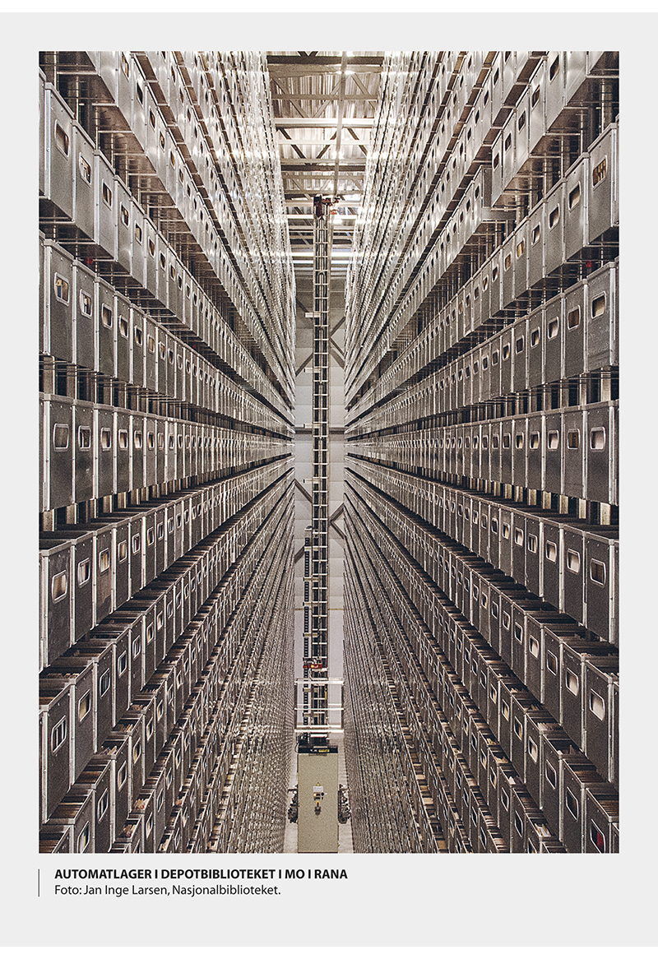

Kulturpolitikk og forvaltning må til kvar tid byggja på solid og oppdatert kunnskap om kultursektorane. Kunnskap om museumssektoren og korleis denne sektoren samspelar med kulturlivet elles og med samfunnsutviklinga, er avgjerande for målet om tydeleg forvaltning og treffsikre verkemiddel. Utover å sikra kunnskapsgrunnlaget for politikkutviklinga på sine ansvarsområde, har Kulturdepartement eit sektoransvar for forsking på desse områda. Museumssektoren er ein forskande sektor, og musea er dimed nokre av premissleverandørane for auka kunnskap om sektoren.
I det føregåande er det lagt fram fleire tiltak som vil styrkja kunnskapen om musea og museumssektoren framover. Kulturdepartementet vil vidareutvikla musea som forskingsinstitusjonar gjennom satsing på rekruttering og meir forskingssamarbeid. Departementet vil auka forsking og kunnskapsutvikling om musea og frivillig innsats, om publikum og brukarar av musea, men òg om dei som i dag ikkje brukar desse institusjonane. Departementet vil vidare vurdera å utarbeida ein eigen forskingsstrategi for heile ABM-området og i samband med dette sjå nærare på FoU-mandata til eigne underliggjande verksemder og etatar, mellom anna knytt til arbeid med statistikk og heilskaplege datasett. Vidare vil det framover verta lagt større vekt på gode strukturar for museumsinstitusjonane sitt naudsynte bidrag til kunnskapsutviklinga gjennom god rapportering og levering av data, uavhengig av kva forvaltningsstruktur dei høyrer under. Det skal òg setjast i gang eit arbeid med å kvalitetsvurdera musea på institusjonsnivå. Dette må innrettast på ein slik måte at det gagnar den systematiske kunnskapsutviklinga om sektoren. Alle desse tiltaka vil samla gje meir og betre kunnskap om sektoren, både på kort og lang sikt. Det er eit mål at ein gjennom tiåra som kjem, byggjer kunnskap som gjev djupare forståing av musea som samfunnsinstitusjonar, og meir kunnskap om dynamikkar og samanhengar mellom politikk, verkemiddel og utvikling.
Ein viktig del av ei slik utvikling er open tilgang på kunnskapen som vert produsert, og ny forsking som kjem til. Både musea og forvaltninga har her eit ansvar for å formidla og dela på mange ulike måtar og i ulike format og kanalar. Musea sin tradisjon for formidling og kunnskapsdeling utover eigen institusjon er eit godt utgangspunkt for å få dette til. Det same er Norsk kulturråds lange erfaring som oppdragsgjevar og formidlar av kunnskapsoppdrag.
Musea skal inngå i den offentlege samtalen med sin kunnskap og sine perspektiv. Ein viktig del av dette er at det òg finst ein velfungerande museumskritikk. Versjonar av kven me er og har vore, kva musea vel å lyfta fram og kva dei vel bort, vinklinga på korleis ting heng saman og kva som har skjedd, drøfting av kvalitet og kunstnarleg verdi, ligg til musea sitt arbeid og sjølvforståing å velja ut. Det er mykje makt i ei slik rolle. Og makta bør kikkast i korta. Eit kvalifisert og kritisk blikk, som kan utfordra og gje djupn til opplevingane våre i musea, og til musea si forståing av eige arbeid, er difor avgjerande. Slikt vert det også gjerne meiningsfulle diskusjonar og samtalar av.
Samstundes har ikkje museumskritikken teke mykje plass i det offentlege ordskiftet. Prosjekta Mer museumskritikk og Unge kritikere er likevel døme på korleis den offentlege samtalen om musea våre og deira plass i offentlegheita, kan utforskast og utfordrast. Kulturdepartementet håpar å sjå meir av dette i tida som kjem.
Å oppretthalda musea som tillitsberande kunnskapsinstitusjonar inn i ei ny tid er eit felles ansvar. Regjeringa trekkjer med denne meldinga liner for korleis dette best kan gjerast med hjelp av innsatsen til det offentlege. Ikkje alt lèt seg likevel løysa gjennom politikk og forvaltning. Tilliten, tinga og tida er det musea sjølve, i samhandling og samforståing med det samfunnet dei inngår i, som til sjuande og sist må ivareta etter beste evne, på vegner av oss alle.

Spørsmålet om museumslov
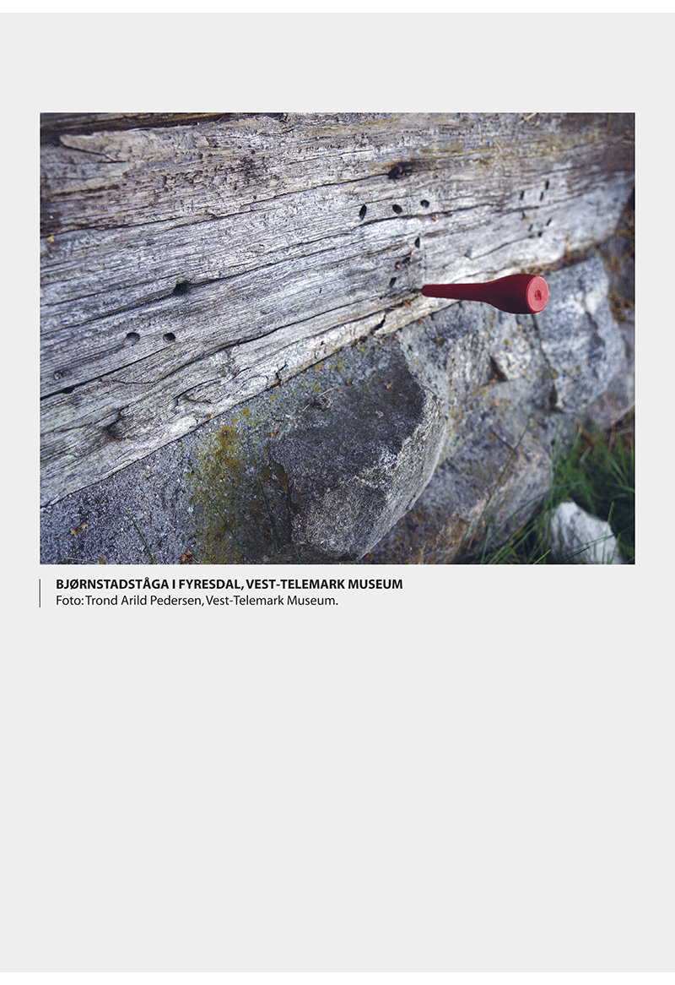

Noreg har inga eiga lov om museum, men spørsmålet om i kva mon det bør lagast ei slik lov har vore ein del av det museumspolitiske ordskiftet i fleire tiår. Spørsmålet vart sist drøfta i Stortinget i samband med St.meld. nr. 22 (1999–2000) Kjelder til kunnskap og oppleving Om arkiv, bibliotek og museum i ei IKT-tid og om bygningsmessige rammevilkår på kulturområdet. I Granavolden-plattforma for denne regjeringa er museumslov nemnt som eit eige punkt, noko ein vil starta opp arbeidet med.

Synspunkt frå sektoren
I museumssektoren tykkjest oppfatningane om behovet for ei museumslov, både historisk og no, å vera delte. I innspela frå musea til dette meldingsarbeidet er det 22 som kommenterer spørsmålet om museumslov, og fleirtalet er positive. Norges Museumsforbund har kome med konkrete framlegg til kva ei eventuell museumslov bør innehalda, noko fleire museum har slutta seg til.
Museum Stavanger (MUST) uttaler mellom anna fylgjande:
Vi er positive til å få plass en museumslov med tilhørende akkrediteringssystem. Med utgangspunkt i de store endringene vi står ovenfor med ny regionreform, ny kulturminneforvaltning, nye meldinger og utredninger både innenfor kultur, kunst og reiseliv, kan en lov bidra til å tydeliggjøre museenes samfunnsrolle og kjerneoppgaver. Dette vil trygge en faglig integritet og finansiering. MUST tror det er avgjørende å ikke sette for detaljerte krav til et akkrediteringssystem. Samtidig må kravene være tydelige nok til at de stimulerer til at en utvikler solide museumsinstitusjoner som fullt ut kan ivareta et museums samfunnsrolle og ansvar. Vi ønsker ikke en utvanning av museumsdefinisjonen.
Byrådet i Bergen er òg mellom dei som er positive til ei museumslov:
Byrådet meiner at samhandling og dialog mellom departementa som har ansvar overfor
musea og kulturminnevernet er for dårleg i dag, like eins mellom dei tre forvaltningsnivåa.
Samordning og samhandling må styrkast. Dei etablerte museumsnettverka må vidareførast.
Musea sine hovudoppgåver er å samle inn, forvalte, forske i og formidle kunnskap. Dei
kulturhistoriske bygga og samlingane er i mange tilfelle uerstattelege verdiar. Byrådet
ønskjer ei museumslov velkommen. Armlengdes avstandsprinsippet må vidareførast.
Kulturhistorisk museum (KHM) ved Universitetet i Oslo uttrykkjer på si side tvil om trongen for ei museumslov, og uttaler mellom anna fylgjande:
Når det gjelder ønsket om at en ny lov skal akkreditere museer, er KHMs oppfatning at regjeringens viktigste verktøy for å regulere museumsfeltet ikke er lover, men bevilgningspolitikken med de vilkårene som følger der. Nettopp av samme grunn er vi også mindre bekymret for at armlengdes avstand-prinsippet ikke er lovfestet i dag. Den grunnleggende utfordringen for museumsfeltet er ikke mangel på museumslov, men en flytting av offentlige overføringer fra generell drift til øremerkede tiltak initiert utenfor museumssektoren. En slik strukturell endring bør veiledes av klare og langsiktige strategiske ambisjoner for museumsfeltet – hvilket vi naturlig nok forventer at museumsmeldingen gir.
Fleire innspel lyftar særleg fram behovet for styrking av prinsippet om armlengds avstand for å tryggja at musea skal vera fagleg uavhengige. Oslo Museum ordlegg seg slik om dette spørsmålet:
I et demokratisk samfunn bør det være et grunnleggende premiss at museer og andre kulturinstitusjoner har full faglig frihet – også til å stille kritiske spørsmålstegn ved historien og den aktuelle samfunnsutviklingen. Som kunnskapsinstitusjoner har museene etter vårt syn et ansvar for å analysere og diskutere fortidig og samtidig samfunnsutvikling. Museene må stå fritt i sin programmering og innsamling, og til å dele sin kompetanse i aktuelle samfunnsdebatter. Dette har vært understreket i tildelingsbrevene det siste tiåret, og vi forventer at dette videreføres i den nye museumsmeldingen.
Dersom det kommer en ny museumslov, slik det har vært diskutert, er denne faglige friheten etter Oslo Museums syn noe av det viktigste å lovfeste. Flere har pekt på at antidemokratiske holdninger er på fremmarsj i deler av samfunnet, og i flere land har museumslederes faglige standpunkter og holdninger fått konsekvenser for deres videre karriere. Internasjonalt er museer er også blitt anmeldt for å ta opp kritiske spørsmål ved samfunnsutviklingen eller holdninger i bestemte miljøer. I et slikt klima er museenes demokratiske rettigheter viktige å beskytte, for eksempel gjennom lovfesting.
I lys av innspela frå sektoren vil argument for og mot ei museumslov verta gjort nærare greie for i dette kapitlet. Desse må dinest vurderast opp mot andre statlege verkemiddel på museumsområdet, og om ein eventuelt kan oppnå den ynskte effekten av ei museumslov betre eller enklare ved bruk av andre verkemiddel. I forkant av dette vil me gjennomgå gjeldande rettsleg regulering av museumsfeltet, både i Noreg og i Norden, og dessutan sjå nærare på det historiske bakteppet for spørsmålet om ei museumslov.

Gjeldande rettsleg regulering av museum i Noreg
Museumsfeltet er ikkje dekt av eit eige lovverk, men føresegner i fleire lover og forskrifter har konkret relevans for musea. Dei mest relevante av desse er:
Universitets- og høgskulelova
Etter lov av 1. april 2005 nr. 15 om universiteter og høyskoler (universitets- og høyskoleloven) har Universitetet i Bergen, Universitetet i Oslo, Universitetet i Tromsø – Norges arktiske universitet, Norges teknisk-naturvitenskapelige universitet og Universitetet i Stavanger eit særskilt nasjonalt ansvar for å byggja opp, driva og halda ved like museum med vitskapelege samlingar og publikumsutstillingar. Universitet og høgskuler har rett til å utforma sitt eige faglege og verdimessige grunnlag innanfor dei rammene som er fastsette i eller i medhald av lov, jf. § 1-5 i lova. Universitetsstyra kan i utgangspunktet vektleggja universitetsmusea slik dei sjølve ynskjer, innanfor rammene av lova.
Kommunelova
Lov av 22. juni 2018 om kommuner og fylkeskommuner (kommuneloven) avgrensar statleg innblanding på museumsfeltet. Lova slår mellom anna fast prinsippet om at kommunane og fylkeskommunane utøver sjølvstyret sitt innanfor nasjonale rammer, og at avgrensingar i det kommunale og fylkeskommunale sjølvstyret må ha heimel i lov, jf. kommuneloven § 2-1. Vidare er kommuneloven § 2-2 fyrste leden ei lovfesting av eit samhøveprinsipp som seier at det kommunale og fylkeskommunale sjølvstyret ikkje bør avgrensast meir enn det som er naudsynt for å ivareta nasjonale mål. Etterleving av dette prinsippet inneber at det lyt gjerast ei avveging der både omsynet til nasjonale mål og omsynet til kommunalt og fylkeskommunalt sjølvstyre vert vurdert. Eventuelle avgrensingar i det kommunale og fylkeskommunale sjølvstyret bør berre skje i dei tilfella der det er eit klart behov for nasjonale føringar og der slike avgrensingar er naudsynte.
Plan- og bygningslova
Lov av 27. juni 2008 nr. 71 om planlegging og byggesaksbehandling (plan- og bygningslova) er det viktigaste verktøyet for kommunen i høve forvaltning av kulturminne, kulturmiljø og landskap i samband med utarbeiding av arealplanar. Føremålet med lova​ er mellom anna å fremja berekraftig utvikling til beste for den einskilde, samfunnet og framtidige generasjonar.​ Kommunen kan tryggja kulturminne, kulturmiljø og landskap gjennom aktiv bruk av det handlingsrommet lova gjev. Både arealføremål og føresegner om sonar der det skal takast særskilde omsyn, er aktuelle tema. Plan- og bygningslova har ein plandel med føresegner om oversiktsplanlegging, bindande arealplanlegging og konsekvensutgreiingar, og ein bygningsdel med føresegner om søknadsplikt, kontroll og godkjenning av byggje- og anleggsarbeid.
Kulturminnelova med tilhøyrande forskrift
Lov av 9. juni 1978 nr. 50 om kulturminne (kulturminnelova) med tilhøyrande forskrift, har som føremål at «Kulturminner og kulturmiljøer med deres egenart og variasjon skal vernes både som del av vår kulturarv og identitet og som ledd i en helhetlig miljø- og ressursforvaltning. Det er et nasjonalt ansvar å ivareta disse ressurser som vitenskapelig kildemateriale og som varig grunnlag for nålevende og fremtidige generasjoners opplevelse, selvforståelse, trivsel og virksomhet.» Lova skil mellom automatisk freda kulturminne, og kulturminne og kulturmiljø som kan fredast ved enkeltvedtak.
Føremålsføresegnene i lova pålegg offentlege styresmakter å ta omsyn til kulturmiljø når dei gjer vedtak etter andre lover. Forvaltning av kulturmiljø er ikkje utelukkande noko som ligg til miljøforvaltninga sitt ansvar, men er eit sektorovergripande ansvar for alle statlege, fylkeskommunale og kommunale styresmakter.
Verkemidla i lova er svært ulike, avhengige av type kulturmiljø. Faste kulturminne og kulturmiljø frå før 1537 (reformasjonen), med sikringssone på fem meter, er automatisk freda. Det same gjeld ståande byggverk med erklært opphav frå perioden 1537–1649. Samiske kulturminne og kulturmiljø frå før 1917 er òg automatisk freda. Alle faste kulturminne og kulturmiljø som fell utanfor dette automatiske vernet, kan fredast ved enkeltvedtak etter ei særleg vurdering. For å verna kulturminne og skipsfunn kan eit område rundt desse objekta òg fredast. Lova har òg ein heimel for førebels freding.
Når det gjeld lause kulturminne frå etterreformatorisk tid er desse ikkje formelt sett freda, men enkelte kategoriar kan vedtaksfredast. Fartøy kan fredast ved vedtak. Ting fra oldtid og mellomalder (inntil år 1537), mynter frå før 1650, samiske kulturminne som er frå år 1917 eller tidlegare, og skipsvrak/last (og gjenstandar frå skip) som er eldre enn 100 år, har eit vern gjennom at funn av slike kulturminne er å rekna som statens eigedom.
Kulturdepartementet har ansvaret for kulturminnelova § 23 om utførsleforbod for visse kategoriar kulturminne og §§ 23 a-23 f om attendelevering av kulturgjenstandar som fysisk er i Noreg, men som er ulovleg fjerna frå ein stat som inngår i EØS-samarbeidet eller er medlem av Unidroit-konvensjonen av 24. juni 1995. For musea inneber dette mellom anna at høvet til avhending av kunst eller kulturmateriale som er viktige objekt for bevaring, forsking eller formidling av kulturarv, kan vera avgrensa, med di utførsle av slike gjenstandar krev løyve frå rette styresmakt, jf. kulturminnelova § 23 fyrste avsnitt. Løyve til utførsle kan gjevast av fylgjande institusjonar, kvar innanfor sitt respektive fagområde: Forsvarsmuseet, Kulturhistorisk museum (UiO), Nasjonalmuseet for kunst, arkitektur og design, Norsk Folkemuseum, Preus museum, Norsk Teknisk Museum, Riksantikvaren, Riksarkivaren, RiddoDuottarMuseat, Ringve Musikkmuseum, Nasjonalbiblioteket og Norsk Maritimt Museum.
Arkivlova
Lov av 4. desember 1992 nr. 126 om arkiv (arkivlova), har som føremål å tryggja arkiv som har monaleg kulturelt eller forskingsmessig verde, eller som inneheld rettsleg eller viktig forvaltningsmessig dokumentasjon, jf. § 1. Alle offentlege organ unnateke Stortinget og organ under dette, har plikt til å ha arkiv, jf. §§ 5 og 6. Arkivplikta gjeld ikkje for bedrifter, organisasjonar og personar, men arkiv etter desse (private arkiv) er regulert i arkivlova kapittel III. Riksarkivaren skal halda oversyn over verneverdige privatarkiv, og føra register over privatarkiv som er tekne vare på av mellom anna museum, jf. § 13. Riksarkivaren kan fastsetja retningslinjer for privatarkivarbeidet i museum som mottek offentleg tilskot, jf. § 14.
Offentleglova
Lov av 19. mai 2006 nr. 16 om rett til innsyn i dokument i offentleg verksemd (offentleglova) har som føremål å tryggja at offentleg verksemd vert drive ope og gjennomsiktig. På den måten ynskjer ein å styrkja informasjons- og ytringsfridomen, den demokratiske deltakinga, rettstryggleiken for den einskilde, tilliten til det offentlege og kontrollen frå ålmenta. Lova skal òg leggja til rette for vidarebruk av offentleg informasjon. Lova gjeld for staten, fylkeskommunane og kommunane, og «andre rettssubjekt» i saker der dei fattar enkeltvedtak eller vedtek forskrifter. Offentleglova gjeld òg for visse private rettssubjekt, ått eller kontrollert av det offentlege. Dette gjeld sjølvstendige rettssubjekt der stat, fylkeskommune eller kommune direkte eller indirekte har ein eigardel som gjev meir enn helvta av røystene i det øvste organet i rettssubjektet,​ eller indirekte har rett til å velja meir enn helvta av medlemene med røysterett i det øvste organet i rettssubjektet.
Forskrift til offentleglova (offentlegforskrifta) § 2 utvidar verkeområdet til offentleglova til å femna om stiftinga Nasjonalmuseet for kunst.
Stiftingslova, aksjelova og lova om interkommunale selskap
Musea er organiserte i ulike selskapsformer og dimed underlagde ulik lovgjeving, avhengig av måten museet er organisert. Mange museum er organiserte som stiftingar, andre som aksjeselskap, interkommunale selskap eller anna.
Lov av 15. juni 2001 om stiftelser (stiftelsesloven) kjem til bruk for dei musea som er organiserte som stiftingar. Etter definisjonsføresegna i § 2 er ei stifting ein formuesverdi som ved testament, gåve eller annan rettsleg disposisjon sjølvstendig er stilt til rådvelde for eit bestemt føremål av ideell, humanitær, kulturell, sosial, utdannings-messig, økonomisk eller annan art. Ingen fysiske personar har eigarråderett over ei stifting; det er ein kapital som eig seg sjølv. Stiftingsforma vert rekna som ei konservativ form ved at ho er vanskelegare å omdanna enn andre rettsdisposisjonar, noko som ikkje minst kan ha noko å seia i saker der det kjem opp spørsmål om å endra formelt eigarskap til museumsgjenstandar, -samlingar og -bygningar.
For museum som er organiserte som aksjeselskap, kjem lov om aksjeselskaper av 13. juni 1997 nr. 44 inn i biletet. Aksjelova regulerer skiping, styring og andre tilhøve som gjeld aksjeselskap. Det som fyrst og fremst særmerkjer eit aksjeselskap samanlikna med andre måtar å organisera næringsverksemd på, er det avgrensa ansvaret aksjeeigarane har for selskapsgjelda, jf. aksjeloven § 1-2. At aksje-eigarne har eit avgrensa ansvar for selskapsgjelda, inneber at ansvaret deira er avgrensa til det aksjeinnskotet som dei har skote inn når dei teiknar aksjar i selskapet.
Lov av 29. januar 1999 nr. 6 om interkommunale selskaper gjeld for museum som er organiserte som interkommunalt selskap. Med interkommunalt selskap er meint eit selskap der alle deltakarane er kommunar,​ fylkeskommunar​ eller interkommunale selskap.
Likestillingslova – krav til representasjon av båe kjønn i styre
Lov av 16. juni 2017 nr. 51 om likestilling og forbud mot diskriminering (likestillings- og diskrimineringsloven) stiller krav til representasjon av båe kjønn i alle offentlege utval m.v. Når eit offentleg organ​ nemner opp eller vel utval, styre, råd, nemnder m.v., skal båe kjønn vera representerte etter føresegnene i likestillingslova § 28.
Åndsverklova og forskrift til åndsverklova
Lov av 15. juni 2018 om opphavsrett til åndsverk mv. (åndsverkloven) gjev rettar til dei som skaper, framfører eller investerer i åndsverk eller nærståande prestasjonar og arbeid, jf. § 1, og legg difor føringar på korleis musea kan handtera åndsverk i samlingane sine. Arkiv, bibliotek og museum har likevel eit særleg behov for å laga eksemplar og tilgjengeleggjera åndsverk som dei har i samlingane sine, slik at desse institusjonane kan koma i møte forventningar til ivaretaking av og tilgang til samlingane. Med heimel i § 49 i åndsverklova er det difor gjeve særskilte reglar i forskrift til åndsverklova om bruk av verk i arkiv, bibliotek og museum. Forskrifta gjeld for offentlege museum og museum som mottek offentlege tilskot, jf. § 1-1 i forskrifta.
Personopplysningslova
Musea handsamar ofte eit breitt spekter av personopplysningar i samband med den ordinære museumsdrifta. Dette kan vera opplysningar om tilsette i museet, opplysningar om kva for personar som deltek på eit arrangement, eller opplysningar om personar som er omtalte eller avbileta i samlingane ved museet. All handsaming av personopplysningar vert regulert av lov av 15. juni 2018 nr. 38 om behandling av personopplysningar (personopplysningsloven), som femner om nasjonale reglar og EUs personvernforordning (GDPR – General Data Protection Regulation). Personvernforordninga inneheld både rettar og plikter knytte til handtering av personopplysningar. Felles for alle reglane er at dei byggjer på nokre grunnleggjande prinsipp for personopplysningsvern, som er gjorde greie for i forordninga. Alle som handsamar personopplysningar, må opptre i samsvar med desse prinsippa. Prinsippa gjev på ulike måtar uttrykk for at handsaming av personopplysningar skal skje på ein måte som i størst mogeleg grad er føreseieleg og samhøveleg for enkeltmennesket.

Rettsleg regulering i Norden
Danmark
Føremålet med den danske lova er gjennom verksemda ved fagleg og økonomisk berekraftige museum å tryggja kulturarv og naturarv i Danmark, og å styrkja rolla deira i samspel og samarbeid med verda ikring. Lova definerer vilkår for å oppnå anerkjenning som statleg museum/motta statleg finansiering. Ho inneheld òg føresegner om straff og er dimed omfattande (42 paragrafar). Ho er detaljert både om vilkår, rolle og oppgåver åt musea, og om ansvaret åt styresmaktene. Lova har eigne paragrafar for kulturhistoriske museum, kunstmuseum og naturhistoriske museum, og definerer verkeområdet og dei viktigaste oppgåvene deira. Lova peikar ut hovudmuseum innanfor kvar av desse kategoriane. Kapittel 8 inneheld føresegner om sikring av kultur- og naturarv i samband med fysisk planlegging og førebuing av jordarbeid m.v. i regi av kommunane.
I tillegg til hovudmusea har Danmark andre «statlege» museum. Statlege kultur- og kunstmuseum skal melda inn gjenstandar, kunstverk og annan dokumentasjon til eit sentralt nasjonalt register, saman med opplysningar om arkeologiske lokalitetar og funnstader.
Status som «statsanerkjente museer» sikrar tilskot frå Kulturministeriet. For å oppnå og bevara tilskot må museet oppfylla ei rekkje vilkår som i si form er likearta minimumskrava i fleire andre land. Det gjeld krav om at museet skal ha ein rimeleg bygningsstandard; ha økonomi som tryggjer langsiktig drift; ha fagutdanna personale; delta i nasjonale nettverk/samarbeid; vera tilgjengeleg for ålmenta etc. Lova er tydeleg på at ansvarsområdet åt museet skal vera vesentleg og ikkje alt dekt av statlege eller andre statsanerkjente museum, og at ansvaret skal godkjennast av kulturministeren. Vedtektene for museet skal godkjennast av hovudtilskotsytaren. Statsanerkjenning kan kallast attende dersom vilkåra ikkje vert oppfylte.
Fleire endringar i den danske museumslova vart gjorde gjeldande frå 1. januar 2013. Endringane femner mellom anna om:
- vekt på musea si faglege og økonomiske berekraft
- oppdatering av føresegnene om oppgåvene og rolla i samfunnet
- grunnlag for etablering av ein ny rådggjevingsstruktur for Slots- og Kulturstyrelsen på museumsområdet
Finland
Etter føremålet i den finske lova er museumsverksemda til for å styrkja den forståinga folket har av sin eigen kultur, historie og miljø. Musea skal etter lova fremja tilgang til informasjon om kultur- og naturarven ved å samla inn, bevara, forska og undervisa og spreia informasjon, og ved å driva utstillings- og publiseringsverksemd. Den statlege delen av driftsmidlane til finske museum vert løyvd etter lova om finansiering av kultur- og undervisningsinstitusjonar (eiga lov). Undervisningsdepartementet godkjenner kva for museum som kvalifiserer til statsstøtte. Statsstøtta vert finansiert av spelemidlar, og departementet avgjer kva tal årsverk som skal leggjast til grunn for utrekninga av statsdelen til dei einskilde musea.
I alt åtte grunnleggjande vilkår må vera oppfylte for å kunna få statleg delfinansiering, mellom anna:
- at vedtektene slår fast at det skal drivast museumsverksemd
- at ein har økonomisk grunnlag for drifta
- at det finst garantiar for at samlingane ved museet vert haldne i hop som museumssamling jamvel om museet opphøyrer
- at museet har ein leiar og tilstrekkeleg personale med utdanning innanfor museumsbransjen
- at lokala er føremålstenlege
- at ein har heilårsdrift
- at museet er ope for publikum
- at ein har planar for verksemda
Krava er like i tilsvarande lover i fleire andre land. Finland har etter lova eit system med riksomfattande spesialmuseum som vert tildelte 10 pst. meir enn det som fylgjer av finansieringslova. Dette er museum som dekkjer eit nasjonalt viktig felt, som har ei samling av nasjonal verdi og som har føresetnader for å oppfylla dei krava staten stiller. Status som spesialmuseum kan trekkjast attende dersom museet ikkje lenger oppfyller dei vilkåra som lova fastset.
Island
Island har ei omfattende generell museumslov som regulerer offentlege og andre museum. Føremålet i lova er å leggja grunnlag og reglar for organisering og drift av museum slik at dei best kan stø arbeidet med å ivareta landets natur- og kulturhistorie, auka kunnskapen og gje ålmenta tilgang til denne arven, og setja han inn i ein global kontekst. Island har eit museumsfond. Storleiken på dette vert fastsett i statsbudsjettet, og inntil 40 pst. av dette kan gå til akkrediterte museum. Lova skil mellom:
- Sentralmuseum: Statsåtte kjernemuseum innanfor sitt felt. Alltinget peikar ut desse.
- Akkrediterte museum: Akkrediteringa vert gjeven av ministeren etter innstilling frå Museumsrådet. Akkrediterte museum får logo som viser status og kan søkja museumsfondet.
- Ansvarsmuseum: Akkrediterte museum som etter framlegg frå det relevante sentralmuseet har fått eit særskilt ansvar for eit felt/område.
- Andre museumsrelaterte aktivitetar, senter, utstillingar m.m.: Ikkje fullverdige museum etter lova, kan vera forskings- og formidlingsinstitusjonar, eller forretningsmessig formidlingsaktivitet.
Island har eit nasjonalt museumsråd med fem medlemer oppnemnde for fire år. Ein representant for lokalstyra, ein frå museumsforbundet, ein frå Islandsk ICOM og to oppnemnde av ministeren. Rådet skal tilrå akkreditering, ha oppsyn med musea, utvikla museumspolitikk saman med styresmaktene, godkjenna vedtekter, gjera framlegg om nye ansvarsmuseum, utforma reglane for museumsfondet og vurdera søknader til fondet.
Akkrediteringskrav er at museet:
- er non profitt
- fylgjer ICOMs etiske regelverk
- har vedtekter, budsjett og planar
- har tilfredsstillande tryggleik og oppbevaringstilhøve for samlingane
- samlingane skal vera katalogiserte
- leiar/direktør må ha akademisk utdanning innanfor oppgåvefeltet til museet eller kunna dokumentera realkompetanse
Museet må òg dokumentera at tilstrekkelege andre midlar for drift er til stades. Museet kan gjennom ei slik akkreditering få statlege midlar, men berre mot kontrakt med staten.
Sverige
I 2017 vart den fyrste svenske museumslova vedteken. Lova gjev føresegner om det allmenne museumsstellet med statlege, regionale og kommunale museum, og andre museum der meir enn helvta av styremedlemene er oppnemnde av offentlege organ. Lova gjev eit ankerfeste for kva musea har å seia for samfunnet, definerer klårare kva eit museum er, og kva rolle staten forventar at eit museum skal ha i utviklinga av samfunnet, slik som demokratibygging, arbeid med utdanning og å skapa opplevingar for alle på like vilkår. Lova tryggjer at musea sjølve skal råda over innhaldet i verksemda, og slår fast at musea skal medverka til forsking, at formidlinga skal vera kunnskapsbasert, at museet skal forvalta samlingane sine, vera opne og tilgjengelege for alle og vera tilpassa ulike føresetnader hjå ulike brukarar.

Historikk
Spørsmålet om i kva mon det har noko føre seg å få på plass ei eiga museumslov i Noreg, har vore drøfta i fleire tiår. Alt i utgreiinga frå «Museumskomiteen 1967», avlevert i 1970, vart det peika på manglande lovregulering av museumsverksemd. Komiteen tilrådde likevel ikkje ei eiga museumslov, men heller å ta inn føresegner om museumsverksemd i ei breiare kulturvernlov, der musea vart sette inn i ein større samanheng. I den oppfølgande stortingsmeldinga, St.meld. nr. 93 (1971–72) Om museumssaken, vart spørsmålet drøfta, men det vart ikkje tilrådd å gå vidare med spørsmålet om ei museumslov.
I utgreiinga «Museumslov – trenger vi det?» av Aina Schiøtz, vart 70-åras argumentasjon for museumslov oppsummert i to punkt: 1) Vernebehovet – at ansvarsfeltet til musea må setjast på lik line med andre felt innanfor kulturvernet, og 2) behovet for planar og retningsliner for utviklinga av museumssektoren.
I 1980-åra vart det frå fleire hald teke til orde for ei generell kulturlov, og grunngjevinga var uro for at det nye inntektssystemet for kommunesektoren kunne føra til at kulturområdet vart nedprioritert. Museumssektoren ytra på denne tida òg eit ynske om lovregulering av feltet, med det føremål å sikra ansvarsdeling og struktur. I ei utgreiing utgjeven av det dåverande Statens museumsråd i 1989, vart det sett på som viktig å tryggja ein prinsipiell fellesnemnar for mål og organisering, ansvar og funksjon for heile museumsstellet, noko dei meinte best kunne skje gjennom ei rammelov som skulle gjelda alle norske museum.
Departementet var heile vegen i tvil om ei museumslov var det best eigna verkemidlet for å fremja museumsverksemda. I St.meld. nr. 23 (1981–82) Kulturpolitikk for 1980-åra, var oppfatninga at ei museumslov ikkje var eigna til å løysa dei ressursproblema og skilnadene i økonomiske og administrative tilhøve sektoren sleit med. Bruk av lov for å sikra ei klårare ansvarsdeling vart heller ikkje sett på som rette vegen å gå.
I NOU 1996: 7 Museum: mangfald, minne, møtestad, vart det tilrådd å setja i gang eit arbeid med ei museumslov. Det vart særleg lagt vekt på behovet for å sidestilla museumsfeltet med miljøvernområdet, bibliotek- og arkivfeltet, som alt var underlagde særskild lovgjeving. Vidare vart det framheva at ei museumslov ville kunna sjå på musea som eit instrument i eit miljø- og kunnskapsperspektiv. Ei museumslov, vart det hevda, kunna sikra like rammevilkår for å utvikla spesialkompetanse innanfor det materielle kulturvernet, slik at samfunnet kunne nyta godt av denne kompetansen. Dessutan vart det argumentert med at ei lov ville kunna fungera som eit verkemiddel for betre samordning på museumsfeltet og meir allment som ei sikring av musea som samfunnsinstitusjon i Noreg.
I St.meld nr. 22 (1999–2000) Kjelder til kunnskap og oppleving. Om arkiv, bibliotek og museum i ei IKT-tid og om bygningsmessige rammevilkår på kulturområdet, vart spørsmålet om museumslov drøfta. Konklusjonen i meldinga var at ei lov ikkje var det rette instrumentet for å løysa dei utfordringane ein sto overfor på museumsfeltet, og tilrådinga i NOU-en vart ikkje fylgd opp vidare.

Kulturdepartementets vurdering
Innspela i samband med førebuinga av denne meldinga viser at sentrale aktørar i sektoren framleis ynskjer ei museumslov. Det vert mellom anna vist til at arkiv- og bibliotekfeltet er regulert i lov, og at andre nordiske land har eigne museumslover. Stikkord som tydeleggjering av musea sine ansvarsområde, tydelegare ansvarsdeling mellom museum, betre samkøyring mellom ulike forvaltningsnivå og departement og behovet for lovfesting av prinsippet om armlengds avstand, vert trekte fram som spørsmål som bør regulerast i ei lov.
Argument for og mot ei lov i lys av innspela er gjennomgått nedanfor, mens lovfesting av prinsippet om armlengds avstand vil bli særskilt drøfta under pkt. 12.5.1.
- Den symbolske verdien av ei lov
Alt i St.meld. nr. 23 (1981–82), vart den symbolske verdien av lov nemnt som eit argument for ei museumslov. Argumentet gjer seg framleis gjeldande. Ei lov på museumsområdet vil skapa lik regulering med arkiv- og bibliotekfeltet og vil gje musea symbolsk autoritet i samhandling med andre lovregulerte område, slik som kulturmiljøforvaltninga. Lovfesting kan gje eit felt tyngd og status. Jamvel om symboleffekt-argumentet er relevant, er det ikkje i seg sjølv eit tungtvegande argument for å innføra ei eiga museumslov.
- Lov kan medverka til betre samordning på tvers av forvaltningsnivå og departementsstrukturar
Ei lov kan i utgangspunktet vera eit verkemiddel for å skapa orden og struktur på eit felt som er prega av mange aktørar, med til dels ulik organisering, finansiering og statlege føringar.
Det norske museumslandskapet er døme på eit fragmentert felt, både når det kjem til korleis det einskilde museet er organisert, og korleis musea får driftsmidlar. 70 institusjonar mottek støtte frå Kulturdepartementet, og av desse inngår 61 institusjonar i det nasjonale museumsnettverket. 39 andre museum som inngår i museumsstatistikken får driftstilskot frå anna hald, både statleg, kommunalt og privat.
Denne strukturen kan også tilseia at andre verkemiddel enn ei lov vil vera meir nærliggjande for å fremja samordning på tvers av ulike forvaltningsordningar og institusjonsgrenser. Det vil vera behov for bruk av meir fleksible statlege verkemiddel som gjev rom for mangfald i organisering og prioritering. Ei lov som i verste fall stadig må endrast, er ikkje eit fleksibelt verkemiddel – lovrevisjon er tidkrevjande arbeid.
Vidare fylgjer det av kommunelova at det kommunale og fylkeskommunale sjølvstyret ikkje bør avgrensast meir enn det som er naudsynt for å ivareta nasjonale mål. Dette inneber mellom anna at føringar i lov som gjeld prioriteringar eller organisering av museumsarbeid i kommunen, neppe kan strekkjast særleg langt og kan ikkje vera spesielt konkrete. Folkebiblioteklova er døme på ei lov som pålegg kommunar og fylkeskommunar å halda bibliotek med utåt-retta tilbod. Bibliotek og museum er likevel institusjonar av ulik karakter, og med heilt ulik organisering, som det ikkje utan vidare er rimeleg å samanlikna: folkebibliotek er kommunale einingar, medan museum er frittståande institusjonar med eit geografisk nedslagsfelt som kan femna om eit titals kommunar. Departementet viser også til at plan- og bygningslova og kommunelova utgjer alt i dag eit juridisk rammeverk for kommunale planprosessar, og kan brukast aktivt for å sikra ein plass for musea i slike prosessar.
- Lov kan tydeleggjera kva eit museum er, og kva kjerneoppgåvene er
I innspela frå sektoren vert det argumentert med at ei lov kan medverka til å definera kva eit museum er, og kva oppgåver ein må ivareta for å vera eit profesjonelt museum.
Ein lovfesta definisjon av kva eit museum er, og kva kjerneoppgåver eit museum har, kan medverka til å tydeleggjera musea sine ansvarsområde. Den svenske museumslova inneheld mellom anna ein museumsdefinisjon som er ei forenkling av ICOMs definisjon, og gjennom sitt fokus på musea sine kjerneoppgåver har det vorte hevda at den svenske museumslova har hatt ein samlande effekt og skapt ein struktur for kollektiv diskusjon om museumsaktivitetar og andre tilhøve som gjeld desse institusjonane.
På den andre sida vil det kunna vera utfordrande å laga ein definisjon av museum som er tilstrekkeleg brei og samstundes tilstrekkeleg presis. Den eventuelle positive effekten av å lovfesta kva eit museum er, og kva kjerneoppgåver det har, vil òg avhenga av verkeområdet for ei slik lov. Forankring i lov har lite å seia for feltet som heilskap, dersom lova berre gjeld ein del av den samla populasjonen, til dømes musea i det nasjonale museumsnettverket.
Det er heller ikkje utan vidare naudsynt med ei lov for å tydeleggjera kva eit museum er, og kva oppgåver det har. Dei fleste musea har på ein eller annan måte forankra dette i eigne vedtekter. Dei fleste musea er dessutan medlemer av Norges museumsforbund, der eit krav til medlemsskap er at museet må oppfylla det som står i ICOMs museumsdefinisjon, og plikta seg til det etiske regelverket i vedtektene sine.
- Lov er naudsynt for å tryggja offentlege ressursar
I alle dei tiåra spørsmålet om ei museumslov har vore drøfta, har eit ofte nytta argument i ordskiftet vore at det ville styrkja musea i kampen om tilskot og offentlege ressursar elles. Det vert til dømes vist til at når kommunar skal spara pengar, går det mest utover funksjonar som ikkje er lovpålagde. Men dersom eit slikt argument skulle kunna tilleggjast vekt, ville det måtta vera tale om lovføresegner som pliktar dei ulike forvaltningsnivåa til å yta tilskot av eit visst omfang og etter ein nærare fastsett fordelingsnøkkel. Det er vanskeleg å sjå føre seg at dette er ei realistisk tilnærming.
Innspela frå museumssektoren med argumentasjon om lovfesting for å tryggja offentlege ressursar, vart skrivne på eit tidspunkt då heile kultursektoren var overlag urolege for konsekvensane av regionreforma, ei reform som regjeringa seinare har kome til at ein ikkje vil gå vidare med på kulturområdet.

Særlig om lovfesting av prinsippet om armlengds avstand
I Meld. St. 8 (2018–2019) Kulturens kraft – Kulturpolitikk for framtida, vert prinsippet om armlengds avstand omtalt slik:
Prinsippet om armlengds avstand er blitt omtalt som kulturpolitikkens grunnlov og peikar grunnleggjande sett på den oppfatninga at kunsten må vere fri. Armlengdsprinsippet representerer dermed idealet om kunstnarisk fridom. Prinsippet har samanheng med at demokratiske statar har behov for å hindre at staten som maktorgan utøver press, sensurerer eller skeivfordeler ressursar til kunstnarar. På denne måten dreier prinsippet seg òg om å sikre ytringsfridom og eit mangfald av kulturytringar. Armlengdsprinsippet handlar ikkje berre om å sikre ein nødvendig avstand til politiske interesser. Det handlar òg om å sørgje for at organiserte interesser ikkje påverkar utøving av det frie kunst- og kulturfaglege skjønnet.
At statlege styresmakter skal halda ein «armlengds avstand» til kunst- og kulturfaglege avgjerder, er ei viktig side av statlege styresmakter si etterleving av Grunnloven § 100 sjette leden, det såkalla infrastrukturkravet, som lyder slik:
«Det påligger statens myndigheter å legge forholdene til rette for en åpen og opplyst offentlig samtale.»
Prinsippet om armlengds avstand er ikkje lovfesta på generelt grunnlag, men kjem direkte til uttrykk i §§ 5, 6 og 7 i kulturrådsloven (lov 7. juni 2013 om Norsk kulturråd) for Kulturrådets tildelingar. Prinsippet er òg teke inn i Kulturdepartements tilskotsbrev til musea som mottek driftsstøtte. I Kulturrådets museumsundersøkelse 2018 vart det likevel rapportert frå fleire museum om situasjonar der prinsippet har vore utfordra – spesielt i tilhøvet mellom museet og det kommunale forvaltningsområdet. Innspela syner at fleire aktørar i museumssektoren ynskjer ei styrking av prinsippet om armlengds avstand for å tryggja musea som fagleg uavhengige.
For at musea skal sikrast ei fri stilling som kritiske og viktige samfunnsinstitusjonar, er det avgjerande å ha avstand til dei løyvande styresmaktene. Departementet ser difor behovet for å tydeleggjera armlengdprinsippet, og kva dette har å seia for musea – for å styrkja deira frie stilling og dimed fremja ytringsfridomen i tråd med infrastrukturkravet i Grunnlova.
Departementet viser i denne samanhengen til Meld. St. 8 (2018–2019) Kulturens kraft – Kulturpolitikk for framtida punkt 13.1.4 og den varsla gjennomgangen av kulturlova, mellom anna med sikte på å sikra armlengdprinsippet.

Oppsummering
Lovgjeving kan gje eit felt tyngd og status. Omsynet til det kommunale sjølvstyret og eit komplekst museumslandskap med eit breitt spekter av ulike forvaltningsmessige tilknytingspunkt, er likevel faktorar som må takast i betraktning om ein skal utforma detaljert og forpliktande lovgjeving på museumsfeltet. Alternativet, ei museumslov med overordna, abstrakte og generelle føresegner, kan gjera det vanskeleg for folk flest å skjøna kva ei slik lov har av konsekvensar.
Innspela frå sektoren, slik som behovet for å tydeleggjera museas ansvar, ansvarsdeling mellom museum og betre samkøyring mellom ulike forvaltningsnivå og departement, er viktige tilhøve som det kan vera gode grunnar til å sjå nærare på. Lovregulering er likevel eit av de sterkaste verkemidla forvaltninga kan bruka – og skal ikkje brukast utan at det på førehand er vurdert om den ynskte effekten kan oppnåast betre eller enklare ved bruk av andre verkemiddel.
Som alt nemnt, er departementet i gang med å revidera kulturlova, og resultatet av dette lovarbeidet vil kunna få ein del å seia for ei framtidig museumslov. Kulturdepartementet sin konklusjon så langt er difor at spørsmålet om ei museumslov ikkje kan avgjerast endeleg før arbeidet med revidering av kulturlova er avslutta.

Økonomiske og administrative konsekvensar
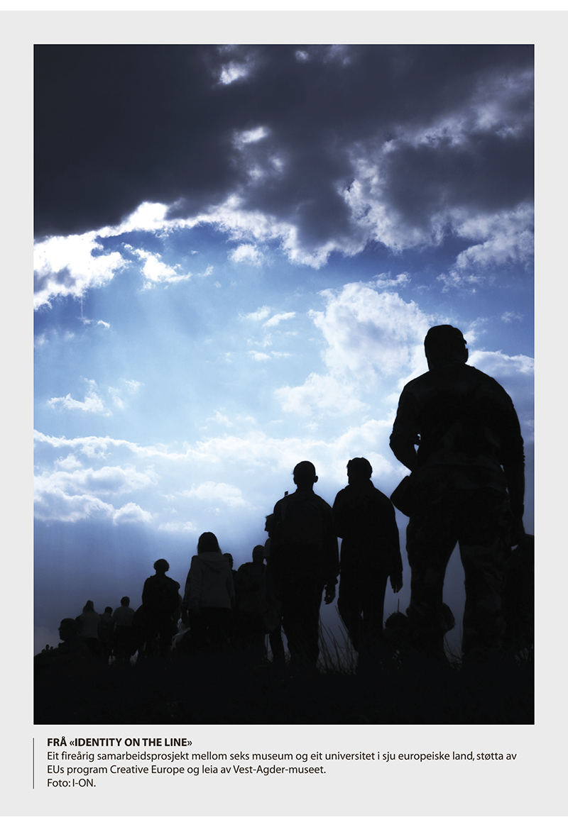

Museumsverksemd handlar gjerne om lange tidsliner. I denne meldinga er det lagt til grunn eit generasjonsperspektiv, korleis musea i landet vårt bør utviklast i tiåra fram mot 2050.
Alle tiltak og satsingar som er omtalt i meldinga kan handterast innanfor gjeldande budsjettrammer for berørte departement, om naudsynt ved omprioritering av løyvingar til viktige tiltak.
Iverksetjing og gjennomføring av prosjekt og tiltak vil i all hovudsak skje ved bruk av eksisterande verkemiddel og administrative strukturar som alt er på plass.
Gjennom to tiår har det vorte gjennomført ei omfattande nyorganisering av museumsfeltet. Institusjonane i det nasjonale museumsnettverket er gjennomgåande kvalitativt betre og meir robuste enn dei mange mindre og små musea som tidlegare stod åleine, men som no inngår i større konsoliderte einingar.
Statistikken dokumenterer at i kjølvatnet av museumsreforma har talet på museumsfaglege stillingar auka, medan talet på administrative stillingar har stått stille. Denne avbyråkratiserande effekten vil det vera viktig å vidareføra dei komande tiåra med.
Det overordna siktemålet skal vera effektiv ressursbruk gjennom sterke institusjonar med brei fagleg kompetanse og med ei heilskapleg og gjennomtenkt organisasjonsform. Det nasjonale museumsnettverket skal gjerast endå betre – og institusjonane skal samarbeida i faglege nettverk.
Kulturdepartementet
tilrår:
Tilråding frå Kulturdepartementet 26. mars 2021 om Musea i samfunnet blir send Stortinget.

[Vedleggsnummerresett]

Dialogmøte og nye arbeid
Dialogmøte
Som del av kunnskapsinnhentinga til ny museumsmelding vart det halde dialogmøte med sektoren i alle dei nye regionane. Møta vart organiserte og gjennomførte av Norsk kulturråd i samarbeid med fylkeskommunane. Alle museum med driftstilskot frå statleg nivå var inviterte. I oversynet under går det fram kven som deltok. Norsk kulturråd og Kulturdepartementet var til stades på alle møta.
Dialogmøte museumsmelding Nordland, Bodø, 27.05.19
Tilstades: Norsk Luftfartsmuseum, Narviksenteret, Nordlandsmuseet, Helgeland museum, Museum Nord, Árran – Julevsáme guovdásj/Lulesamisk senter, Nordland fylkeskommune
Dialogmøte museumsmelding Troms og Finnmark, Tromsø 28.05.19
Tilstades: Sør-Troms Museum, Perspektivet Museum, Stiftelsen Midt-Troms Museum, Norges arktiske universitetsmuseum, Nord-Troms Museum, Várdobáiki Sámi guovddáš/Várdobáiki samsik senter, Davvi álbmogiid guovddáš – Dálááiggi musea/Senter for nordlige folk – samtidsmuseet, Varanger museum, Museene for kystkultur og gjenreisning i Finnmark, Deanu ja Várjjat Museasiida/Tana og Varanger museumsiida, Verdensarvsenter for bergkunst – Alta museum, RiddoDuottarMuseat, Sametinget, Finnmark fylkeskommune, Troms fylkeskommune.
Dialogmøte museumsmelding Trøndelag, Trondheim 20.06.19
Tilstades: Museet Midt, Falstadsenteret, Museene i Sør-Trøndelag, Forsvarets museer/Rustkammeret, Jødisk museum i Trondheim, Nidaros domkirkes restaureringsarbeider, Justismuseet, NTNU Vitenskapsmuseet, NTNU kulturminneforvaltning, Saemien Sijte – Sørsamisk museum og kultursenter, Stiklestad Nasjonale Kultursenter, Trondheim kommune, Trøndelag fylkeskommune.
Dialogmøte museumsmelding Vestland, Bergen 17.09.19
Tilstades: Nynorsk kultursentrum/Olav H. Hauge-senteret, Sunnhordland Museum, Musea i Sogn og Fjordane, Museumssenteret i Hordaland, Bymuseet i Bergen, Museum Vest, Hardanger og Voss museum, KODE Kunstmuseer og komponisthjem, Kraftmuseet, Universitetsmuseet i Bergen, Hordaland fylkeskommune, Vestland fylkeskommune, Bergen kommune.
Dialogmøte museumsmelding Rogaland, Stavanger 18.09.19
Tilstades: Arkeologisk museum (UiS), Jærmuseet, Ryfylkemuseet, Museum Stavanger, Haugalandmuseet, Dalane Folkemuseum, Norsk Oljemuseum, Rogaland fylkeskommune, Stavanger kommune.
Dialogmøte museumsmelding Møre og Romsdal, Molde 19.09.19
Tilstades: Nordmøre museum, Nynorsk kultursentrum, Romsdalsmuseet, Musea på Sunnmøre, Møre og Romsdal fylkeskommune.
Dialogmøte museumsmelding Agder, Kristiansand 08.10.19
Tilstades: Aust-Agder museum og arkiv, Sørlandets Kunstmuseum, Vest-Agder-museet, Vest-Agder fylkeskommune.
Dialogmøte museumsmelding Vestfold og Telemark, Skien 09.10.19
Tilstades: Telemark Museum, Norsk Industriarbeidermuseum, Vestfoldmuseene, Vest- Telemark Museum, Preus museum, Nynorsk kultursentrum/Vinje-senteret, Vestfold fylkeskommune.
Dialogmøte museumsmelding Innlandet, Hamar 10.10.19
Tilstades: Lillehammer museum, Mjøsmuseet, Norsk jernbanemuseum, Norsk Skogfinsk Museum, Skibladner, Valdresmusea, Norsk vegmuseum, Randsfjordmuseet, Gudbrandsdalsmusea, Anno museum, Hedmark fylkeskommune, Oppland fylkeskommune.
Dialogmøte museumsmelding Viken, Oslo 15.10.19
Tilstades: Galleri F 15, Henie Onstad Kunstsenter, Østfoldmuseene, Norsk Bergverksmuseum, Buskerudmuseet, Drammens Museum for kunst og kulturhistorie, Blaafarveværket, MiA – Museene i Akershus, Kistefos-museet, Buskerud fylkeskommune, Akershus fylkeskommune, Østfold fylkeskommune.
Dialogmøte museumsmelding Oslo, Oslo 16.10.19
Tilstades: Norsk Teknisk Museum, Jødisk Museum i Oslo, Naturhistorisk museum (UiO), Oslo Museum, Norsk Folkemuseum, Kulturhistorisk museum (UiO), Munchmuseet, Nobels Fredssenter, Popsenteret, Frammuseet, Oslo kommune.
Nye arbeid
Brenna, Brita og de Ridder, Anne-Therese (2018). Museum og skole. Fra folkeopplysning til kulturell skolesekk. Oslo: Universitetet i Oslo
Brenna, Andersen, Christensen, Fonneland, Glørstad, Pousette (2020). Vilje til forskning – museumsforskning i Norge i det 21. århundre. Utvalgsrapport
Hylland, Ole Marius, Løkka, Nanna, Hjemdahl, Anne-Sofie og Kleppe, Bård (2020). Museum og samfunn – En utredning om museenes samfunnsroller i lys av museumsreformen. Telemarksforsking
Kulturrådet (2019). Kulturrådets museumsundersøkelse 2018. Oslo
Kulturrådet (2020). Museenes kulturhistoriske bygningssamlinger. Resultat fra kartlegging og tilstandsvurdering av de kulturhistoriske bygningene i samlingene ved museene i det nasjonale museumsnettverket 2019. Oslo
Segaard, Signe Bock (2019). Frivillige i offentlige og offentlig finansierte kulturinstitusjoner. De frivilliges perspektiv. Delrapport 1. Bergen/Oslo: Senter for forskning på sivilsamfunn og frivillig sektor
Segaard, Signe Bock (2020). Frivillighet i offentlige og offentlig finansierte kulturinstitusjoner. Institusjonenes perspektiv. Delrapport 2. Bergen/Oslo: Senter for forskning på sivilsamfunn og frivillig sektor
Sjøvold, Hval, Stampe, Øverli (2020). Bruker- og bruksundersøkelsen i museene 2019. Rapport. Rambøll
Sjøvold, Hval, Øverli (2020). Bruker- og bruksundersøkelsen i museene 2020. Notat. Rambøll
Veiteberg, Jorunn (2019). Å samla kunst. Samlingsutvikling ved norske kunstmuseum på 2000-talet. Oslo: Kulturrådet
Wollebæk, Dag (2018). Frivillighet i offentlige og offentlig finansierte kulturinstitusjoner. Rapport fra Senter for forskning på sivilsamfunn og frivillig sektor. 2018:4.

[Vedleggsnummerresett]

Fylkesvis oversikt
Musea i kvart fylke
Dette vedlegget inneheld tal for utviklinga av sentrale variablar i museumsstatistikken, på landsbasis og for det enkelte fylke.
Tala kjem frå musea si årlege rapportering til Norsk kulturråd. I framstillinga er musea delte i to kategoriar, Museum med driftstilskot frå Kulturdepartementet og Andre museum. Kategoriseringa er gjord ut frå museumslandskapet per 2019, som er siste kvalitetssikra talgrunnlag.
Talet på museum som rapporterer varierer noko frå år til år. For musea under Kulturdepartementet heng statistikkrapporteringa saman med det årlege søknads- og rapporteringsarbeidet til departementet. Det har vore tettare oppfølging av desse musea, med betre kvalitet på tala som resultat. Endringar for denne delen av populasjonen skjer i hovudsak når tidlegare sjølvstendige museumseiningar vert slegne saman.
I den andre gruppa museum er rapportering meir ustabil, særleg frå mindre museum. Dette forklarar kvifor det i nokre fylke er hol i talmaterialet. I fylke der det ikkje er museum i kategorien Andre museum, eller talgrunnlaget frå denne kategorien er for svakt, er det ikkje sett opp tabellar og grafar for desse musea. Dette forklarar kvifor det i nokre fylke er fleire figurar enn i andre.
Museum med driftstilskot frå Kulturdepartementet femna i 2019 om 69 museum. Sju museum er kategoriserte som universitetsmuseum. Agder naturmuseum og botanisk hage inngår i denne kategorien. Dei har sidan 2017 fått løyvingane sine gjennom Universitetet i Agder. Seks samiske museum har driftstilskot frå Sametinget, medan fem ulike etatsmuseum får driftstilskot frå respektive departement.
Per 2019 er det berre eitt sjølvstendig vitensenter i statistikk for museum. Tidlegare var det fleire, både vitensenter og akvarium, men dei valde å ikkje levera tal til statistikk for museum, sidan dei ikkje hadde samlinger og dreiv museal verksemd. Vitenparken Campus Ås har samlinger og er framleis del av statistikken. To freds- og menneskerettssenter, Falstadsenteret og Narviksenteret er del av statistikk for museum, og dannar ein eigen kategori her. Kategorien Øvrige museum femner om ulike verksemder, både kommunale og private museum.
Tidslinene
Det er noko variasjon i tidslinene som er sette opp. Dette skuldast at dei ulike variablane er introduserte i rapporteringssystemet på ulike tidspunkt. Nokre av variablane har vore med sidan 2005, andre er komne til seinare. Til dømes har musea rapportert om tilfredsstillande registrering sidan 2005, digitalisering sidan 2008 og publisering sidan 2009.
Tal for heile landet
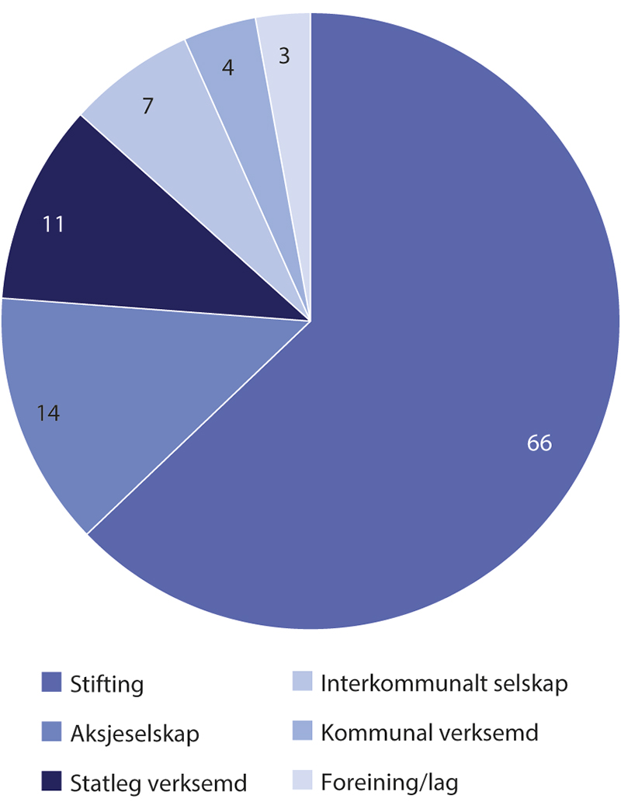
          - Selskapsform
            - Museum og arenaer 2019
03J1xt1
 | Tal museum | Tal arenaer
Museum med driftstilskot frå Kulturdepartementet | 69 | 484
Universitetsmuseum | 7 | 16
Etatsmuseum | 5 | 6
Samiske museum | 5 | 12
Freds- og menneskerettighetssenter | 2 | 2
Akvarium og vitensenter | 1 | 1
Øvrige museum | 16 | 17
I alt | 105 | 538

            - Samlingane 2019
04J1xt2
 | Museum med driftstilskot frå Kulturdepartementet | Andre  museum | I alt
Fotografi | 36 297 696 | 2 811 027 | 39 108 723
Kulturhistoriske gjenstandar | 3 028 742 | 688 064 | 3 716 806
Kunsthistoriske gjenstandar | 762 189 | 55 763 | 817 952
Arkeologiske gjenstandar | 135 294 | 7 958 885 | 8 094 179
Naturhistoriske gjenstandar | 109 914 | 10 419 443 | 10 529 357
Kulturhistoriske bygningar | 4 859 | 205 | 5 064
Farkostar på land | 1 707 | 97 | 1 804
Flytande farkostar | 163 | 14 | 177
Kulturlandskap | 136 | 6 | 142
Hageanlegg | 199 | 23 | 222
Teknisk industrielle anlegg | 80 | 5 | 85
Levande planter | 15 068 | 140 674 | 155 742
Levande dyr | 879 | - | 879
I alt | 40 356 926 | 22 074 206 | 62 431 132

Musea rapporterer tal på objekt i samlingane. Kunst-, kultur- og naturhistoriske gjenstandar femner om alt frå grafiske blad til traktorar og sommarfuglar. Arkeologiske gjenstandar er skilde ut frå anna kulturhistorisk materiale.

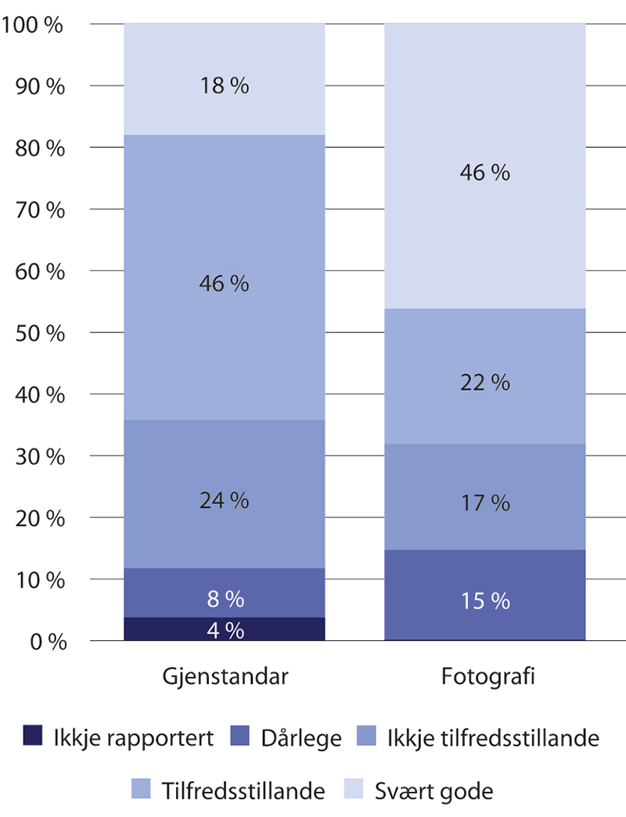
          - Tilhøve for oppbevaring 2019
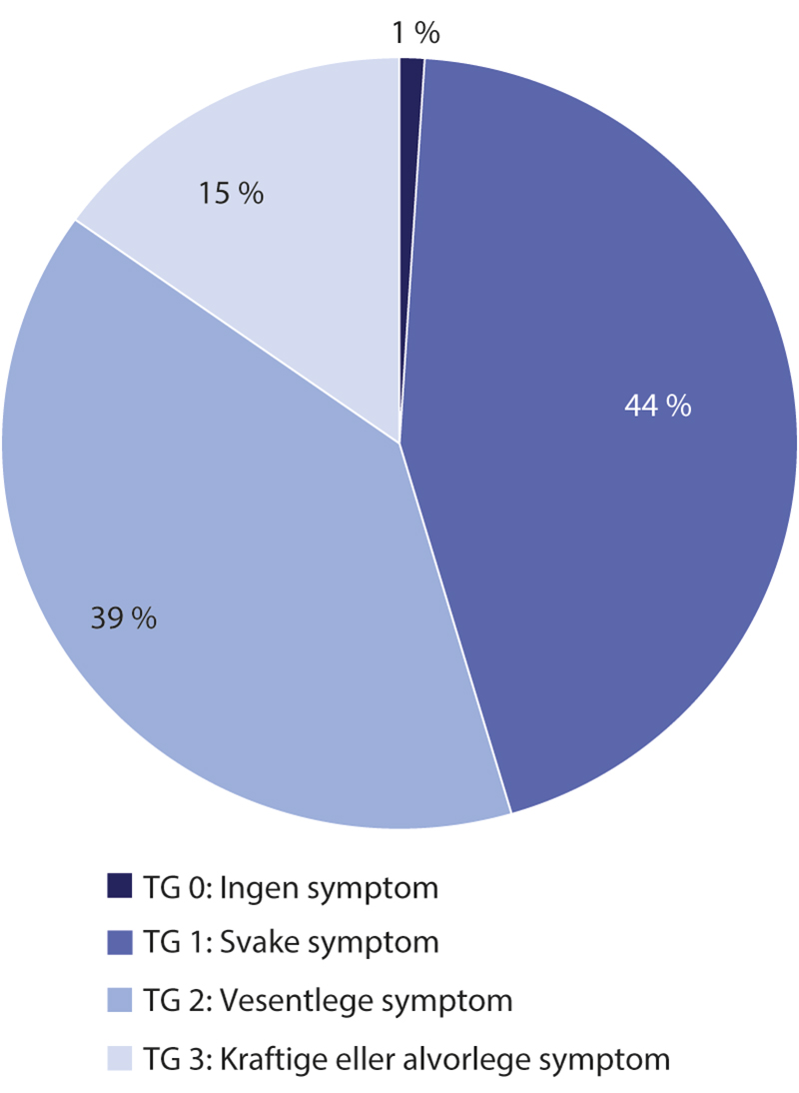
          - Tilstand kulturhistoriske bygningar 2019
Universitetsmusea rapporterer desse tilhøva i ei anna forvaltingslinje, og fleire av dei leverer ikkje tal på dette til museumsstatistikken. Figurane omfattar difor berre museum med driftstilskot frå Kulturdepartementet.
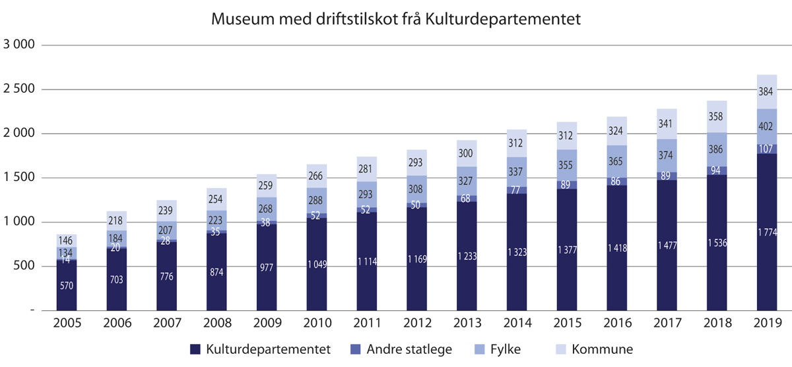
          - Ordinære, offentlege driftsinntekter (i millionar)
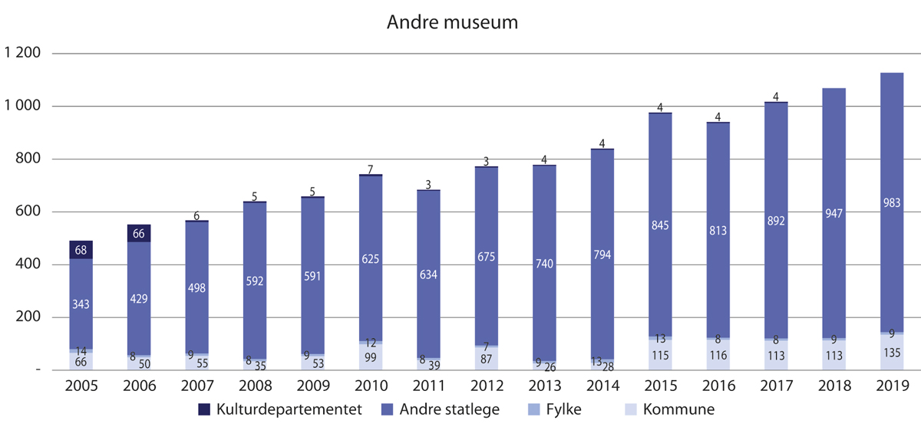
          - Ordinære, offentlege driftsinntekter (i millionar)
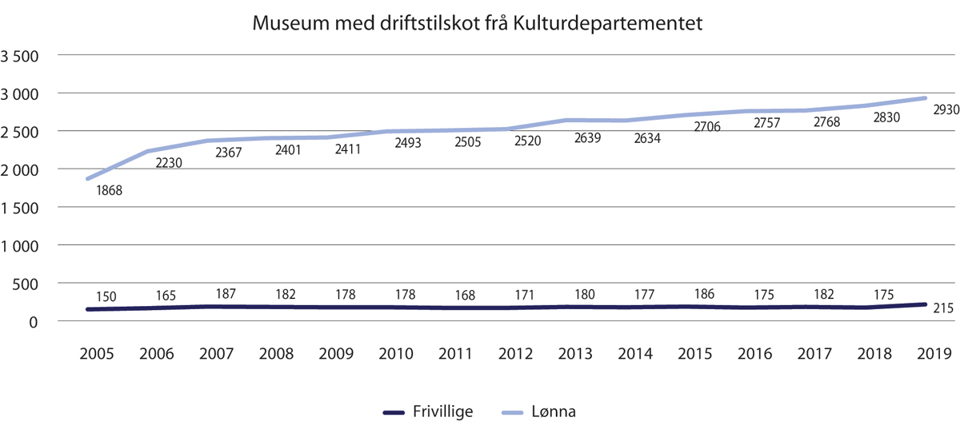
          - Tal årsverk
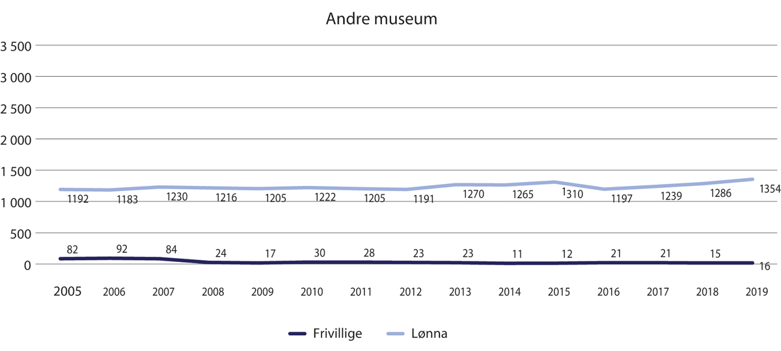
          - Tal årsverk
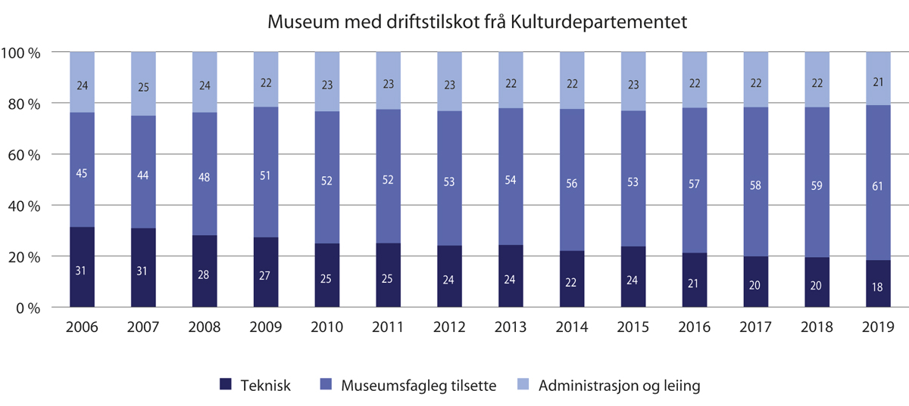
          - Fordeling lønna årsverk
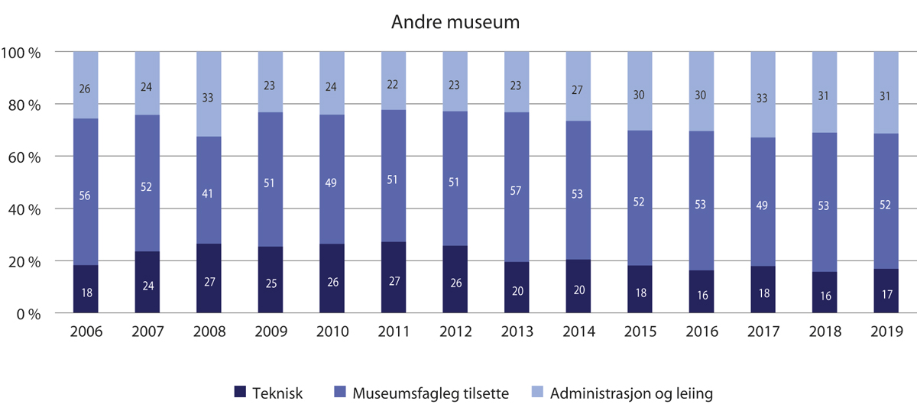
          - Fordeling lønna årsverk
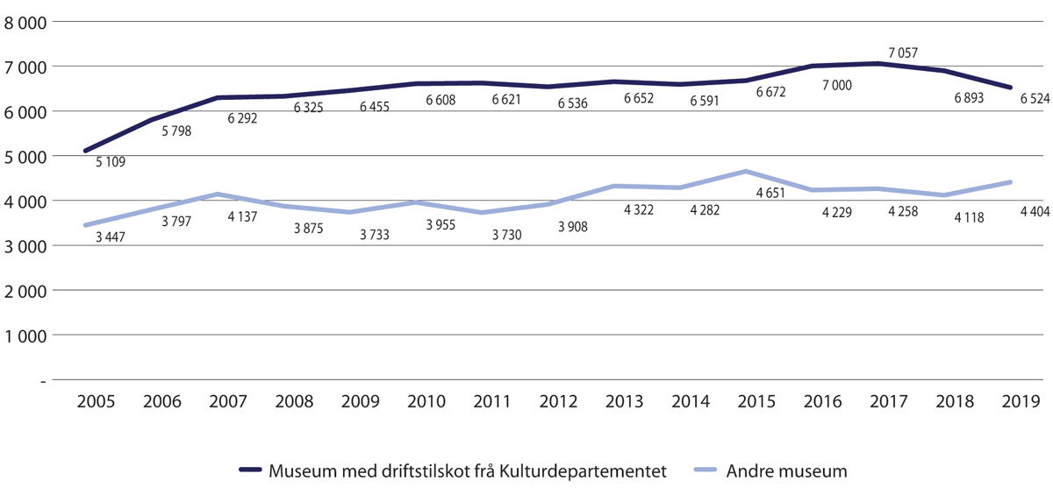
          - Besøk (i heile 1000)
Nedgangen i besøkstalet dei siste to åra kan mellom anna skuldast stenginga av Nasjonalmuseet, som siste året det hadde alle avdelingane opne, aleine hadde 635 680 besøkjande.
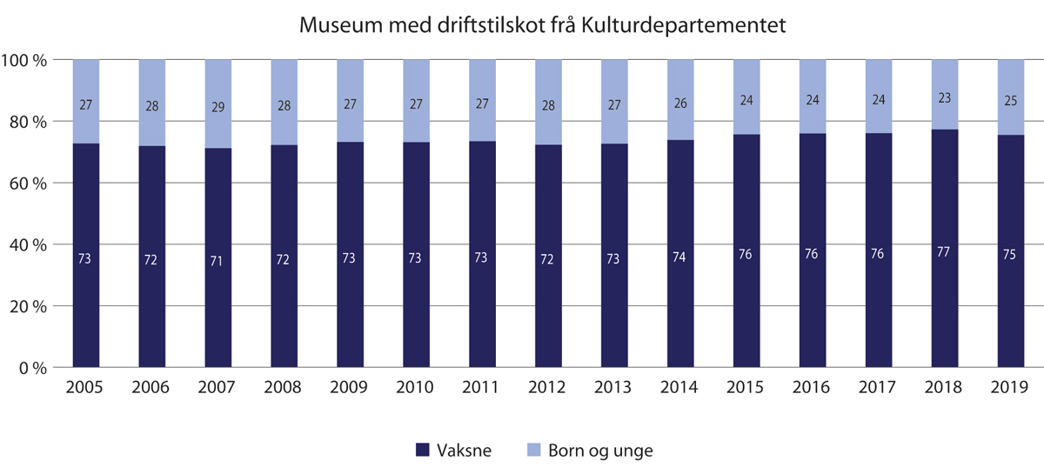
          - Fordeling besøk vaksne og born og unge
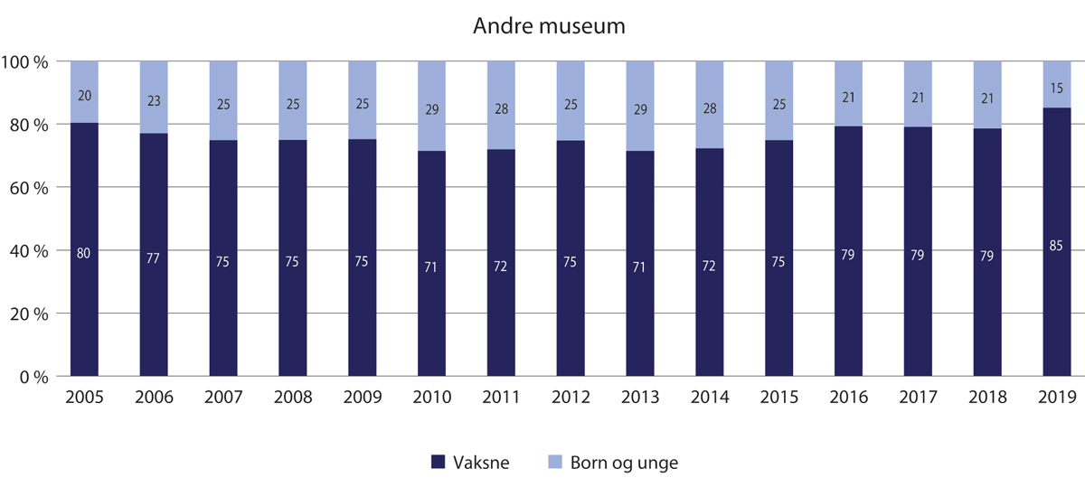
          - Fordeling besøk vaksne og born og unge
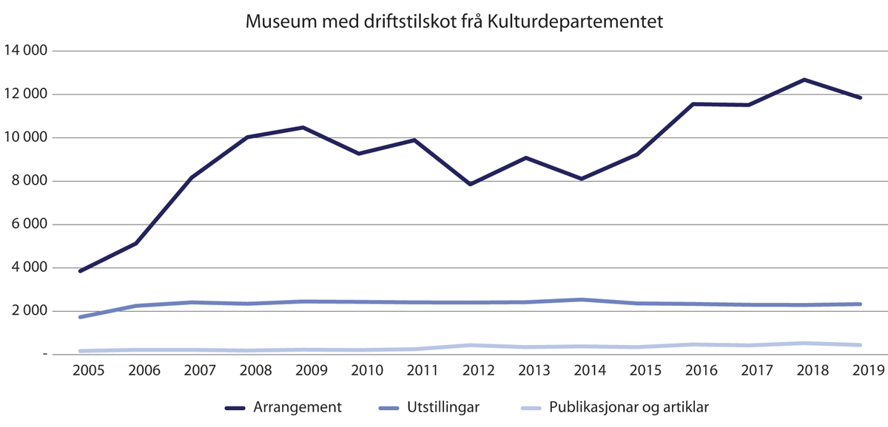
          - Arrangement, utstillingar, publikasjonar og artiklar
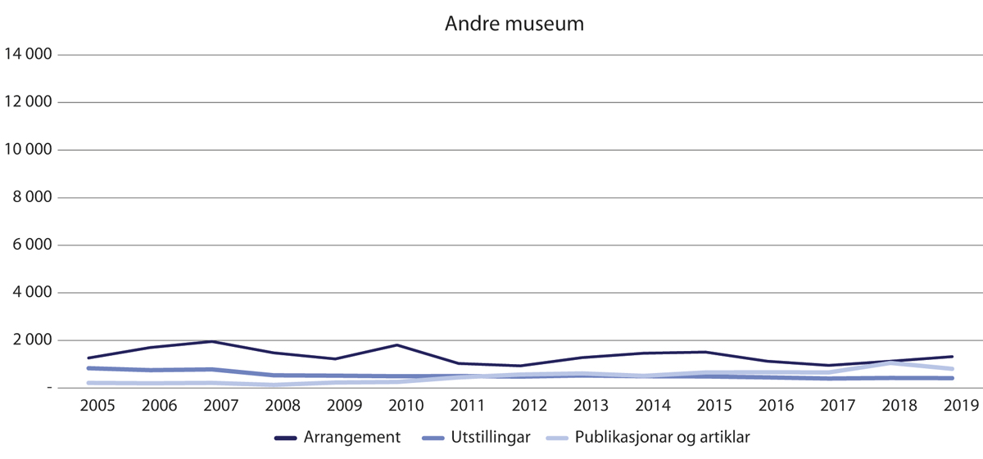
          - Arrangement, utstillingar, publikasjonar og artiklar

Agder
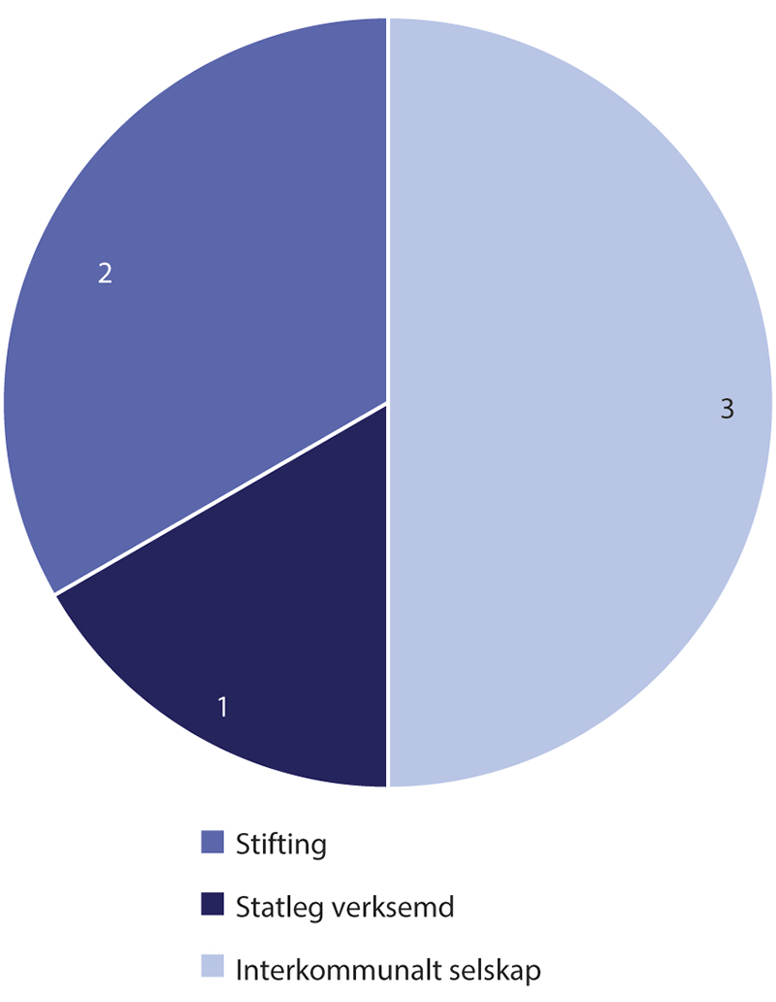
          - Selskapsform
            - Museum og arenaer
03J1xt1
 | Tal museum | Tal arenaer
Museum med driftstilskot frå Kulturdepartementet | 4 | 34
Universitetsmuseum | 1 | 3
Etatsmuseum | - | -
Samiske museum | - | -
Freds- og menneskerettighetssenter | - | -
Akvarium og vitensenter | - | -
Øvrige museum | 1 | 1
I alt | 6 | 38

            - Samlingane 2019
04J1xt2
 | Museum med driftstilskot frå Kulturdepartementet | Andre museum | I alt
Fotografi | 296 392 | 2 476 | 298 868
Kulturhistoriske gjenstandar | 149 271 | 6 300 | 155 571
Kunsthistoriske gjenstandar | 2 672 | - | 2 672
Arkeologiske gjenstandar | 698 | - | 698
Naturhistoriske gjenstandar | 12 324 | 117 647 | 129 971
Kulturhistoriske bygningar | 201 | 12 | 213
Farkostar på land | 40 | 3 | 43
Flytande farkostar | 5 | - | 5
Kulturlandskap | 1 | - | 1
Hageanlegg | 1 | - | 1
Teknisk industrielle anlegg | 5 | 1 | 6
Levande planter | 305 | 119 206 | 119 511
Levande dyr | - | - | -
I alt | 461 915 | 245 645 | 707 560

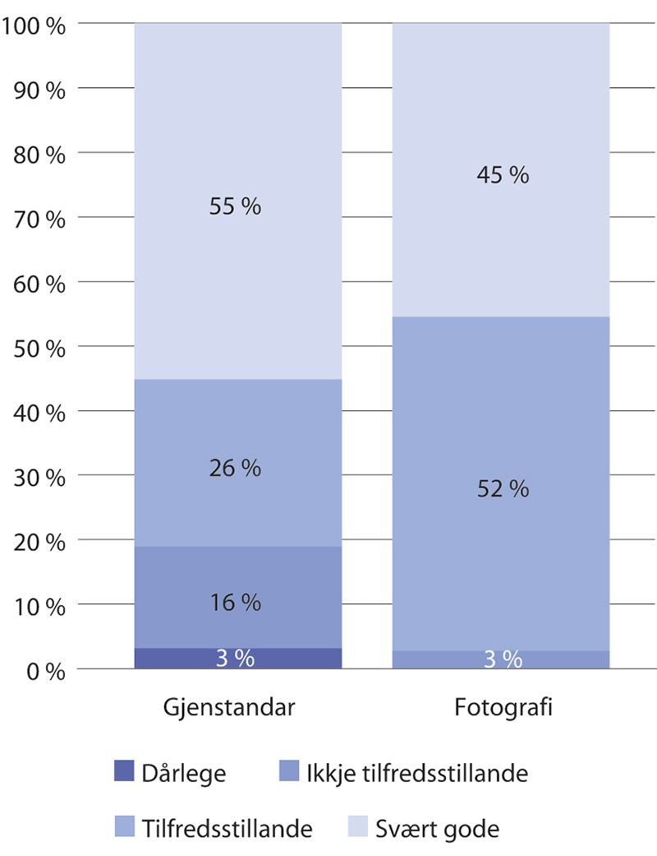
          - Tilhøve oppbevaring
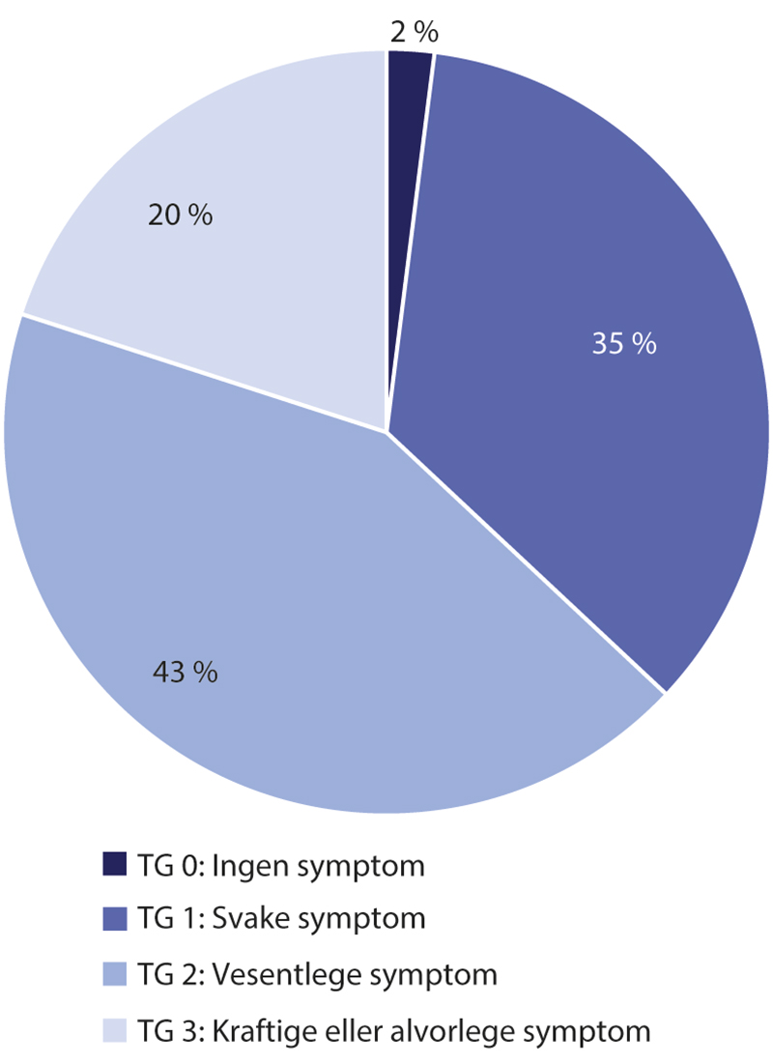
          - Tilstand kulturhistoriske bygningar
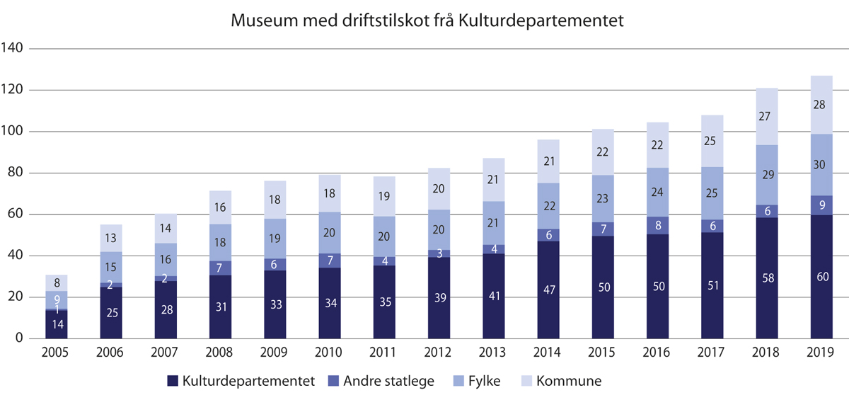
          - Ordinære, offentlege driftsinntekter (i millionar)
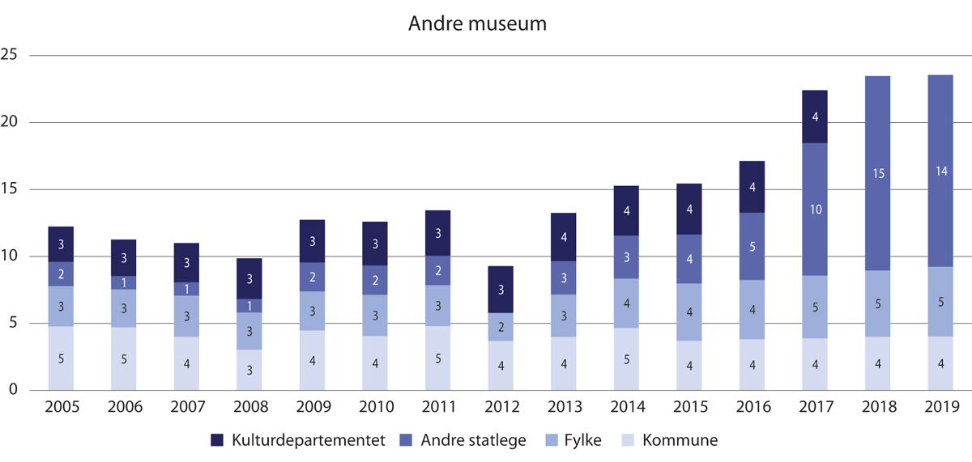
          - Ordinære, offentlege driftsinntekter (i millionar)
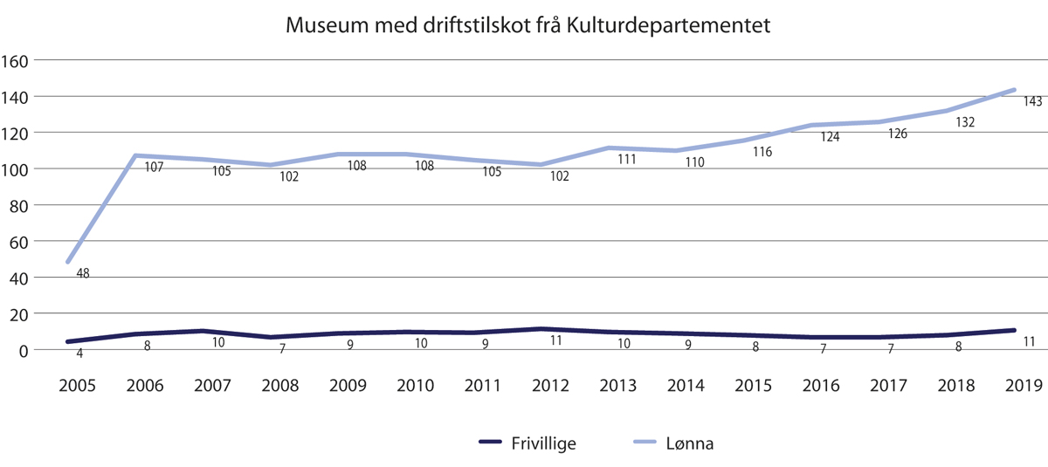
          - Tal årsverk
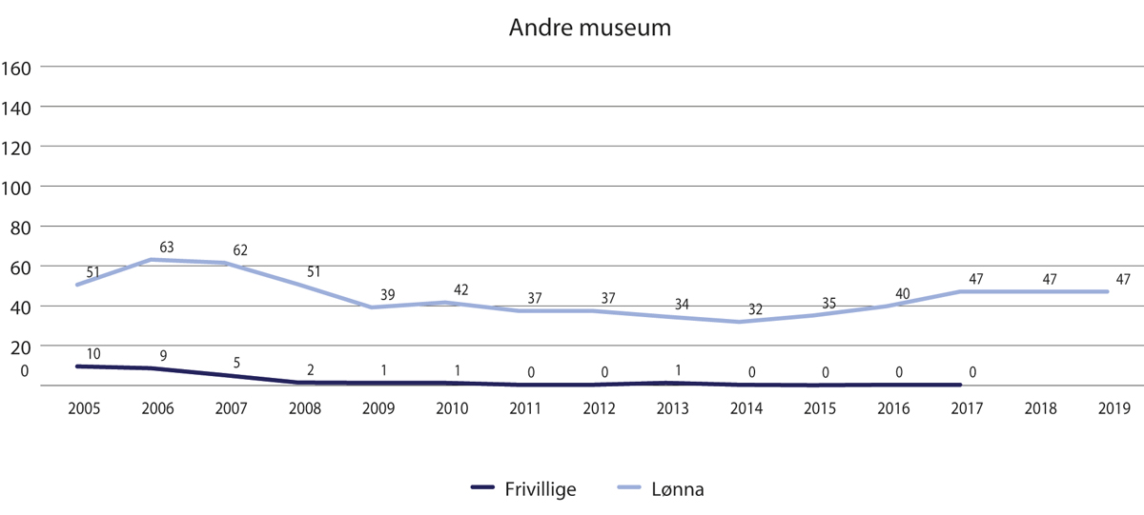
          - Tal årsverk
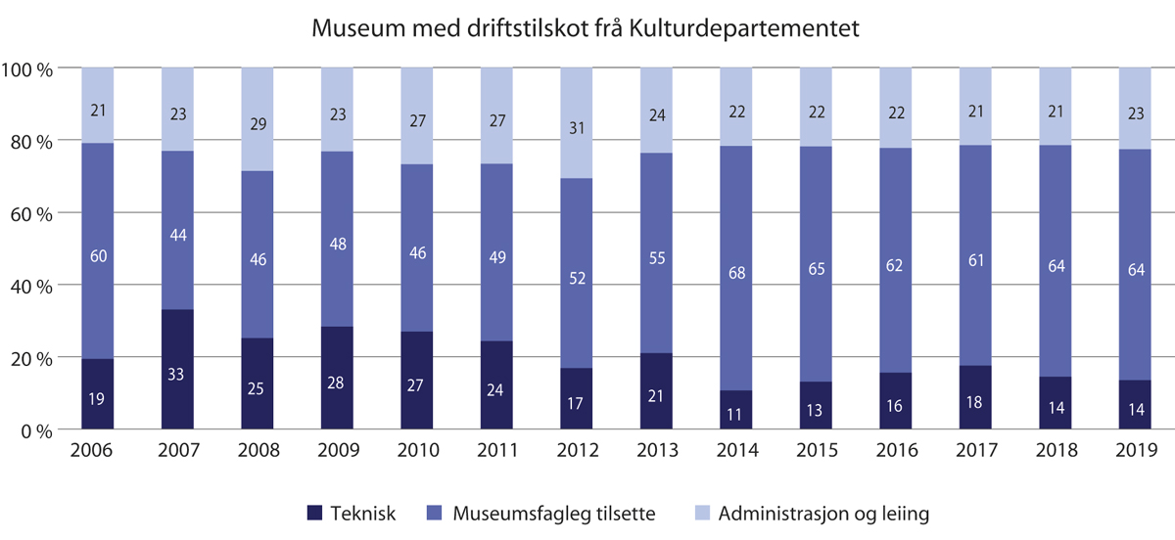
          - Fordeling lønna årsverk
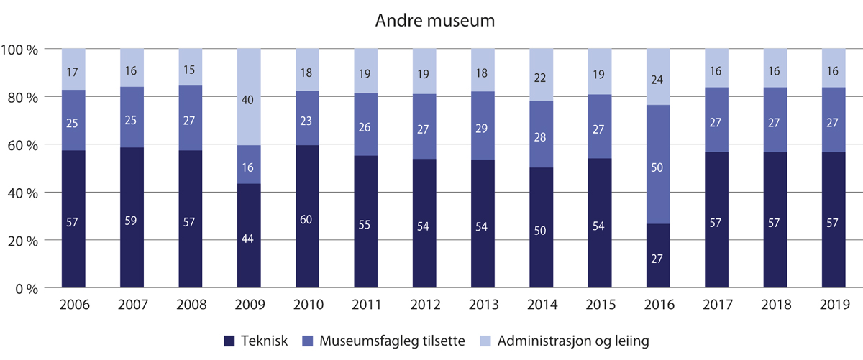
          - Fordeling lønna årsverk
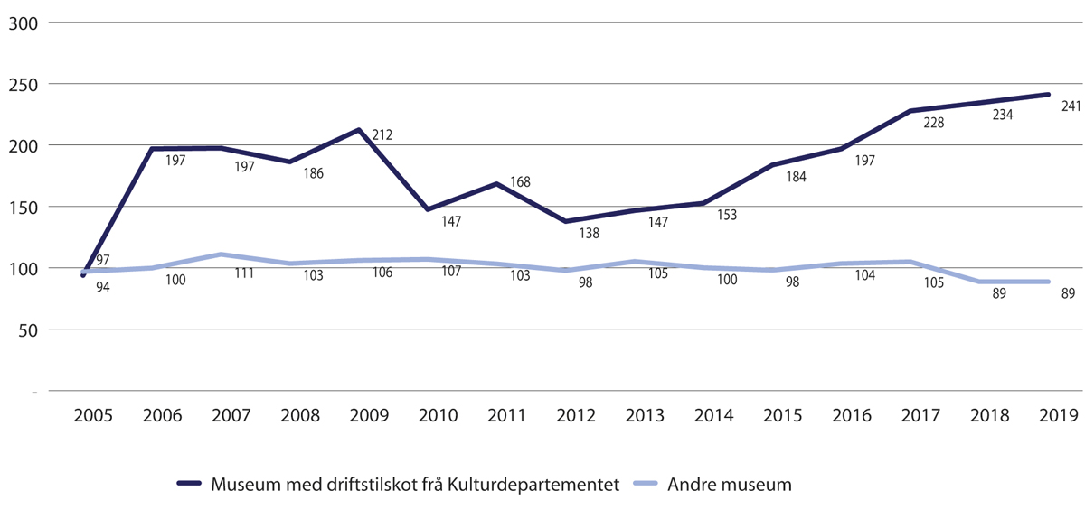
          - Besøk (i heile 1000)
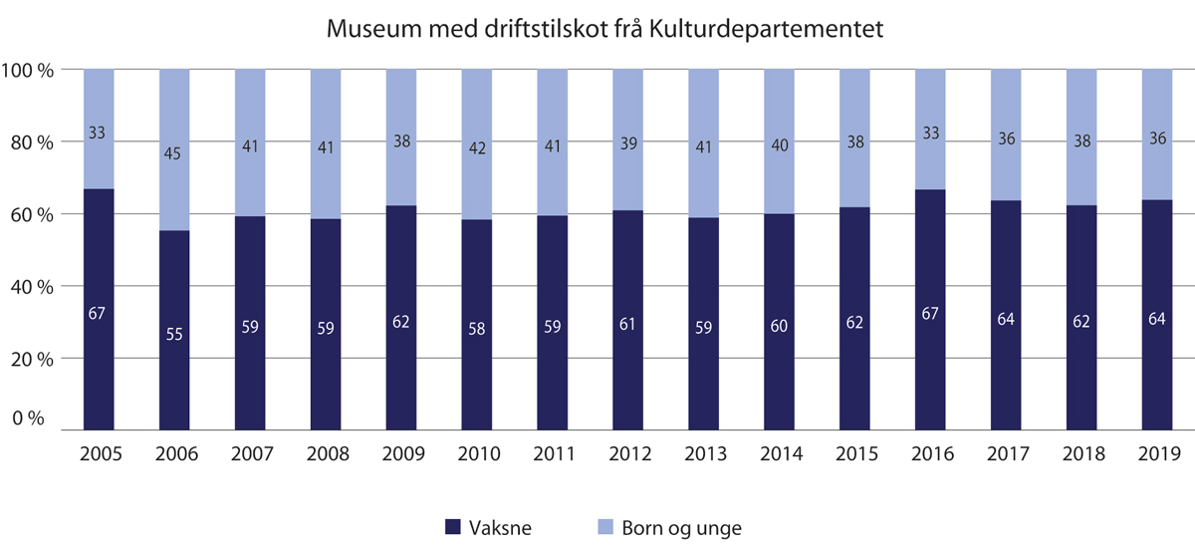
          - Fordeling besøk vaksne og born og unge
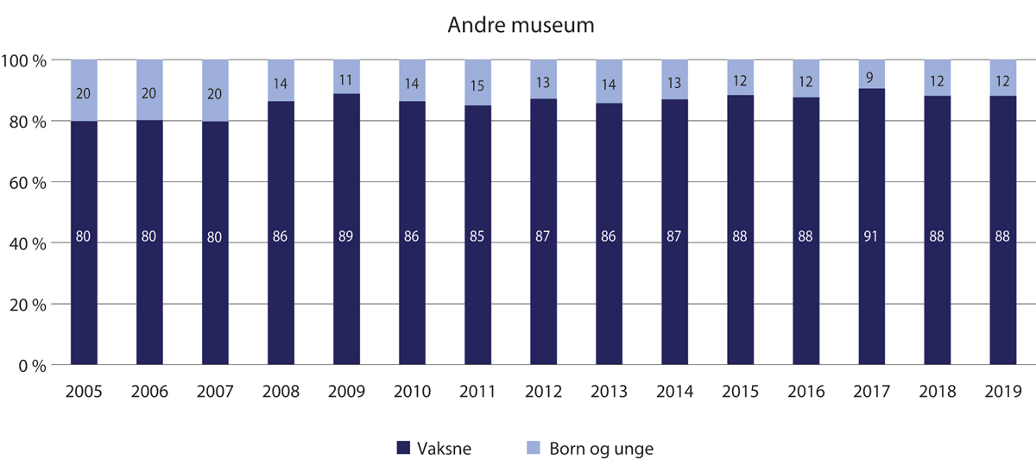
          - Fordeling besøk vaksne og born og unge
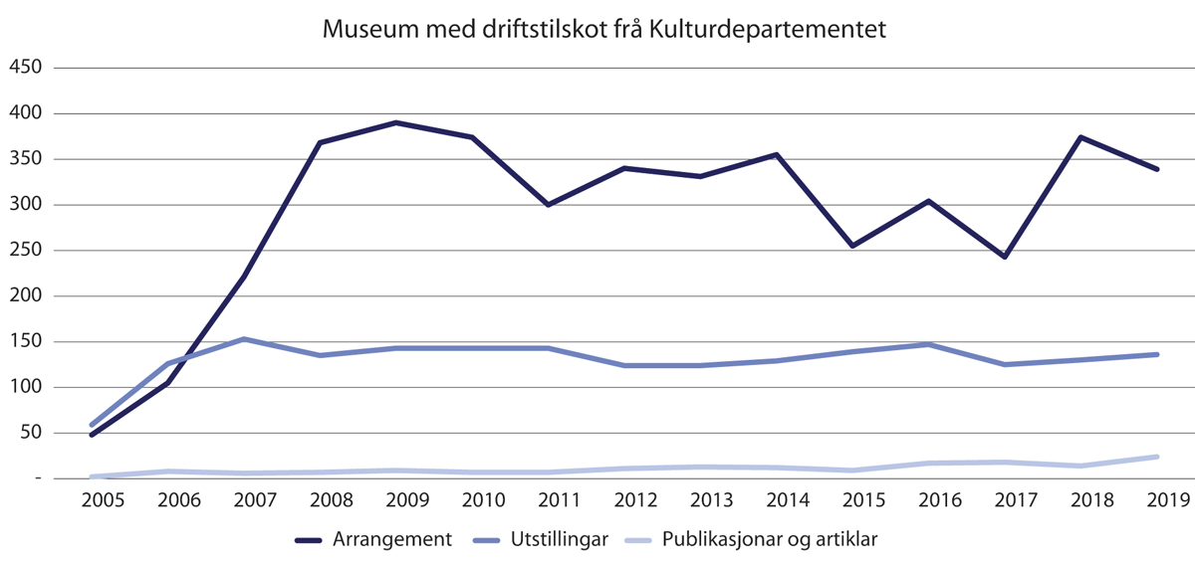
          - Arrangement, utstillingar, publikasjonar og artiklar
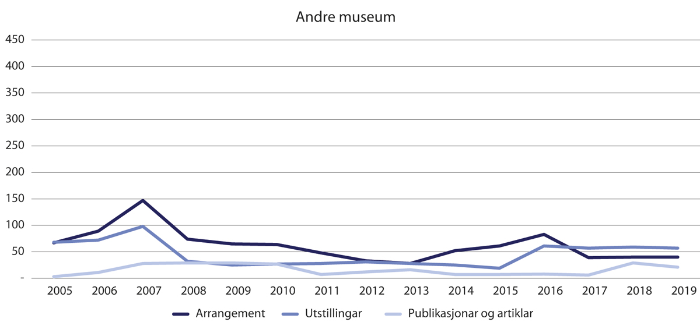
          - Arrangement, utstillingar, publikasjonar og artiklar
Innlandet
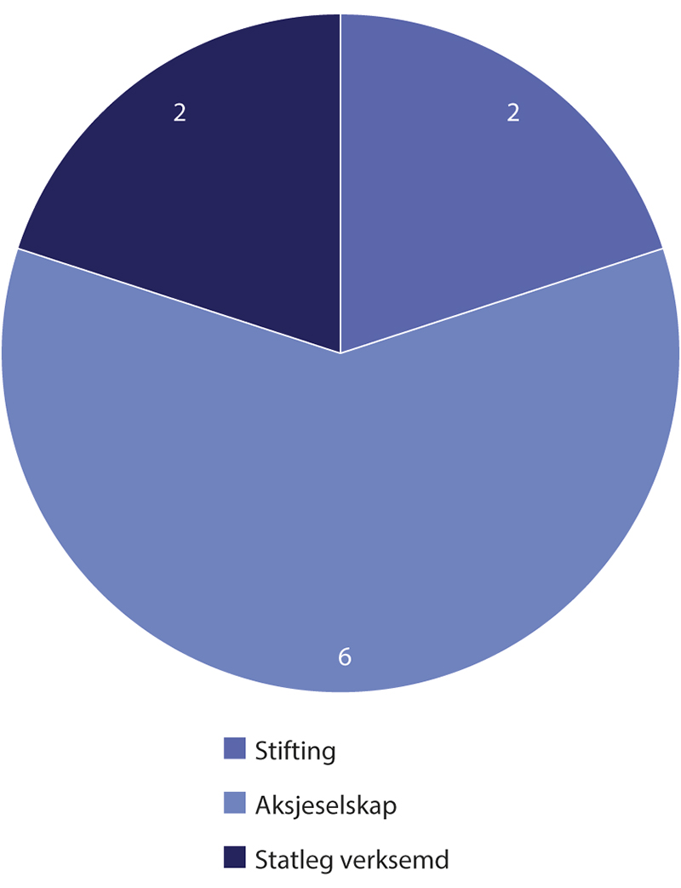
          - Selskapsform
            - Museum og arenaer
03J1xt1
 | Tal museum | Tal arenaer
Museum med driftstilskot frå Kulturdepartementet | 8 | 46
Universitetsmuseum | - | -
Etatsmuseum | 2 | 3
Samiske museum | - | -
Freds- og menneskerettighetssenter | - | -
Akvarium og vitensenter | - | -
Øvrige museum | - | -
I alt | 10 | 49

            - Samlingane 2019
04J1xt2
 | Museum med driftstilskot frå Kulturdepartementet | Andre museum | I alt
Fotografi | 7 523 201 | 140 000 | 7 663 201
Kulturhistoriske gjenstandar | 378 020 | 20 534 | 398 554
Kunsthistoriske gjenstandar | 3 868 | - | 3 868
Arkeologiske gjenstandar | 10 994 | - | 10 994
Naturhistoriske gjenstandar | 6 816 | - | 6 816
Kulturhistoriske bygningar | 1 128 | 47 | 1 175
Farkostar på land | 119 | 2 | 121
Flytande farkostar | 14 | - | 14
Kulturlandskap | 19 | - | 19
Hageanlegg | 28 | 1 | 29
Teknisk industrielle anlegg | 20 | 1 | 21
Levande planter | 510 | - | 510
Levande dyr | 48 | - | 48
I alt | 7 924 785 | 160 585 | 8 085 370

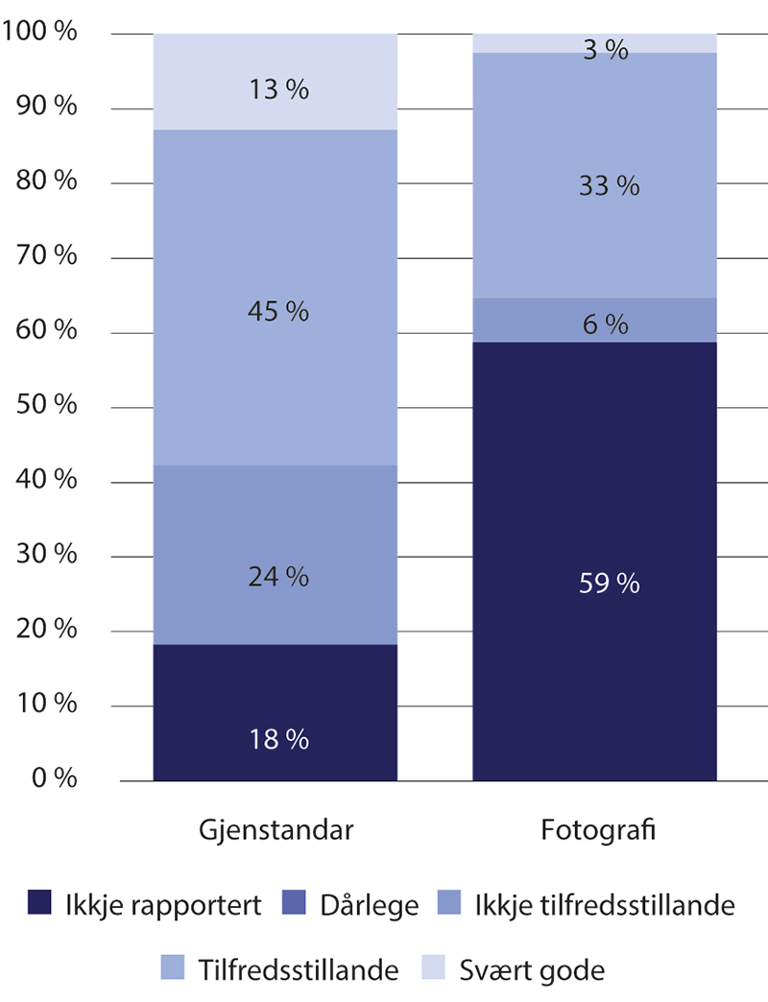
          - Tilhøve for oppbevaring
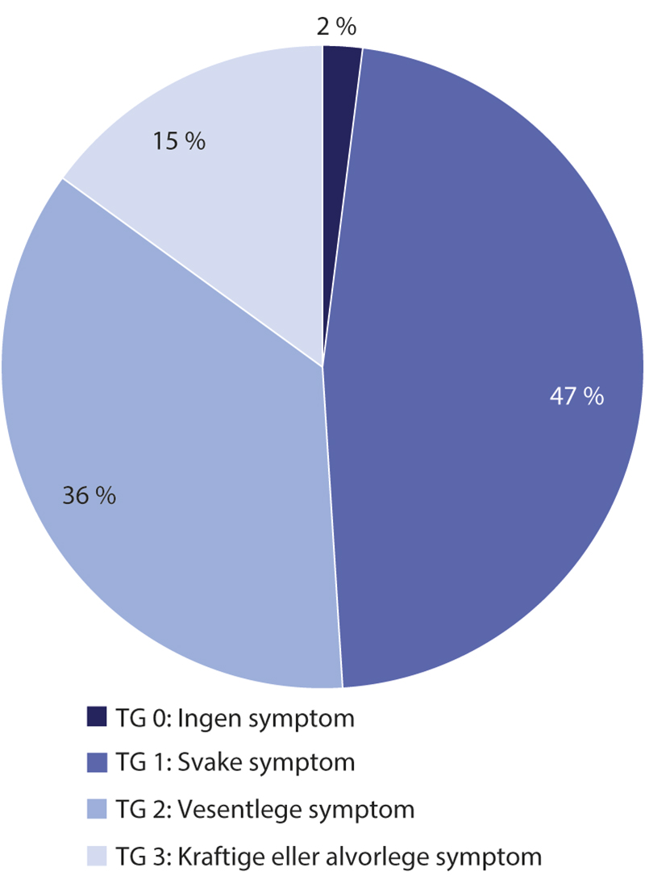
          - Tilstand kulturhistoriske bygningar

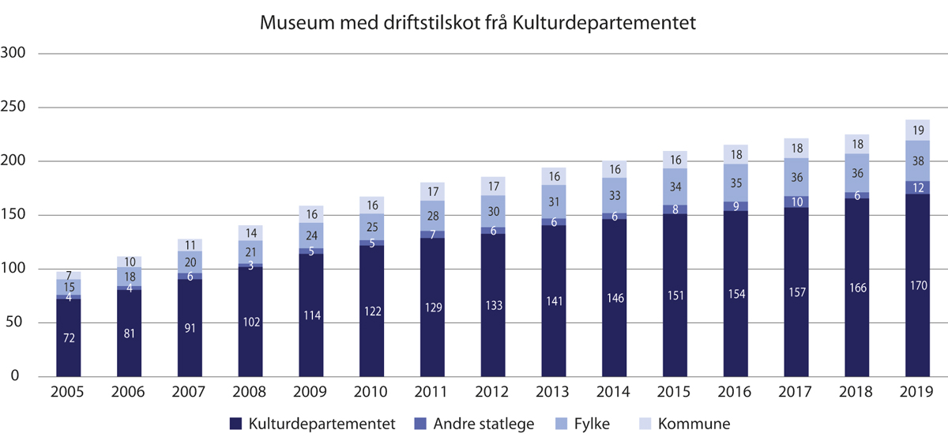
          - Ordinære, offentlege driftsinntekter (i millionar)
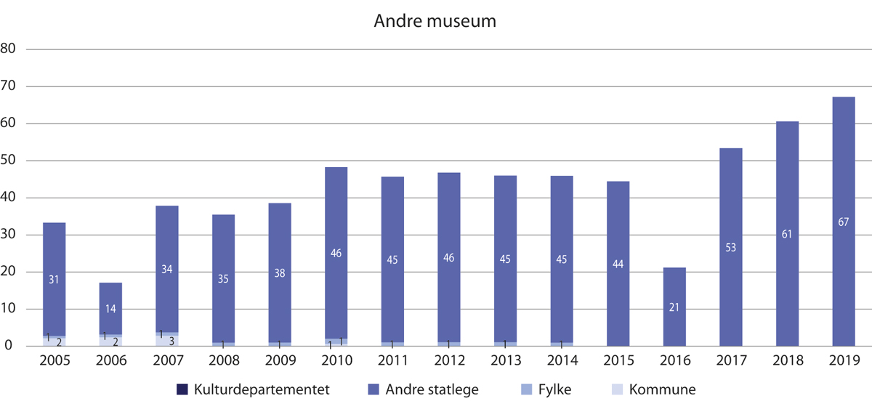
          - Ordinære, offentlege driftsinntekter (i millionar)
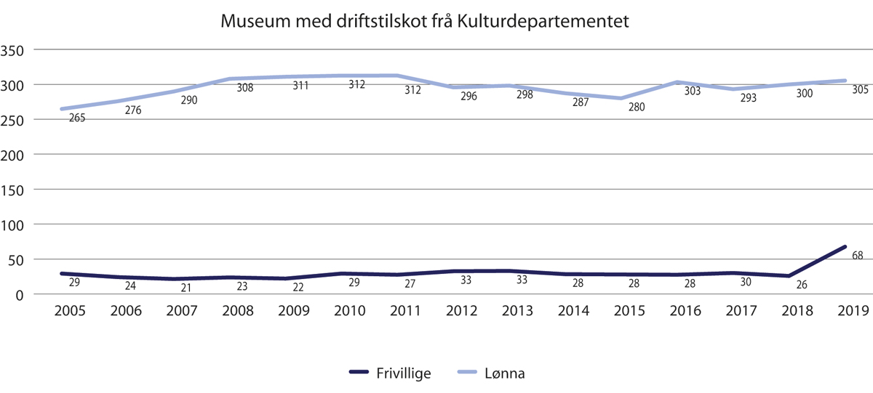
          - Tal årsverk
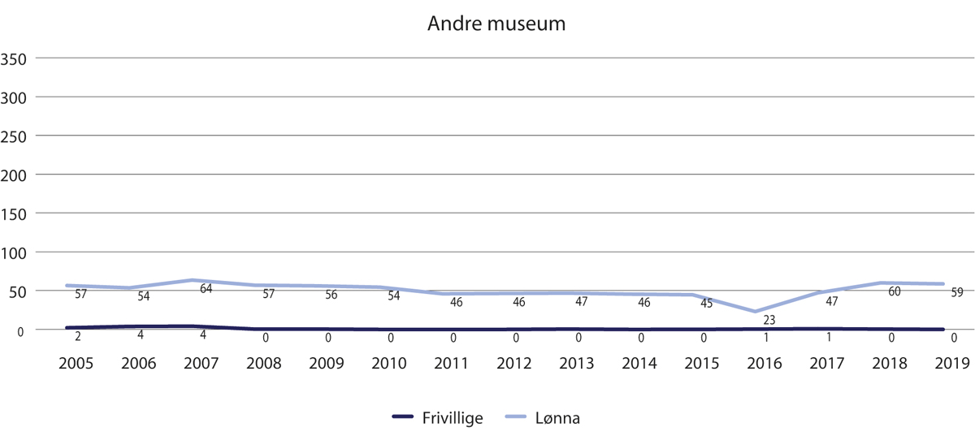
          - Tal årsverk
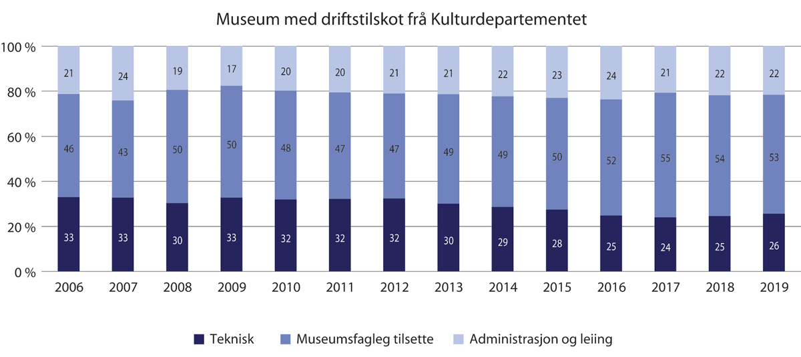
          - Fordeling lønna årsverk
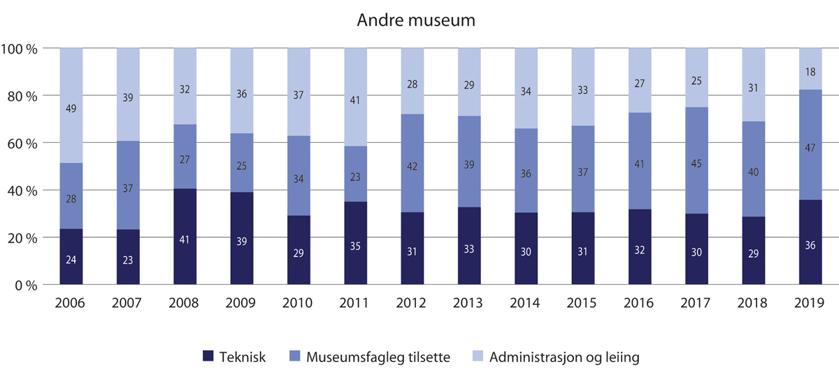
          - Fordeling lønna årsverk
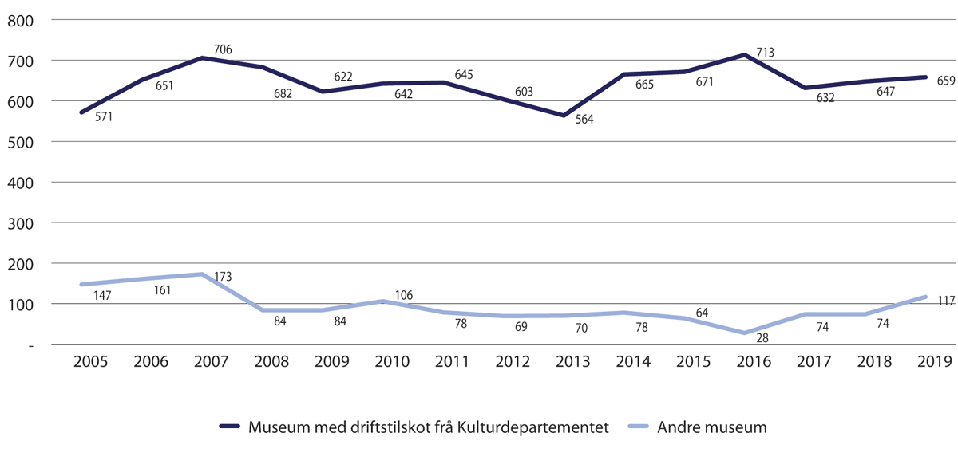
          - Besøk (i heile 1000)
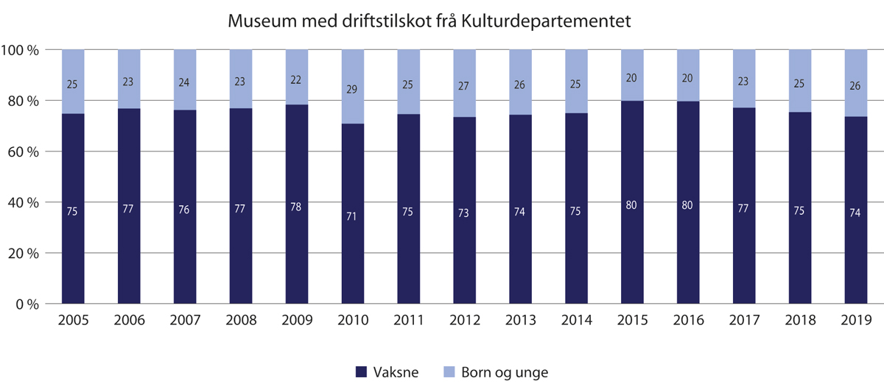
          - Fordeling besøk vaksne og born og unge
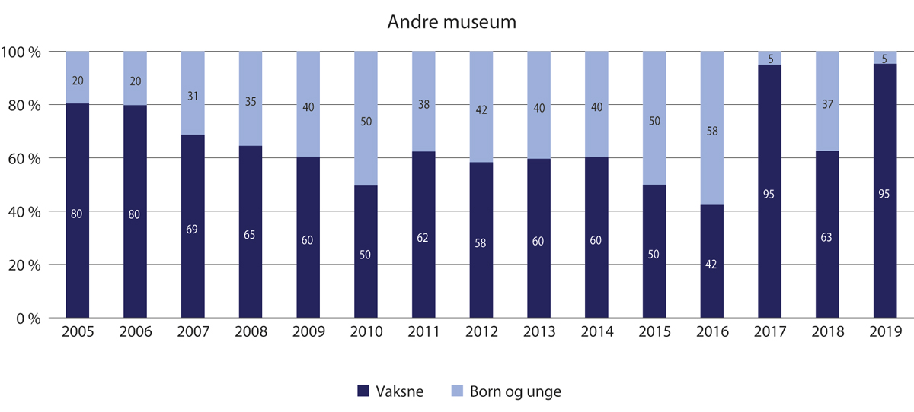
          - Fordeling besøk vaksne og born og unge
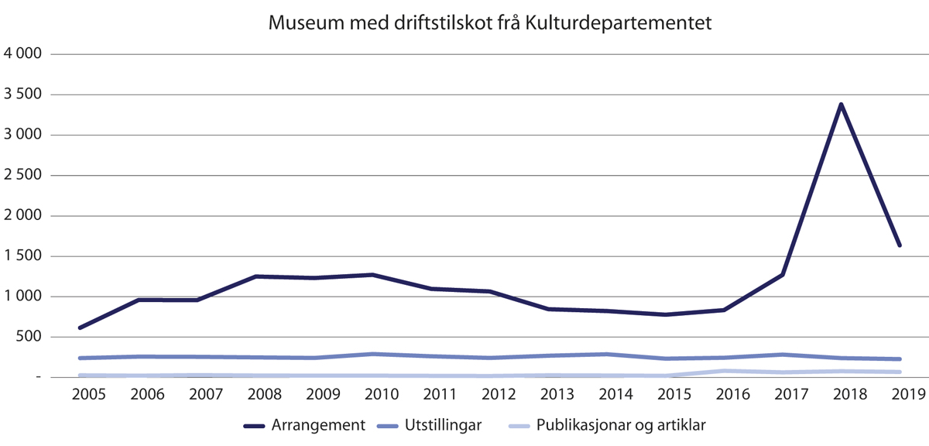
          - Arrangement, utstillingar, publikasjonar og artiklar
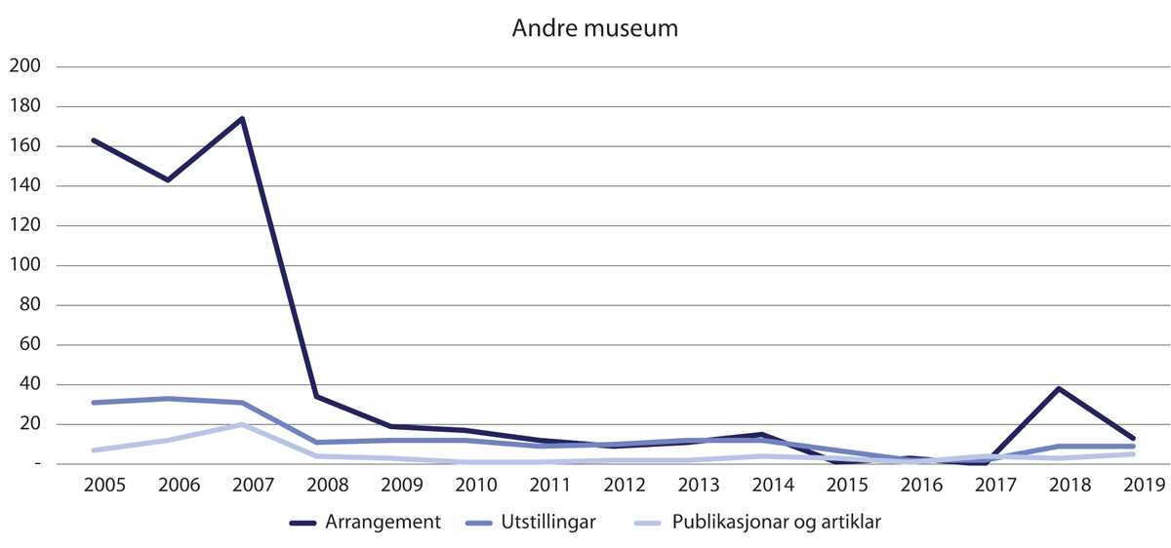
          - Arrangement, utstillingar, publikasjonar og artiklar
Møre og Romsdal
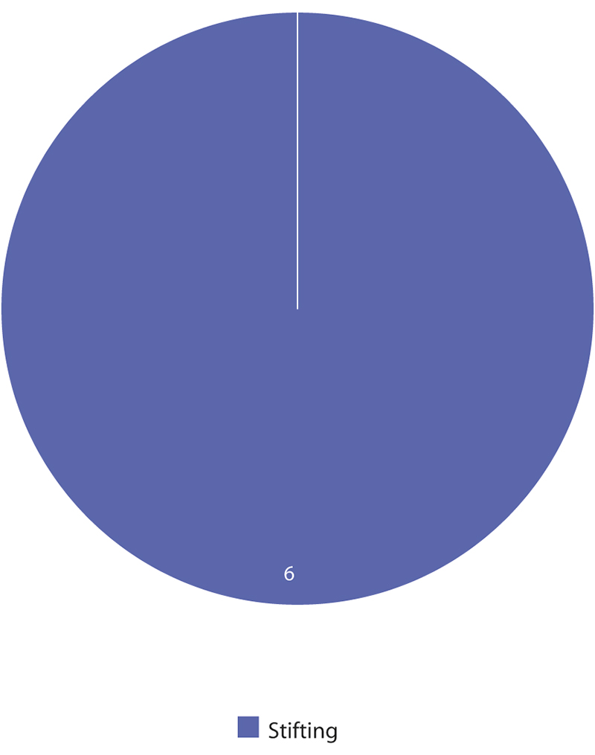
          - Selskapsform
            - Museum og arenaer
03J1xt1
 | Tal museum | Tal arenaer
Museum med driftstilskot frå Kulturdepartementet | 5 | 35
Universitetsmuseum | - | -
Etatsmuseum | - | -
Samiske museum | - | -
Freds- og menneskerettighetssenter | - | -
Akvarium og vitensenter | - | -
Øvrige museum | 1 | 1
I alt | 6 | 36

            - Samlingane 2019
04J1xt2
 | Museum med driftstilskot frå Kulturdepartementet | Andre museum | I alt
Fotografi | 1 999 917 | 10 940 | 2 010 857
Kulturhistoriske gjenstandar | 129 678 | 6 824 | 136 502
Kunsthistoriske gjenstandar | 2 064 | - | 2 064
Arkeologiske gjenstandar | 668 | - | 668
Naturhistoriske gjenstandar | 682 | 74 | 756
Kulturhistoriske bygningar | 314 | - | 314
Farkostar på land | 219 | - | 219
Flytande farkostar | 38 | - | 38
Kulturlandskap | 13 | - | 13
Hageanlegg | 8 | - | 8
Teknisk industrielle anlegg | 8 | - | 8
Levande planter | 2 203 |  | 2 203
Levande dyr | - | - | -
I alt | 2 135 812 | 17 838 | 2 153 650

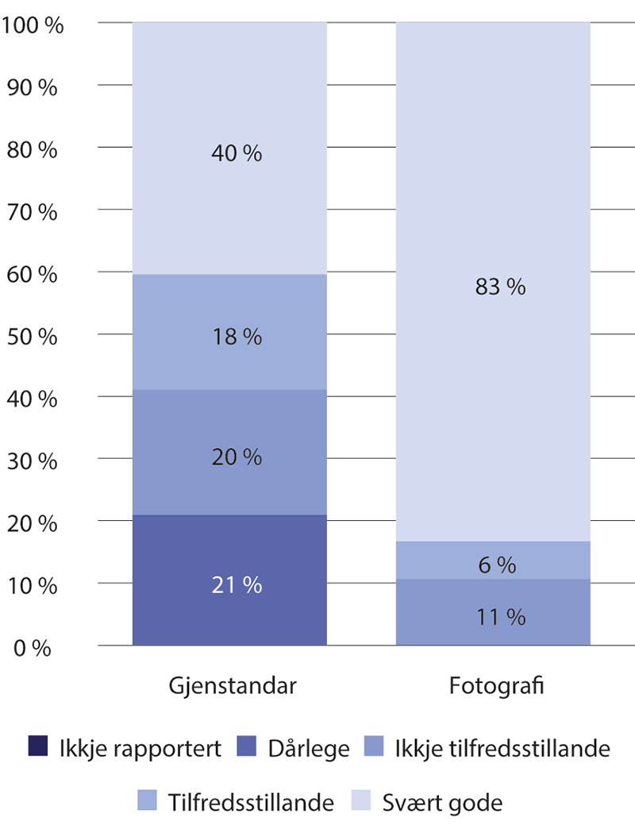
          - Tilhøve for oppbevaring
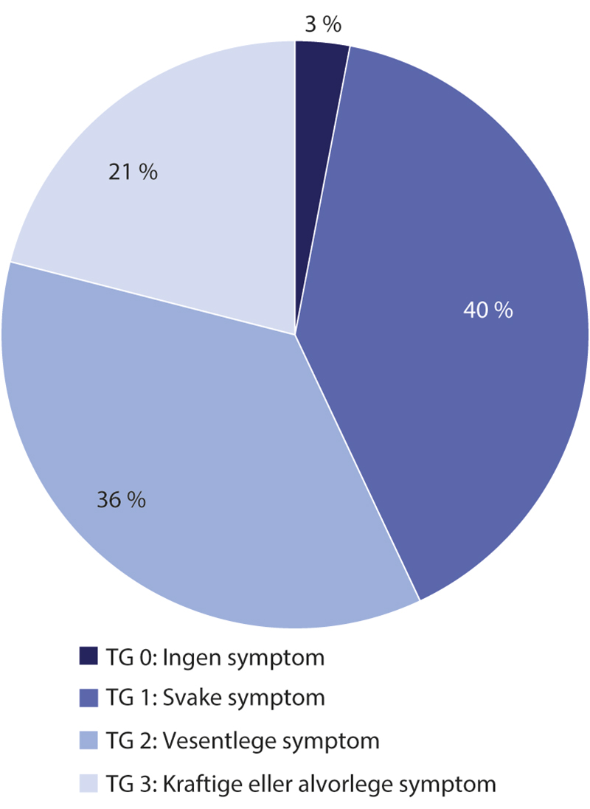
          - Tilstand kulturhistoriske bygningar
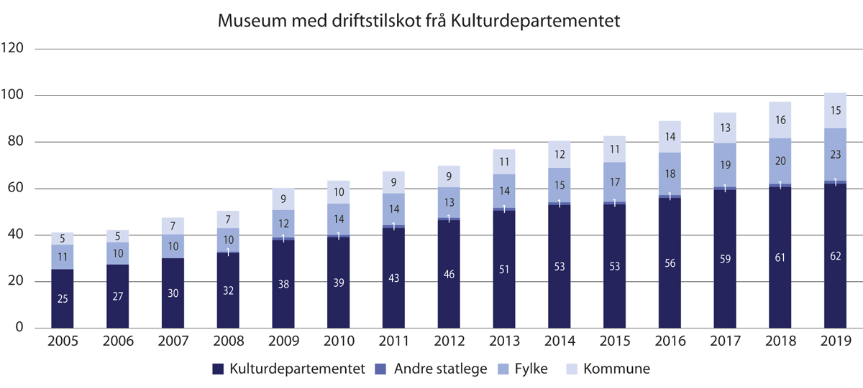
          - Ordinære, offentlege driftsinntekter (i millionar)
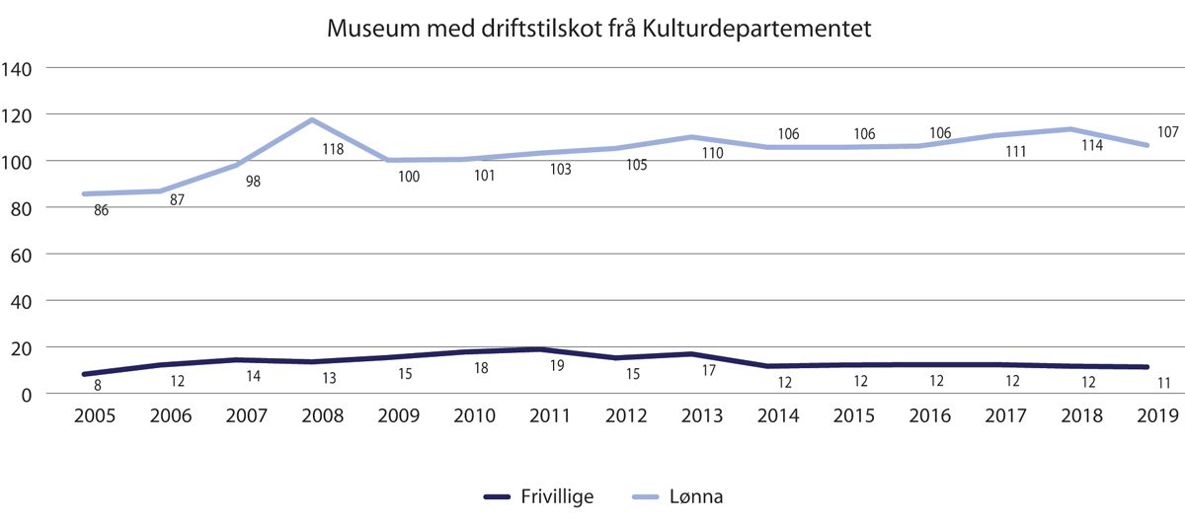
          - Tal årsverk
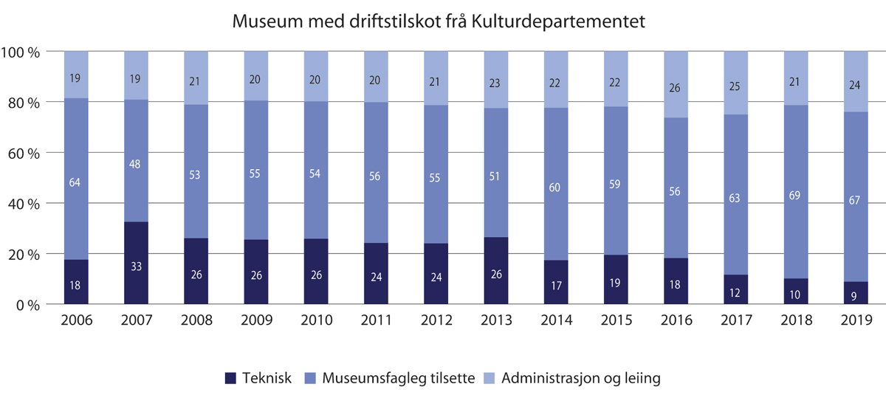
          - Fordeling lønna årsverk
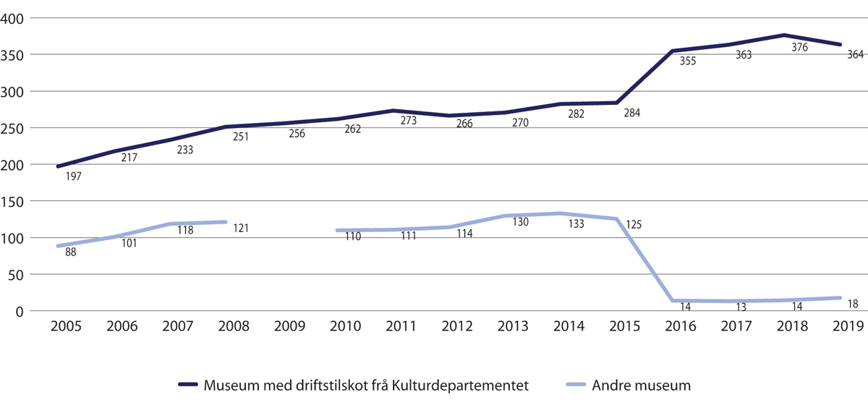
          - Besøk (i heile 1000)
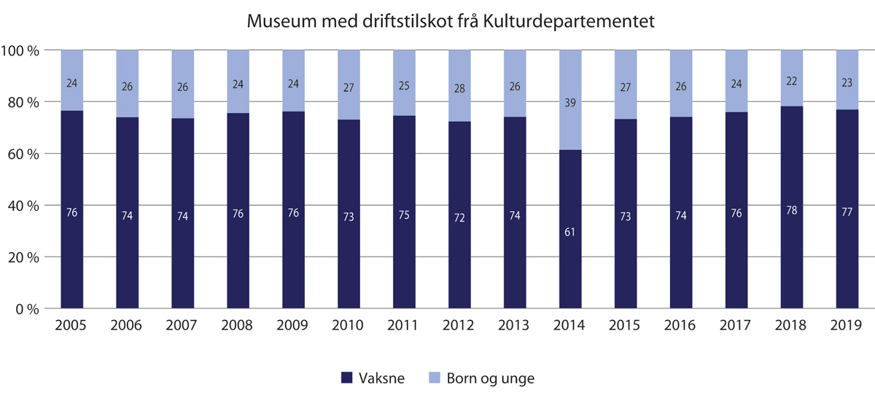
          - Fordeling besøk vaksne og born og unge
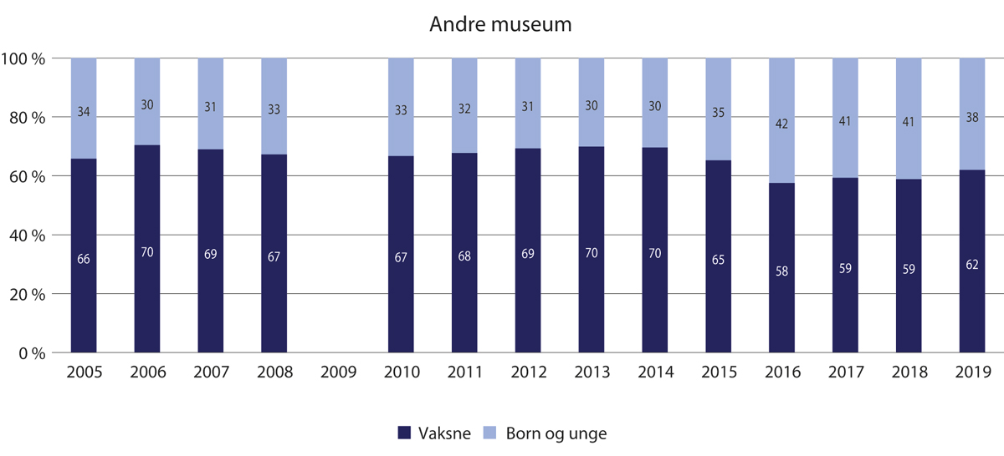
          - Fordeling besøk vaksne og born og unge
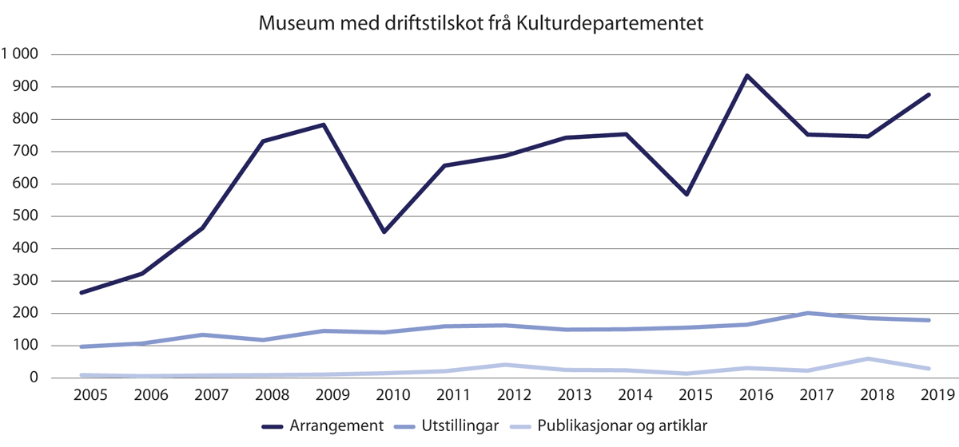
          - Arrangement, utstillingar, publikasjonar og artiklar
Nordland
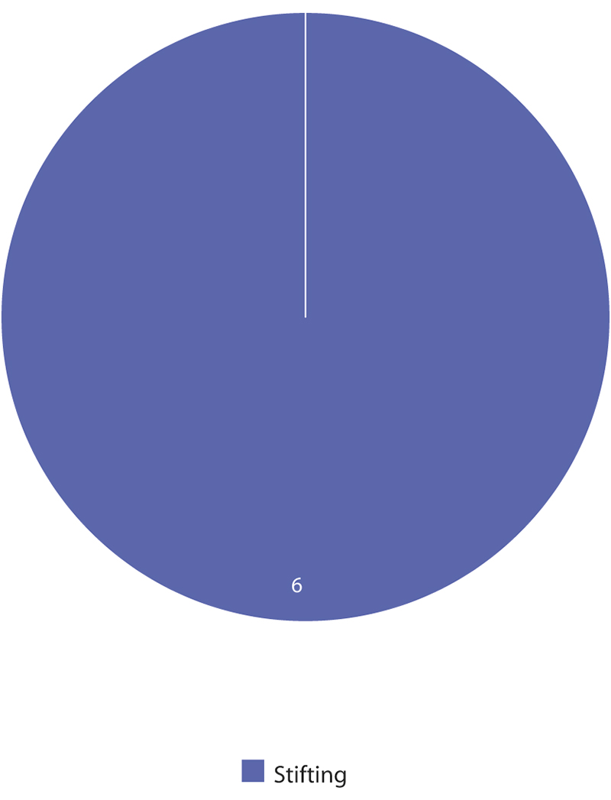
          - Selskapsform
            - Museum og arenaer
03J1xt1
 | Tal museum | Tal arenaer
Museum med driftstilskot frå Kulturdepartementet | 4 | 56
Universitetsmuseum | - | -
Etatsmuseum | - | -
Samiske museum | 1 | 1
Freds- og menneskerettighetssenter | 1 | 1
Akvarium og vitensenter | - | -
Øvrige museum | - | -
I alt | 6 | 58

            - Samlingane 2019
04J1xt2
 | Museum med driftstilskot frå Kulturdepartementet | Andre museum | I alt
Fotografi | 1 355 677 | 11 515 | 1 367 192
Kulturhistoriske gjenstandar | 247 177 | 30 202 | 277 379
Kunsthistoriske gjenstandar | 796 | 10 050 | 10 846
Arkeologiske gjenstandar | 330 | - | 330
Naturhistoriske gjenstandar | 24 153 | - | 24 153
Kulturhistoriske bygningar | 414 | 1 | 415
Farkostar på land | 272 | 1 | 273
Flytande farkostar | 11 | - | 11
Kulturlandskap | 7 | - | 7
Hageanlegg | 15 | - | 15
Teknisk industrielle anlegg | 4 | - | 4
Levande planter | 265 |  | 265
Levande dyr | 360 |  | 360
I alt | 1 629 481 | 51 769 | 1 681 250

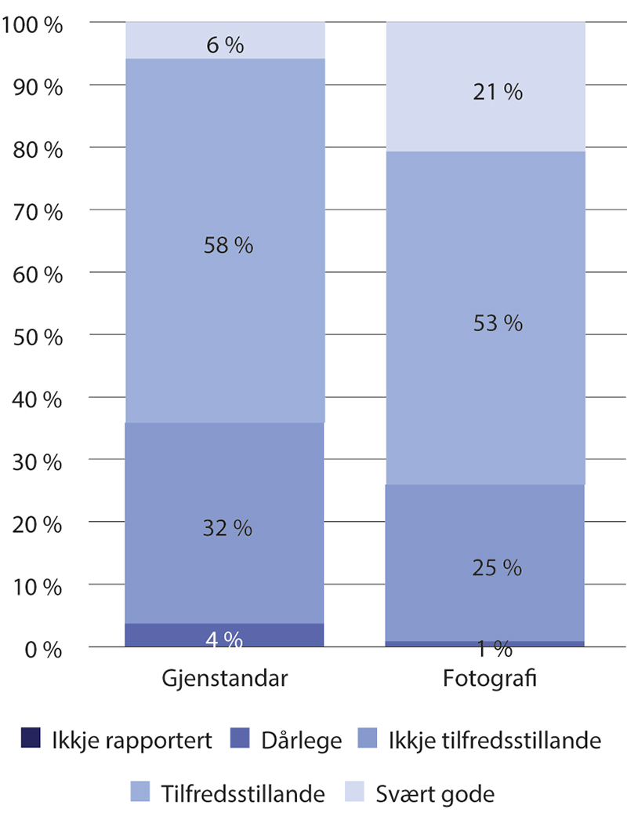
          - Tilhøve for oppbevaring
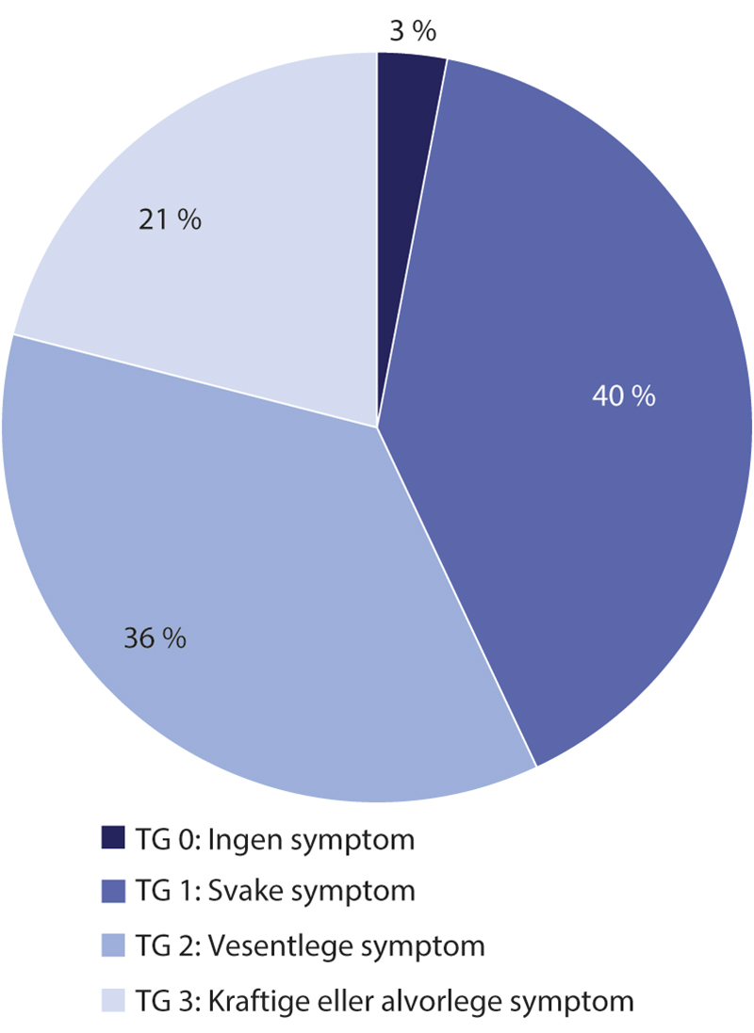
          - Tilstand kulturhistoriske bygningar
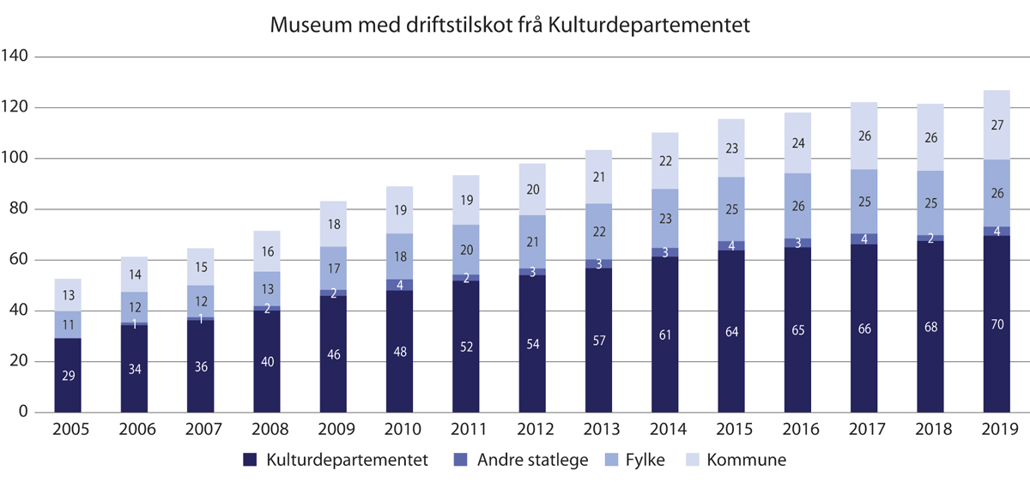
          - Ordinære, offentlege driftsinntekter (i millionar)
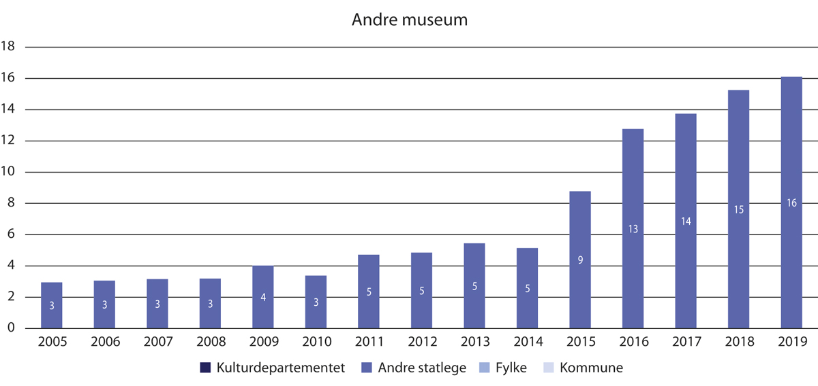
          - Ordinære, offentlege driftsinntekter (i millionar)
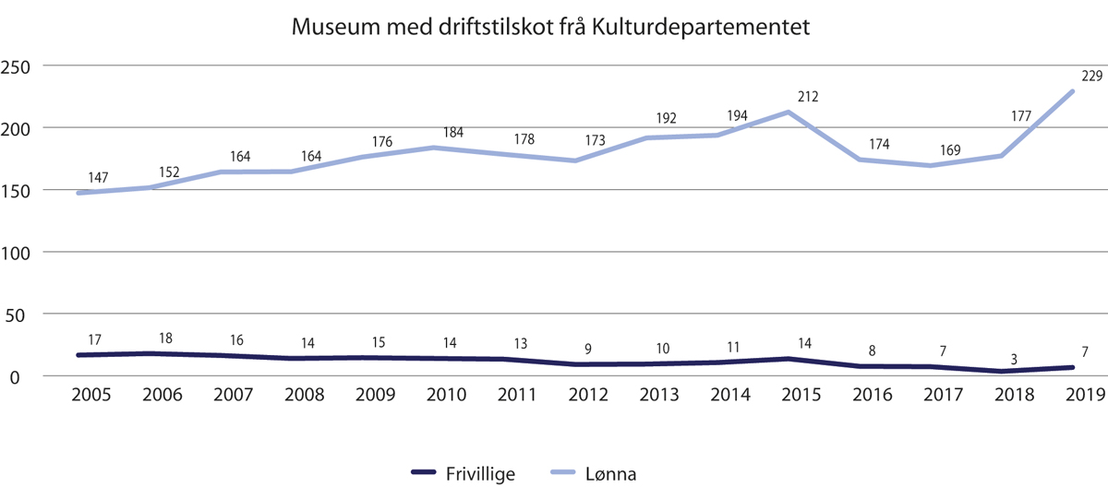
          - Tal årsverk
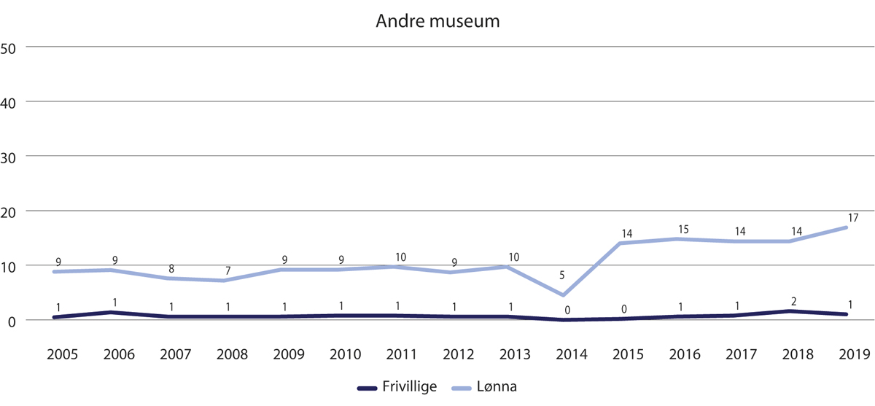
          - Tal årsverk
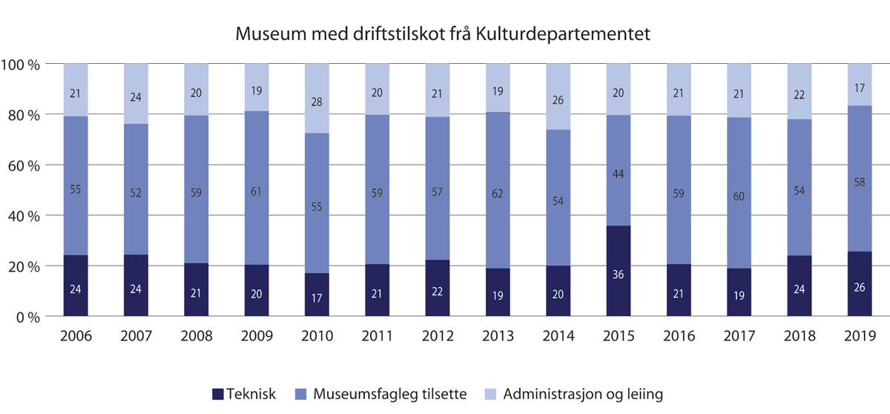
          - Fordeling lønna årsverk
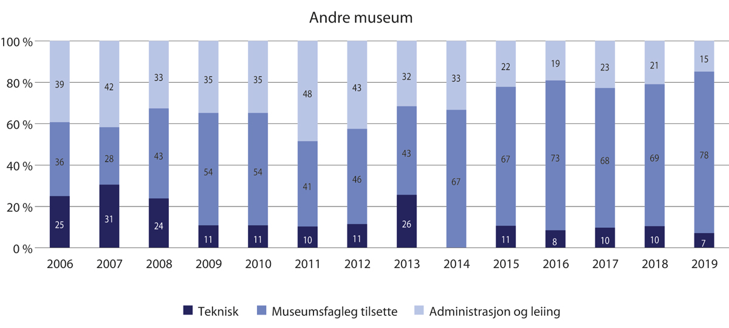
          - Fordeling lønna årsverk
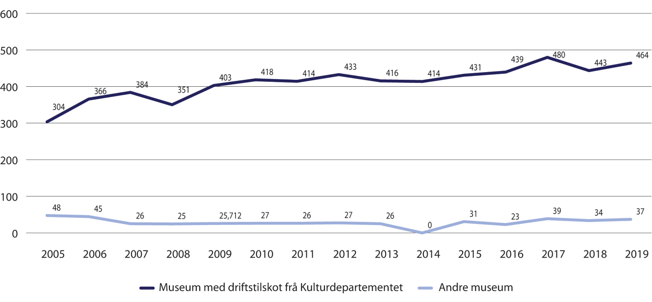
          - Besøk (i heile1000)
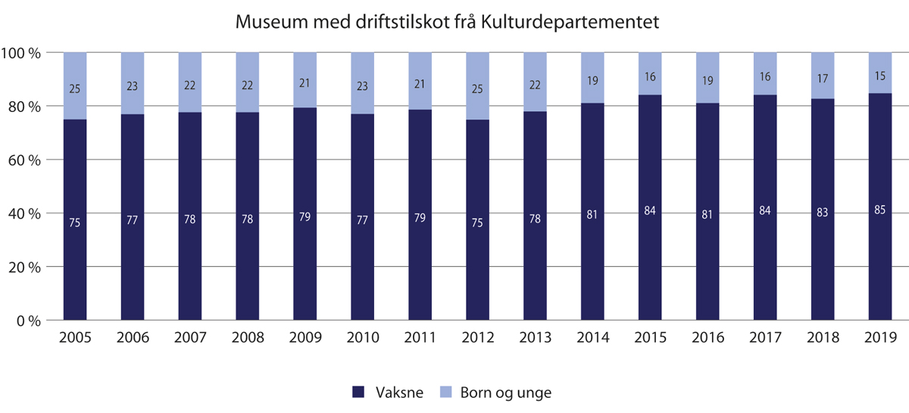
          - Fordeling besøk vaksne og born og unge
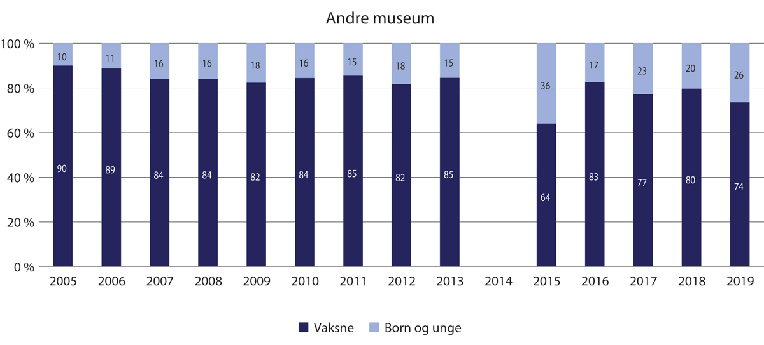
          - Fordeling besøk vaksne og born og unge
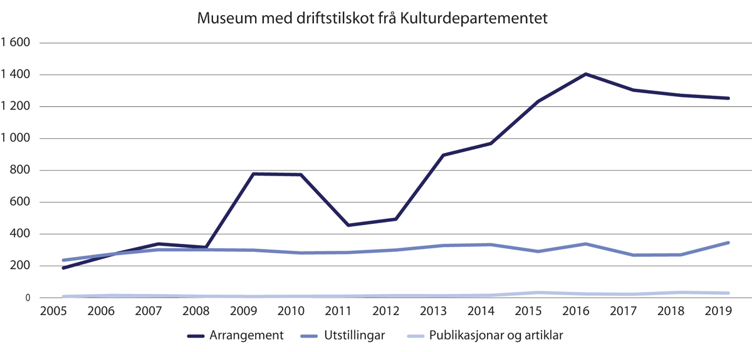
          - Arrangement, utstillingar, publikasjonar og artiklar
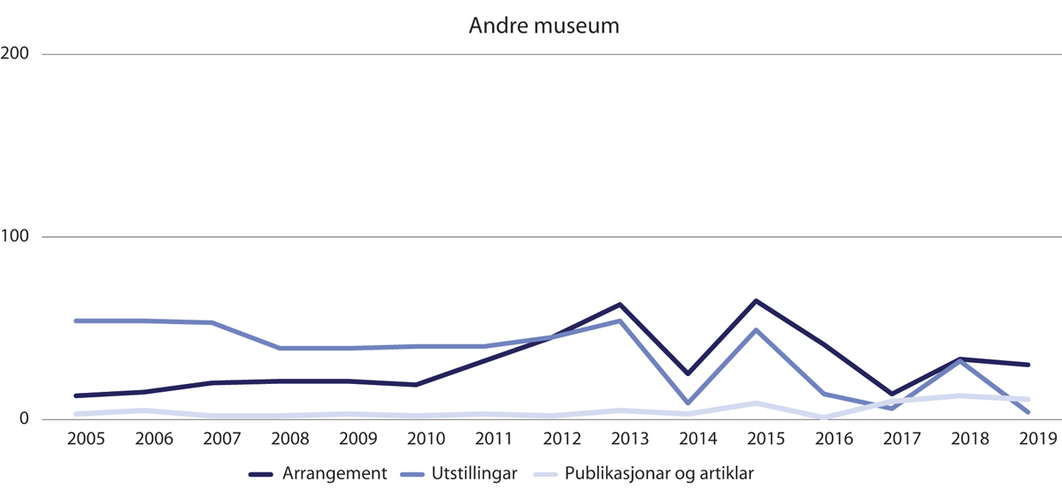
          - Arrangement, utstillingar, publikasjonar og artiklar
Oslo
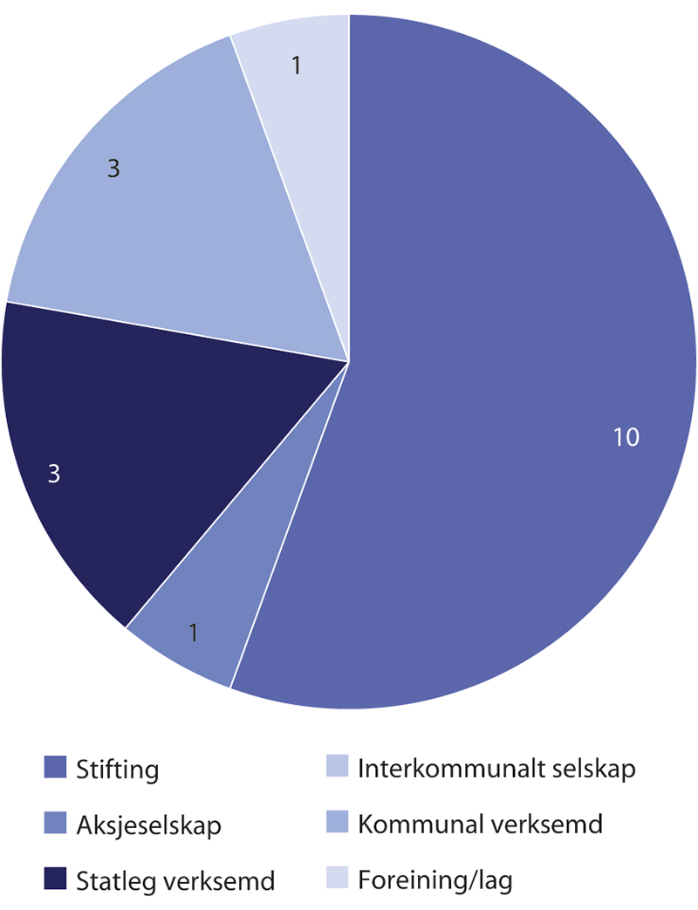
          - Selskapsform
            - Museum og arenaer
03J1xt1
 | Tal museum | Tal arenaer
Museum med driftstilskot frå Kulturdepartementet | 7 | 16
Universitetsmuseum | 2 | 4
Etatsmuseum | 1 | 1
Samiske museum | - | -
Freds- og menneskerettighetssenter | - | -
Akvarium og vitensenter | - | -
Øvrige museum | 8 | 8
I alt | 18 | 29

            - Samlingane 2019
04J1xt2
 | Museum med driftstilskot frå Kulturdepartementet | Andre museum | I alt
Fotografi | 6 093 891 | 1 224 973 | 7 318 864
Kulturhistoriske gjenstandar | 393 801 | 439 782 | 833 583
Kunsthistoriske gjenstandar | 573 380 | 42 322 | 615 702
Arkeologiske gjenstandar | 59 943 | 2 320 268 | 2 380 211
Naturhistoriske gjenstandar | - | 6 022 259 | 6 022 259
Kulturhistoriske bygningar | 182 | 21 | 203
Farkostar på land | 137 | 33 | 170
Flytande farkostar | 5 | 3 | 8
Kulturlandskap | 6 | - | 6
Hageanlegg | 31 | 15 | 46
Teknisk industrielle anlegg | - | - | -
Levande planter |  | 9 718 | 9 718
Levande dyr | - | - | -
I alt | 7 121 376 | 10 059 394 | 17 180 770

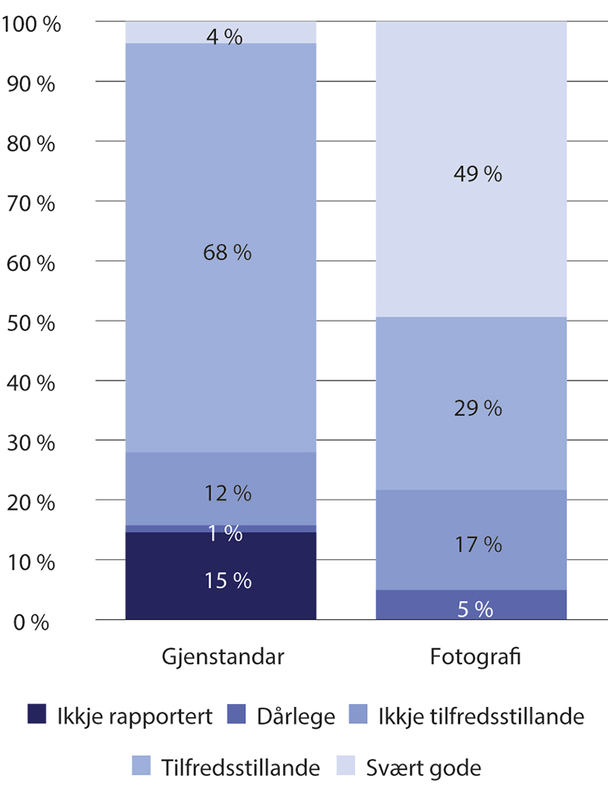
          - Tilhøve for oppbevaring
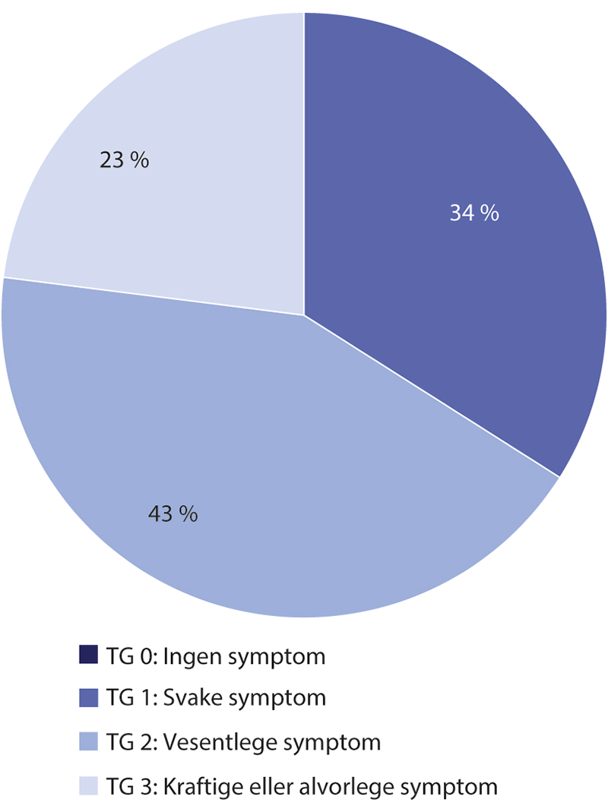
          - Tilstand kulturhistoriske bygningar
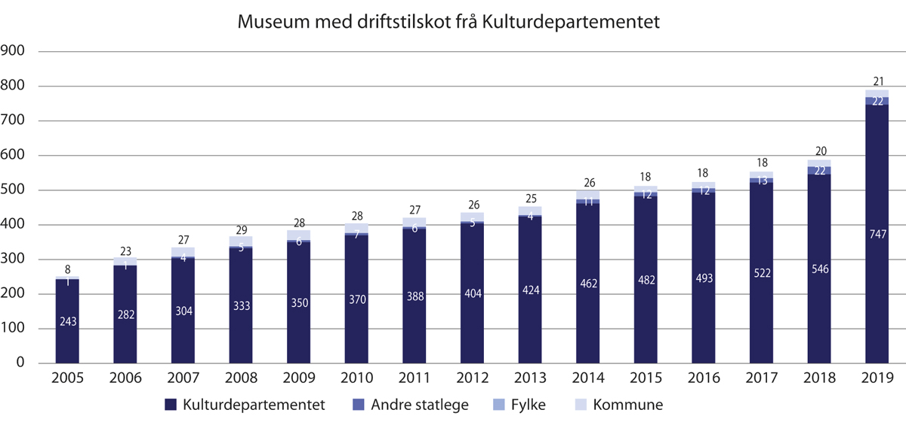
          - Ordinære, offentlege driftsinntekter (i millionar)
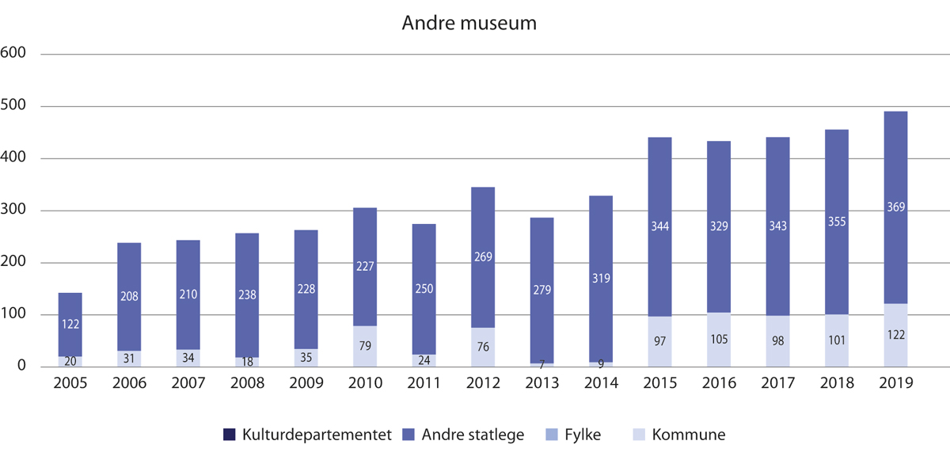
          - Ordinære, offentlege driftsinntekter (i millionar)
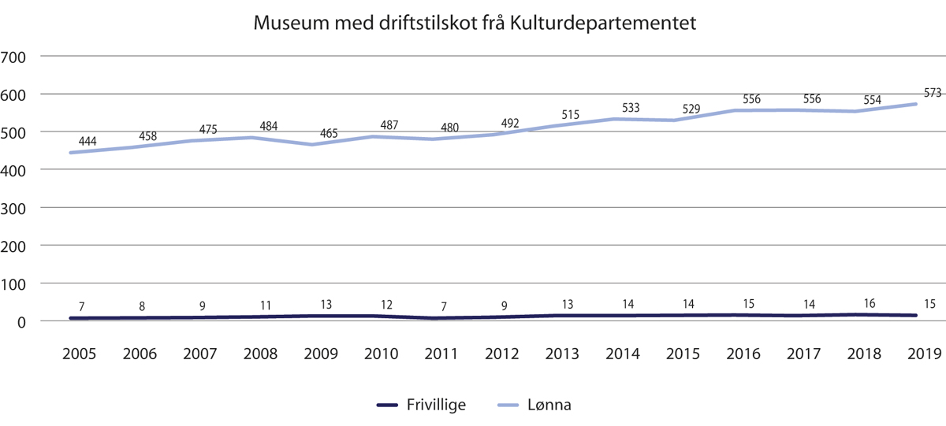
          - Tal årsverk
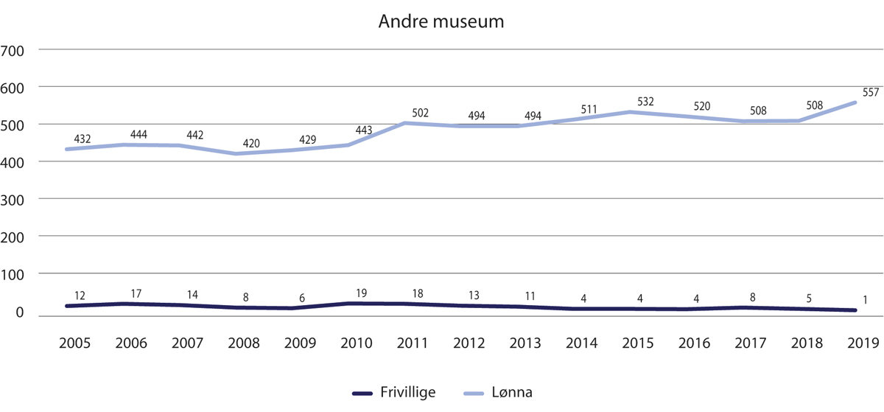
          - Tal årsverk
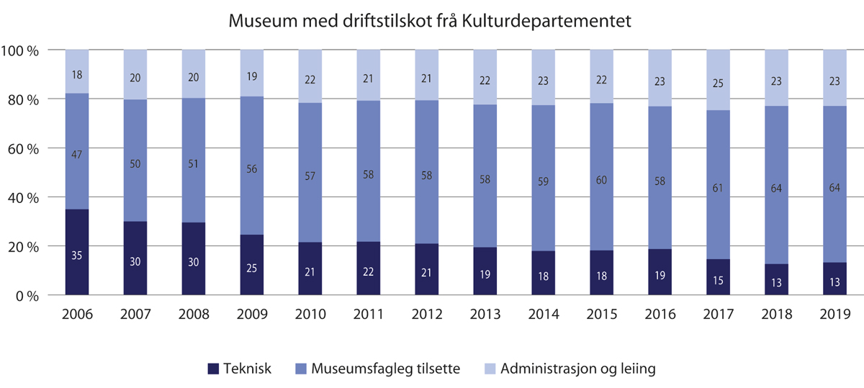
          - Fordeling lønna årsverk
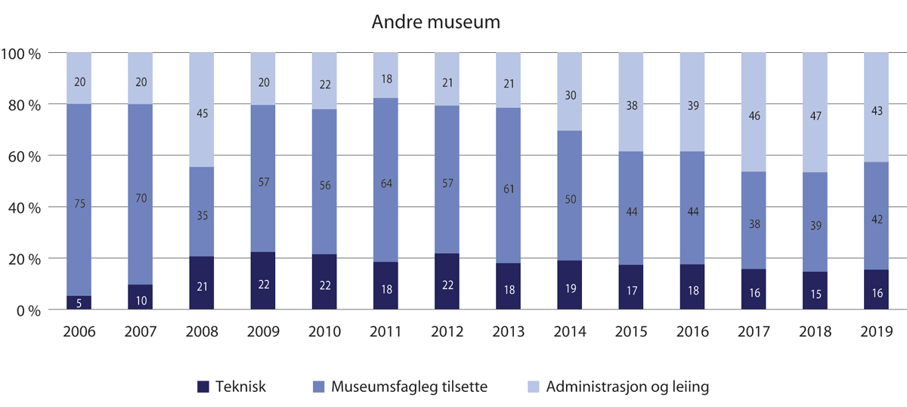
          - Fordeling lønna årsverk
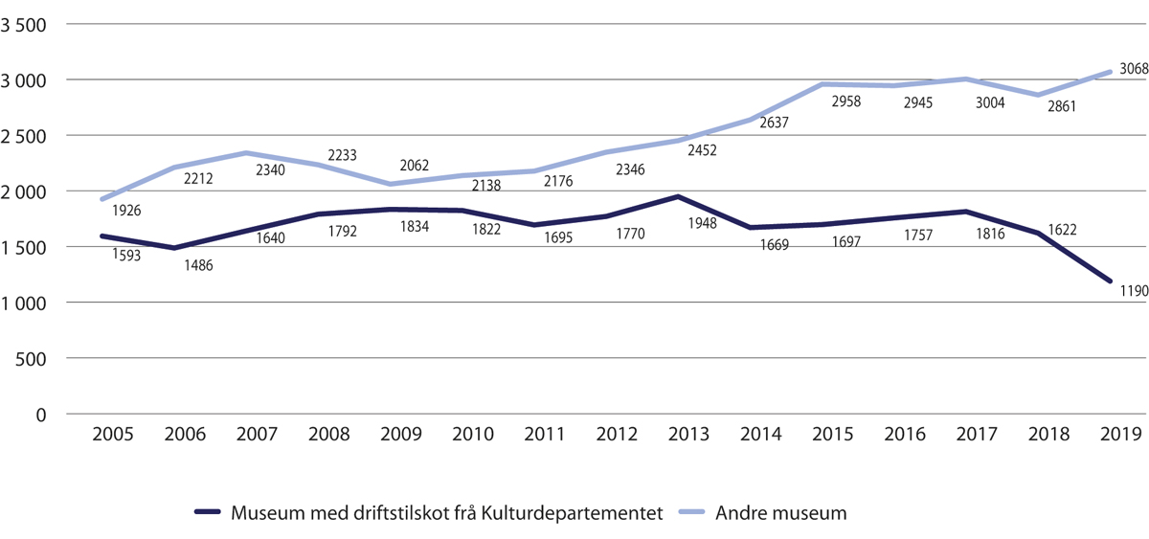
          - Besøk (i heile 1000)
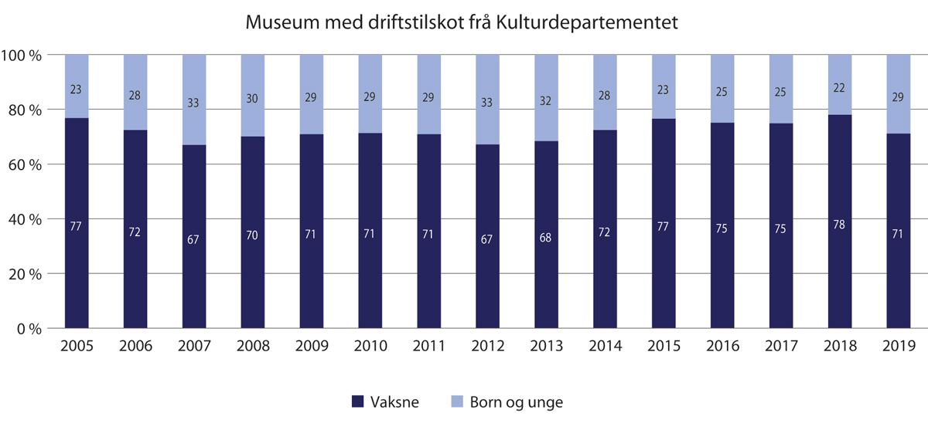
          - Fordeling besøk vaksne og born og unge
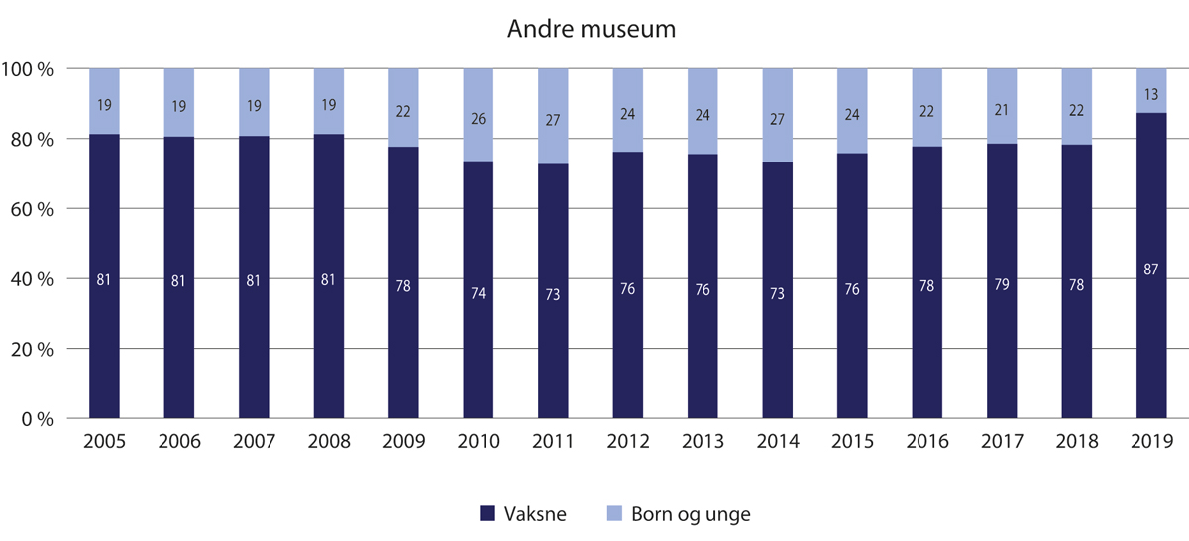
          - Fordeling besøk vaksne og born og unge
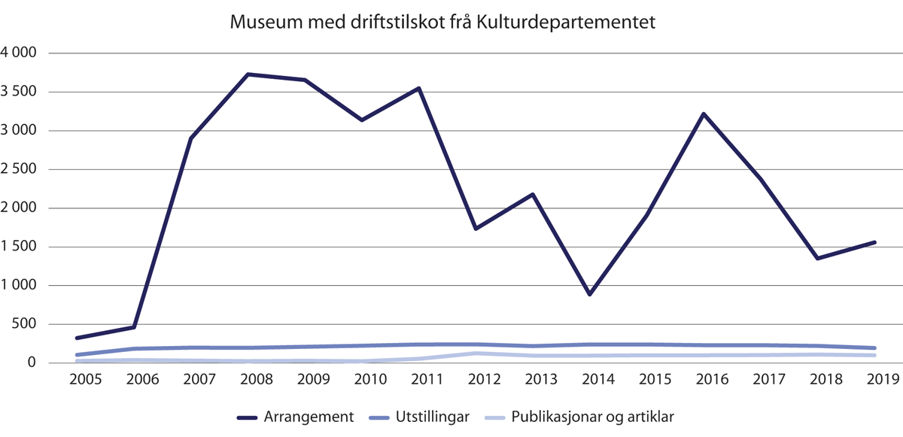
          - Arrangement, utstillingar, publikasjonar og artiklar
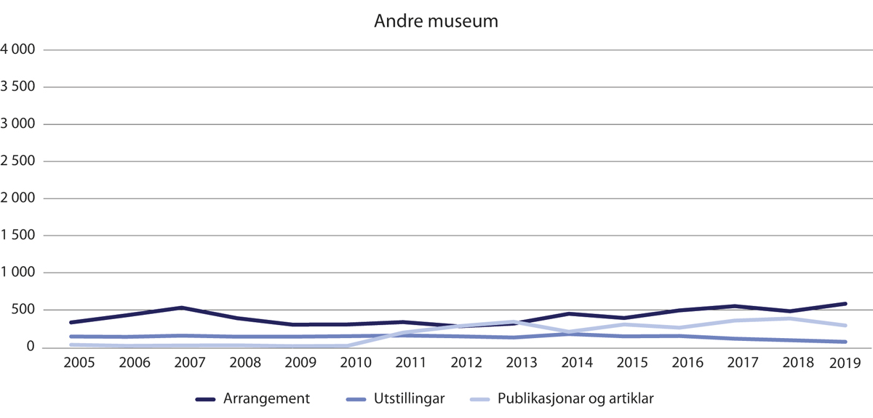
          - Arrangement, utstillingar, publikasjonar og artiklar
Rogaland
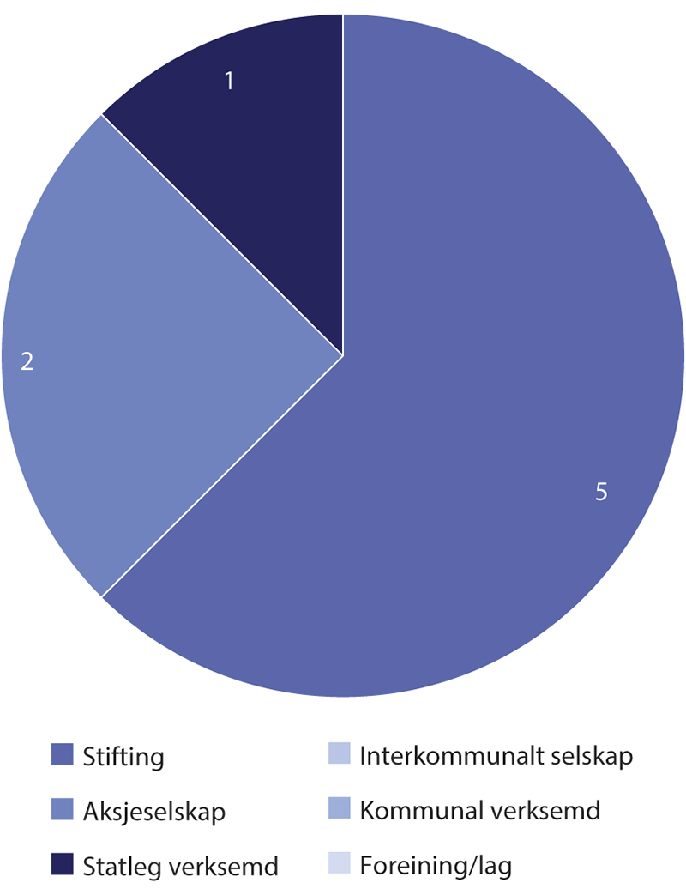
          - Selskapsform
            - Museum og arenaer
03J1xt1
 | Tal museum | Tal arenaer
Museum med driftstilskot frå Kulturdepartementet | 5 | 53
Universitetsmuseum | 1 | 1
Etatsmuseum | 1 | 1
Samiske museum | - | -
Freds- og menneskerettighetssenter | - | -
Akvarium og vitensenter | - | -
Øvrige museum | 1 | 1
I alt | 8 | 56

            - Samlingane 2019
04J1xt2
 | Museum med driftstilskot frå Kulturdepartementet | Andre museum | I alt
Fotografi | 1 167 245 | 304 364 | 1 471 609
Kulturhistoriske gjenstandar | 302 184 | 7 068 | 309 252
Kunsthistoriske gjenstandar | 14 573 | - | 14 573
Arkeologiske gjenstandar | 2 351 | 1 418 679 | 1 421 030
Naturhistoriske gjenstandar | 30 367 | - | 30 367
Kulturhistoriske bygningar | 252 | 4 | 256
Farkostar på land | 58 | 3 | 61
Flytande farkostar | 4 | 10 | 14
Kulturlandskap | 11 | - | 11
Hageanlegg | 20 | - | 20
Teknisk industrielle anlegg | 5 | 1 | 6
Levande planter | 163 | - | 163
Levande dyr | 54 | - | 54
I alt | 1 517 287 | 1 730 129 | 3 247 416

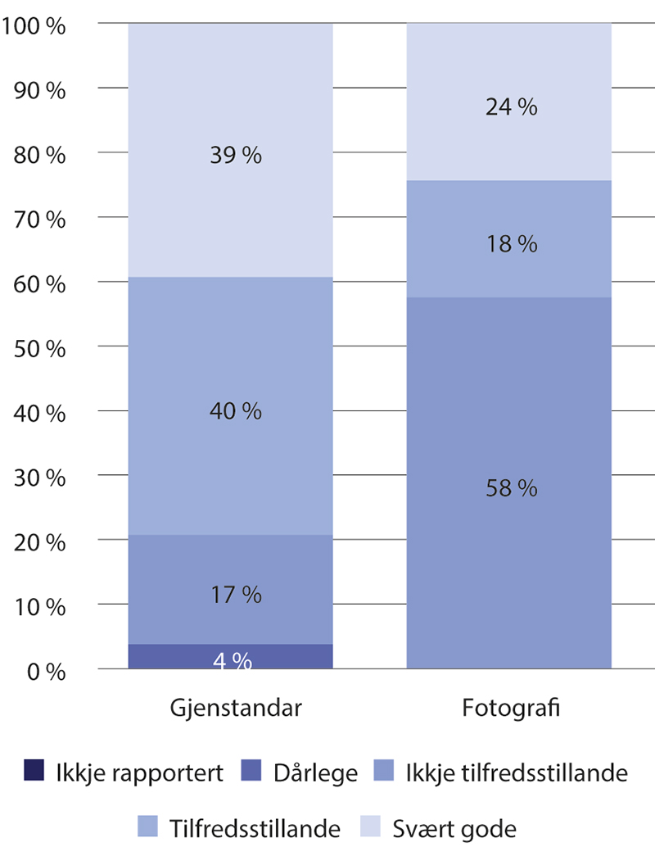
          - Tilhøve for oppbevaring
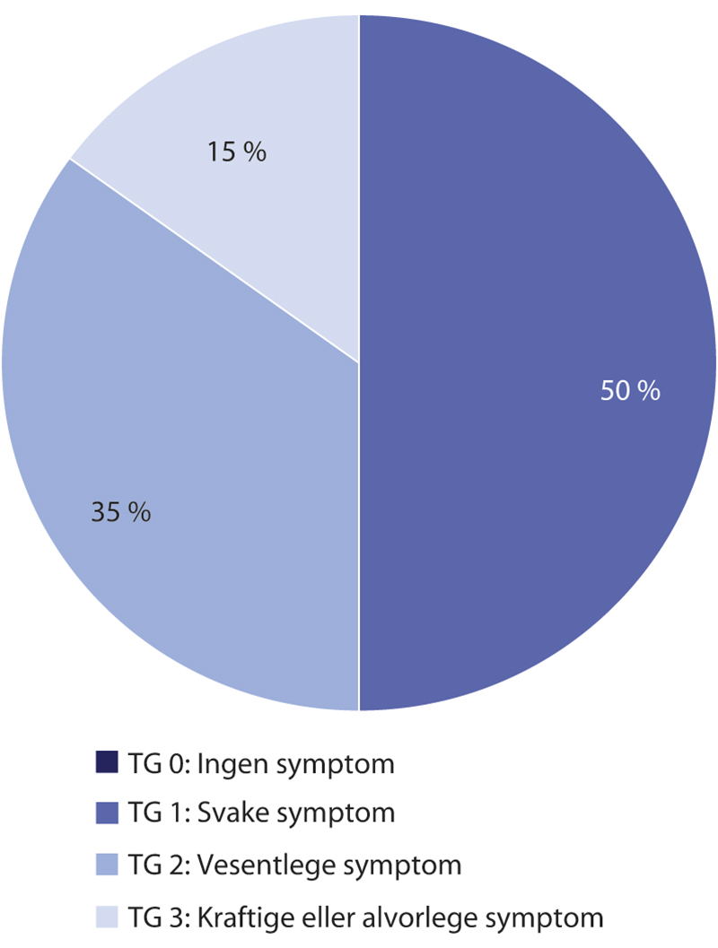
          - Tilstand kulturhistoriske bygningar
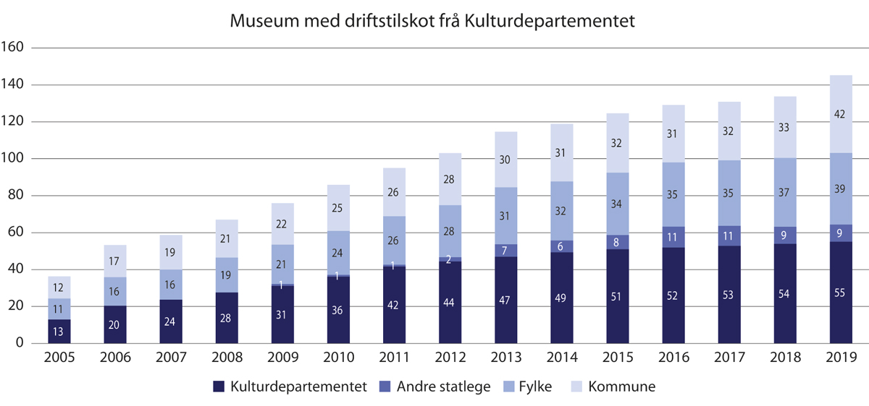
          - Ordinære, offentlege driftsinntekter (i millionar)
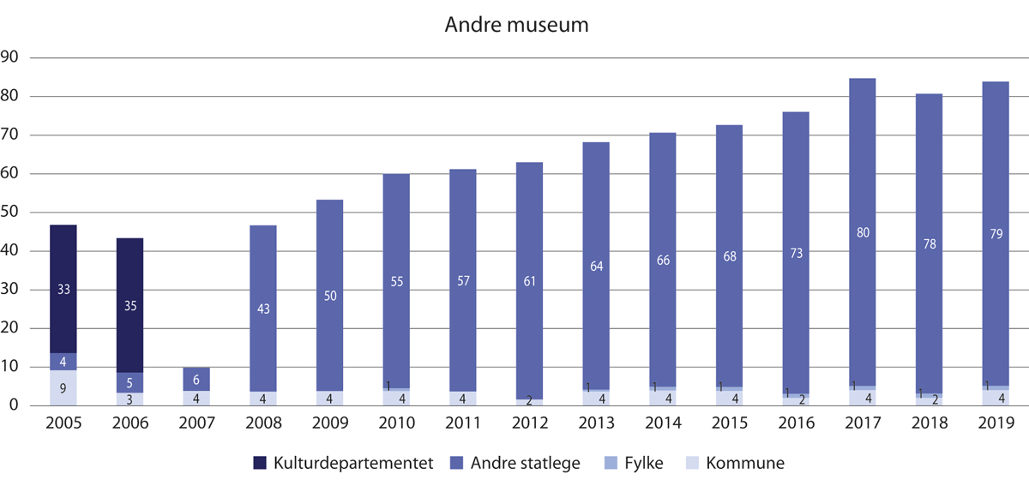
          - Ordinære, offentlege driftsinntekter (i millionar)
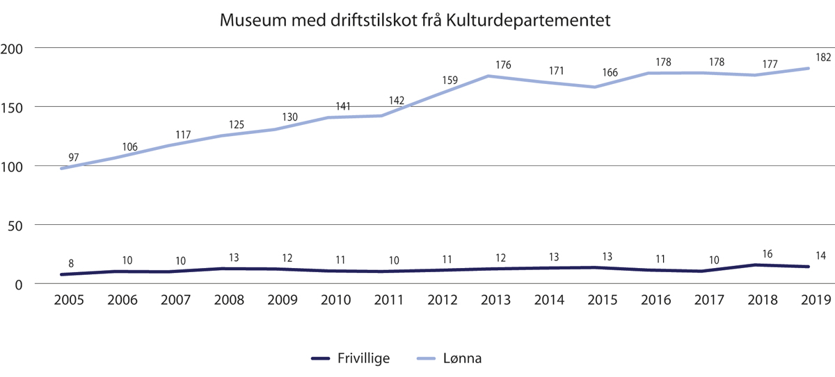
          - Tal årsverk
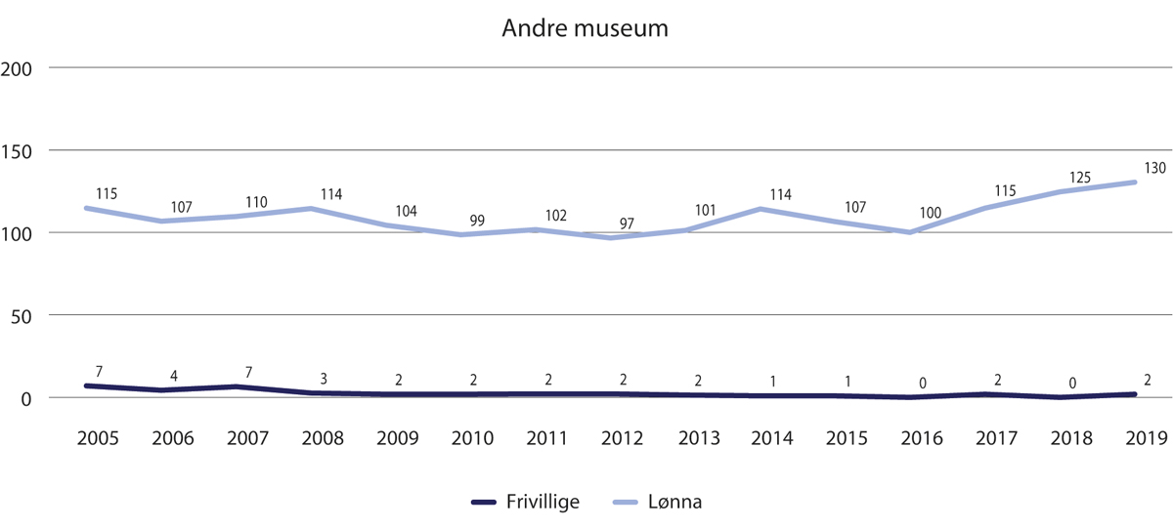
          - Tal årsverk
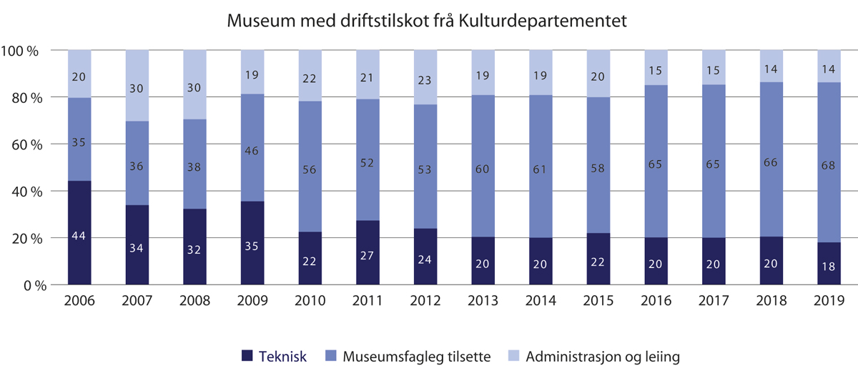
          - Fordeling lønna årsverk
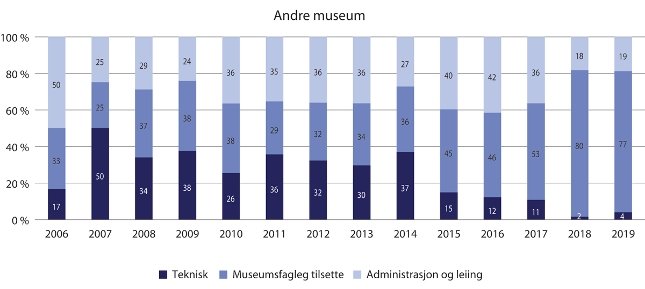
          - Fordeling lønna årsverk
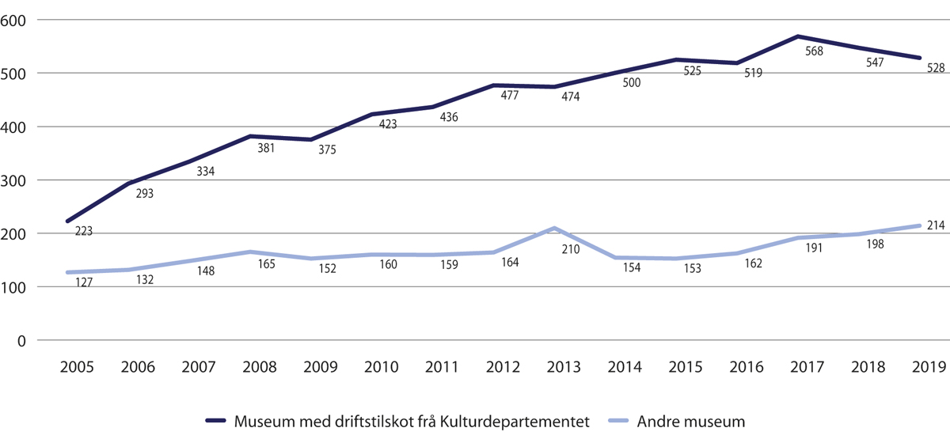
          - Besøk (i heile 1000)
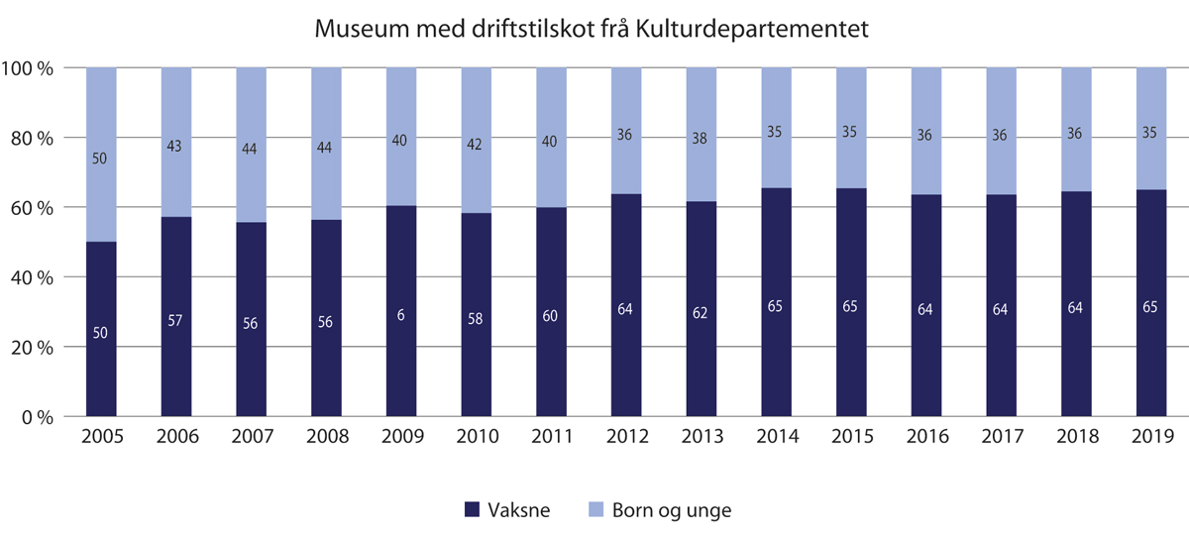
          - Fordeling besøk vaksne og born og unge
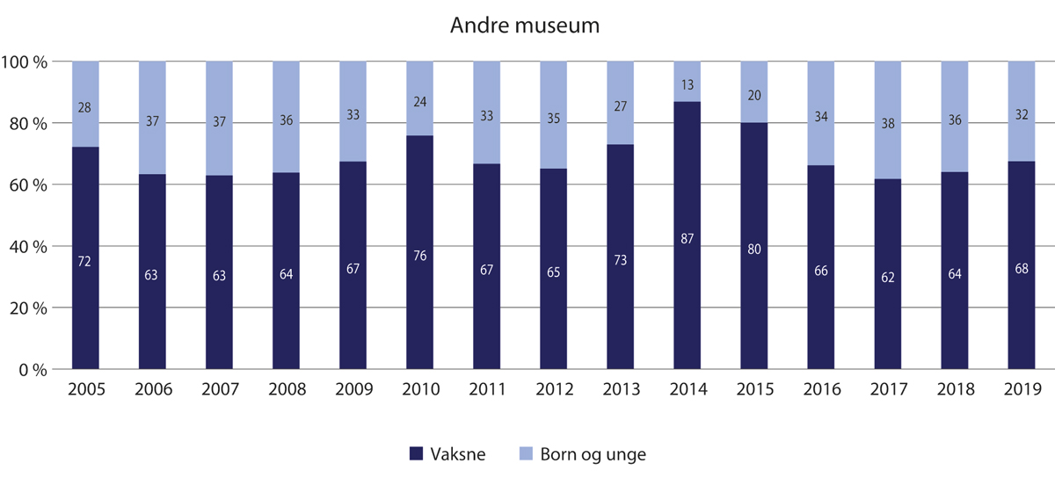
          - Fordeling besøk vaksne og born og unge
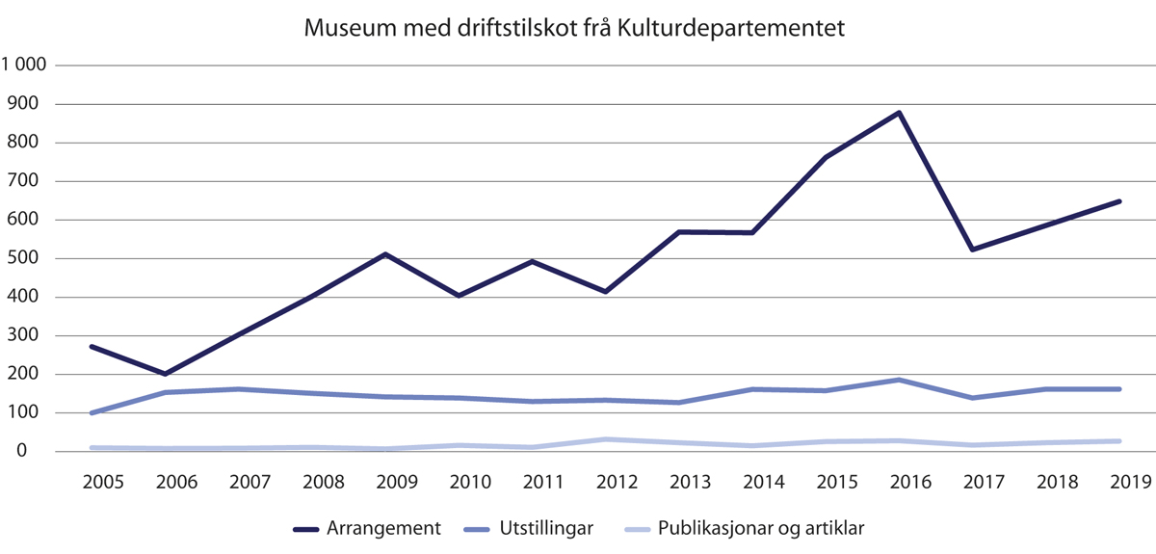
          - Arrangement, utstillingar, publikasjonar og artiklar
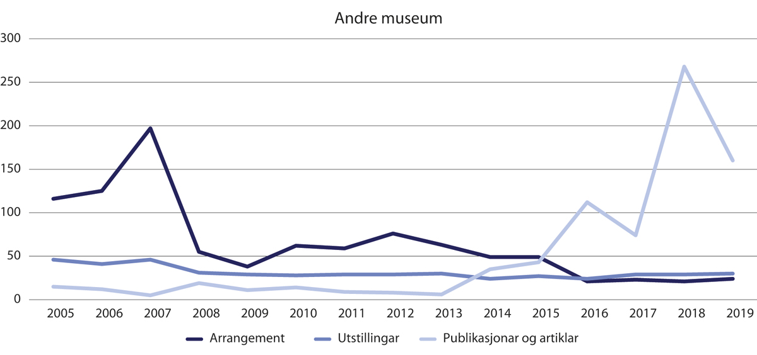
          - Arrangement, utstillingar, publikasjonar og artiklar
Svalbard
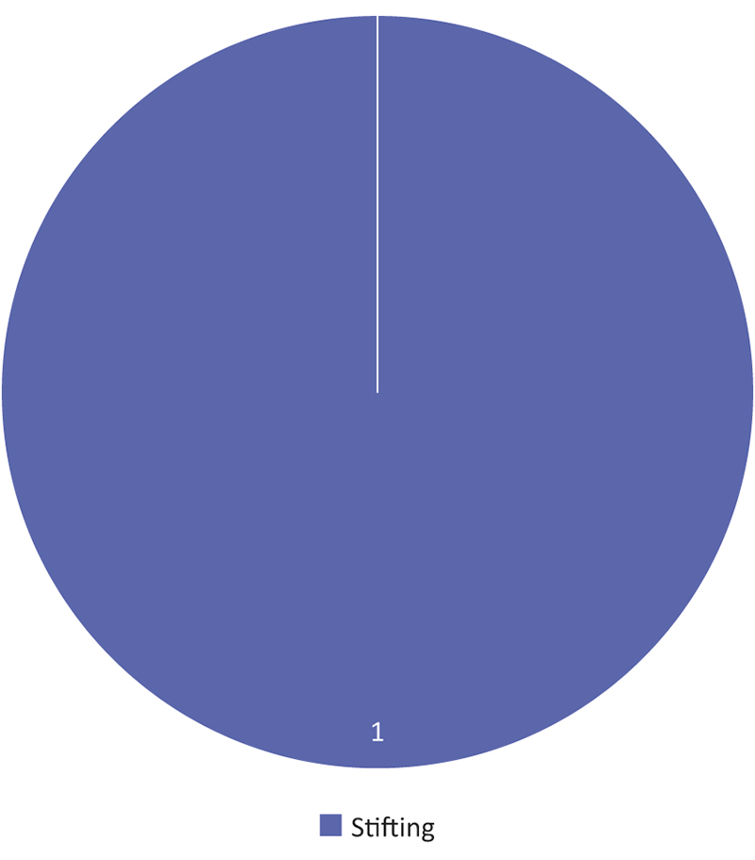
          - Selskapsform
            - Museum og arenaer
03J1xt1
 | Tal museum | Tal arenaer
Museum med driftstilskot frå Kulturdepartementet | 1 | 1
Universitetsmuseum | - | -
Etatsmuseum | - | -
Samiske museum | - | -
Freds- og menneskerettighetssenter | - | -
Akvarium og vitensenter | - | -
Øvrige museum | - | -
I alt | 1 | 1

            - Samlingane 2019
04J1xt2
 | Museum med driftstilskot frå Kulturdepartementet | Andre museum | I alt
Fotografi | 27 868 | - | 27 868
Kulturhistoriske gjenstandar | 5 872 | - | 5 872
Kunsthistoriske gjenstandar | 112 | - | 112
Arkeologiske gjenstandar | 49 609 | - | 49 609
Naturhistoriske gjenstandar | 414 | - | 414
Kulturhistoriske bygningar | - | - | -
Farkostar på land | 3 | - | 3
Flytande farkostar | - | - | -
Kulturlandskap | - | - | -
Hageanlegg | - | - | -
Teknisk industrielle anlegg | - | - | -
Levande planter | - | - | -
Levande dyr | - | - | -
I alt | 83 878 | - | 83 878

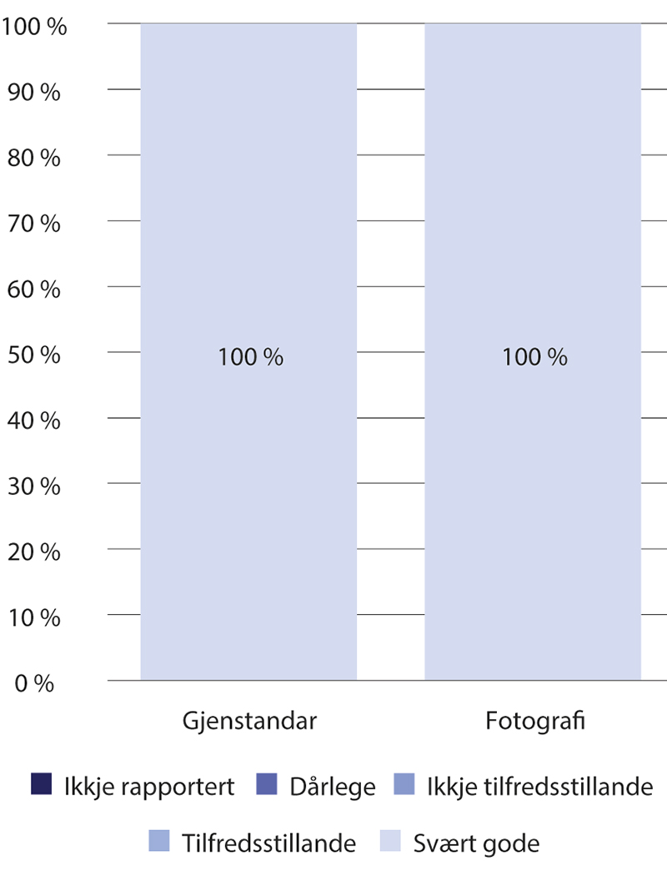
          - Tilhøve for oppbevaring
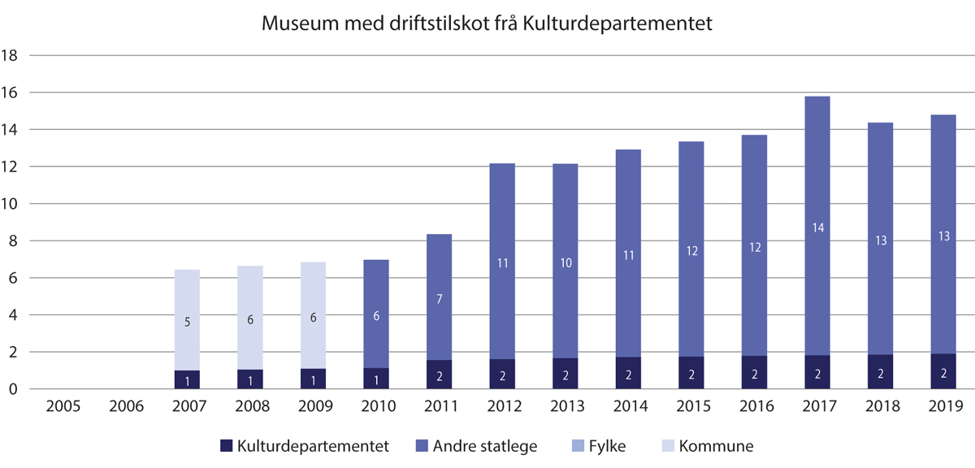
          - Ordinære, offentlege driftsinntekter (i millionar)
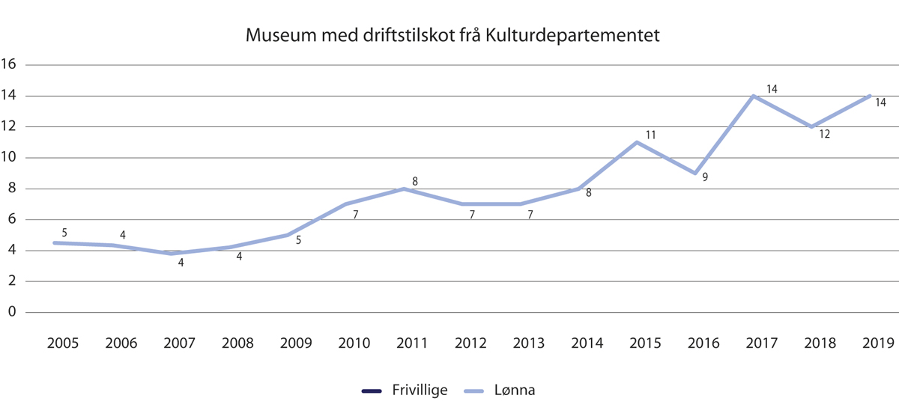
          - Tal årsverk
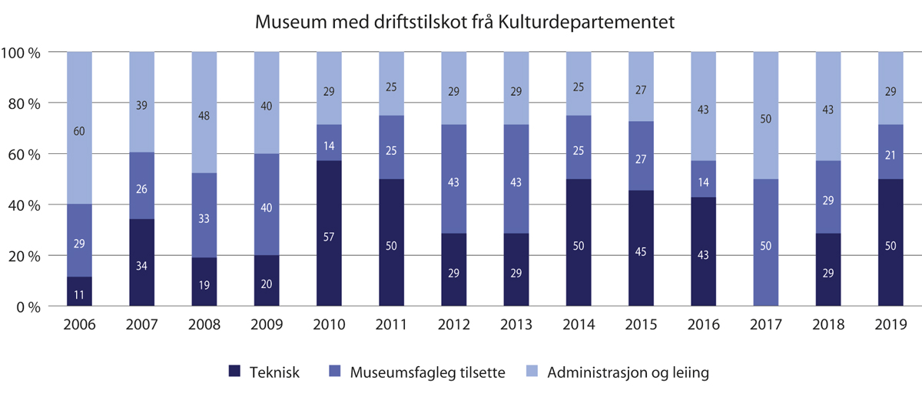
          - Fordeling lønna årsverk
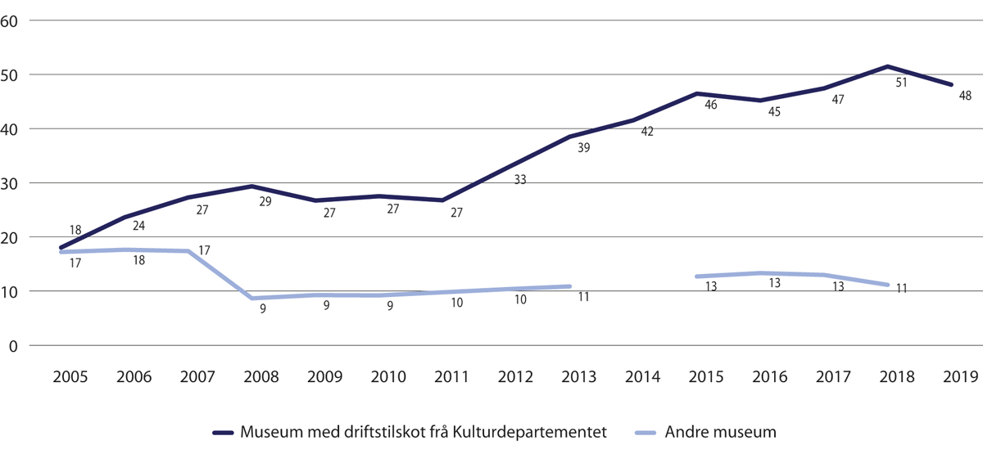
          - Besøk (i heile 1000)
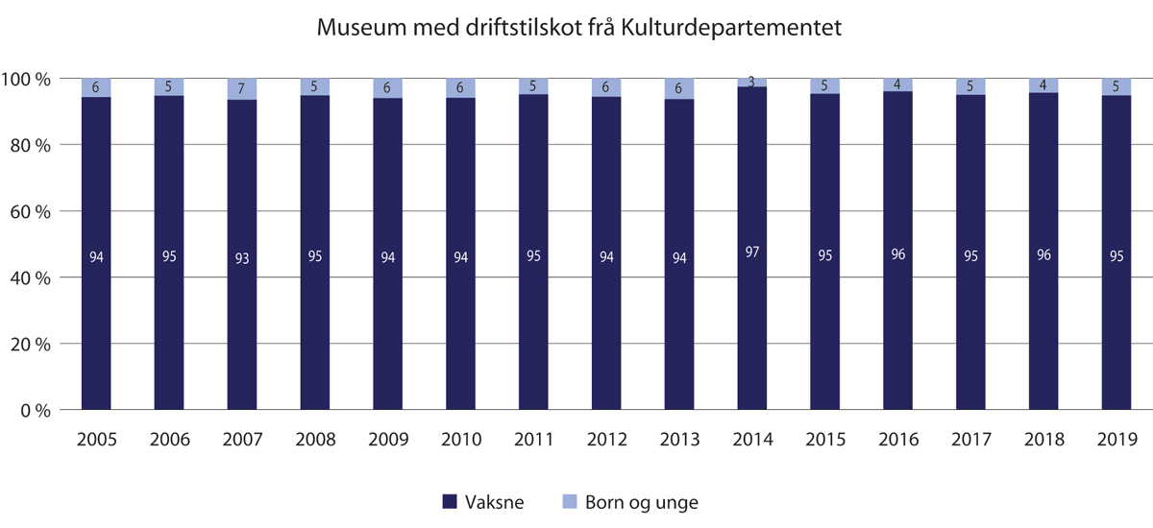
          - Fordeling besøk vaksne og born og unge
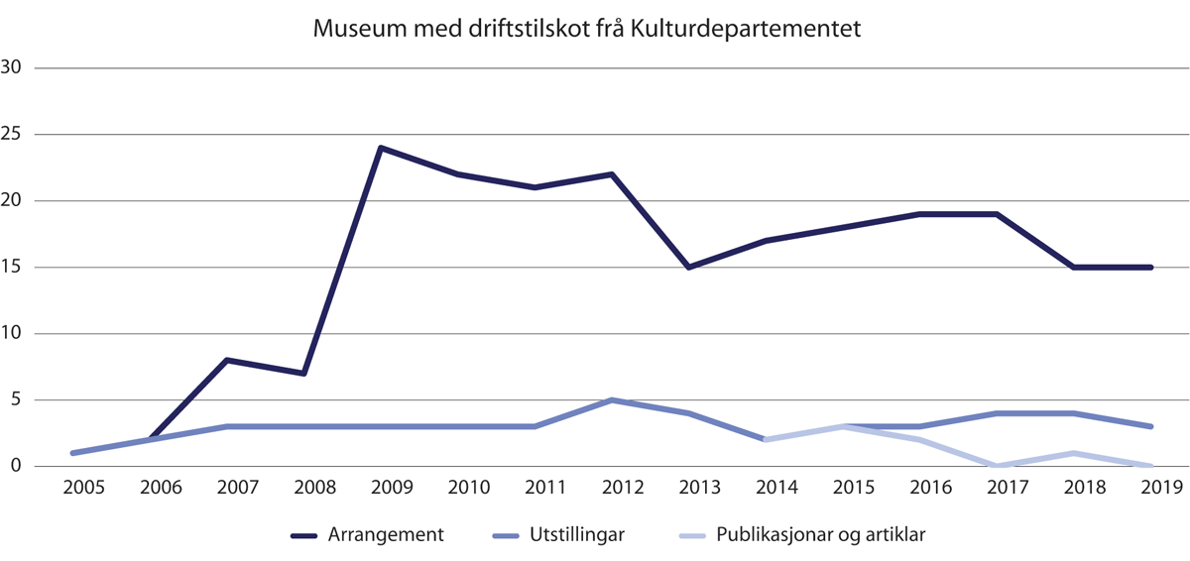
          - Arrangement, utstillingar, publikasjonar og artiklar
Troms og Finnmark
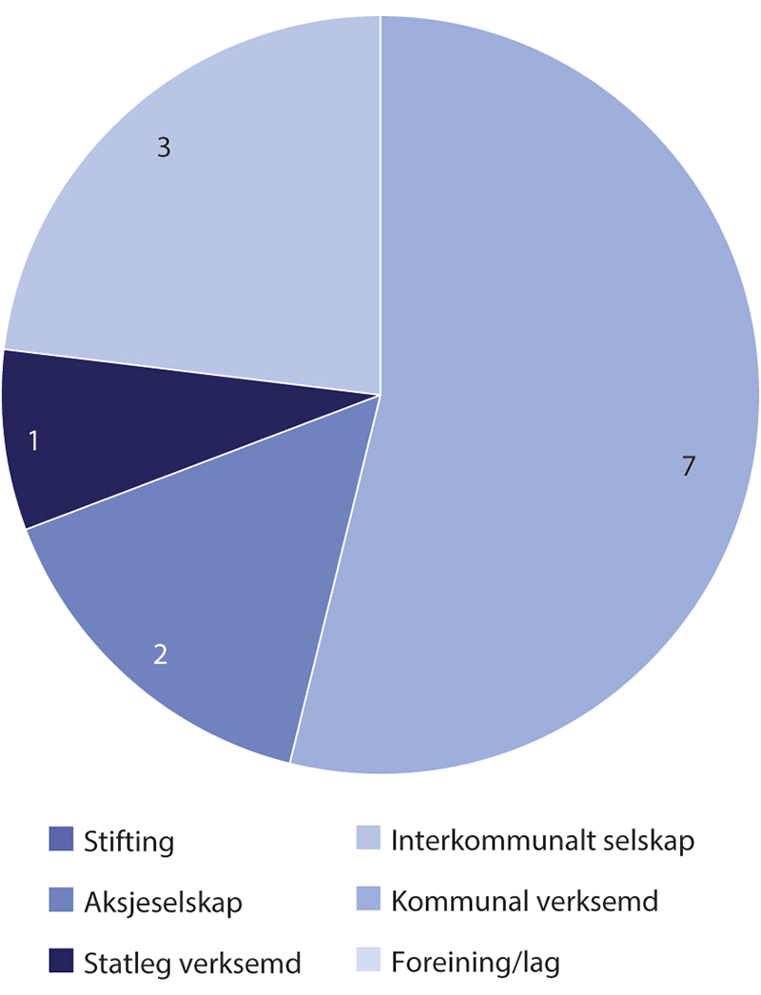
          - Selskapsform
            - Museum og arenaer
03J1xt1
 | Tal museum | Tal arenaer
Museum med driftstilskot frå Kulturdepartementet | 8 | 48
Universitetsmuseum | 1 | 4
Etatsmuseum | - | -
Samiske museum | 3 | 10
Freds- og menneskerettighetssenter | - | -
Akvarium og vitensenter | - | -
Øvrige museum | 1 | 1
I alt | 13 | 63

            - Samlingane 2019
04J1xt2
 | Museum med driftstilskot frå Kulturdepartementet | Andre museum | I alt
Fotografi | 798 999 | 431 282 | 1 230 281
Kulturhistoriske gjenstandar | 118 283 | 30 525 | 148 808
Kunsthistoriske gjenstandar | 29 288 | 2 698 | 31 986
Arkeologiske gjenstandar | 333 | 318 273 | 318 606
Naturhistoriske gjenstandar | 12 337 | 548 130 | 560 467
Kulturhistoriske bygningar | 289 | 54 | 343
Farkostar på land | 129 | 51 | 180
Flytande farkostar | 19 | 1 | 20
Kulturlandskap | 14 | 3 | 17
Hageanlegg | 4 | 2 | 6
Teknisk industrielle anlegg | 9 | 1 | 10
Levande planter | - | - | -
Levande dyr | - | - | -
I alt | 959 704 | 1 331 020 | 2 290 724

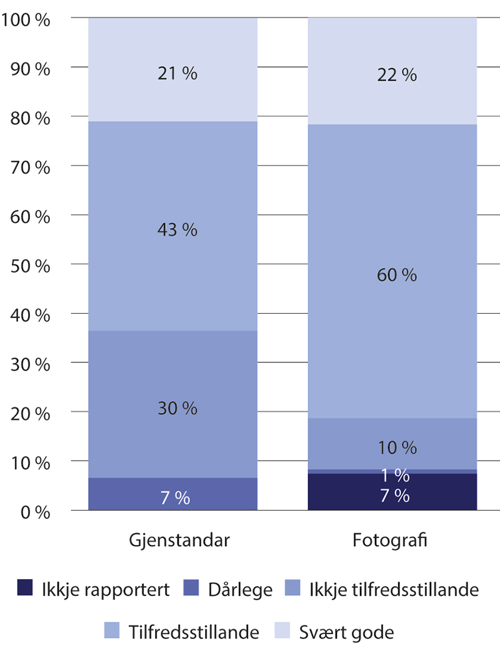
          - Tilhøve for oppbevaring
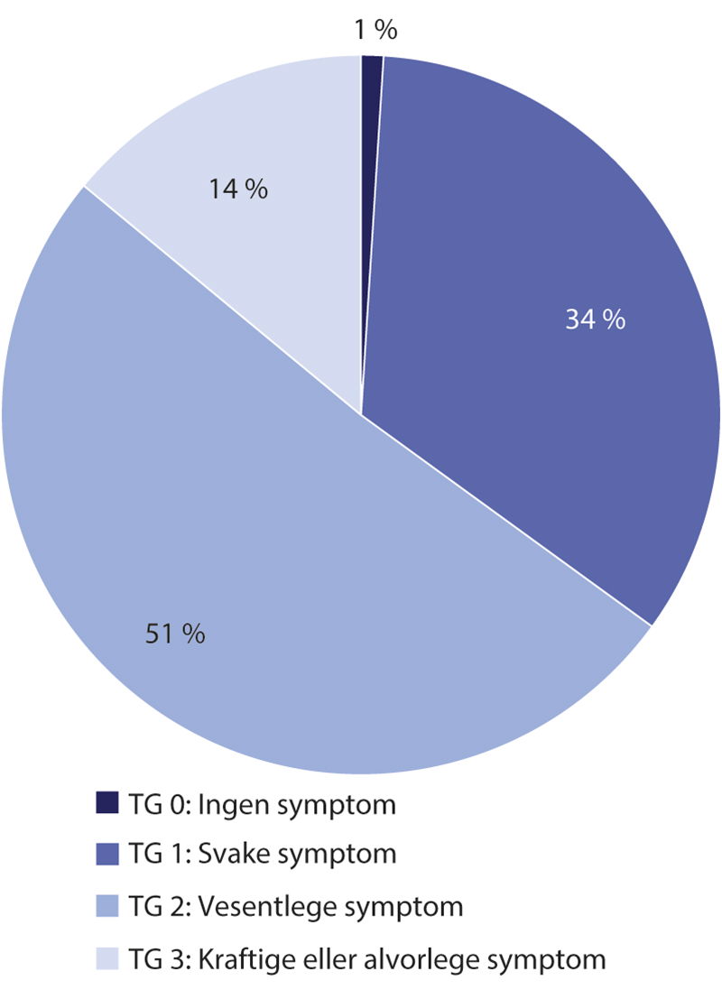
          - Tilstand kulturhistoriske bygningar
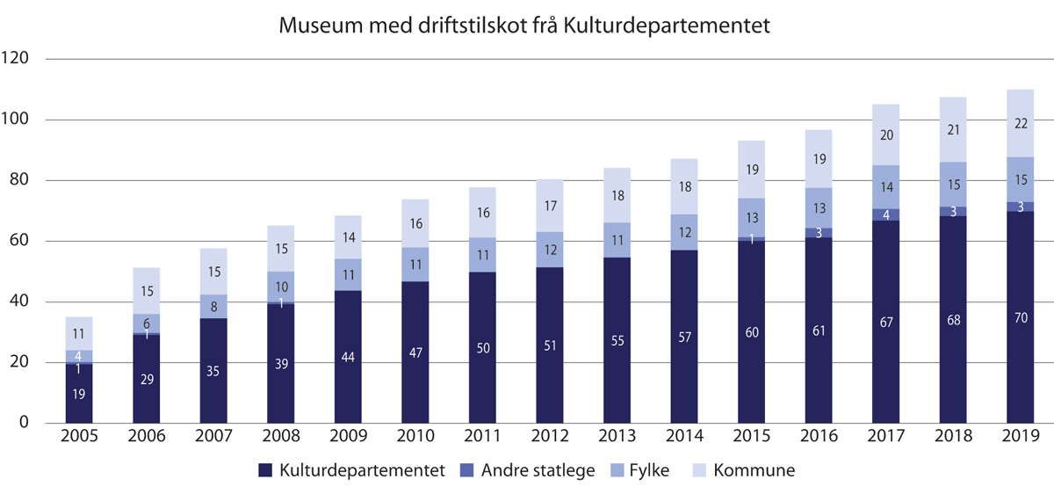
          - Ordinære, offentlege driftsinntekter (i millionar)
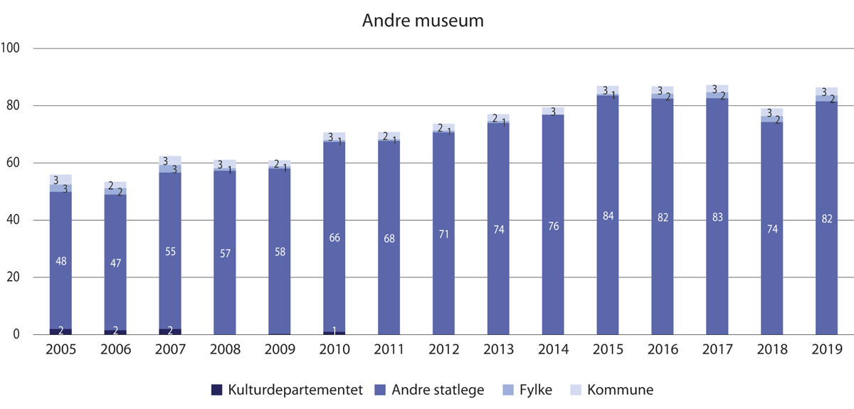
          - Ordinære, offentlege driftsinntekter (i millionar)
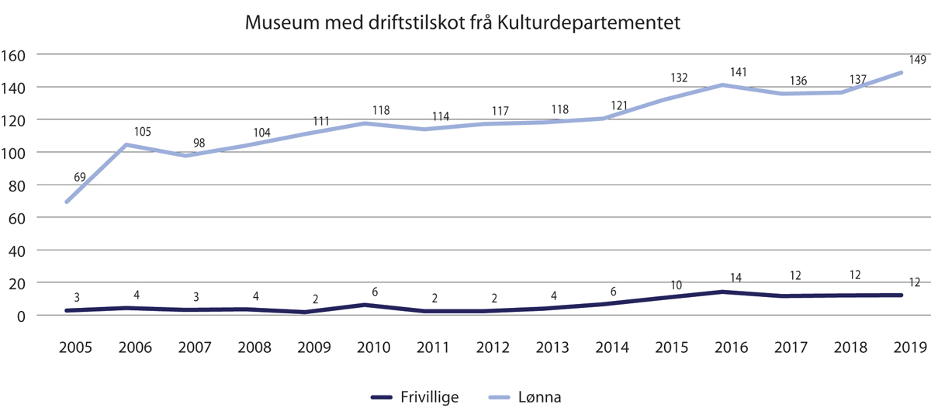
          - Tal årsverk
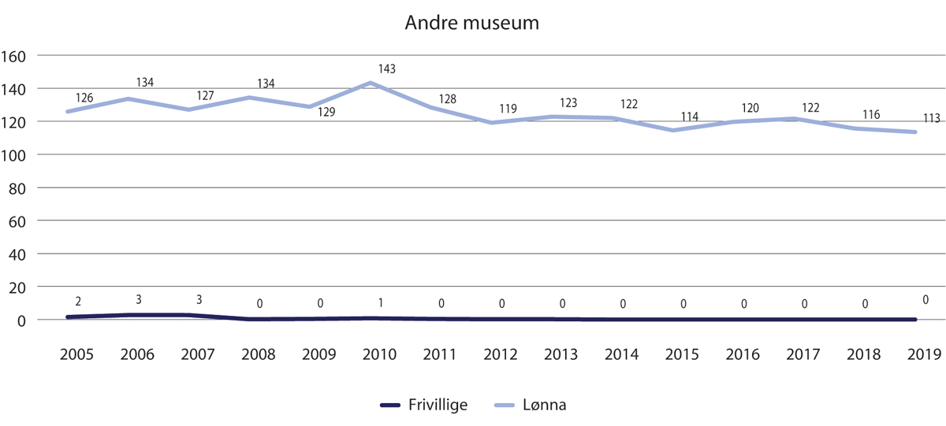
          - Tal årsverk
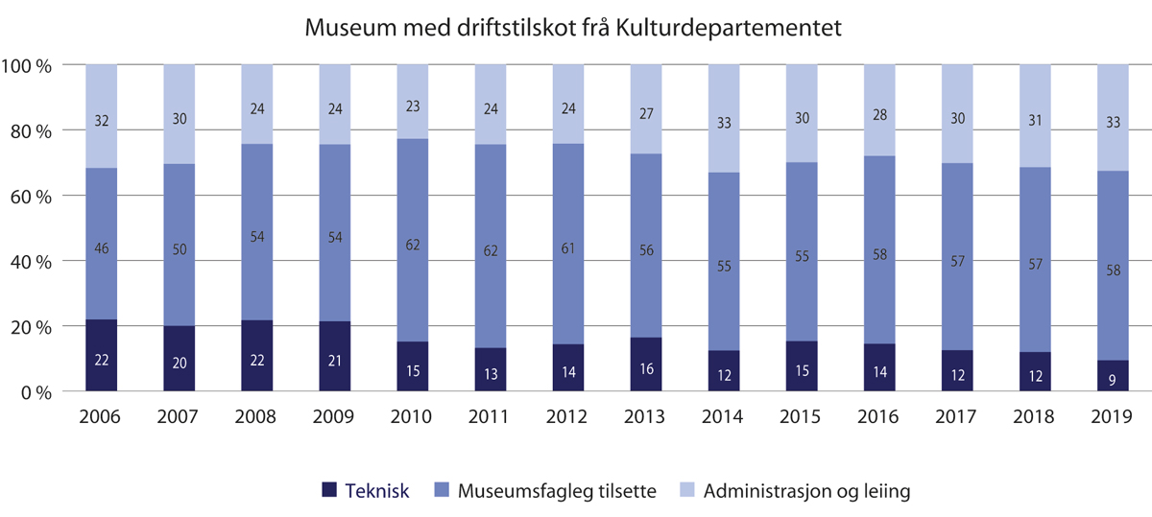
          - Fordeling lønna årsverk
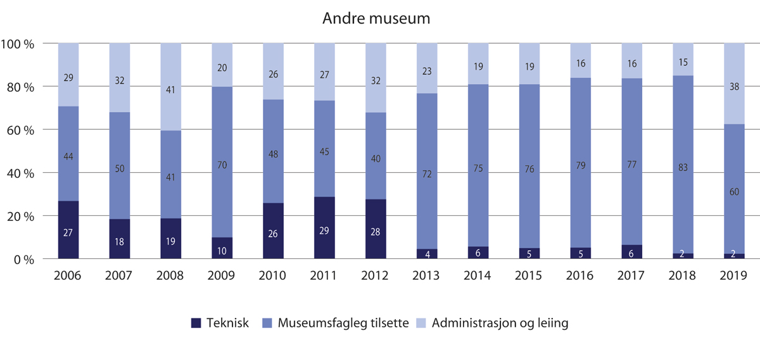
          - Fordeling lønna årsverk
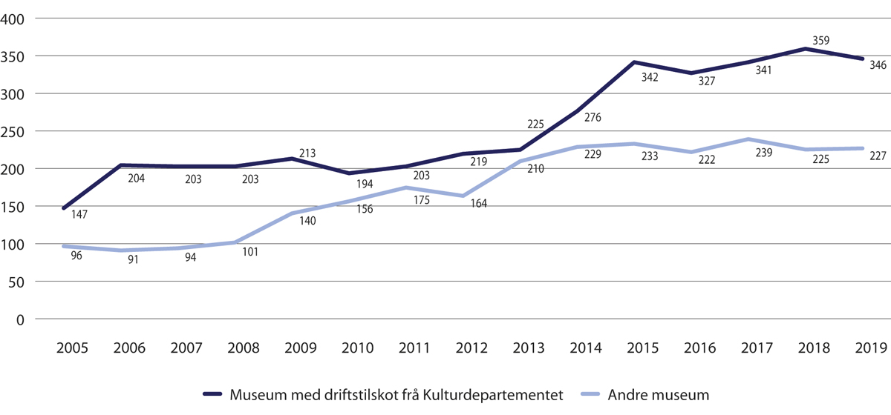
          - Besøk (i heile 1000)
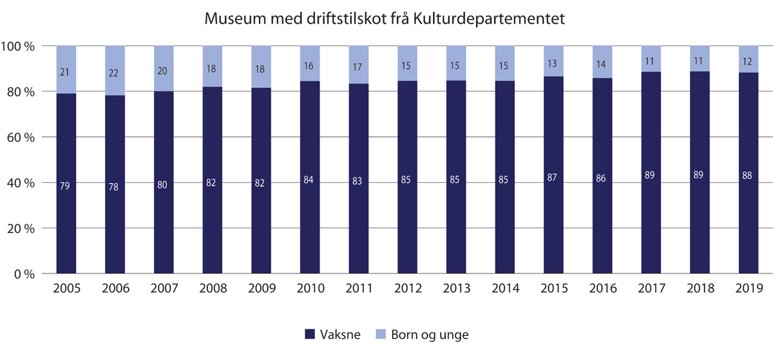
          - Fordeling besøk vaksne og born og unge
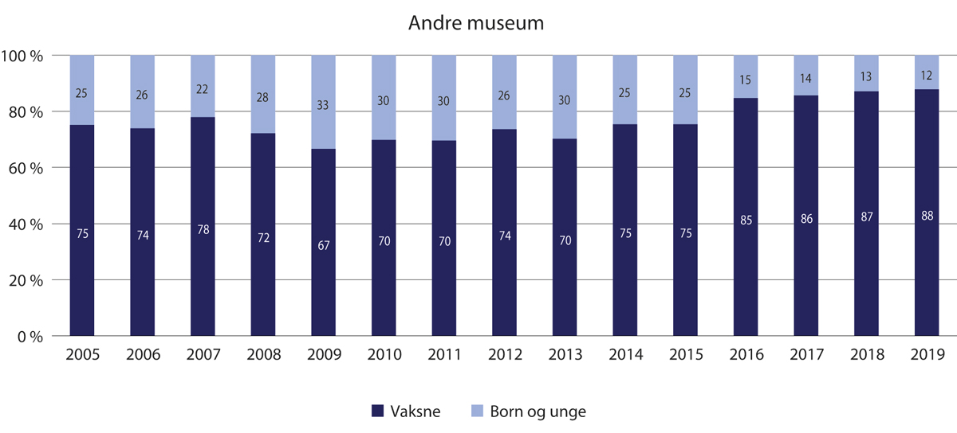
          - Fordeling besøk vaksne og born og unge
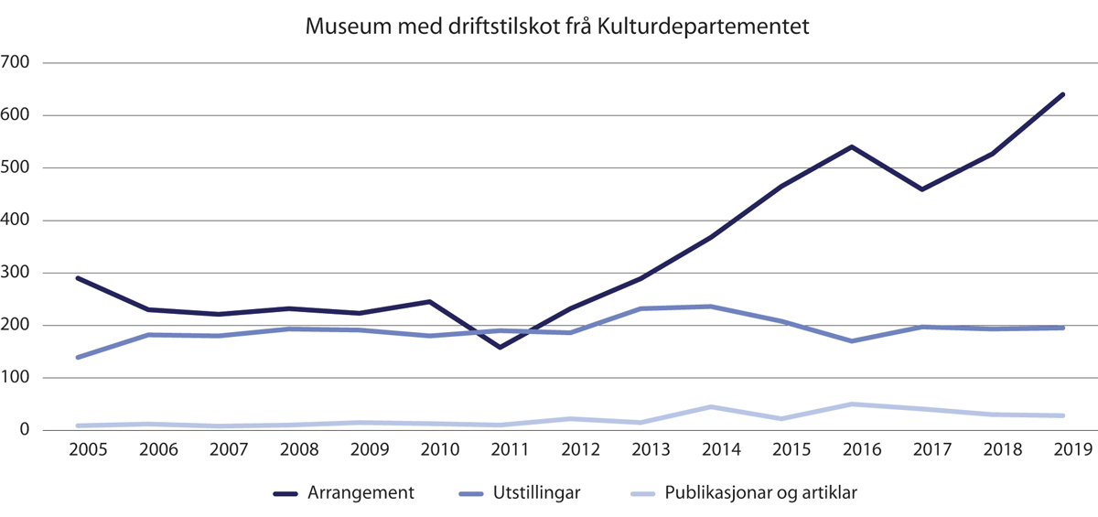
          - Arrangement, utstillingar, publikasjonar og artiklar
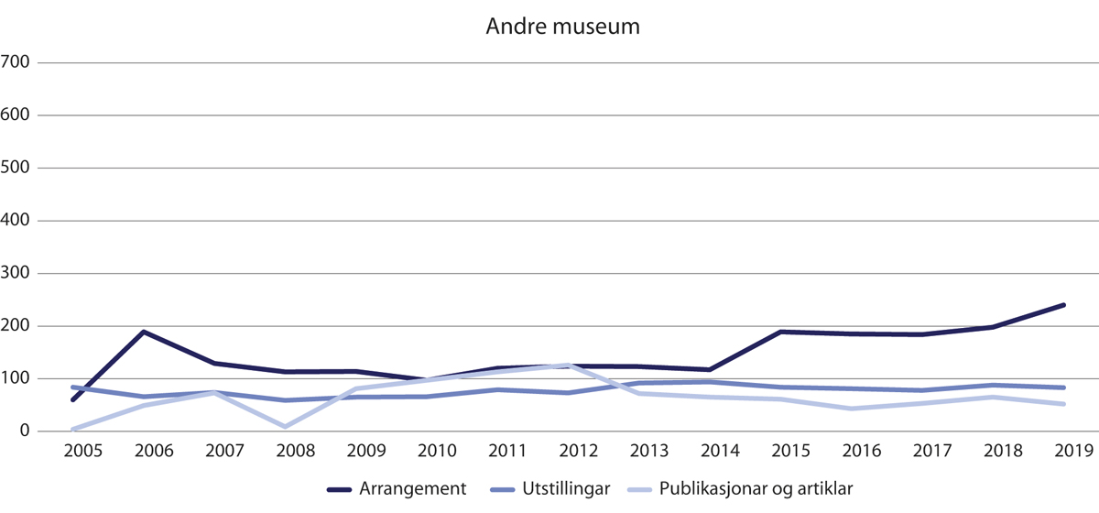
          - Arrangement, utstillingar, publikasjonar og artiklar
Trøndelag
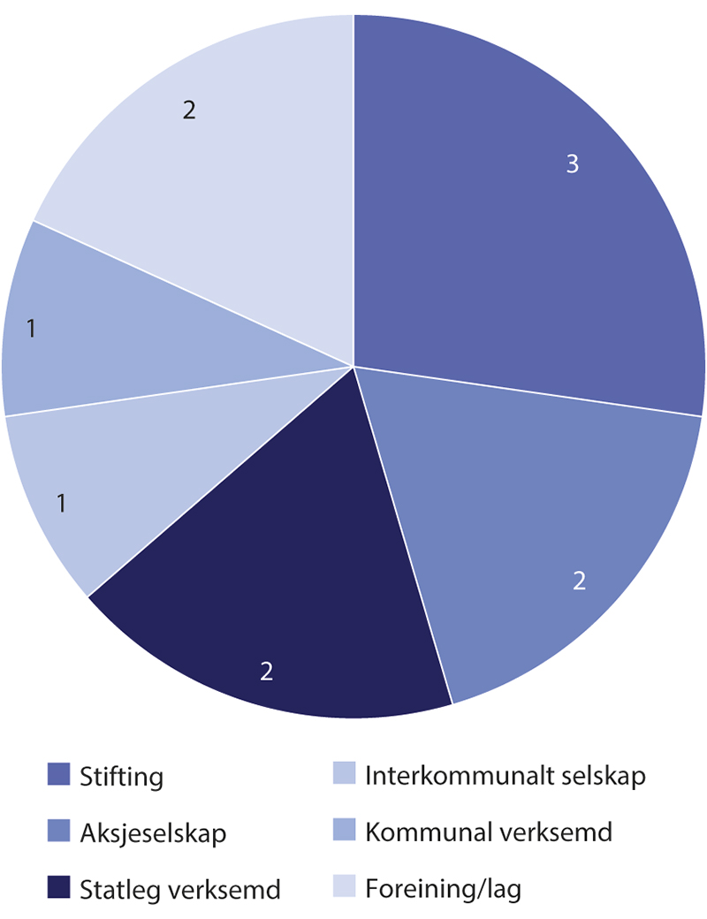
          - Selskapsform
            - Museum og arenaer
03J1xt1
 | Tal museum | Tal arenaer
Museum med driftstilskot frå Kulturdepartementet | 4 | 19
Universitetsmuseum | 1 | 1
Etatsmuseum | 1 | 1
Samiske museum | 1 | 1
Freds- og menneskerettighetssenter | 1 | 1
Akvarium og vitensenter | - | -
Øvrige museum | 3 | 4
I alt | 11 | 27

            - Samlingane 2019
04J1xt2
 | Museum med driftstilskot frå Kulturdepartementet | Andre museum | I alt
Fotografi | 4 685 395 | 54 540 | 4 739 935
Kulturhistoriske gjenstandar | 270 529 | 49 483 | 320 012
Kunsthistoriske gjenstandar | 39 438 | 693 | 40 131
Arkeologiske gjenstandar | 57 | 1 803 764 | 1 803 821
Naturhistoriske gjenstandar | 351 | 1 578 958 | 1 579 309
Kulturhistoriske bygningar | 347 | 62 | 409
Farkostar på land | 192 | 4 | 196
Flytande farkostar | 25 | - | 25
Kulturlandskap | 12 | 3 | 15
Hageanlegg | 17 | 2 | 19
Teknisk industrielle anlegg | 5 | 1 | 6
Levande planter | 8 | 2 750 | 2 758
Levande dyr | - | - | -
I alt | 4 996 376 | 3 490 260 | 8 486 636

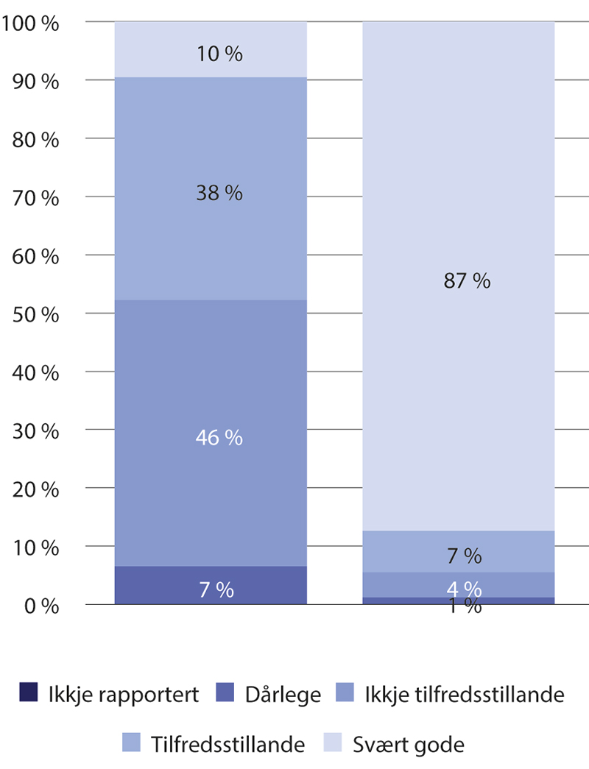
          - Tilhøve for oppbevaring
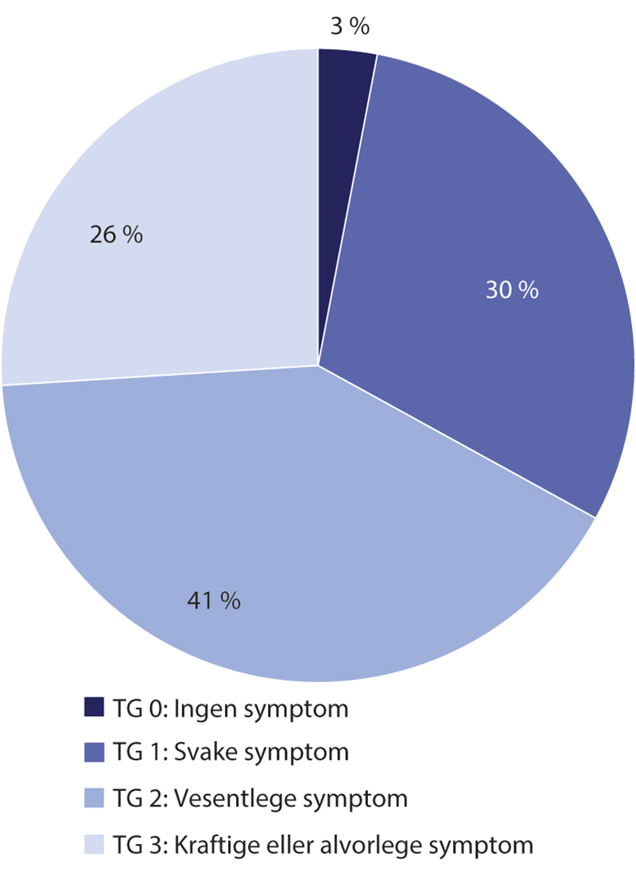
          - Tilstand kulturhistoriske bygningar
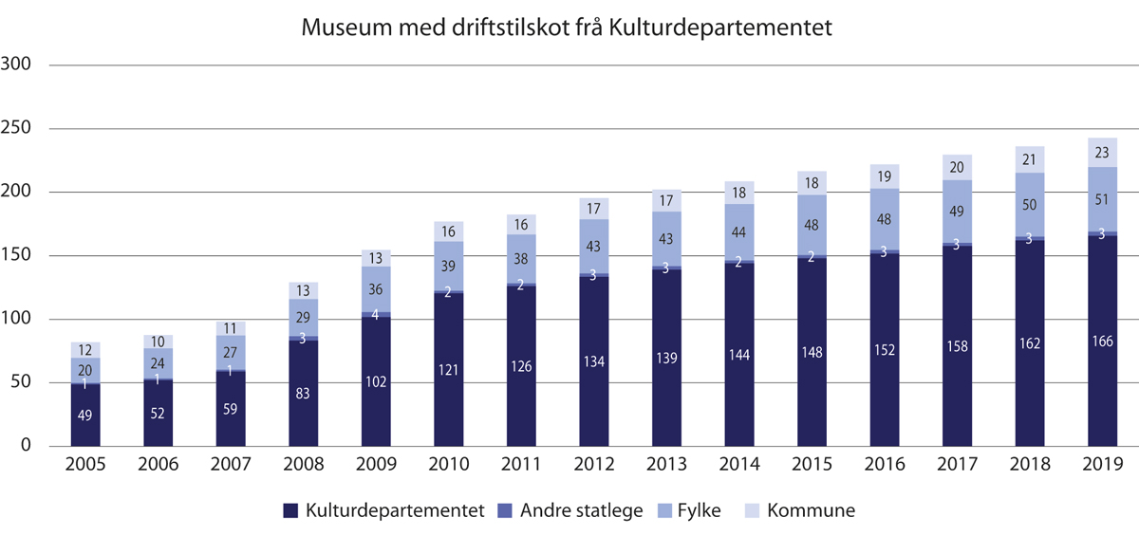
          - Ordinære, offentlege driftsinntekter (i millionar)
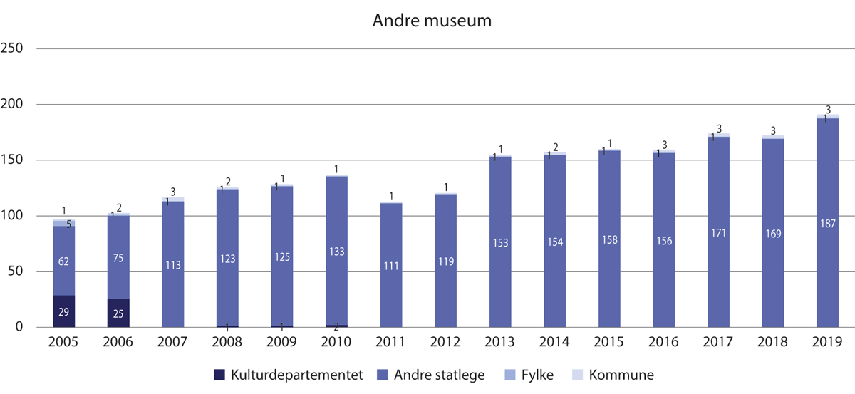
          - Ordinære, offentlege driftsinntekter (i millionar)
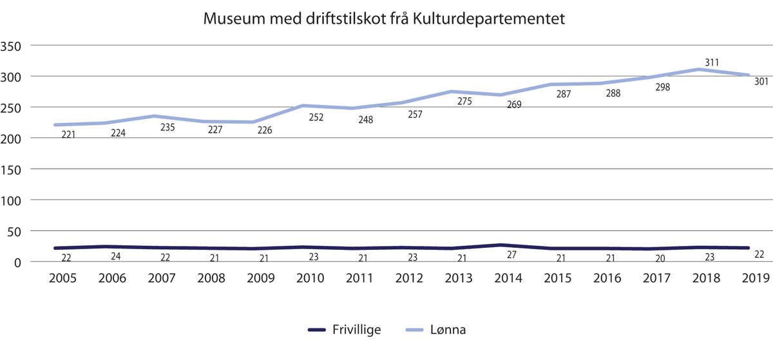
          - Tal årsverk
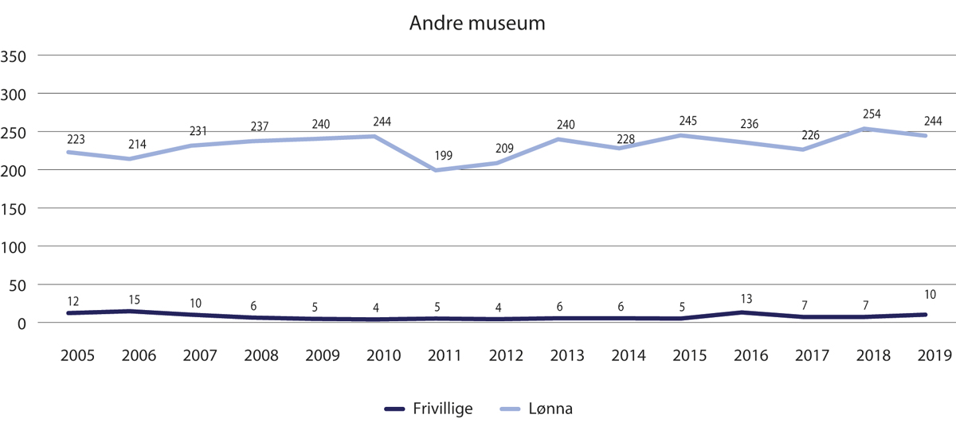
          - Tal årsverk
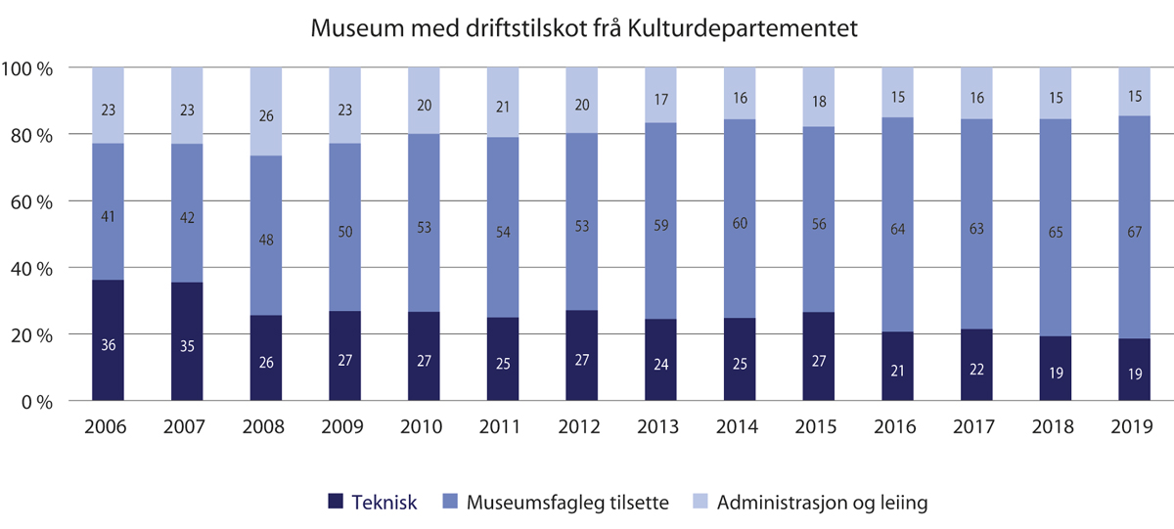
          - Fordeling lønna årsverk
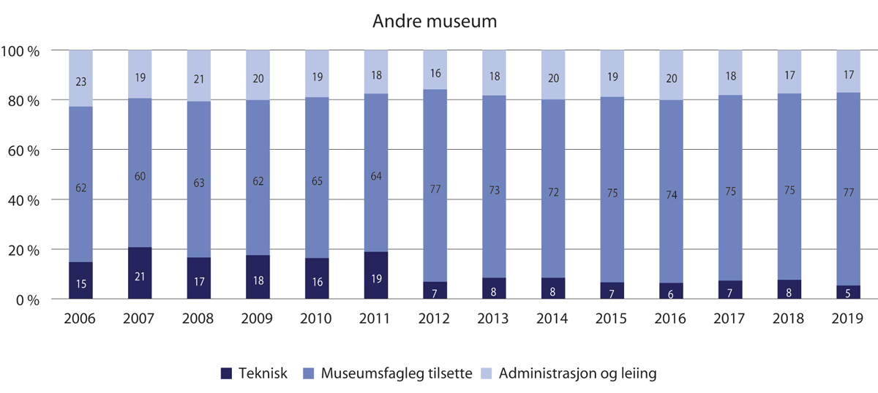
          - Fordeling lønna årsverk
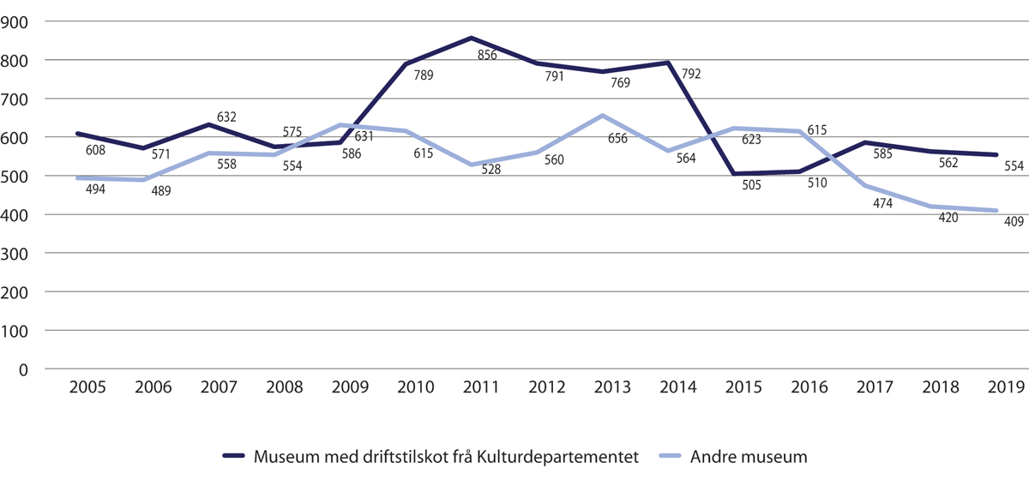
          - Besøk (i heile 1000)
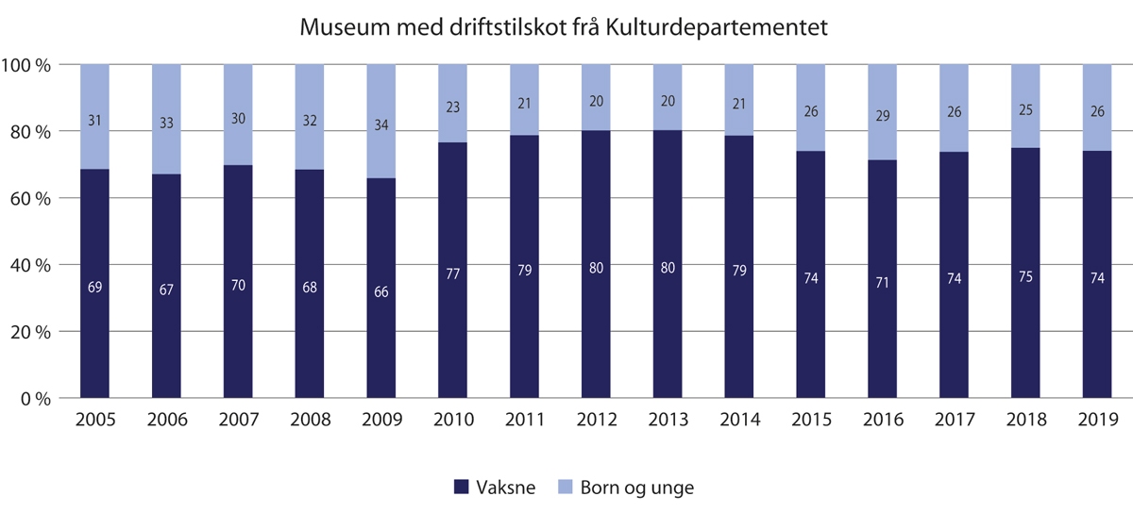
          - Fordeling besøk vaksne og born og unge
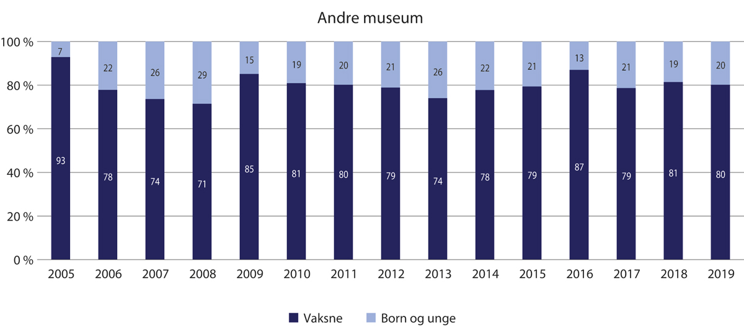
          - Fordeling besøk vaksne og born og unge
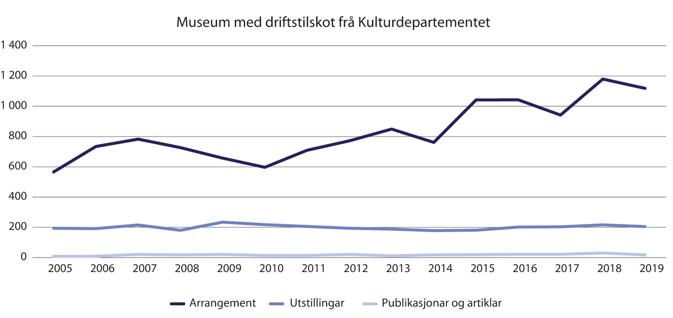
          - Arrangement, utstillingar, publikasjonar og artiklar
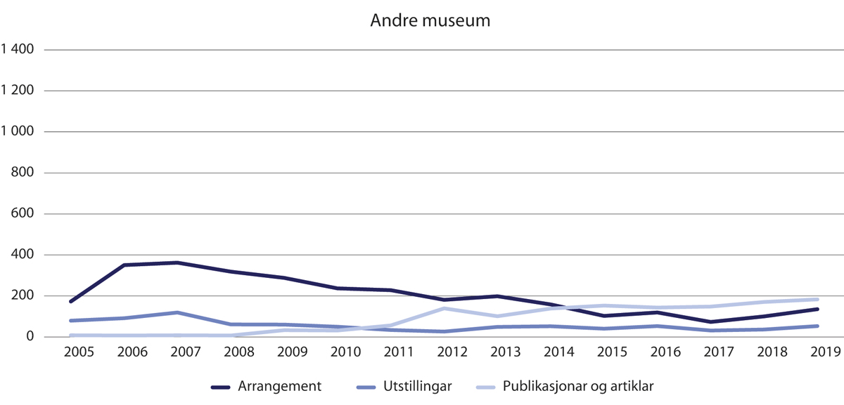
          - Arrangement, utstillingar, publikasjonar og artiklar
Vestfold og Telemark
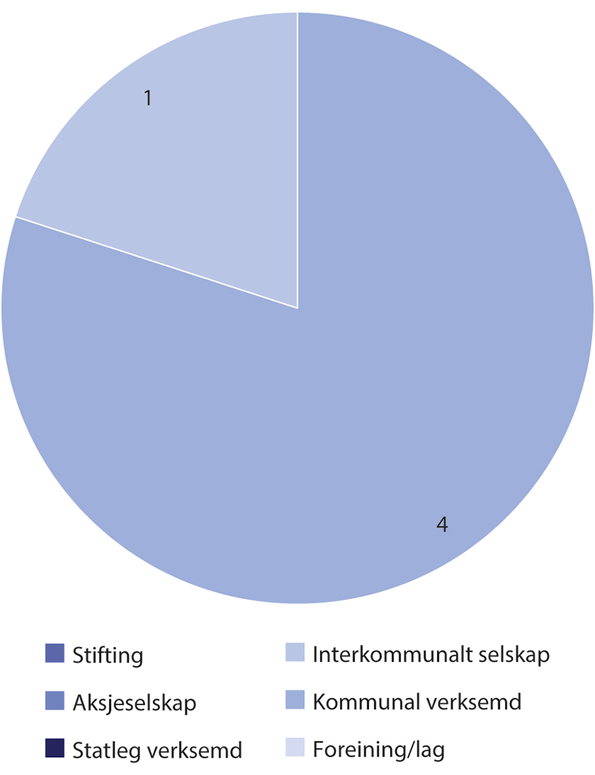
          - Selskapsform
            - Museum og arenaer
03J1xt1
 | Tal museum | Tal arenaer
Museum med driftstilskot frå Kulturdepartementet | 5 | 38
Universitetsmuseum | - | -
Etatsmuseum | - | -
Samiske museum | - | -
Freds- og menneskerettighetssenter | - | -
Akvarium og vitensenter | - | -
Øvrige museum | - | -
I alt | 5 | 38

            - Samlingane 2019
04J1xt2
 | Museum med driftstilskot frå Kulturdepartementet | Andre museum | I alt
Fotografi | 5 023 874 |  | 5 023 874
Kulturhistoriske gjenstandar | 250 701 |  | 250 701
Kunsthistoriske gjenstandar | 16 378 |  | 16 378
Arkeologiske gjenstandar | 1 941 |  | 1 941
Naturhistoriske gjenstandar | 1 823 |  | 1 823
Kulturhistoriske bygningar | 321 |  | 321
Farkostar på land | 31 |  | 31
Flytande farkostar | 7 |  | 7
Kulturlandskap | 5 |  | 5
Hageanlegg | 6 |  | 6
Teknisk industrielle anlegg | 2 |  | 2
Levande planter | - |  | -
Levande dyr | - |  | -
I alt | 5 295 089 |  | 5 295 089

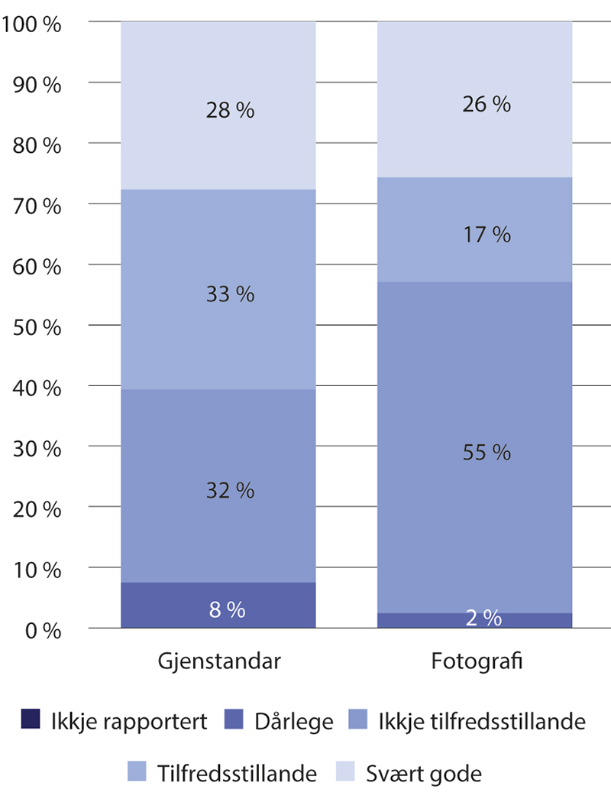
          - Tilhøve for oppbevaring
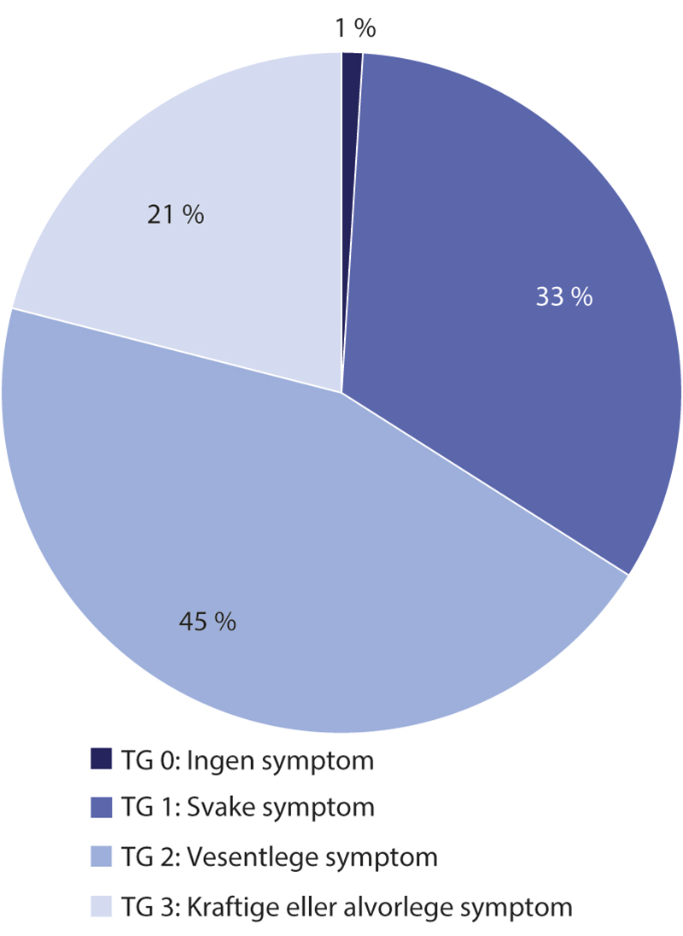
          - Tilstand kulturhistoriske bygningar
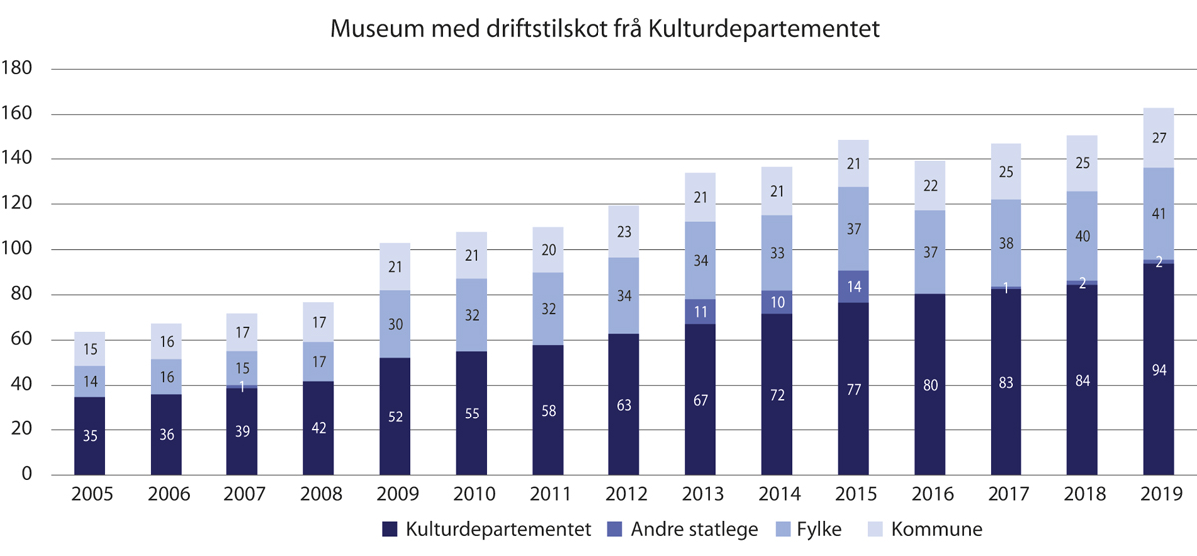
          - Ordinære, offentlege driftsinntekter (i millionar)
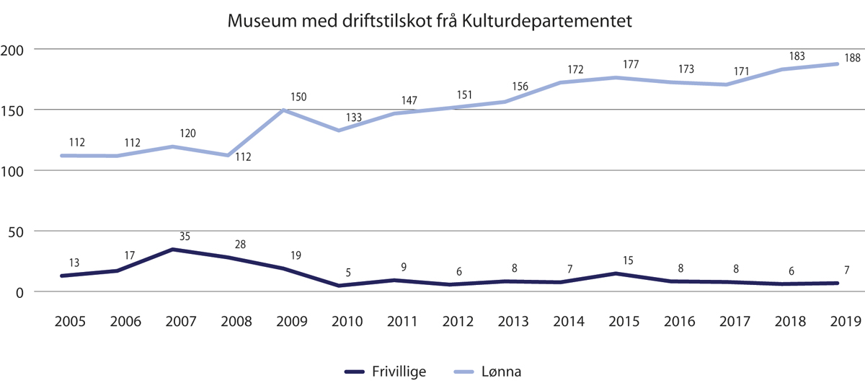
          - Tal årsverk
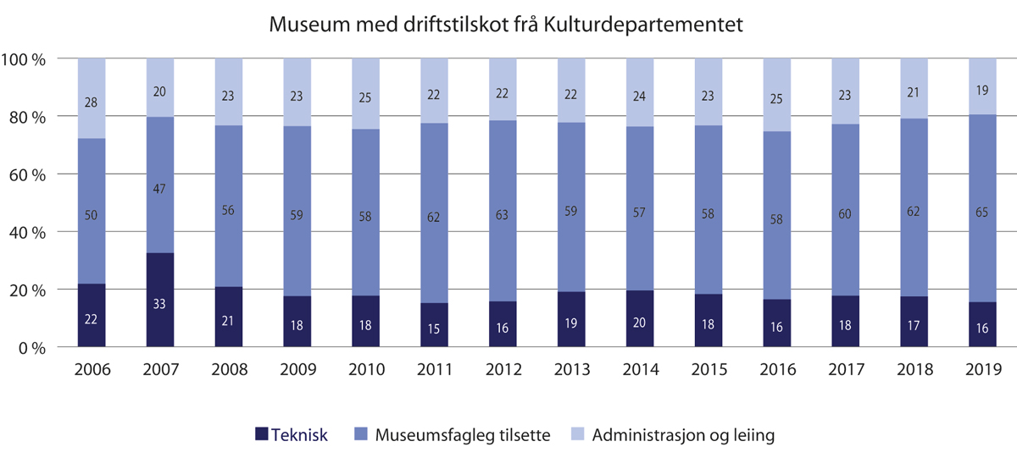
          - Fordeling lønna årsverk
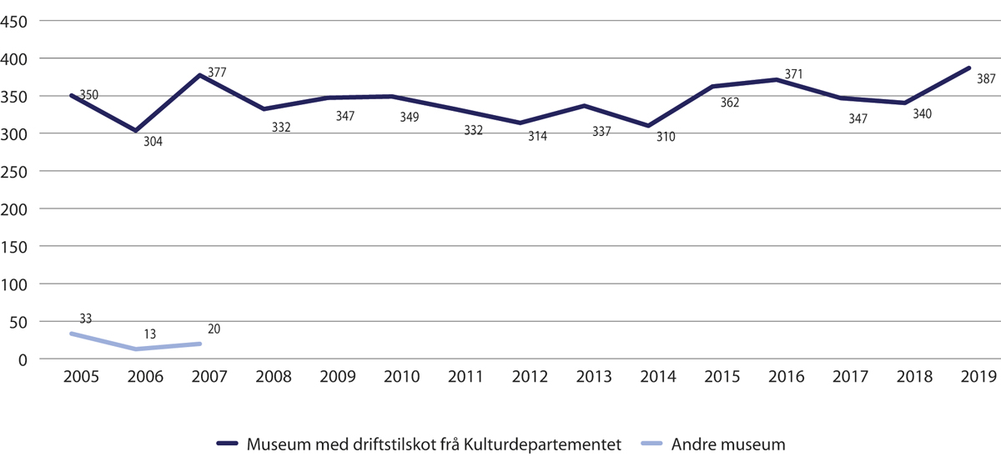
          - Besøk (i heile 1000)
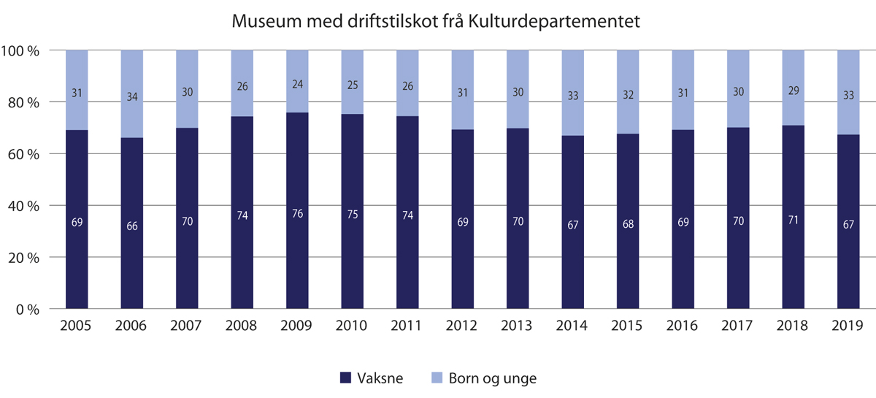
          - Fordeling besøk vaksne og born og unge
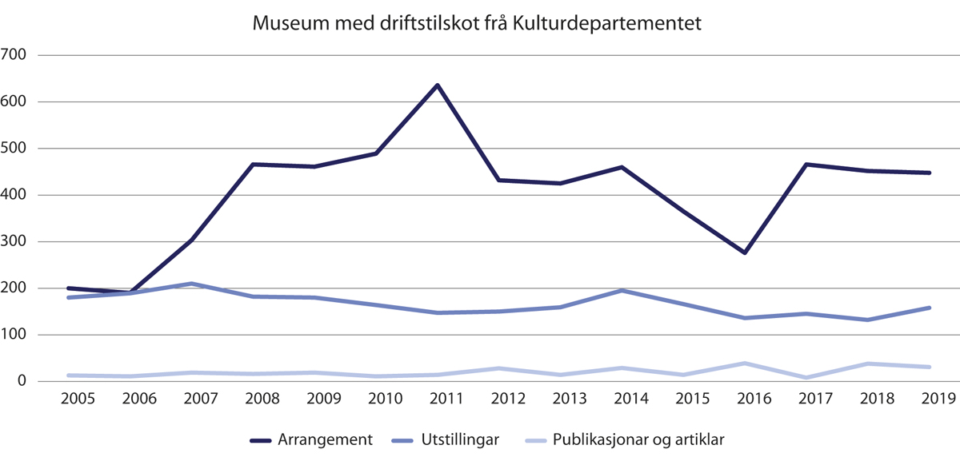
          - Arrangement, utstillingar, publikasjonar og artiklar
Vestland
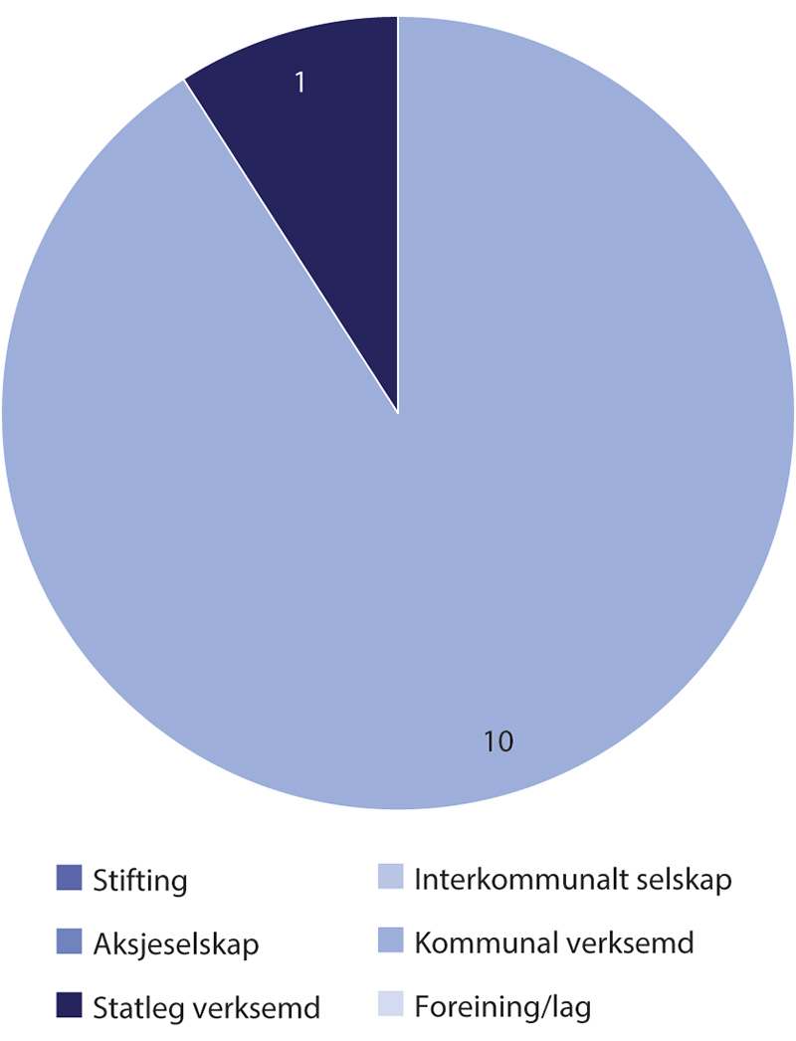
          - Selskapsform
            - Museum og arenaer
03J1xt1
 | Tal museum | Tal arenaer
Museum med driftstilskot frå Kulturdepartementet | 9 | 65
Universitetsmuseum | 1 | 3
Etatsmuseum | - | -
Samiske museum | - | -
Freds- og menneskerettighetssenter | - | -
Akvarium og vitensenter | - | -
Øvrige museum | 1 | 1
I alt | 11 | 69

            - Samlingane 2019
04J1xt2
 | Museum med driftstilskot frå Kulturdepartementet | Andre museum | I alt
Fotografi | 499 902 | 306 243 | 806 145
Kulturhistoriske gjenstandar | 366 215 | 88 855 | 455 070
Kunsthistoriske gjenstandar | 59 869 | - | 59 869
Arkeologiske gjenstandar | 8 056 | 2 097 901 | 2 105 957
Naturhistoriske gjenstandar | 9 660 | 2 152 375 | 2 162 035
Kulturhistoriske bygningar | 677 | 4 | 681
Farkostar på land | 309 | - | 309
Flytande farkostar | 18 | - | 18
Kulturlandskap | 25 | - | 25
Hageanlegg | 40 | 2 | 42
Teknisk industrielle anlegg | 8 | - | 8
Levande planter | 11 053 | 9 000 | 20 053
Levande dyr | 340 | - | 340
I alt | 956 172 | 4 654 380 | 5 610 552

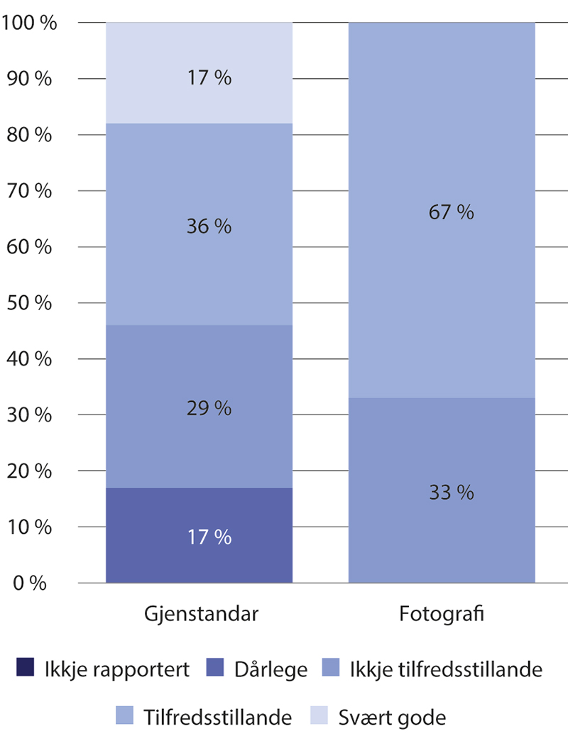
          - Tilhøve for oppbevaring
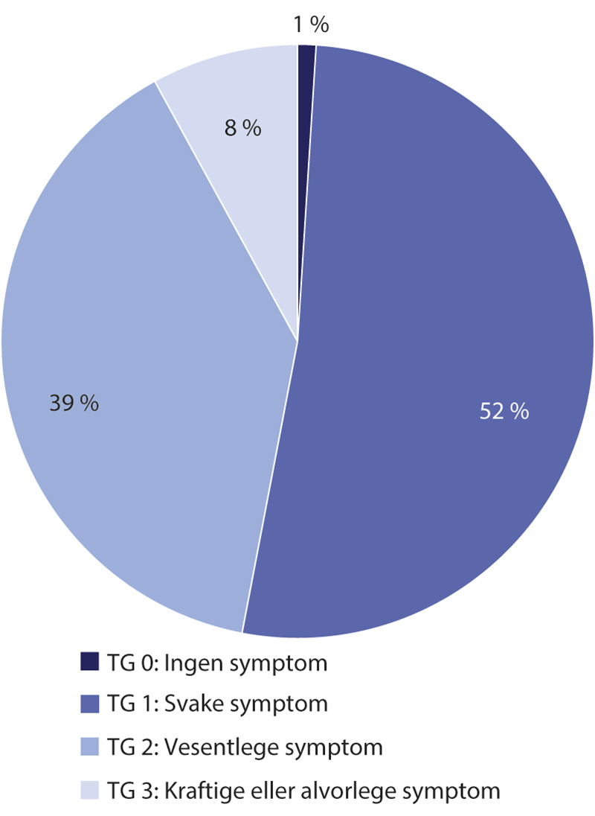
          - Tilstand kulturhistoriske bygningar
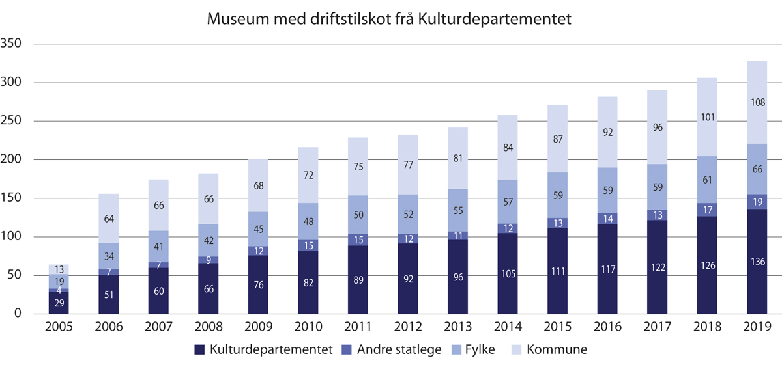
          - Ordinære, offentlege driftsinntekter (i millionar)
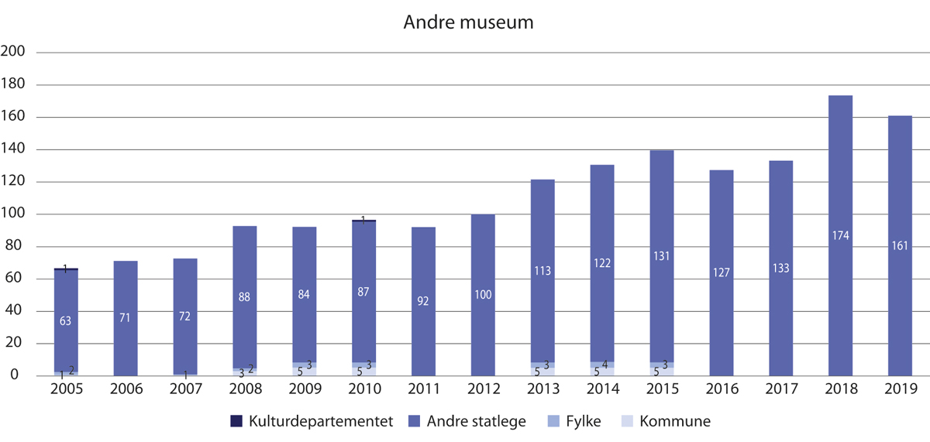
          - Ordinære, offentlege driftsinntekter (i millionar)
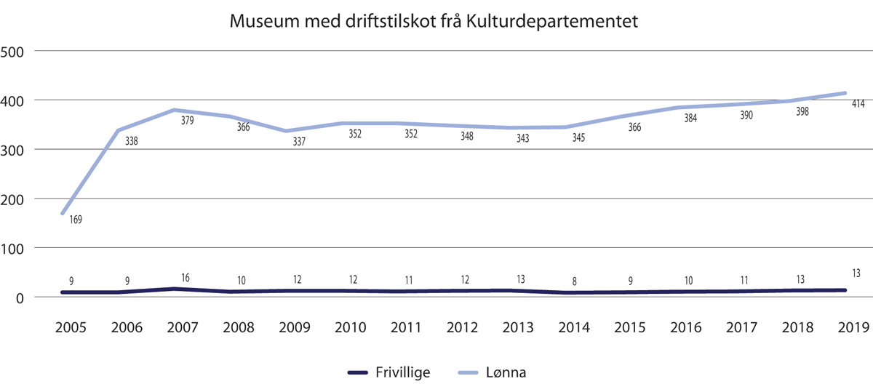
          - Tal årsverk
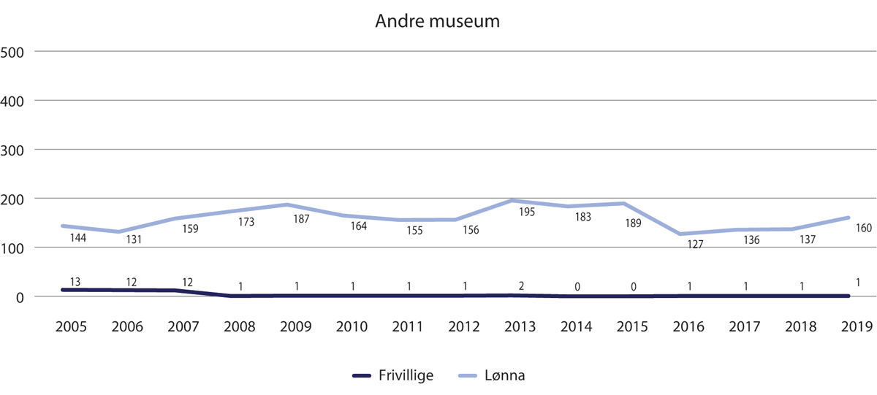
          - Tal årsverk
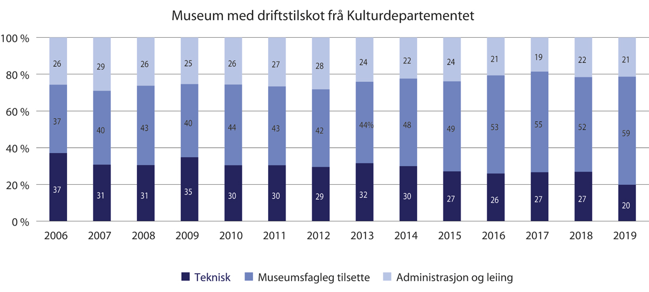
          - Fordeling lønna årsverk
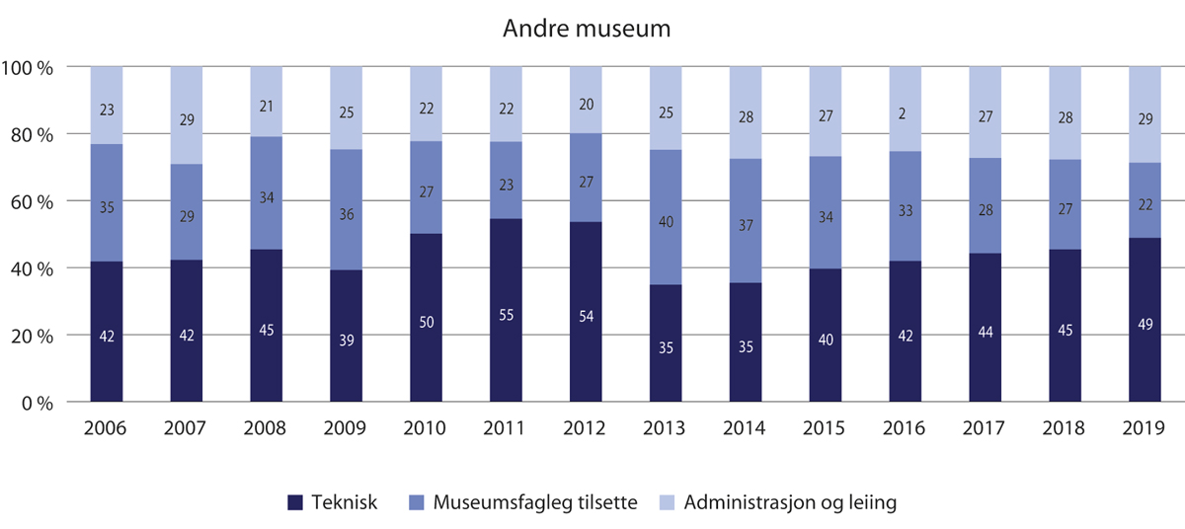
          - Fordeling lønna årsverk
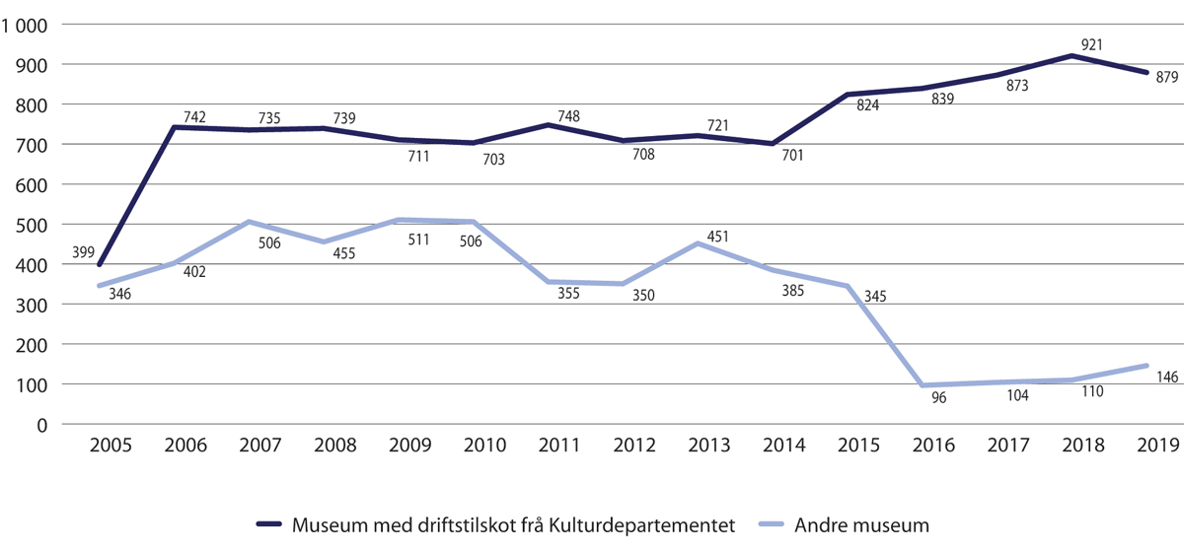
          - Besøk (i heile1000)
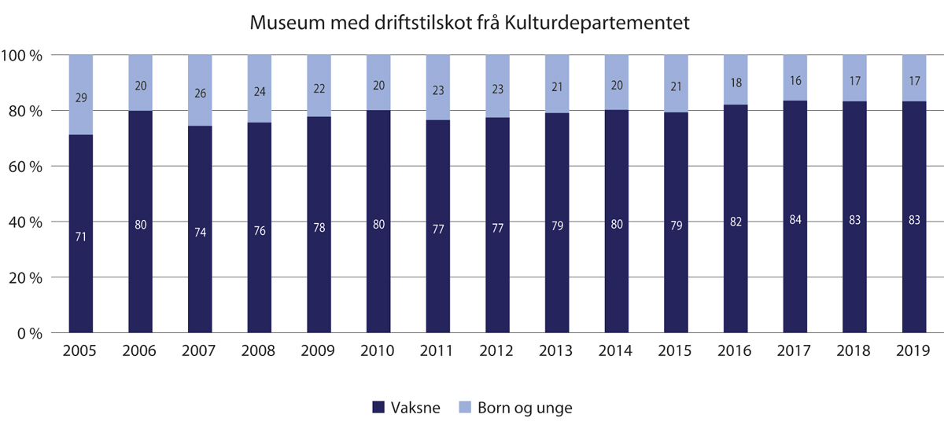
          - Fordeling besøk vaksne og born og unge
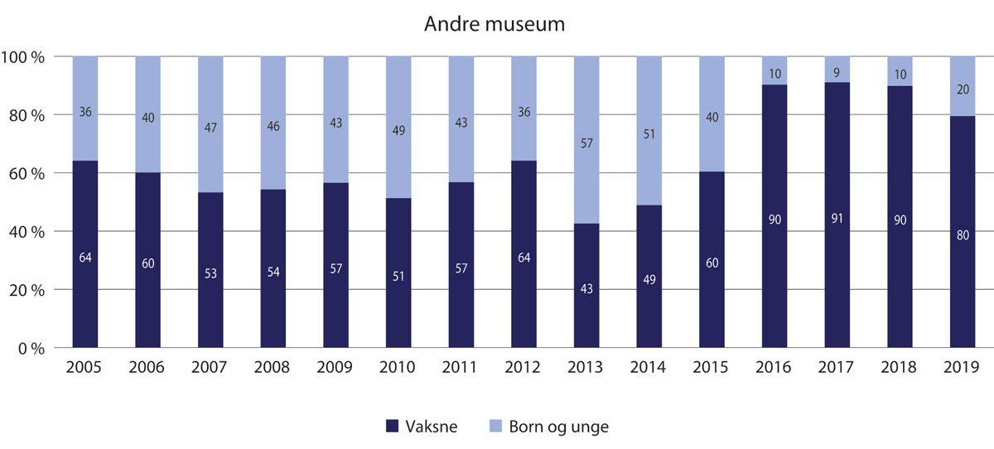
          - Fordeling besøk vaksne og born og unge
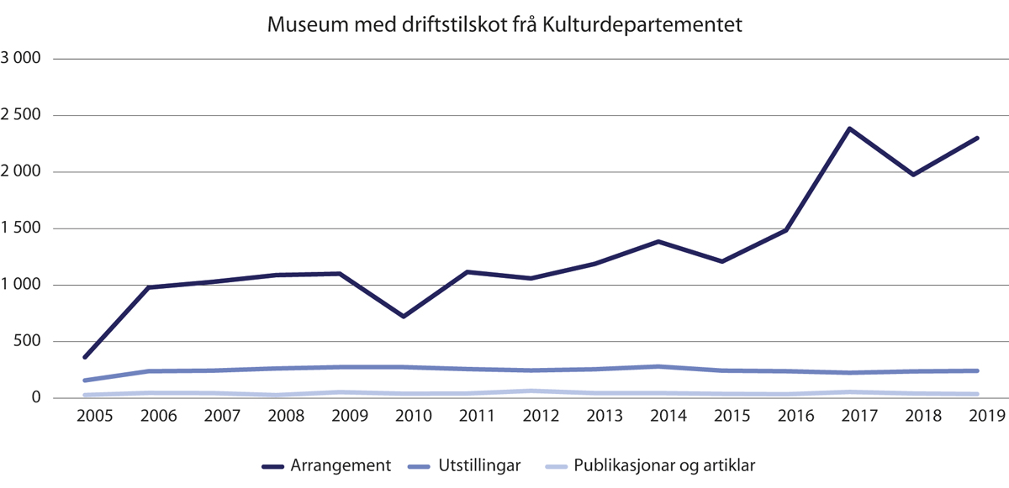
          - Arrangement, utstillingar, publikasjonar og artiklar
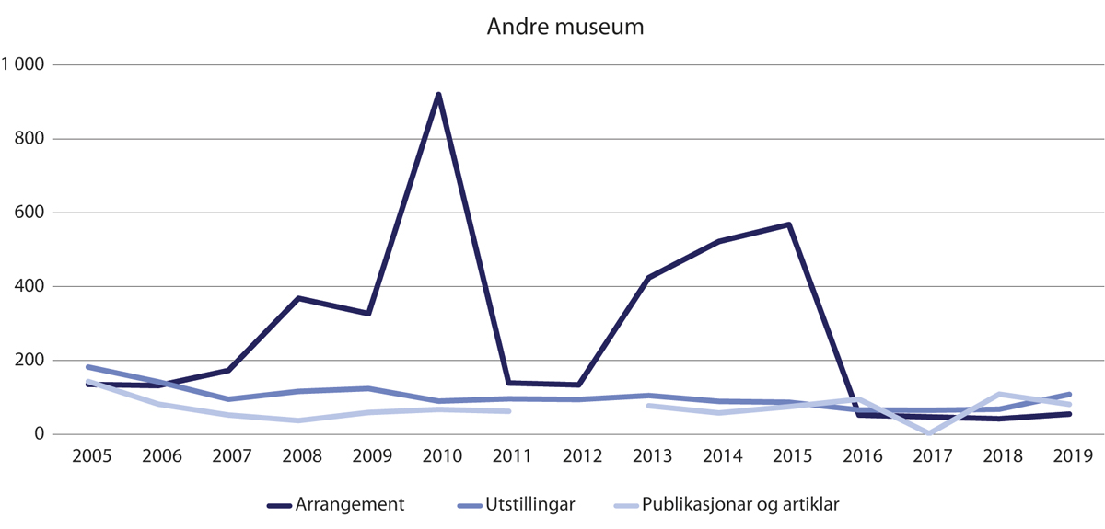
          - Arrangement, utstillingar, publikasjonar og artiklar
Viken
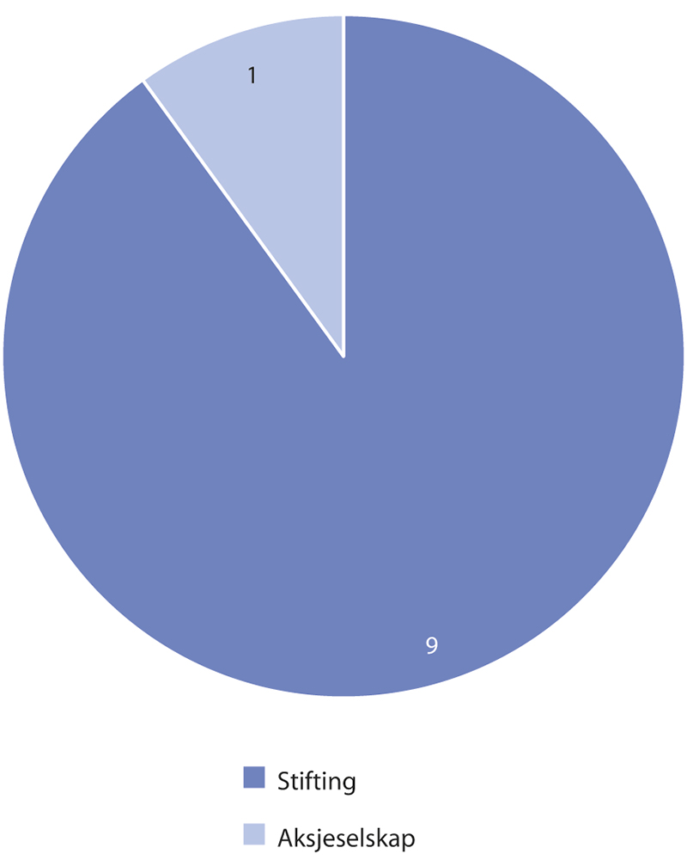
          - Selskapsform
            - Museum og arenaer
03J1xt1
 | Tal museum | Tal arenaer
Museum med driftstilskot frå Kulturdepartementet | 9 | 73
Universitetsmuseum | - | -
Etatsmuseum | - | -
Samiske museum | - | -
Freds- og menneskerettighetssenter | - | -
Akvarium og vitensenter | 1 | 1
Øvrige museum | - | -
I alt | 10 | 74

            - Samlingane 2019
04J1xt2
 | Museum med driftstilskot frå Kulturdepartementet | Andre museum | I alt
Fotografi | 6 825 335 | 324 694 | 7 150 029
Kulturhistoriske gjenstandar | 417 011 | 8 491 | 425 502
Kunsthistoriske gjenstandar | 19 751 | - | 19 751
Arkeologiske gjenstandar | 314 | - | 314
Naturhistoriske gjenstandar | 10 987 | - | 10 987
Kulturhistoriske bygningar | 734 | - | 734
Farkostar på land | 198 | - | 198
Flytande farkostar | 17 | - | 17
Kulturlandskap | 23 | - | 23
Hageanlegg | 29 | 1 | 30
Teknisk industrielle anlegg | 14 | - | 14
Levande planter | 561 | - | 561
Levande dyr | 77 | - | 77
I alt | 7 275 051 | 333 186 | 7 608 237

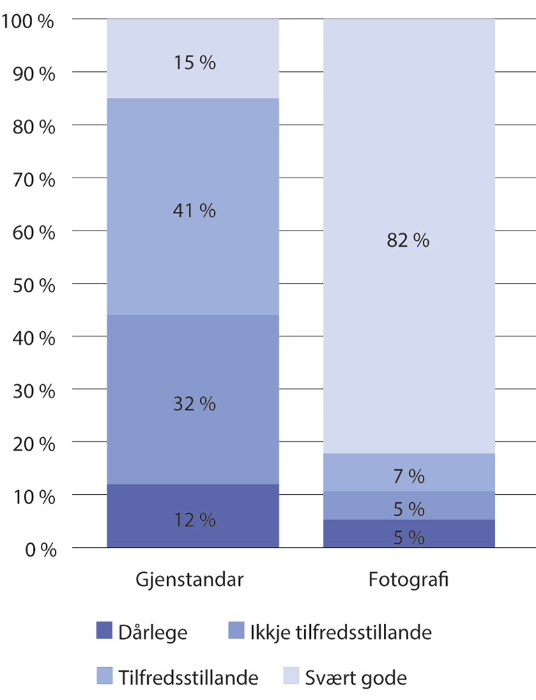
          - Tilhøve for oppbevaring
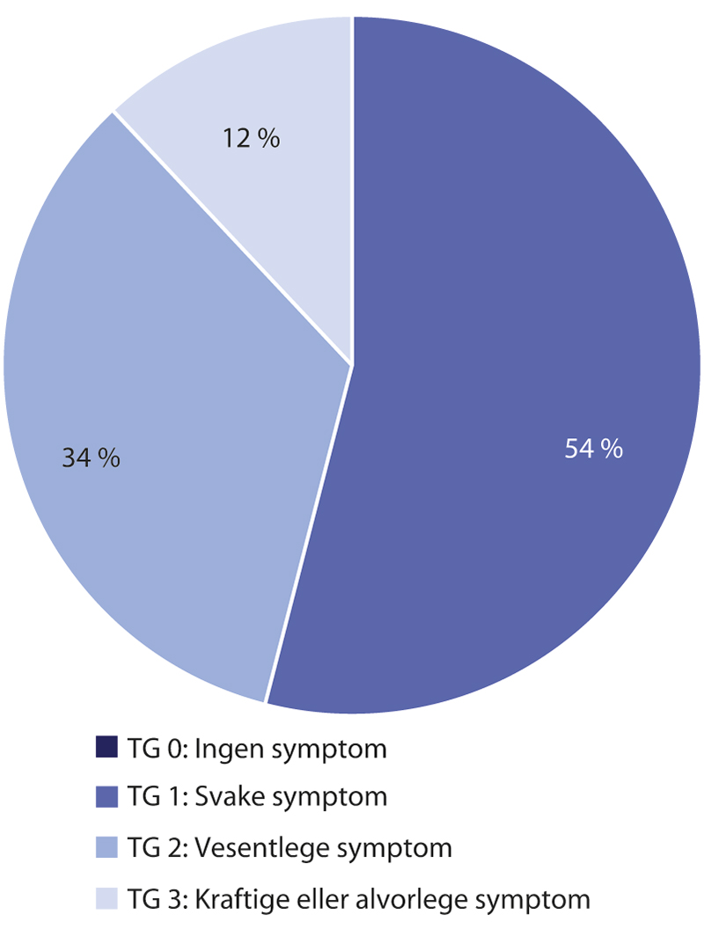
          - Tilstand kulturhistoriske bygningar
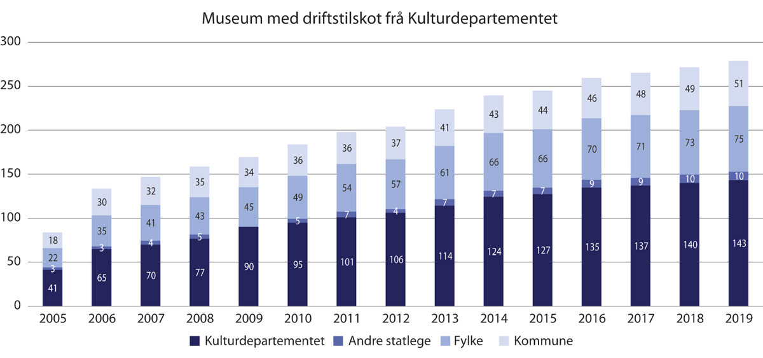
          - Ordinære, offentlege driftsinntekter (i millionar)
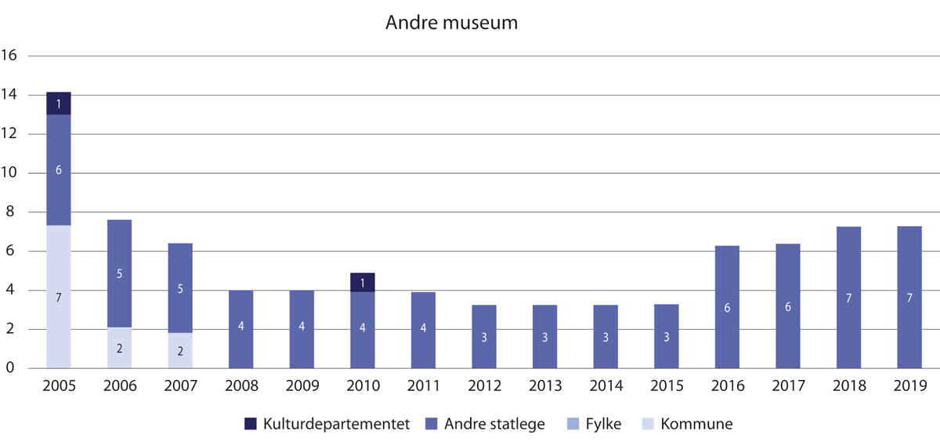
          - Ordinære, offentlege driftsinntekter (i millionar)
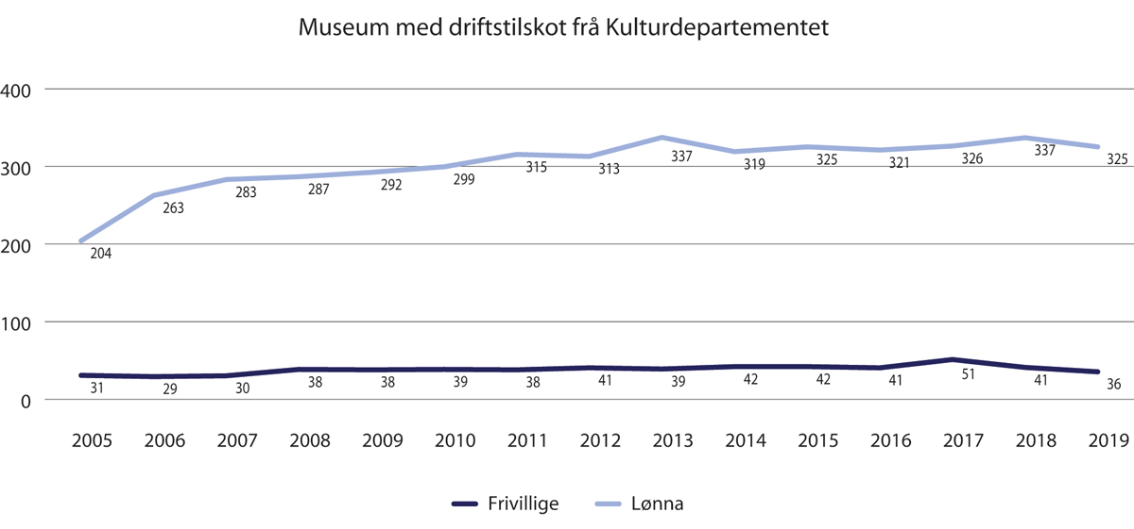
          - Tal årsverk
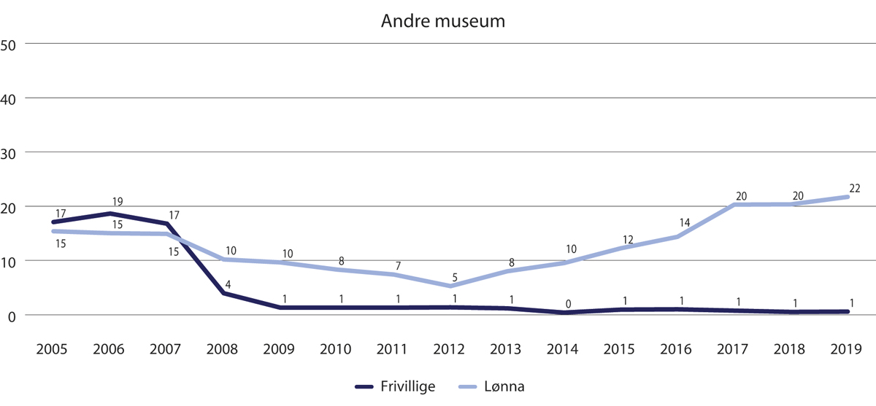
          - Tal årsverk
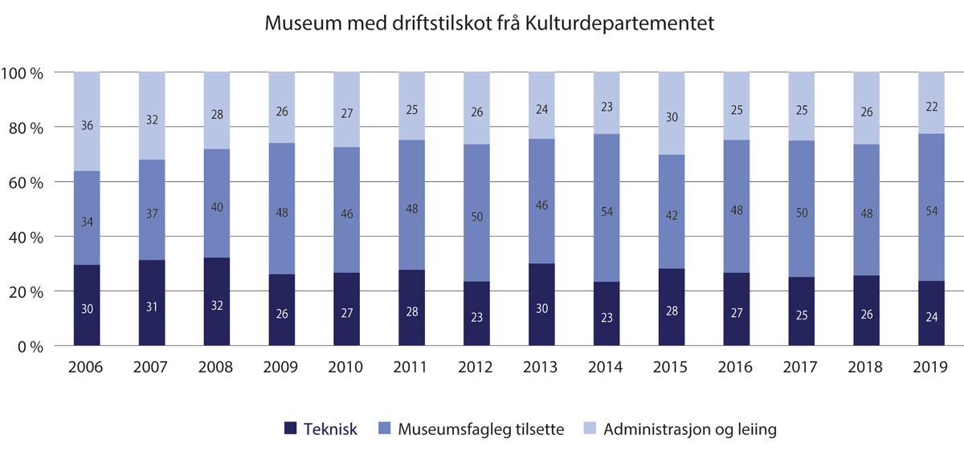
          - Fordeling lønna årsverk
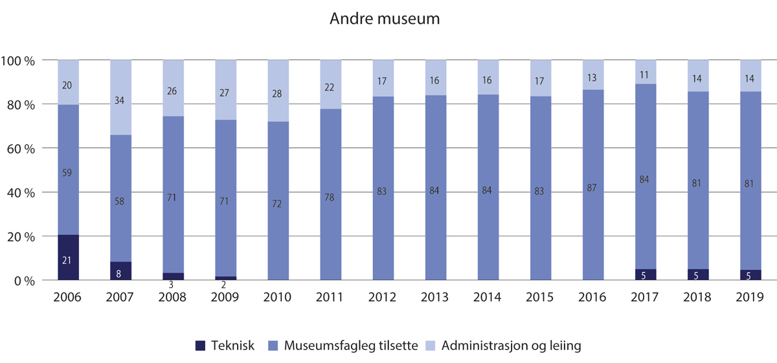
          - Fordeling lønna årsverk
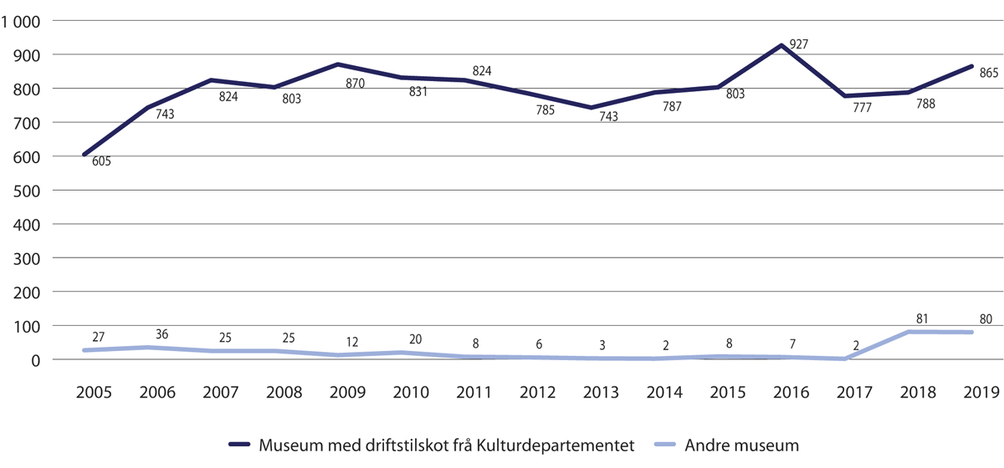
          - Besøk (i heile 1000)
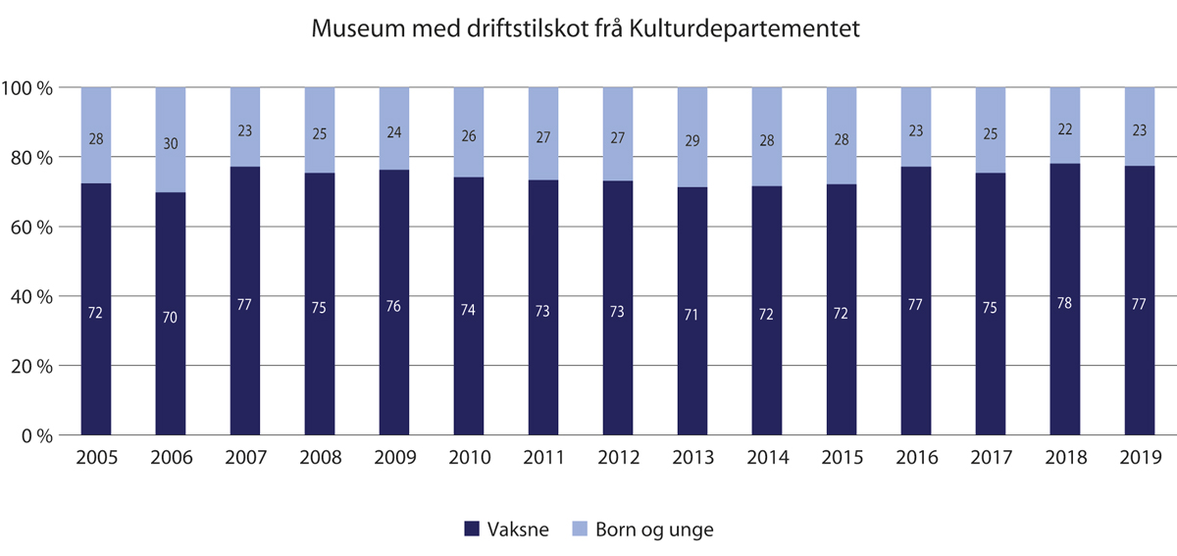
          - Fordeling besøk vaksne og born og unge
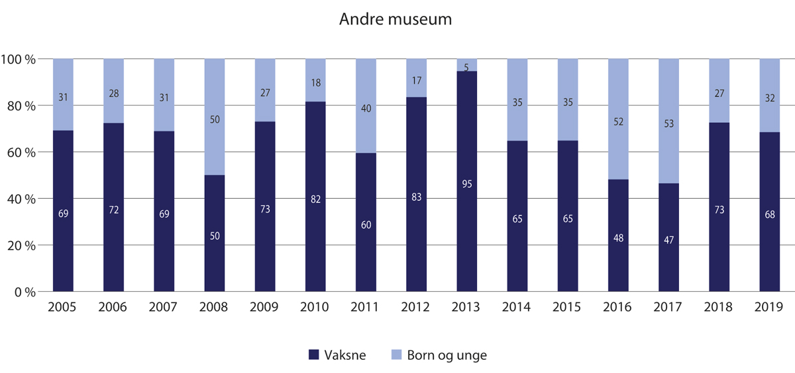
          - Fordeling besøk vaksne og born og unge
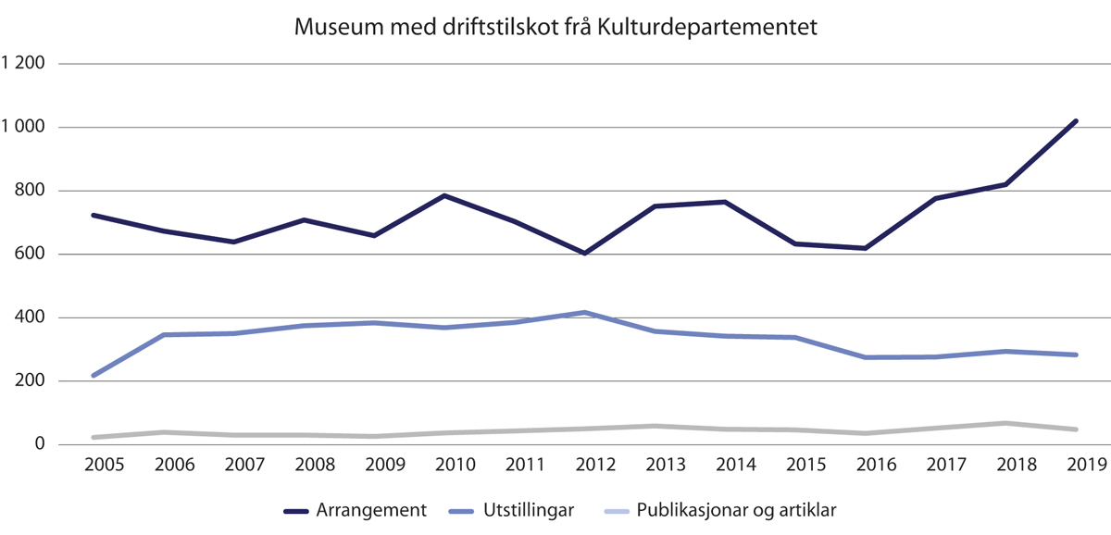
          - Arrangement, utstillingar, publikasjonar og artiklar
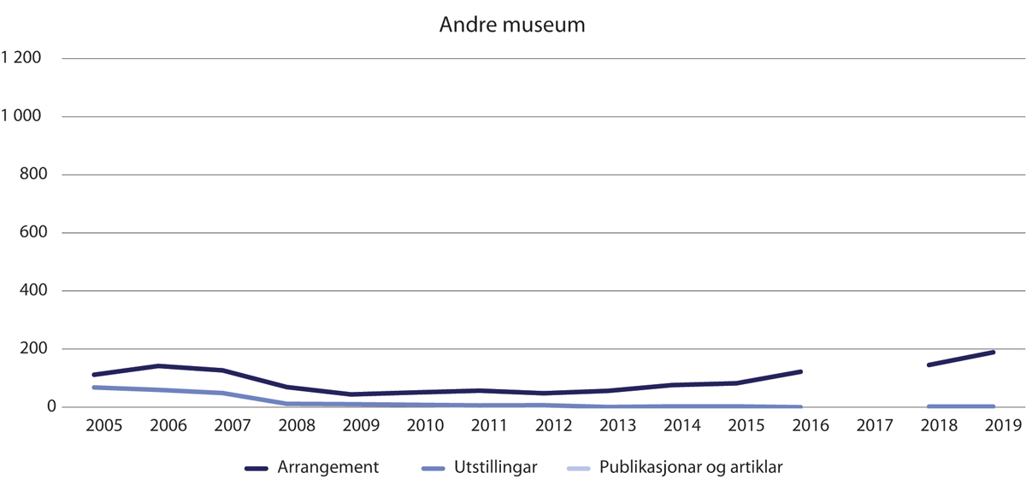
          - Arrangement, utstillingar, publikasjonar og artiklar

Brunchorst 1900 sitert i NOU 1996: 7. Museum. Mangfald, minne, møtestad, s. 28.
St.meld. nr. 22 (1999–2000), s. 104.
Museumsstatistikken gjev ei oversikt over status på samlingane og noko av aktiviteten i dei norske musea. Statistikken viser òg inntekter og utgifter for musea. Museumsstatistikken baserer seg på data frå Norsk kulturråd rapportert via Altinn. Frå og med statistikkåret 2002 utgjer statistikken ein delpopulasjon av dei norske musea. I tillegg til at musea skal vere opne for publikum, har SSB avgrensa populasjonen til å gjelde berre dei musea som har minst eitt fast lønna årsverk i statistikkåret.
NOU 1996: 7, Museum. Mangfald, minne, møtestad, s. 47.
NOU 1996: 7, s. 70.
St.meld. nr. 22 (1999–2000), s. 8.
St.meld. nr. 49 (2008–2009), s. 113.
St.meld. nr. 49 (2008–2009), s. 13.
Interne arenaer er arenaer som er ein del av museets faste bygningar og område.
Hylland, Løkka, Hjemdahl, Kleppe (2020). Museum og samfunn – En utredning om museenes samfunnsroller i lys av museumsreformen. Telemarksforsking,s. 42
Hylland, Løkka, Hjemdahl, Kleppe (2020), s. 69.
Hylland, Løkka, Hjemdahl, Kleppe (2020), s. 61.
Hylland, Løkka, Hjemdahl, Kleppe (2020), s. 62.
Hylland, Løkka, Hjemdahl, Kleppe (2020), s. 61.
Hylland, Løkka, Hjemdahl, Kleppe (2020), s. 28.
Hylland, Løkka, Hjemdahl, Kleppe (2020), s. 30.
Hylland, Løkka, Hjemdahl, Kleppe (2020), s. 68.
Hylland, Løkka, Hjemdahl, Kleppe (2020), s. 43.
Stillingskategoriar frå Norsk kulturråd sitt statistikkskjema.
Tal frå Norsk kulturråd.
Hylland, Løkka, Hjemdahl, Kleppe (2020), s. 97.
Hylland, Løkka, Hjemdahl, Kleppe (2020), s. 65.
Hylland, Løkka, Hjemdahl, Kleppe (2020), s. 47.
Hylland, Løkka, Hjemdahl, Kleppe (2020), s. 70.
Hylland, Løkka, Hjemdahl, Kleppe (2020), s. 63.
Hylland, Løkka, Hjemdahl, Kleppe (2020), s. 88.
Hylland, Løkka, Hjemdahl, Kleppe (2020), s. 87-88.
Wollebæk, Dag (2018). Frivillighet i offentlige og offentlig finansierte kulturinstitusjoner. Rapport fra Senter for forskning på sivilsamfunn og frivillig sektor. 2018:4, s. 22.
Hylland, Løkka, Hjemdahl, Kleppe (2020). Museum og samfunn – En utredning om museenes samfunnsroller i lys av museumsreformen. Telemarksforsking, s. 67.
269579 (ssb.no)
People Trust Museums More Than Newspapers. Here Is Why That Matters Right Now (DATA) – Colleen Dilenschneider.
Hylland, Løkka, Hjemdahl, Kleppe (2020), s. 129.
Saemien Sijte, Árran, Várdobáiki, Senter for nordlige folk, sjå omtale i boks 2.1.
Sjå rettleiing om krava på Digitaliseringsdirektoratets heimesider, www.uutilsynet.no.
Digitalt kulturarv i skolan: kartläggningen är klar! – K-blogg – Riksantikvarieämbetets blogg (k-blogg.se)
Brita Brenna og Anne-Therese de Ridder (2018). Museum og skole. Fra folkeopplysning til kulturell skolesekk. Oslo: Universitetet i Oslo, s. 40. Rapporten vart tinga av Kulturdepartementet i samband med meldingsarbeidet.
Taran Wold og Gro Ween, «Digitale visjoner. En kartlegging; Identitet, tilgjengelighet og digital demokrati». Nordisk Museologi 2018:2-3, s. 90-106; Anne-Britt Gran, Nina Lager Vestberg, Peter Booth & Anne Ogundipe (2018): «A digital museum’s contribution to diversity – a user study», Museum Management and Curatorship.
Dette talet omfattar musea med driftstilskot frå Kulturdepartementet. For heile populasjonen som inngår i museumsstatistikken er talet 14,6 mill. besøk.
https://www.ne-mo.org/advocacy/our-advocacy-work/museums-during-covid-19.html
Tal samanstilt av Norsk kulturråd basert på statistikkrapportering frå musea.
Hylland, Løkka, Hjemdahl, Kleppe (2020), s. 77.
Ole Marius Hylland (2013). «Å samle er å velge: Avhending i teori og praksis – en statusrapport.» Nordisk Museologi (1):5–23. Undersøkinga tok utgangspunkt i tal frå det nasjonale museumsnettverket over ein femårsperiode.
Tilgjengeleggjering er inkludert her av di basisdokumentasjon ikkje berre skal vera eit grunnlag for forvaltning og vidareutvikling av eigne samlingar, men òg fungera for ei koordinert og berekraftig samlingsutvikling på tvers av institusjonane, som grunnlag for å diskutera representativitet i samlingane, gje samla tilgang og inngang til samlingane.
Gjennomgangen inkluderer: – Drammens Museum for kunst og kulturhistorie – Haugalandmuseet (Haugesund Billedgalleri) – Henie Onstad Kunstsenter, Bærum – KODE Kunstmuseer og Komponisthjem, Bergen – Lillehammer museum (Lillehammer Kunstmuseum) – Musea i Sogn og Fjordane (Sogn og Fjordane Kunstmuseum), Førde – Musea på Sunnmøre (Kunstmuseet KUBE), Ålesund – Museene i Sør-Trøndelag (Trondheim Kunstmuseum og Nordenfjeldske Kunstindustrimuseum) – Museum Stavanger (Stavanger kunstmuseum) – Nasjonalmuseet for kunst, arkitektur og design, Oslo – Nordnorsk Kunstmuseum, Tromsø – Preus museum, Horten – Sørlandets Kunstmuseum, Kristiansand – Vestfoldmuseene (Haugar Vestfold Kunstmuseum), Tønsberg
Ref. inter alia UN Security Council resolution 2347 (2017)
Norsk Jernbaneklubb inngår ikkje i noko konsolidert museum, men dei forvaltar Gamle Vossabanen etter museale prinsipp.
Europaparlaments- og rådsdirektiv 2014/60/EU av 15. mai 2014 om tilbakelevering av kulturgjenstandar som er fjerna ulovleg frå territoriet til ein medlemsstat, og om endring av forordning (EU) nr. 1024/2012.
Heile forslaget var: Museums are democratizing, inclusive and polyphonic spaces for critical dialogue about the pasts and the futures. Acknowledging and addressing the conflicts and challenges of the present, they hold artifacts and specimens in trust for society, safeguard diverse memories for future generations and guarantee equal rights and equal access to heritage for all people. Museums are not for profit. They are participatory and transparent, and work in active partnership with and for diverse communities to collect, preserve, research, interpret, exhibit, and enhance understandings of the world, aiming to contribute to human dignity and social justice, global equality and planetary wellbeing. Kjelde: En ny museumsdefinisjon? | Norsk ICOM
St.meld. nr. 22 (1999–2000), s. 162.
Dykkarforskrifta som trådte i kraft i januar 2020 stiller krav til korleis arbeidet skal utførast, bemanning, kompetanse og teknisk utstyr.
Pkt. 6.10.
Museumsforbundets spørreskjema: «Museenes museumsmelding», 2019.
Prop. 46 L (2017–2018) s. 356.
https://www.riksantikvaren.no/veileder/ansvarsforskriften/
Kulturminnevern. Kulturminneloven med kommentarer (2020), Jørn Holme (red.), Riksantikvaren/Økokrim.
Professor dr. juris Thomas Eeg, Juridiske betraktninger om museenes adgang til å avhende museumsgjenstander, 2014 s. 1, note 2.
https://www.datatilsynet.no/rettigheter-og-plikter/personvernprinsippene/
Museilag (2017:563).
Aina Schiøtz, (1999): «Museumslov – trenger vi det? : en utredning», Norsk museumsutvikling, 1999, s. 3.
Schiøtz (1999), s. 3.
Schiøtz (1999), s. 4.
Schiøtz (1999), s. 4.
NOU 2006: 7 s. 150.
hva_er_god_statlig_styring._difi-rapport_2019_9_0.pdf
Rapport frå Riksantikvarieämbetet, Uppföljning av hur museilagen tillämpas: ett regeringsuppdrag, 2019.
Fråsegn frå Francois Mairesse, leder for ICOFOM – den internasjonale komitéen for museologi under ICOM.
Meld. St. 8 (2018–2019) Kulturens kraft — Kulturpolitikk for framtida, s. 91-92.
Armlengdprinsippet er nedfelt i Kulturdepartementets budsjettproposisjon, St.prp. 1 (2018–2019) s. 42-43.
Inge Lorange Backer, Lov og lovgivning – artikler og foredrag, Universitetsforlaget, 2013, s. 43-44.

